BỘ CÔNG THƯƠNG
TRƯỜNG ĐẠI HỌC CÔNG THƯƠNG TP.HỒ CHÍ MINH
KHOA CÔNG NGHỆ THÔNG TIN
----o0o----


KHÓA LUẬN TỐT NGHIỆP

TÊN ĐỀ TÀI: HỆ THỐNG GỢI Ý CHIẾN LƯỢC HỌC TẬP CÁ NHÂN HÓA SỬ DỤNG THUẬT TOÁN HUMAN CONCEPTION OPTIMIZATION CẢI TIẾN VỚI VARIABLE NEIGHBORHOOD LOCAL SEARCH

GIẢNG VIÊN HƯỚNG DẪN:
ThS. Nguyễn Thị Thùy Trang
SINH VIÊN THỰC HIỆN:
2045230068 – Phan Trọng Nguyên – 14DHKHDL02
2045230010 – Nguyễn Gia Bảo – 14DHKHDL01
2045230096 – Võ Bạch Kim Thịnh – 14DHKHDL02

Thành phố Hồ Chí Minh, tháng 10 năm 2026
BỘ CÔNG THƯƠNG
TRƯỜNG ĐẠI HỌC CÔNG THƯƠNG TP.HỒ CHÍ MINH
KHOA CÔNG NGHỆ THÔNG TIN
----o0o----

KHÓA LUẬN TỐT NGHIỆP

TÊN ĐỀ TÀI: HỆ THỐNG GỢI Ý CHIẾN LƯỢC HỌC TẬP CÁ NHÂN HÓA SỬ DỤNG THUẬT TOÁN HUMAN CONCEPTION OPTIMIZATION CẢI TIẾN VỚI VARIABLE NEIGHBORHOOD LOCAL SEARCH

GIẢNG VIÊN HƯỚNG DẪN:
ThS. Nguyễn Thị Thùy Trang
SINH VIÊN THỰC HIỆN:
2045230068 – Phan Trọng Nguyên – 14DHKHDL02
2045230010 – Nguyễn Gia Bảo – 14DHKHDL01
2045230096 – Võ Bạch Kim Thịnh – 14DHKHDL02

Thành phố Hồ Chí Minh, tháng 10 năm 2026

LỜI CAM ĐOAN
Nhóm chúng em xin cam đoan nội dung khóa luận được thực hiện dưới sự hướng dẫn của cô ThS. Nguyễn Thị Thùy Trang. Các bước xử lý dữ liệu OULAD, lựa chọn đặc trưng bằng HCO, VNLS và phương án lai, thực nghiệm LightGBM, XGBoost, CatBoost và tích hợp ứng dụng được trình bày theo công việc và kết quả nghiên cứu độc lập của nhóm.
Các tài liệu, hình ảnh và nội dung tham khảo được dẫn nguồn đầy đủ theo chuẩn học thuật IEEE trong báo cáo. Số liệu nghiên cứu được trình bày trung thực theo kết quả thực nghiệm của nhóm. Nhóm xin chịu trách nhiệm hoàn toàn về tính trung thực của các nội dung và kết quả được công bố trong khóa luận.
Nếu phát sinh bất kỳ sự sai phạm nào liên quan đến quyền sở hữu trí tuệ hoặc gian lận học thuật, các thành viên trong nhóm nghiên cứu xin hoàn toàn chịu mọi hình thức kỷ luật và chế tài theo đúng quy chế đào tạo hiện hành của Trường Đại học Công Thương TP.Hồ Chí Minh (HUIT).
TP. Hồ Chí Minh, ngày 27 tháng 10 năm 2026
Đại diện nhóm sinh viên thực hiện
Phan Trọng Nguyên Nguyễn Gia Bảo Võ Bạch Kim Thịnh

LỜI CẢM ƠN
Trong quá trình nghiên cứu và thực hiện khóa luận tốt nghiệp đề tài “Hệ thống gợi ý chiến lược học tập cá nhân hóa sử dụng Thuật toán Human Conception Optimization cải tiến với Variable Neighborhood Local Search”, nhóm chúng em đã nhận được sự quan tâm, chỉ dẫn tận tình và tạo mọi điều kiện thuận lợi từ Nhà trường, quý Thầy/Cô và các bạn.
Trước hết, nhóm xin bày tỏ lòng biết ơn sâu sắc đến Ban Giám hiệu HUIT, Khoa Công nghệ Thông tin cùng quý Thầy/Cô Bộ môn Khoa học Dữ liệu đã tận tâm truyền đạt kiến thức chuyên môn vững vàng, rèn luyện tư duy nghiên cứu khoa học nghiêm túc và đạo đức nghề nghiệp cho chúng em trong suốt khóa học.
Đặc biệt, nhóm chúng em xin gửi lời tri ân sâu sắc nhất đến cô ThS. Nguyễn Thị Thùy Trang - người đã trực tiếp định hướng khoa học và tận tình hướng dẫn nhóm. Những chỉ dẫn sắc bén cùng sự đồng hành sát sao của cô là kim chỉ nam giúp nhóm vượt qua các thử thách kỹ thuật để hoàn thành đề tài.
Đồng thời, nhóm xin trân trọng cảm ơn quý Thầy/Cô trong Hội đồng chấm Khóa luận tốt nghiệp đã dành thời gian đọc duyệt và đóng góp ý kiến phản biện giá trị để đề tài được hoàn thiện hơn.
Sau cùng, nhóm xin cảm ơn gia đình luôn là điểm tựa vững chắc, cùng bạn bè lớp 14DHKHDL02 luôn sẻ chia, gắn bó. Khóa luận khó tránh khỏi những thiếu sót, nhóm kính mong nhận được sự chỉ dẫn và góp ý quý báu từ quý Thầy/Cô.

NHẬN XÉT CỦA GIẢNG VIÊN HƯỚNG DẪN
………………………………………………………………………………………
………………………………………………………………………………………
………………………………………………………………………………………
………………………………………………………………………………………
………………………………………………………………………………………
………………………………………………………………………………………
………………………………………………………………………………………
………………………………………………………………………………………
………………………………………………………………………………………
………………………………………………………………………………………
………………………………………………………………………………………
………………………………………………………………………………………
………………………………………………………………………………………
………………………………………………………………………………………
………………………………………………………………………………………
………………………………………………………………………………………
………………………………………………………………………………………
TP. Hồ Chí Minh, tháng 10 năm 2026
Giảng viên hướng dẫn
(Ký và ghi rõ họ tên)
ThS. Nguyễn Thị Thùy Trang

BẢNG PHÂN CÔNG CÔNG VIỆC
Bảng dưới đây tổng hợp chi tiết các mảng công việc nghiên cứu và triển khai khóa luận được phân công cụ thể cho từng thành viên trong nhóm nghiên cứu đề tài KLTN 13:
STT | Họ và tên | Mã số sinh viên | Công việc trọng tâm
1 | Phan Trọng Nguyên | 2045230068 | Phân tích yêu cầu và thiết kế cơ sở dữ liệu ứng dụng; xây dựng API, xác thực và phân quyền theo vai trò. Phát triển giao diện web, tích hợp mô hình dự báo, radar và quy trình rà soát căn cứ, lập kế hoạch, giao nhiệm vụ hỗ trợ. Kiểm thử chức năng, toàn vẹn dữ liệu và các luồng tương tác của hệ thống.
2 | Nguyễn Gia Bảo | 2045230010 | Khảo sát và xử lý dữ liệu OULAD, xây dựng đặc trưng theo mốc quan sát. Cài đặt HCO, VNLS và phương án kết hợp cho lựa chọn đặc trưng; thực nghiệm LightGBM, XGBoost, CatBoost và phân tích kết quả đối chứng. Kiểm chứng độ ổn định, phân tích loại trừ; đóng gói mô hình được lựa chọn và hỗ trợ giải thích dự báo.
3 | Võ Bạch Kim Thịnh | 2045230096 | Tổng hợp và biên soạn báo cáo khóa luận; khảo cứu cơ sở lý thuyết, nghiên cứu liên quan và quản lý tài liệu tham khảo. Xây dựng nội dung giới thiệu, minh họa giao diện và kết quả nghiên cứu; phối hợp đối chiếu số liệu, hình ảnh, bảng biểu giữa các chương. Rà soát tính mạch lạc và chuẩn hóa hình thức trình bày báo cáo.

MỤC LỤC
LỜI CAM ĐOAN i
LỜI CẢM ƠN ii
NHẬN XÉT CỦA GIẢNG VIÊN HƯỚNG DẪN iii
BẢNG PHÂN CÔNG CÔNG VIỆC iv
DANH MỤC CÁC KÝ HIỆU VÀ CHỮ VIẾT TẮT xi
DANH MỤC HÌNH ẢNH xiii
DANH MỤC BẢNG BIỂU xv
MỞ ĐẦU 1
1. Tính cấp thiết của đề tài 1
2. Mục tiêu nghiên cứu của đề tài 1
3. Đối tượng và phạm vi nghiên cứu 2
4. Phương pháp nghiên cứu 3
5. Ý nghĩa khoa học và thực tiễn 3
6. Bố cục khóa luận 3
CHƯƠNG 1. TỔNG QUAN NGHIÊN CỨU 5
1.1. Bối cảnh và bài toán gợi ý chiến lược học tập 5
1.1.1. Hệ thống gợi ý trong giáo dục 5
1.1.2. Phân biệt dự báo nguy cơ và hiệu quả gợi ý 5
1.1.3. Khai phá dữ liệu và phân tích học tập 5
1.2. Dữ liệu theo thời gian và lựa chọn đặc trưng 6
1.2.1. Đơn vị quan sát và thông tin tại cutoff 6
1.2.2. Vai trò của lựa chọn đặc trưng 6
1.2.3. Các nhóm phương pháp chọn biến 6
1.3. Các nghiên cứu liên quan 7
1.3.1. Gợi ý giáo dục và dự báo kết quả học tập 7
1.3.2. HCO và tìm kiếm lân cận 7
1.3.3. Boosting và thiết kế đánh giá 7
1.3.4. Tổng hợp và định hướng nghiên cứu 7
1.4. Hướng tiếp cận và nội dung đóng góp 8
1.4.1. Quy trình giải quyết bài toán 8
1.4.2. Nội dung đóng góp trong phạm vi thực nghiệm 9
1.5. Tóm tắt chương 9
CHƯƠNG 2. CƠ SỞ LÝ THUYẾT VÀ CÁC THUẬT TOÁN LIÊN QUAN 10
2.1. Bài toán dự báo và lựa chọn đặc trưng 10
2.1.1. Biểu diễn dữ liệu và nhãn nguy cơ 10
2.1.2. Cutoff và giới hạn thông tin 10
2.1.3. Mặt nạ lựa chọn biến 11
2.2. Cơ sở của Gradient Boosting 11
2.2.1. Mô hình cộng và học tuần tự 11
2.2.2. Mất mát logistic, gradient và Hessian 11
2.3. LightGBM 12
2.3.1. Biểu diễn histogram và phát triển cây theo lá 12
2.3.2. Chia nút và đóng góp của cây 12
2.4. XGBoost 13
2.4.1. Hàm mục tiêu có điều chuẩn 13
2.5. CatBoost 14
2.5.1. Xử lý thuộc tính phân loại và thống kê theo thứ tự 14
2.6. Thuật toán Human Conception Optimizer (HCO) 14
2.6.1. Cảm hứng sinh học và cơ chế nguyên bản 14
2.6.2. Ánh xạ không gian nhị phân qua hàm Sigmoid 15
2.6.3. Quy tắc cập nhật của phiên bản nghiên cứu 16
2.7. Giải thuật tìm kiếm cục bộ Variable Neighborhood Local Search (VNLS) 16
2.7.1. Nguyên lý thay đổi cấu trúc lân cận 16
2.7.2. Lân cận nhị phân trong lựa chọn đặc trưng 16
2.8. Thuật toán tối ưu lai HCO–VNLS 17
2.8.1. Hàm mục tiêu đa tiêu chí 17
2.8.2. Quy trình phối hợp hai pha 17
2.9. Cơ sở các chỉ số đánh giá mô hình 18
2.9.1. Ma trận nhầm lẫn và độ đo theo ngưỡng 18
2.9.2. Average Precision (AP) và xếp hạng xác suất 18
2.9.3. ROC-AUC và sai số xác suất Brier Score 19
2.9.4. Độ ổn định, ablation và chi phí tính toán 20
2.10. Quy trình tính toán của phiên bản HCO–VNLS 20
2.10.1. Chuẩn bị dữ liệu và chấm một mặt nạ 21
2.10.2. Khởi tạo và đánh giá quần thể 21
2.10.3. Tìm kiếm cục bộ và điều kiện nhận nghiệm 21
2.10.4. Phối hợp hai pha, lưu nghiệm và kết thúc 21
2.11. Cơ sở tổ chức gợi ý hỗ trợ học tập 23
2.11.1. Tách dự báo, bằng chứng và quyết định hỗ trợ 23
2.11.2. Quy tắc và mốc tham khảo trong ứng dụng 23
2.12. Tóm tắt chương 24
CHƯƠNG 3. THU THẬP VÀ TIỀN XỬ LÝ DỮ LIỆU 25
3.1. Nguồn dữ liệu và cấu trúc liên kết 25
3.1.1. Đặc điểm bộ dữ liệu OULAD 25
3.1.2. Quy mô và vai trò của bảy bảng dữ liệu 26
3.1.3. Sơ đồ cấu trúc và khóa liên kết 26
3.2. Nhãn mục tiêu và phân bố kết quả học tập 28
3.2.1. Xác định đơn vị quan sát và nhãn phân loại 28
3.2.2. Khảo sát phân bố nhãn 28
3.3. Xác định mốc quan sát và phạm vi dữ liệu 29
3.3.1. Khái niệm cutoff và cách tính ngày quan sát 29
3.3.2. Điều kiện lựa chọn lượt học tại cutoff 29
3.3.3. Khảo sát các mốc tiến trình học tập 30
3.4. Xử lý dữ liệu thiếu 30
3.4.1. Khảo sát giá trị thiếu theo thuộc tính 30
3.4.2. Xử lý giá trị trống theo ý nghĩa dữ liệu 32
3.4.3. Điền trung vị và giá trị xuất hiện nhiều nhất 32
3.4.4. Nguyên tắc xác định giá trị thay thế 32
3.5. Tổng hợp dữ liệu tương tác và bài đánh giá 33
3.5.1. Xử lý dữ liệu tương tác VLE theo khối 33
3.5.2. Tổng hợp bài nộp và lịch bài đánh giá 33
3.5.3. Cửa sổ tương tác gần thời điểm quan sát 34
3.6. Xây dựng bộ đặc trưng theo thời gian 34
3.6.1. Danh mục 38 biến ứng viên 34
3.6.2. Tính các tỷ lệ hoạt động và nộp bài 37
3.6.3. Khoảng cách hoạt động và xu hướng tương tác 37
3.7. Mã hóa dữ liệu và chuẩn bị đầu vào mô hình 37
3.7.1. Mã hóa thuộc tính phân loại 37
3.7.2. Xử lý nhánh số và kết hợp các nhóm thuộc tính 38
3.8. Phân tích khám phá các đặc trưng học tập 38
3.8.1. Phạm vi phân tích và cách biểu diễn 38
3.8.2. Phân bố mức hoạt động và tiến độ theo nhãn 39
3.8.3. Ý nghĩa của phân tích đặc trưng 40
3.9. Tóm tắt chương 40
CHƯƠNG 4. THỰC NGHIỆM VÀ ĐÁNH GIÁ KẾT QUẢ 41
4.1. Mục tiêu và quy trình thực nghiệm 41
4.1.1. Các câu hỏi thực nghiệm 41
4.1.2. Trình tự thực nghiệm 41
4.2. Thiết lập thực nghiệm và phương pháp đánh giá 42
4.2.1. Môi trường và cấu hình 42
4.2.2. Phân chia dữ liệu theo sinh viên 43
4.2.3. Kiểm định chéo và kiểm soát rò rỉ dữ liệu 44
4.2.4. Các chỉ số đánh giá 44
4.3. Xây dựng các mô hình đối chứng 44
4.3.1. Baseline sử dụng đủ 38 biến 44
4.3.2. Các bước huấn luyện và dự đoán 45
4.3.3. Kết quả tại cutoff 50% và 75% 45
4.4. Cài đặt phương pháp lựa chọn đặc trưng 45
4.4.1. Biểu diễn nghiệm và hàm mục tiêu 45
4.4.2. Các bước của phiên bản HCO trong thực nghiệm 46
4.4.3. Tìm kiếm lân cận của phiên bản VNLS đã cài đặt 47
4.4.4. Kết hợp hai pha trong HCO–VNLS 47
4.5. Kết quả lựa chọn đặc trưng với LightGBM 48
4.5.1. So sánh bốn phương án tại hai cutoff 48
4.5.2. Diễn biến tìm kiếm theo số mặt nạ đã đánh giá 49
4.5.3. Đánh đổi giữa số biến và chất lượng dự báo 50
4.6. So sánh trên ba bộ học Boosting 51
4.6.1. Kết quả 24 cấu hình 51
4.6.2. Khác biệt giữa các tập biến được chọn 53
4.6.3. Chi phí tìm kiếm, huấn luyện và dự đoán 54
4.7. Kiểm chứng độ ổn định và đối chứng ngẫu nhiên 55
4.7.1. Kết quả qua năm seed tìm kiếm 55
4.7.2. Độ tương đồng Jaccard và tần suất chọn biến 56
4.7.3. Đối chứng ngẫu nhiên cùng kích thước 56
4.8. Phân tích loại trừ đặc trưng 57
4.8.1. Thiết lập loại lần lượt từng biến 57
4.8.2. Kết quả thay đổi AP train-CV 58
4.8.3. Phạm vi diễn giải đóng góp 58
4.9. Lựa chọn cấu hình và đánh giá mô hình cuối 59
4.9.1. Căn cứ lựa chọn HCO–VNLS + LightGBM tại cutoff 75% 59
4.9.2. Bộ 17 biến và biểu diễn 30 cột số 59
4.9.3. Huấn luyện lại và cố định đường ống dự báo 61
4.9.4. Đánh giá mô hình cuối trên tập test 61
4.9.5. Chẩn đoán xác suất và độ nhạy ngưỡng 63
4.10. Tóm tắt chương 64
4.10.1. Những kết quả đạt được 64
4.10.2. Giới hạn thực nghiệm 64
4.10.3. Tóm tắt chương 64
CHƯƠNG 5. PHÂN TÍCH VÀ THIẾT KẾ HỆ THỐNG 65
5.1. Phân tích bài toán và phạm vi hệ thống 65
5.1.1. Bối cảnh và nhu cầu hỗ trợ học tập 65
5.1.2. Mục tiêu và luồng nghiệp vụ chính 65
5.1.3. Ranh giới hệ thống và giả định dữ liệu 66
5.2. Phân tích tác nhân và yêu cầu hệ thống 67
5.2.1. Bốn nhóm tác nhân 67
5.2.2. Yêu cầu chức năng 67
5.2.3. Yêu cầu phi chức năng 68
5.2.4. Ma trận truy vết yêu cầu 69
5.3. Mô hình hóa ca sử dụng và phân quyền 69
5.3.1. Ca sử dụng tổng quát 69
5.3.2. Phân rã ca sử dụng theo vai trò 70
5.3.3. Đặc tả ba ca sử dụng trọng tâm 71
5.3.4. Ma trận quyền theo vai trò và bản ghi 72
5.4. Phân tích quy trình nghiệp vụ và quy tắc xử lý 73
5.4.1. Quy trình nhận diện nguy cơ tại cutoff 75% 73
5.4.2. Quy trình hỗ trợ có căn cứ 73
5.4.3. Quy tắc can thiệp và trạng thái ngoại lệ 74
5.5. Thiết kế kiến trúc hệ thống 75
5.5.1. Kiến trúc phân tầng tổng thể 75
5.5.2. Mô-đun và trách nhiệm 75
5.5.3. Luồng dữ liệu và nạp mô hình 76
5.6. Thiết kế dữ liệu và cơ sở dữ liệu quan hệ 76
5.6.1. Mô hình khái niệm và quan hệ 76
5.6.2. Từ điển dữ liệu các nhóm bảng 78
5.6.3. Bảo toàn lịch sử và ràng buộc toàn vẹn 80
5.7. Thiết kế tương tác và giao tiếp API 81
5.7.1. Tương tác dự báo và radar 81
5.7.2. Tương tác rà soát và giao nhiệm vụ 82
5.7.3. Đặc tả API và phản hồi trạng thái 82
5.8. Cấu trúc điều hướng và nguyên tắc bố cục 83
5.8.1. Điều hướng theo vai trò 83
5.8.2. Bố cục, màu sắc và trạng thái hiển thị 84
5.9. Thiết kế bảo mật, kiểm toán và nghiệm thu kỹ thuật 84
5.9.1. Xác thực, bảo vệ dữ liệu và kiểm toán 84
5.9.2. Tiêu chí nghiệm thu và phạm vi xác nhận 85
5.10. Tóm tắt chương 85
CHƯƠNG 6. CÀI ĐẶT ỨNG DỤNG VÀ THỰC NGHIỆM TƯƠNG TÁC 86
6.1. Môi trường và công nghệ cài đặt 86
6.1.1. Công nghệ và phiên bản được quản lý 86
6.1.2. Môi trường phát triển và chạy thử 87
6.2. Tổ chức mã nguồn toàn hệ thống 87
6.2.1. Cấu trúc monorepo 87
6.2.2. Các tầng xử lý backend 88
6.2.3. Thành phần frontend và trạng thái ứng dụng 88
6.3. Cài đặt cơ sở dữ liệu và quản trị migration 88
6.3.1. Kết nối bất đồng bộ và giao dịch 88
6.3.2. Hai revision Alembic 89
6.3.3. Nạp dữ liệu mẫu và lưu ngữ cảnh dự báo 89
6.4. Tích hợp mô hình HCO–VNLS và LightGBM 90
6.4.1. Chuyển giao artifact đã lựa chọn 90
6.4.2. Nạp và quản lý phiên bản bằng ModelRegistry 90
6.4.3. Pipeline suy luận và phạm vi đo thời gian 91
6.5. Cài đặt các dịch vụ backend cốt lõi 91
6.5.1. Xác thực JWT và kiểm tra quyền 91
6.5.2. Dịch vụ radar sáu chiều 92
6.5.3. Rà soát snapshot và sinh gợi ý 92
6.6. Cài đặt chi tiết giao diện người dùng 93
6.6.1. Giao diện chung và quản lý phiên 93
6.6.2. Dashboard dự báo và đối chiếu chỉ số hành vi 95
6.6.3. Không gian quản trị viên 101
6.6.4. Không gian cố vấn học tập 105
6.6.5. Không gian giảng viên và luồng rà soát căn cứ 106
6.6.6. Không gian sinh viên 111
6.6.7. Trang giới thiệu, kết quả nghiên cứu và liên hệ 112
6.7. Cấu hình và triển khai hệ thống 118
6.7.1. Cấu hình môi trường và bí mật ứng dụng 118
6.7.2. Đóng gói dịch vụ và kiểm tra sức khỏe 118
6.8. Kiểm thử hệ thống và thực nghiệm tương tác 119
6.8.1. Kiểm thử backend và logic frontend 119
6.8.2. Kịch bản E2E và giới hạn quan sát tương tác 120
6.8.3. Bộ tình huống và giao thức đánh giá chuyên gia 121
6.8.4. Tổng hợp kết quả và hạn chế 122
6.9. Tóm tắt chương 122
KẾT LUẬN VÀ HƯỚNG PHÁT TRIỂN 123
1. Các kết quả chính đạt được 123
2. Hạn chế của đề tài 124
3. Hướng phát triển 124
TÀI LIỆU THAM KHẢO 126

DANH MỤC CÁC KÝ HIỆU VÀ CHỮ VIẾT TẮT
Ký hiệu | Thuật ngữ | Ý nghĩa
AP | Average Precision | Độ chính xác trung bình theo thứ hạng xác suất
CV | Cross Validation | Kiểm định chéo
EDM | Educational Data Mining | Khai phá dữ liệu giáo dục
ERS | Educational Recommender System | Hệ thống gợi ý giáo dục
HCO | Human Conception Optimizer | Thuật toán tối ưu hóa phỏng sinh học thụ thai người
HUIT | Ho Chi Minh City University of Industry and Trade | Trường Đại học Công Thương TP.Hồ Chí Minh
LA | Learning Analytics | Phân tích học tập
LMS | Learning Management System | Hệ thống quản lý học tập
ML | Machine Learning | Học máy
OULAD | Open University Learning Analytics Dataset | Bộ dữ liệu phân tích học tập Open University
ROC-AUC | Area Under the ROC Curve | Diện tích dưới đường cong ROC
VLE | Virtual Learning Environment | Môi trường học tập trực tuyến
VNLS | Variable Neighborhood Local Search | Tìm kiếm cục bộ lân cận biến đổi
VNS | Variable Neighborhood Search | Tìm kiếm lân cận biến đổi
LightGBM | Light Gradient Boosting Machine | Bộ học tăng cường cây LightGBM phát triển theo lá
XGBoost | Extreme Gradient Boosting | Bộ học tăng cường cây XGBoost với điều chuẩn bậc hai
CatBoost | Categorical Boosting | Bộ học tăng cường với thuộc tính phân loại và thống kê theo thứ tự
API | Application Programming Interface | Giao diện lập trình ứng dụng
Brier | Brier Score | Sai số bình phương trung bình của xác suất dự báo
TP/FP/FN/TN | True/False Positive/Negative | Các số đếm ma trận nhầm lẫn
IQR | Interquartile Range | Khoảng tứ phân vị đo độ phân tán dữ liệu

DANH MỤC HÌNH ẢNH
Hình 2.1. Minh họa phát triển cây theo mức và theo lá, theo tài liệu LightGBM [24] 12
Hình 2.2. Cộng điểm dự báo của các cây trong mô hình tăng cường; hình gốc từ Chen & Guestrin [13] 13
Hình 2.3. Cơ chế thống kê phân loại theo thứ tự (Ordered Target Statistics); xây dựng theo nguyên lý Prokhorenkova et al. [12] 14
Hình 2.4. Lưu đồ thuật toán HCO nguyên bản, trích từ Acharya & Das [8] (Scientific Reports, CC BY 4.0) 15
Hình 2.5. Tìm kiếm lật một bit trong phiên bản nghiên cứu 17
Hình 2.6. Luồng tính toán của phiên bản HCO–VNLS trong nghiên cứu 22
Hình 2.7. Quan hệ giữa dự báo, bằng chứng và quyết định hỗ trợ 24
Hình 3.1. Sơ đồ cấu trúc các bảng dữ liệu OULAD của The Open University [1]. 27
Hình 3.2. Phân bố kết quả học tập trước và sau lọc tại mốc quan sát 75% 28
Hình 3.3. Minh họa mốc quan sát 75% trên đợt mở môn AAA/2013J 29
Hình 3.4. Tỷ lệ giá trị trống trong các thuộc tính của bộ dữ liệu 31
Hình 3.5. Phân bố bốn đặc trưng hành vi theo nhãn trên tập huấn luyện 39
Hình 4.1. Phân chia dữ liệu và vai trò các tập tại cutoff 75% 43
Hình 4.2. Các bước đánh giá và cập nhật mặt nạ lựa chọn đặc trưng 46
Hình 4.3. Fitness tốt nhất theo số mặt nạ mới tại cutoff 75%, seed 41 50
Hình 4.4. Đánh đổi giữa số biến và AP validation của LightGBM ở hai cutoff 51
Hình 4.5. AP validation của 24 cấu hình theo cutoff, bộ học và phương án 53
Hình 4.6. Phân bố AP validation qua năm seed và Jaccard của tập biến 55
Hình 4.7. Tần suất chọn biến của HCO–VNLS qua năm seed tại cutoff 75% 56
Hình 4.8. AP train-CV của HCO–VNLS và tám mặt nạ ngẫu nhiên cùng kích thước 57
Hình 4.9. Chênh lệch AP train-CV khi loại lần lượt từng biến của bộ 17 biến 58
Hình 4.10. Biểu diễn 17 biến gốc thành 30 cột đầu vào LightGBM 60
Hình 4.11. Ma trận nhầm lẫn trên test tại ngưỡng 0,50; tỷ lệ theo hàng nhãn thật 62
Hình 4.12. Đường ROC và Precision–Recall của mô hình cuối trên test 63
Hình 4.13. Chẩn đoán xác suất theo 10 nhóm quantile và độ nhạy ngưỡng trên test 63
Hình 5.1. Ngữ cảnh hệ thống và trách nhiệm của người sử dụng 66
Hình 5.2. Ca sử dụng tổng quát và bốn tác nhân trong ranh giới ứng dụng 70
Hình 5.3. Phân rã mục tiêu sử dụng của bốn vai trò 70
Hình 5.4. Luồng xử lý dự báo và các điểm kiểm tra 73
Hình 5.5. Quy trình phối hợp giữa giảng viên, cố vấn và sinh viên 73
Hình 5.6. Kiến trúc phân tầng và ranh giới nghiên cứu ngoại tuyến 75
Hình 5.7. Mô hình liên kết các nhóm thực thể của 19 bảng nghiệp vụ 77
Hình 5.8. Các khóa và tham chiếu của nhóm tài khoản, vai trò và phân công 77
Hình 5.9. Các khóa và tham chiếu của nhóm học tập, dự báo và hỗ trợ 78
Hình 5.10. Sơ đồ tuần tự của yêu cầu dự báo nhập tay 81
Hình 5.11. Sơ đồ tuần tự của rà soát nguồn và giao nhiệm vụ 82
Hình 5.12. Cây điều hướng và không gian làm việc theo vai trò 83
Hình 6.1. Màn hình đăng nhập 93
Hình 6.2. Biểu mẫu đăng ký 94
Hình 6.3. Hỗ trợ quên mật khẩu 94
Hình 6.4. Hồ sơ cá nhân 95
Hình 6.5. Menu tài khoản 95
Hình 6.6. Biểu mẫu đặc trưng trên Dashboard 96
Hình 6.7. Kết quả dự báo nguy cơ trên dữ liệu tổng hợp 97
Hình 6.8. Dữ liệu mẫu sinh viên tốt 97
Hình 6.9. Kết quả dự báo mẫu tốt 98
Hình 6.10. Nhóm thông tin nhân khẩu và đăng ký 98
Hình 6.11. Nhóm thông tin bài nộp và đánh giá 99
Hình 6.12. Radar sáu chiều và các chỉ số đối chiếu 99
Hình 6.13. Lịch sử dự báo và điều khiển xuất CSV 100
Hình 6.14. Hướng dẫn sử dụng Dashboard 100
Hình 6.15. Dashboard ở chế độ tối 101
Hình 6.16. Danh sách tài khoản và bộ lọc 102
Hình 6.17. Biểu mẫu cấp tài khoản sinh viên 102
Hình 6.18. Biểu mẫu cấp tài khoản giảng viên 103
Hình 6.19. Biểu mẫu cấp tài khoản cố vấn 103
Hình 6.20. Chi tiết tài khoản 104
Hình 6.21. Biểu mẫu sửa tài khoản 104
Hình 6.22. Biểu mẫu đặt lại mật khẩu 105
Hình 6.23. Tổng quan lớp và sinh viên cố vấn phụ trách 106
Hình 6.24. Tổng quan lớp học phần giảng viên 106
Hình 6.25. Khu vực rà soát nguồn snapshot 107
Hình 6.26. Thông tin quan sát và trạng thái căn cứ 107
Hình 6.27. Đóng góp đầu vào đối với dự báo 108
Hình 6.28. Biểu mẫu rà soát và xác nhận dữ liệu 109
Hình 6.29. Thẻ gợi ý và điều kiện giao nhiệm vụ 109
Hình 6.30. Các trường soạn nháp nhiệm vụ hỗ trợ 110
Hình 6.31. Biểu mẫu cảnh báo tới cố vấn 110
Hình 6.32. Thông tin học phần và dự báo của sinh viên 111
Hình 6.33. Biểu mẫu gửi yêu cầu trợ giúp 112
Hình 6.34. Thông báo và nhắc nhở môn học 112
Hình 6.35. Trang chủ giới thiệu hệ thống 113
Hình 6.36. Bảng so sánh mô hình trên trang chủ 113
Hình 6.37. Trang giới thiệu phương pháp nghiên cứu 114
Hình 6.38. So sánh các chỉ số phân loại giữa bộ học 115
Hình 6.39. Đánh đổi giữa số biến và Average Precision 115
Hình 6.40. Ma trận nhầm lẫn trên validation lịch sử 116
Hình 6.41. Đối chiếu AP tại cutoff 50% và 75% 116
Hình 6.42. So sánh ROC-AUC giữa các cấu hình 117
Hình 6.43. Trang liên hệ và câu hỏi thường gặp 117

DANH MỤC BẢNG BIỂU
Bảng 1.1. Tổng hợp nghiên cứu liên quan và vai trò đối với đề tài 7
Bảng 2.1. Ví dụ giả định minh họa cách tính Average Precision 19
Bảng 2.2. Các bước xử lý và kiểm tra trong phiên bản HCO–VNLS 21
Bảng 3.1. Quy mô và vai trò của bảy bảng dữ liệu OULAD 26
Bảng 3.2. Quy mô dữ liệu tại năm mốc quan sát 30
Bảng 3.3. Thống kê dữ liệu thiếu và phương án xử lý theo thuộc tính 31
Bảng 3.4. Nhóm biến nền và mốc quan sát 34
Bảng 3.5. Nhóm biến tương tác và bài đánh giá 35
Bảng 3.6. Nhóm biến tỷ lệ và nhịp độ học tập 36
Bảng 4.1. Môi trường phần mềm và các thiết lập chung 42
Bảng 4.2. Tham số các bộ học và bộ chọn đặc trưng 42
Bảng 4.3. Số lượt học của các tập dữ liệu tại từng cutoff 43
Bảng 4.4. Kết quả validation của các baseline đủ 38 biến 45
Bảng 4.5. Kết quả lựa chọn đặc trưng với LightGBM trên validation 48
Bảng 4.6. Tám mặt nạ mới của HCO–VNLS + LightGBM tại cutoff 75%, seed 41 49
Bảng 4.7. So sánh 12 cấu hình trên validation tại cutoff 50% (3.638 lượt học) 52
Bảng 4.8. So sánh 12 cấu hình trên validation tại cutoff 75% (3.415 lượt học) 52
Bảng 4.9. Thời gian các cấu hình tại cutoff 75% trong lượt đo đã lưu 54
Bảng 4.10. Độ biến thiên theo seed của các phương pháp chọn biến 55
Bảng 4.11. Đối chứng với tám mặt nạ ngẫu nhiên cho mỗi seed và phương pháp 57
Bảng 4.12. Danh sách 17 biến của cấu hình HCO–VNLS + LightGBM tại cutoff 75% 60
Bảng 4.13. Kết quả mô hình cuối trên 3.447 lượt học test tại cutoff 75% 61
Bảng 5.1. Mục tiêu, chức năng và giới hạn nghiệp vụ 66
Bảng 5.2. Tác nhân và phạm vi trách nhiệm 67
Bảng 5.3. Danh mục yêu cầu chức năng 67
Bảng 5.4. Yêu cầu phi chức năng và phương pháp xác minh 68
Bảng 5.5. Liên hệ giữa yêu cầu, thành phần và minh chứng 69
Bảng 5.6. Đặc tả UC-01 — Dự báo nguy cơ và đối chiếu chỉ số 71
Bảng 5.7. Đặc tả UC-02 — Rà soát căn cứ và giao nhiệm vụ 71
Bảng 5.8. Đặc tả UC-03 — Quản lý tài khoản và quyền 72
Bảng 5.9. Phân quyền cho các phân hệ chính 72
Bảng 5.10. Bốn nhóm quy tắc trong cài đặt hỗ trợ có căn cứ 74
Bảng 5.11. Trạng thái dự báo và gợi ý cần phân biệt 74
Bảng 5.12. Trách nhiệm các mô-đun chính 75
Bảng 5.13. Từ điển dữ liệu nhóm tài khoản và phân công 78
Bảng 5.14. Từ điển dữ liệu nhóm đào tạo, đặc trưng và dự báo 79
Bảng 5.15. Từ điển dữ liệu nhóm hỗ trợ và kiểm toán 80
Bảng 5.16. Các API đại diện và tác động dữ liệu 82
Bảng 5.17. Tiêu chí nghiệm thu kỹ thuật theo từng lớp 85
Bảng 6.1. Công nghệ và căn cứ phiên bản 86
Bảng 6.2. Các khu vực mã nguồn và tài nguyên chính 87
Bảng 6.3. Nội dung và nguyên tắc áp dụng migration 89
Bảng 6.4. Thông tin cần giữ trong một dự báo nghiệp vụ 89
Bảng 6.5. Cấu hình artifact chuyển sang ứng dụng 90
Bảng 6.6. Dịch vụ và cổng cấu hình triển khai minh họa 118
Bảng 6.7. Kết quả kiểm thử và mức bằng chứng 119
Bảng 6.8. Kịch bản E2E đã được cài đặt 120
Bảng 6.9. Mười tình huống giả định của giao thức đánh giá 121
Bảng 6.10. Bốn tiêu chí của phiếu đánh giá chuyên gia 121

MỞ ĐẦU

1. Tính cấp thiết của đề tài
Các nền tảng học tập số và hệ thống quản lý học tập (LMS) ghi nhận thông tin đăng ký, tương tác với tài nguyên và tiến độ nộp bài của người học. Dữ liệu này có thể được sử dụng để nhận diện những lượt học có nguy cơ không hoàn thành học phần, qua đó cung cấp thông tin cho giảng viên và cố vấn học tập xem xét hỗ trợ [1], [2], [3]. Bài toán đặt ra là khai thác thông tin có tại thời điểm dự báo, xử lý dữ liệu thiếu và lựa chọn các thuộc tính phù hợp với mô hình phân loại [4], [5].
Lựa chọn đặc trưng hướng tới giảm số đầu vào trong khi duy trì chất lượng dự báo. Mức giảm biến cần được đánh giá cùng các chỉ số phân loại, độ ổn định và chi phí tính toán; không mặc định tập biến ít hơn luôn cho dự báo tốt hơn [6], [7]. Đề tài khảo sát phương án tìm kiếm nhị phân mang tên HCO, phương án tìm kiếm cục bộ mang tên VNLS và cách kết hợp hai pha HCO–VNLS. Phạm vi phiên bản triển khai được xác định rõ ở Chương 2 và Chương 4, có phân biệt với HCO nguyên bản [8], khung VNS [9], [10] và mã thực nghiệm của nhóm.
Đề tài “Hệ thống gợi ý chiến lược học tập cá nhân hóa sử dụng Thuật toán Human Conception Optimization cải tiến với Variable Neighborhood Local Search” được tổ chức thành hai tầng. Tầng dự báo sử dụng đặc trưng OULAD và các bộ học LightGBM, XGBoost, CatBoost để ước lượng xác suất nguy cơ tại cutoff [1], [11], [12], [13]. Tầng hỗ trợ học tập sử dụng bằng chứng bài nộp và hoạt động VLE đã được xác nhận để đề xuất việc cần kiểm tra; giảng viên quyết định nội dung và mức ưu tiên hỗ trợ. Kết quả dự báo và gợi ý nghiệp vụ được trình bày tách biệt.

2. Mục tiêu nghiên cứu của đề tài
Mục tiêu tổng quát là xây dựng hệ thống minh họa hỗ trợ gợi ý chiến lược học tập cá nhân hóa dựa trên dữ liệu học tập và kết quả dự báo nguy cơ. Hướng thực nghiệm tập trung vào lựa chọn đặc trưng bằng HCO kết hợp VNLS và đánh giá với các bộ phân loại phù hợp dữ liệu dạng bảng. Các mục tiêu cụ thể được sắp xếp theo trình tự nghiên cứu như sau:
- Nghiên cứu cơ sở lý thuyết: khảo sát hệ thống gợi ý giáo dục [14], [15], lựa chọn đặc trưng [4], [5], [6], thuật toán tối ưu phỏng sinh học HCO [8], giải thuật tìm kiếm lân cận VNLS [9], [10] và các bộ học tăng cường cây LightGBM [11], XGBoost [13], CatBoost [12]; xác định hệ chỉ số đánh giá toàn diện phù hợp cho bài toán dự báo nguy cơ học tập [16], [17].
- Đề xuất phương án kết hợp HCO–VNLS: tổ chức tìm kiếm trên mặt nạ nhị phân bằng lấy mẫu Sigmoid từ quần thể vị trí liên tục và tìm kiếm cục bộ bằng lật một bit. Mô tả rõ các bước, điều kiện nhận nghiệm và ngân sách đánh giá của phiên bản thực nghiệm [18].
- Xây dựng hàm mục tiêu đa tiêu chí: kết hợp AP trung bình trong kiểm định chéo nhóm trên train với tỷ lệ tinh giản số biến bằng hàm tổng có trọng số; tách điểm dùng tìm kiếm khỏi chỉ số đánh giá trên validation và test [6], [7], [19].
- Tối ưu hóa lựa chọn đặc trưng và thực nghiệm đa mô hình: xây dựng 38 biến ứng viên từ OULAD [1], [20]; đối chứng 24 cấu hình của ba bộ học, hai cutoff 50% và 75%, bốn phương án đủ biến/HCO/VNLS/HCO–VNLS. Kiểm tra độ biến thiên theo seed tìm kiếm, so sánh với mặt nạ ngẫu nhiên cùng kích thước và phân tích loại trừ từng biến.
- Xây dựng ứng dụng hỗ trợ gợi ý chiến lược học tập cá nhân hóa: tích hợp mô hình dự báo với luồng xác nhận dữ liệu, xem bằng chứng, đề xuất hành động và giảng viên phê duyệt nhiệm vụ. Các quy tắc sử dụng thông tin bài đến hạn, nộp trễ và cửa sổ hoạt động VLE; biểu đồ radar chỉ dùng các mốc tham khảo minh họa, không thay thế đánh giá năng lực học thuật.

3. Đối tượng và phạm vi nghiên cứu
Đối tượng nghiên cứu gồm dữ liệu học tập theo thời gian trong OULAD; cơ sở HCO và khung tìm kiếm lân cận; các phiên bản tìm kiếm nhị phân HCO, VNLS và phương án kết hợp được cài đặt trong nghiên cứu; ba bộ phân loại LightGBM, XGBoost, CatBoost; và quy trình gợi ý hỗ trợ học tập dựa trên bằng chứng [8], [9], [1], [11], [12], [13].
Nguồn dữ liệu thực nghiệm là OULAD, gồm 32.593 lượt học của 28.785 sinh viên duy nhất, thuộc 7 môn học và 22 đợt mở môn [1], [20]. Bảng studentVle có 10.655.280 dòng ghi nhận tương tác theo sinh viên, tài nguyên và ngày; tổng lượt nhấp được xác định bằng tổng sum_click. Đặc trưng được tổng hợp từ sự kiện không sau cutoff của từng đợt học. Nghiên cứu không có bộ đánh giá hiệu năng trên sinh viên HUIT.
Phạm vi đánh giá gồm dự báo nhãn nguy cơ Fail/Withdrawn, mức tinh giản đầu vào, độ biến thiên theo seed và chi phí tính toán trong các lượt đo đã lưu. Ứng dụng được đánh giá ở mức kiểm thử kỹ thuật và minh họa luồng hỗ trợ. Khảo sát chuyên gia và theo dõi hiệu quả học tập là các giao thức đã chuẩn bị, chưa có kết quả thu thập để kết luận về hiệu quả can thiệp.

4. Phương pháp nghiên cứu
Nghiên cứu kết hợp khảo cứu tài liệu, xây dựng đặc trưng theo thời gian và thực nghiệm định lượng. Bảy bảng OULAD được liên kết theo khóa lượt học, lọc theo cutoff và tổng hợp thành 38 biến. Trong đường ống LightGBM/XGBoost, giá trị số thiếu được điền median, thuộc tính phân loại được điền mode rồi mã hóa One-Hot; CatBoost sử dụng cách xử lý riêng được nêu tại Chương 4 [1], [16].
Các tập train, validation và test được chia theo ID sinh viên, với tỷ lệ nhóm xấp xỉ 70/15/15 và seed 41. GroupKFold ba fold chỉ trong train được dùng để chấm mặt nạ; các bộ tiền xử lý được học riêng trong từng fold. Validation phục vụ so sánh cấu hình; sau khi cố định tập biến, mô hình cuối được fit lại trên train + validation và đánh giá bằng các dự đoán test đã lưu. Test thuộc OULAD đã được sử dụng trong lịch sử nghiên cứu, không phải dữ liệu ngoài nguồn mới. Các chỉ số gồm Accuracy, Precision, Recall, F1 nguy cơ, AP, ROC-AUC và Brier [16], [17], [19].

5. Ý nghĩa khoa học và thực tiễn
Về phương pháp, đề tài xây dựng quy trình lựa chọn đặc trưng dạng wrapper, sử dụng AP train-CV và độ gọn của tập biến trong cùng hàm mục tiêu. Các thực nghiệm đối chứng cho phép mô tả đánh đổi giữa chất lượng dự báo và số đầu vào trong phạm vi cấu hình, chia tập và ngân sách đã khảo sát [6], [7].
Về thực tiễn, mô hình được đóng gói cùng tiền xử lý và tích hợp vào ứng dụng hỗ trợ giảng viên. Dự báo xác suất, bằng chứng quan sát và quyết định giao nhiệm vụ được tách thành các bước có thể kiểm tra. Giá trị hiện tại của ứng dụng là minh họa quy trình và hỗ trợ xem xét hồ sơ; chưa có thử nghiệm xác nhận cải thiện kết quả học tập hoặc độ trễ phục vụ trong điều kiện vận hành thực tế.

6. Bố cục khóa luận
Khóa luận được tổ chức thành sáu chương, triển khai từ cơ sở nghiên cứu và xử lý dữ liệu đến thực nghiệm mô hình, thiết kế và cài đặt ứng dụng:
- Chương 1: Tổng quan nghiên cứu về hệ thống gợi ý giáo dục, khai phá dữ liệu học tập, các phương pháp lựa chọn đặc trưng và các công trình liên quan.
- Chương 2: Cơ sở lý thuyết của các bộ học Boosting, thuật toán HCO, giải thuật VNLS, phương pháp lai HCO–VNLS, hệ độ đo đánh giá và các ví dụ tính toán minh họa từng bước.
- Chương 3: Thu thập và tiền xử lý dữ liệu OULAD, kỹ thuật cắt lát thời gian cutoff, xử lý dữ liệu thiếu và quy trình xây dựng 38 đặc trưng học tập.
- Chương 4: Thiết lập thực nghiệm, so sánh 24 cấu hình, diễn biến tìm kiếm, phân tích độ ổn định, đối chứng ngẫu nhiên, ablation và đánh giá mô hình chốt trên test OULAD.
- Chương 5: Phân tích bài toán, tác nhân và yêu cầu; thiết kế quy trình nghiệp vụ, kiến trúc, cơ sở dữ liệu, phân quyền và giao tiếp API của hệ thống hỗ trợ học tập.
- Chương 6: Cài đặt ứng dụng, tích hợp mô hình đã lựa chọn, minh họa giao diện theo vai trò, trình bày triển khai và kiểm thử; phân biệt kết quả kỹ thuật với đánh giá độ phù hợp của gợi ý.

CHƯƠNG 1. TỔNG QUAN NGHIÊN CỨU
Chương này trình bày bài toán dự báo nguy cơ học tập và gợi ý hỗ trợ cá nhân hóa; khảo sát các nguồn liên quan đến OULAD, lựa chọn đặc trưng, HCO, tìm kiếm lân cận, các bộ học Boosting và thiết kế đánh giá. Từ đó xác định phạm vi đóng góp của nghiên cứu.

1.1. Bối cảnh và bài toán gợi ý chiến lược học tập

1.1.1. Hệ thống gợi ý trong giáo dục
Hệ thống gợi ý giáo dục hỗ trợ người học hoặc giảng viên lựa chọn tài nguyên và hoạt động phù hợp với bối cảnh học tập [3]. Ma và cộng sự [14] nghiên cứu gợi ý lộ trình học kết hợp nhiều thuật toán; Falci và cộng sự [15] nghiên cứu heuristic có độ phức tạp thấp cho bài toán gợi ý đối tượng học tập. Các hướng này cung cấp bối cảnh cho cá nhân hóa, nhưng không đồng nhất với quy trình dự báo nhãn nguy cơ và gợi ý theo bằng chứng của đề tài.
Trong phạm vi triển khai, hệ thống dự báo nguy cơ của lượt học, hiển thị dữ liệu quan sát và đề xuất hành động kiểm tra tiến độ. Giảng viên đối chiếu lịch bài, nội dung môn và hoàn cảnh người học trước khi giao nhiệm vụ. Cách tổ chức này giữ vai trò quyết định của con người trong hỗ trợ học tập [21].

1.1.2. Phân biệt dự báo nguy cơ và hiệu quả gợi ý
Dự báo nguy cơ là bài toán có giám sát dựa trên nhãn kết quả học tập [1], [2]. Chất lượng được đo bằng dự đoán trên tập đánh giá phù hợp. Hiệu quả gợi ý lại liên quan đến mức phù hợp của hành động và thay đổi học tập sau khi thực hiện. Chỉ số phân loại hoặc việc quy tắc sinh được gợi ý chưa chứng minh người học sẽ cải thiện kết quả. Đề tài đánh giá mô hình dự báo và minh họa luồng hỗ trợ; đánh giá tác động can thiệp cần một nghiên cứu riêng [21].

1.1.3. Khai phá dữ liệu và phân tích học tập
Khai phá dữ liệu giáo dục và phân tích học tập khai thác dữ liệu người học để mô tả, dự báo và hỗ trợ quá trình học. Tổng quan của Romero và Ventura [2] trình bày các nhóm phương pháp và ứng dụng; Siemens và Long [22] thảo luận vai trò dữ liệu trong giáo dục. Đối với OULAD, tương tác VLE và lịch bài đánh giá cần được tổ chức theo thời gian trước khi xây dựng mô hình [1].

1.2. Dữ liệu theo thời gian và lựa chọn đặc trưng

1.2.1. Đơn vị quan sát và thông tin tại cutoff
Mỗi quan sát của nghiên cứu là một lượt học theo khóa sinh viên–môn–đợt mở tại mốc cutoff. OULAD biểu diễn thời gian bằng ngày tương đối so với ngày bắt đầu học phần [1]. Tỷ lệ cutoff được áp dụng lên thời lượng từng đợt để xác định ngày giới hạn; đây là lựa chọn thiết kế của nghiên cứu.
Đặc trưng chỉ sử dụng sự kiện có thời điểm không sau cutoff. Nhãn kết quả cuối kỳ, ngày rút môn và các trường quản lý không được đưa vào ma trận đầu vào. Bên cạnh giới hạn thời gian, cần chia theo sinh viên và học tham số tiền xử lý từ phần huấn luyện tương ứng. Các biện pháp kiểm soát này được mô tả cụ thể ở Chương 3 và Chương 4; không suy thành bảo đảm loại bỏ mọi dạng rò rỉ.

1.2.2. Vai trò của lựa chọn đặc trưng
Lựa chọn đặc trưng tìm một tập con đầu vào để cân bằng chất lượng dự báo, chi phí và khả năng sử dụng dữ liệu [4], [5]. Không gian mặt nạ tăng theo hàm mũ của số biến, nên nghiên cứu dùng tìm kiếm có ngân sách thay cho duyệt toàn bộ tổ hợp [6], [7]. Chất lượng tập biến phải được kiểm chứng trên phần dữ liệu đánh giá phù hợp.

1.2.3. Các nhóm phương pháp chọn biến
Lý thuyết lựa chọn đặc trưng phân chia các phương pháp thành ba nhóm chính [4], [5]:
- Phương pháp lọc (filter) sử dụng tiêu chí thống kê, thường không cần huấn luyện bộ phân loại cho từng tập biến. Một số phương pháp chấm riêng từng thuộc tính, trong khi các biến thể khác có xét dư thừa hoặc quan hệ giữa các thuộc tính [4].
- Phương pháp nhúng (embedded) tích hợp cơ chế điều chuẩn hoặc lựa chọn biến vào quá trình học. Chẳng hạn, điều chuẩn L1 có thể đưa hệ số về 0; điểm quan trọng thuộc tính từ cây có thể hỗ trợ xếp hạng, nhưng cần quy tắc chọn biến riêng nếu muốn tạo tập con đầu vào [4], [5].
- Phương pháp bọc (wrapper) dùng bộ học mục tiêu để đánh giá các tập biến ứng viên [6]. Ưu điểm là xét tập biến cùng mô hình cụ thể; hạn chế là chi phí fit lặp lại và nguy cơ lựa chọn quá phù hợp với tiêu chí đánh giá. Vì vậy, cách chia dữ liệu và ngân sách tìm kiếm cần được công bố rõ [7], [19].

1.3. Các nghiên cứu liên quan

1.3.1. Gợi ý giáo dục và dự báo kết quả học tập
Các nguồn liên quan được chọn theo vai trò đối với đề tài. Ma và cộng sự [14] và Falci và cộng sự [15] cung cấp bối cảnh gợi ý học tập. Kuzilek và cộng sự [1] công bố OULAD; Romero và Ventura [2] tổng hợp các phương pháp khai phá dữ liệu giáo dục. Đề tài sử dụng OULAD cho dự báo nguy cơ và bổ sung luồng gợi ý có giảng viên xem xét, không lấy kết quả của các công trình khác làm điểm đối chứng trực tiếp khi nhãn và giao thức khác nhau.

1.3.2. HCO và tìm kiếm lân cận
Acharya và Das [8] đề xuất HCO nguyên bản với các cơ chế mô phỏng quá trình thụ thai. Mladenović và Hansen [10], cùng tổng quan của Hansen và cộng sự [9], trình bày khung VNS và các biến thể thay đổi lân cận. Đây là cơ sở khảo cứu; phiên bản mã dùng trong đề tài giới hạn ở tìm kiếm quần thể nhị phân và tìm kiếm cục bộ lật một bit. Tên HCO/VNLS trong bảng kết quả được giữ theo phương án thực nghiệm, không được hiểu là đã tái hiện đầy đủ thuật toán gốc.

1.3.3. Boosting và thiết kế đánh giá
LightGBM [11], XGBoost [13] và CatBoost [12] là các bộ học tăng cường cây được dùng trong so sánh chính. Cách mã hóa và xử lý thiếu được lựa chọn theo từng bộ học. Về thiết kế đánh giá, Cawley và Talbot [19] chỉ ra nguy cơ quá khớp trong lựa chọn mô hình và thiên lệch đánh giá. Vì vậy, đề tài tách AP train-CV dùng tìm kiếm, validation dùng so sánh và test dùng báo cáo mô hình cuối; đồng thời nêu rõ giới hạn của test lịch sử.

1.3.4. Tổng hợp và định hướng nghiên cứu
Bảng 1.1. Tổng hợp nghiên cứu liên quan và vai trò đối với đề tài
Công trình | Trọng tâm | Vai trò đối với đề tài
Ma và cs. (2023) [14] | Gợi ý lộ trình học kết hợp thuật toán | Bối cảnh cá nhân hóa tài nguyên và hoạt động học.
Falci và cs. (2020) [15] | Heuristic gợi ý đối tượng học tập | Tham khảo bài toán gợi ý; không dùng làm điểm đối chứng OULAD.
Acharya và Das (2022) [8] | HCO nguyên bản | Cơ sở khảo cứu, phân biệt với phiên bản mã thực nghiệm.
Hansen và cs. (2017) [9] | Khung VNS và các biến thể | Cơ sở tìm kiếm lân cận; phiên bản thực nghiệm chỉ lật một bit.
Kuzilek và cs. (2017) [1] | Công bố OULAD | Nguồn cấu trúc dữ liệu, nhãn và thời gian tương đối.
Ke và cs. (2017) [11] | LightGBM | Cơ sở bộ học tăng cường cây theo histogram và leaf-wise.
Chen và Guestrin (2016) [13] | XGBoost | Cơ sở bộ học đối chứng có điều chuẩn.
Prokhorenkova và cs. (2018) [12] | CatBoost | Cơ sở xử lý thuộc tính phân loại theo thứ tự.
Cawley và Talbot (2010) [19] | Thiên lệch khi lựa chọn mô hình | Tách lựa chọn cấu hình khỏi đánh giá và công bố giới hạn test.
Các công trình ở Bảng 1.1 cung cấp cơ sở dữ liệu, phương pháp lựa chọn đặc trưng, bộ học và nguyên tắc đánh giá. Đóng góp thực nghiệm của đề tài được xem xét theo cấu hình đã khảo sát, kết hợp với ứng dụng gợi ý hỗ trợ có căn cứ và sự phê duyệt của giảng viên.

1.4. Hướng tiếp cận và nội dung đóng góp

1.4.1. Quy trình giải quyết bài toán
Quy trình gồm bốn giai đoạn. Trước hết, liên kết bảy bảng OULAD, giới hạn dữ liệu theo cutoff và tạo 38 biến ứng viên. Tiếp theo, thiết lập chia nhóm và dùng các phương án HCO, VNLS, HCO–VNLS để lựa chọn tập biến trong train-CV. Sau đó, so sánh ba bộ học trên validation, kiểm tra seed, đối chứng ngẫu nhiên và ablation trước khi cố định cấu hình để fit mô hình cuối. Cuối cùng, tích hợp artifact vào ứng dụng, đối chiếu bằng chứng bài nộp/VLE và cho giảng viên xem xét nhiệm vụ hỗ trợ.

1.4.2. Nội dung đóng góp trong phạm vi thực nghiệm
- Xây dựng quy trình chuẩn bị dữ liệu theo cutoff, tách nhãn khỏi đầu vào và học các phép tiền xử lý trong phạm vi huấn luyện. Các tập dữ liệu được tổ chức theo lượt học và chia theo sinh viên.
- Thực nghiệm 24 cấu hình và phân tích đánh đổi số biến–chất lượng dự báo. Cấu hình HCO–VNLS + LightGBM tại cutoff 75% sử dụng 17 biến gốc, duy trì AP validation gần baseline đủ 38 biến; không khẳng định ưu thế trên mọi bộ học hoặc mọi chỉ số.
- Đóng gói mô hình và tích hợp vào luồng giảng viên gồm xem dự báo, xác nhận dữ liệu, đọc bằng chứng, chọn việc hỗ trợ và phê duyệt nhiệm vụ. Chất lượng dự báo được phân biệt với hiệu quả can thiệp sư phạm.
- Phân tích độ biến thiên theo seed, đối chứng mặt nạ ngẫu nhiên và ablation nhằm nêu giới hạn của bộ chọn. Kết quả phản ánh ngân sách nhỏ và chia tập cố định, chưa chứng minh tối ưu toàn cục hoặc khả năng khái quát sang cơ sở đào tạo khác.

1.5. Tóm tắt chương
Chương đã xác định bài toán lựa chọn đặc trưng cho dự báo nguy cơ và phạm vi gợi ý hỗ trợ dựa trên bằng chứng. Cơ sở dữ liệu, bộ học và nguyên tắc đánh giá được lựa chọn từ các nguồn đã công bố. Chương tiếp theo phân biệt cơ sở thuật toán gốc với phiên bản thực nghiệm, đồng thời trình bày các công thức dùng trong đánh giá.

CHƯƠNG 2. CƠ SỞ LÝ THUYẾT VÀ CÁC THUẬT TOÁN LIÊN QUAN
Chương này trình bày nền tảng của bài toán dự báo và lựa chọn đặc trưng, ba bộ học Boosting, cơ sở HCO và VNS, cùng các công thức đánh giá. Phần mô tả phiên bản triển khai xác định rõ các thao tác thực sự có trong mã; quy trình gợi ý dựa trên bằng chứng được tách khỏi mô hình phân loại. Các kết quả định lượng được trình bày ở Chương 4.

2.1. Bài toán dự báo và lựa chọn đặc trưng

2.1.1. Biểu diễn dữ liệu và nhãn nguy cơ
Mỗi quan sát $x_{i}$ biểu diễn một lượt học tại một mốc thời gian quan sát. Nhãn nhị phân $y_{i} ∈ \left\{0, 1\right\}$ phản ánh trạng thái hoàn thành học phần: $y_{i} = 1$ đại diện cho nhóm sinh viên có nguy cơ (At-Risk, gồm hai kết quả thực tế là Fail hoặc Withdrawn); $y_{i} = 0$ đại diện cho nhóm hoàn thành tốt (Not At-Risk, gồm Pass hoặc Distinction) [1]. Mô hình học máy dự báo xác suất rủi ro$p_{i}$, sau đó quy về nhãn phân loại $ŷ_{i}$ thông qua một ngưỡng quyết định $τ∈\left[0,1\right]$ [16]:
$ŷ_{i}=1\left(p_{i}≥τ\right),p_{i}=P\left(y_{i}=1 | x_{i}\right).$ (2.1)
Ngưỡng phân loại chuyển xác suất thành nhãn cảnh báo; thực nghiệm giữ ngưỡng 0,50. Thay đổi ngưỡng làm thay đổi Precision, Recall và số cảnh báo, nên việc chọn ngưỡng cần dữ liệu và tiêu chí đánh giá phù hợp [16].

2.1.2. Cutoff và giới hạn thông tin
Mốc cắt thời gian (Cutoff) xác định giới hạn thời điểm của các sự kiện tương tác được phép sử dụng để trích xuất đặc trưng [1], [5]. Với c là tỷ lệ thời lượng học phần (ví dụ c = 0,50 hoặc c = 0,75) và L là độ dài tổng thể của đợt mở môn (tính bằng ngày), ngày quan sát tối đa t được xác định theo phép lấy phần nguyên dưới:
$t=\left\lfloor cL\right\rfloor .$ (2.2)
Các sự kiện sau ngày quan sát không tham gia tạo đặc trưng tại mốc đó. Giới hạn này kiểm soát việc sử dụng thông tin tương lai trong đầu vào; các biện pháp chia nhóm và học tiền xử lý riêng được mô tả ở Chương 4.

2.1.3. Mặt nạ lựa chọn biến
Xét không gian gồm D đặc trưng ứng viên ban đầu. Một mặt nạ lựa chọn đặc trưng m được biểu diễn dưới dạng một vectơ nhị phân D chiều:$m=\left(m_{1},m_{2},…,m_{D}\right)∈{\left\{0, 1\right\}}^{D}$, trong đó $m_{d} = 1$ nghĩa là đặc trưng thứ d được giữ lại, và $m_{d} = 0$ nghĩa là bị loại bỏ [4], [6]. Số lượng đặc trưng được chọn là k:
$m ∈ {\left\{0,1\right\}}^{D}, k = \sum_{d=1}^{D}{m_{d}}, k ≥ 1.$ (2.3)
Không gian tìm kiếm chứa $2^{D}$ trạng thái mặt nạ khác nhau. Khi$D = 38$, không gian này gồm $2^{38} ≈ 2,75 × 10^{11}$ tổ hợp, đòi hỏi giải thuật tối ưu hóa metaheuristic để tìm kiếm nghiệm hiệu quả trong ngân sách tính toán hữu hạn [6], [7].

2.2. Cơ sở của Gradient Boosting

2.2.1. Mô hình cộng và học tuần tự
Gradient Boosting (Friedman, 2001 [23]) là phương pháp học máy theo mô hình cộng (Additive Model), trong đó bộ phân loại mạnh $F_{B}\left(x\right)$ được xây dựng thông qua việc cộng tuần tự B bộ học yếu (thường là các cây quyết định nông $f_{b}\left(x\right)$), mỗi vòng học hướng tới việc tối thiểu hóa hàm mất mát của mô hình hiện tại [11], [13]:
$F_{b}\left(x\right)=F_{b-1}\left(x\right)+ηf_{b}\left(x\right).$ (2.4)
Trong đó $η∈\left(0,1\right]$ là tốc độ học (learning rate). Đối với bài toán phân loại nhị phân, điểm dự báo $F\left(x\right)$ được ánh xạ thành xác suất $p\left(x\right)∈\left[0,1\right]$ thông qua hàm truyền Sigmoid:
$p\left(x\right)=σ\left(F\left(x\right)\right)=\frac{1}{1+exp\left(-F\left(x\right)\right)}.$ (2.5)

2.2.2. Mất mát logistic, gradient và Hessian
Hàm mất mát logistic (Log-Loss) cho bài toán phân loại nhị phân trên N mẫu huấn luyện được định nghĩa theo [23], [13]:
$l = -\frac{1}{N}\sum_{i=1}^{N}{\left[y_{i}lnp_{i}+\left(1-y_{i}\right)ln\left(1-p_{i}\right)\right]}.$ (2.6)
Để xây dựng cây, gradient và Hessian được tính đối với mất mát của từng quan sát, trước phép lấy trung bình trên N mẫu. Các đạo hàm theo điểm dự báo của quan sát đó được xác định như sau [23], [13]:
$g_{i}=p_{i}-y_{i},h_{i}=p_{i}\left(1-p_{i}\right).$ (2.7)
Thông tin gradient $g_{i}$ và Hessian $h_{i}$ cung cấp cơ sở giải tích bậc hai để các thuật toán xây dựng cấu trúc cây và tính toán giá trị tối ưu tại các lá [11], [13].

2.3. LightGBM

2.3.1. Biểu diễn histogram và phát triển cây theo lá
LightGBM (Light Gradient Boosting Machine, Ke et al., 2017 [11]) là hệ thống tăng cường cây tối ưu hóa hiệu năng dựa trên hai kỹ thuật nền tảng: rời rạc hóa thuộc tính liên tục thành các thùng (histogram-based) và phát triển cây theo lá có độ lợi lớn nhất (leaf-wise with depth limit), thay vì phát triển đều theo từng mức (level-wise) như các thuật toán truyền thống.
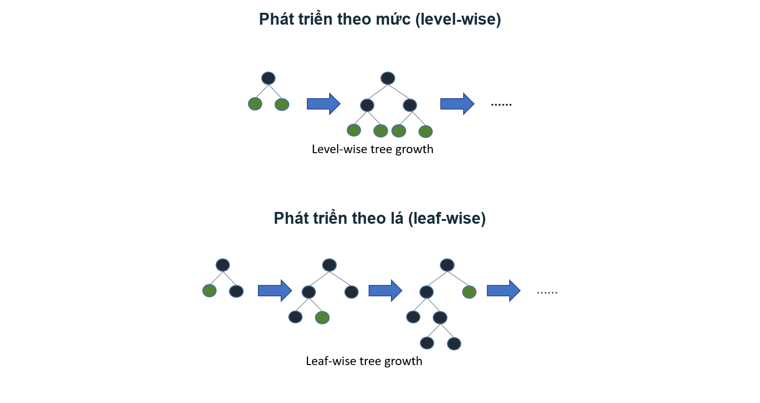
Hình 2.1. Minh họa phát triển cây theo mức và theo lá, theo tài liệu LightGBM [24]
Chiến lược leaf-wise cho phép giảm hàm mất mát nhanh hơn với cùng số lượng lá, giúp mô hình đạt độ chính xác cao hơn nhưng cần kiểm soát các tham số `num_leaves` và `min_child_samples` để ngăn ngừa quá khớp (overfitting) [11].

2.3.2. Chia nút và đóng góp của cây
Với $G = \sum_{i ∈ I}{g_{i}}$ là tổng gradient và $H = \sum_{i ∈ I}{h_{i}}$ là tổng Hessian của các mẫu rơi vào một lá I, trọng số tối ưu của lá $w^{*}$ có thành phần điều chuẩn $L_{2}$ (λ) được xác định theo lý thuyết xấp xỉ bậc hai [13]:
$w^{*} = -\frac{G}{H + λ}.$ (2.8)
Khi xem xét tách một nút cha thành hai nút con bên trái ($I_{L}$) và bên phải ($I_{R}$), độ lợi phân tách (Gain) được tính theo [11], [13]:
$Gain=\frac{1}{2}\left[\frac{{G_{L}}^{2}}{H_{L} + λ}+\frac{{G_{R}}^{2}}{H_{R} + λ}-\frac{G^{2}}{H + λ}\right]-γ.$ (2.9)
Trong đó γ là tham số phạt số lượng lá mới được tạo ra. Nút nào có Gain lớn nhất sẽ được chọn để phân tách [13].

2.4. XGBoost

2.4.1. Hàm mục tiêu có điều chuẩn
XGBoost (Extreme Gradient Boosting, Chen & Guestrin, 2016 [13]) xây dựng hàm mục tiêu chính quy hóa toàn diện (Regularized Objective), bao gồm hàm mất mát dữ liệu và hàm phạt độ phức tạp của toàn bộ các cây:
$L = \sum_{i=1}^{N}{l\left(y_{i},ŷ_{i}\right)} + \sum_{b=1}^{B}{Ω\left(f_{b}\right)}.$ (2.10)
Hàm điều chuẩn $Ω\left(f\right)$ kiểm soát độ phức tạp của mỗi cây f dựa trên số lượng lá T và bình phương trọng số lá $w_{j}$ [13]:
$Ω\left(f\right)=γT+\frac{λ}{2}\sum_{j=1}^{T}{{w_{j}}^{2}}.$ (2.11)
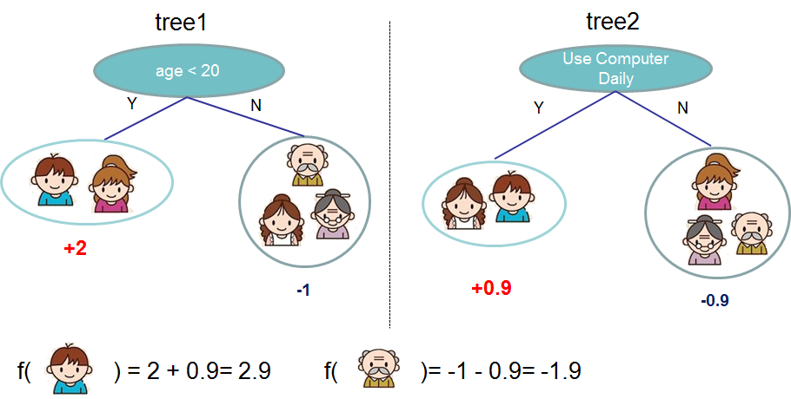
Hình 2.2. Cộng điểm dự báo của các cây trong mô hình tăng cường; hình gốc từ Chen & Guestrin [13]

2.5. CatBoost

2.5.1. Xử lý thuộc tính phân loại và thống kê theo thứ tự
CatBoost (Categorical Boosting, Prokhorenkova et al., 2018 [12]) được thiết kế đặc thù để xử lý tối ưu các thuộc tính phân loại (categorical features) mà không làm rò rỉ nhãn (Target Leakage). Kỹ thuật Ordered Target Statistics tính toán giá trị biểu diễn của một mức phân loại dựa trên hoán vị ngẫu nhiên σ của tập dữ liệu:
${TS}_{σ\left(p\right)} = \frac{\sum_{j<p}{{1(x}_{σ\left(j\right)} = x_{σ\left(p\right)})y_{σ\left(j\right)}} + aP}{\sum_{j<p}{{1(x}_{σ\left(j\right)} = x_{σ\left(p\right)})} + a}.$ (2.12)
Trong công thức thống kê theo thứ tự, hàm chỉ báo xác định các quan sát có cùng mức phân loại; hệ số làm trơn và xác suất tiên nghiệm giúp tính giá trị khi có ít quan sát phù hợp. Chỉ những quan sát đứng trước trong hoán vị được dùng để tính thống kê cho quan sát đang xét [12]. Cơ chế này hạn chế việc dùng nhãn của chính quan sát đó; vẫn cần tuân thủ phạm vi train khi fit mô hình.
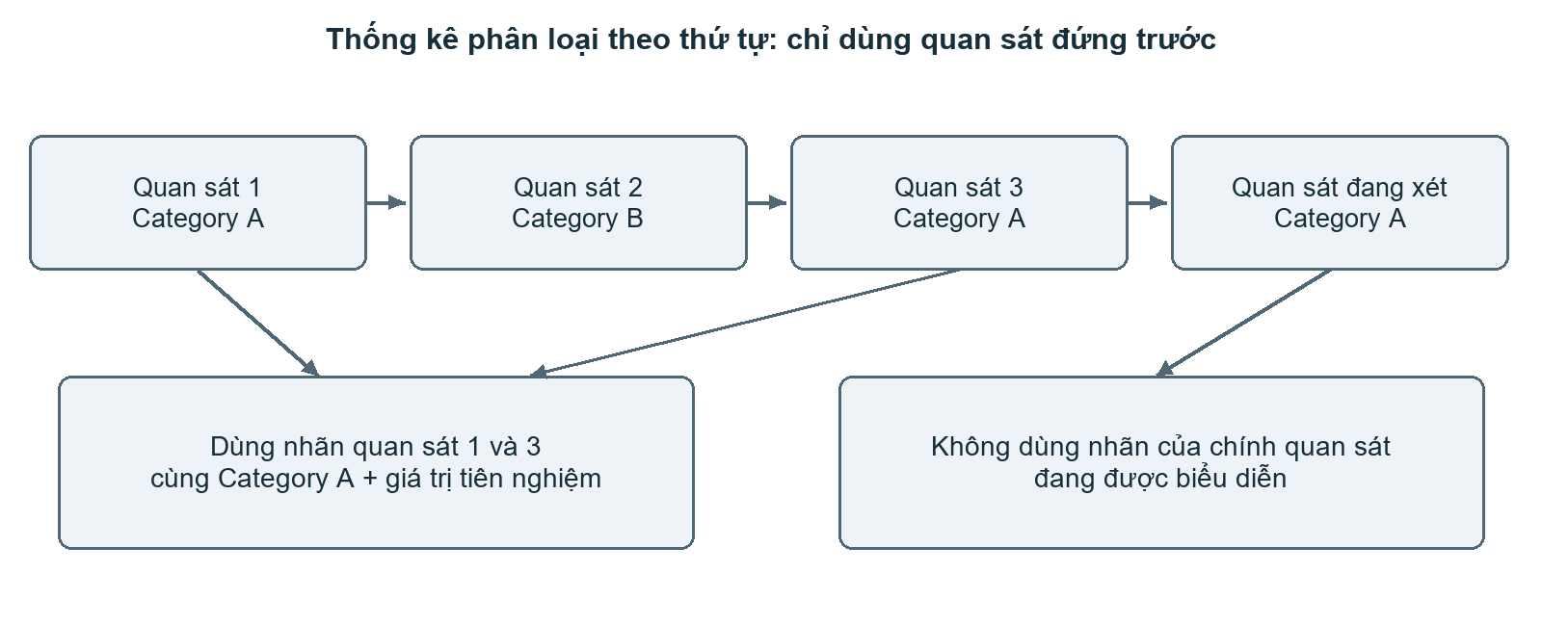
Hình 2.3. Cơ chế thống kê phân loại theo thứ tự (Ordered Target Statistics); xây dựng theo nguyên lý Prokhorenkova et al. [12]

2.6. Thuật toán Human Conception Optimizer (HCO)

2.6.1. Cảm hứng sinh học và cơ chế nguyên bản
HCO nguyên bản do Debasis Acharya và Dushmanta Kumar Das đề xuất năm 2022, mô phỏng các cơ chế trong quá trình thụ thai [8]. Hình 2.4 trình bày lưu đồ từ bài gốc để giới thiệu nguồn cảm hứng. Phiên bản thực nghiệm của đề tài không tái hiện đầy đủ các cơ chế đó; công thức cập nhật và phạm vi tìm kiếm được xác định theo mã đã dùng.
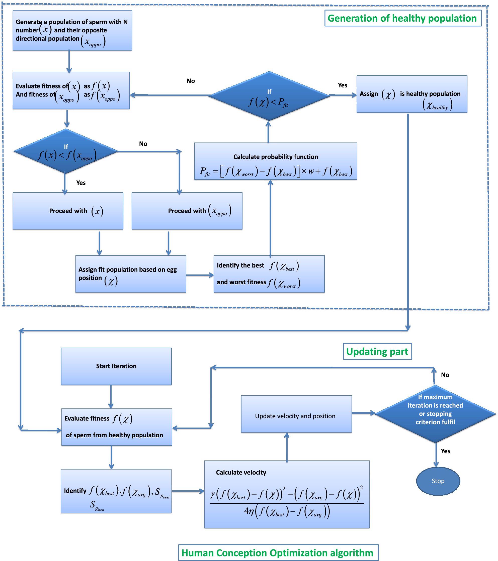
Hình 2.4. Lưu đồ thuật toán HCO nguyên bản, trích từ Acharya & Das [8] (Scientific Reports, CC BY 4.0)

2.6.2. Ánh xạ không gian nhị phân qua hàm Sigmoid
Để lựa chọn đặc trưng, phiên bản nghiên cứu biểu diễn vị trí liên tục của cá thể và lấy mẫu mặt nạ nhị phân qua Sigmoid. Ánh xạ xác suất là một cách xử lý không gian nhị phân [18]; quy tắc lấy mẫu và giới hạn giá trị dưới đây mô tả đúng phiên bản được dùng trong thực nghiệm:
$m_{i,d}=1\left[u_{i,d}<σ\left(clip\left(x_{i,d},-12,12\right)\right)\right].$ (2.13)
Trong đó $u_{i,d}∼U\left(0,1\right)$ là số ngẫu nhiên phân bố đều, và phép `clip` giữ giá trị vị trí trong ngưỡng [-12, 12] để tránh hiện tượng tràn số trong hàm số mũ [18].

2.6.3. Quy tắc cập nhật của phiên bản nghiên cứu
Trong phiên bản nghiên cứu, vận tốc được cập nhật từ vị trí hiện tại, mặt nạ tốt nhất và một mặt nạ lấy ngẫu nhiên trong quần thể. Các hệ số 1,4 và 1,1 là thiết lập trong mã thực nghiệm; không được gán thành công thức của HCO nguyên bản:
$v_{i}←wv_{i}+1,4r_{1}⊙\left(m^{*}-x_{i}\right)+1,1r_{2}⊙\left(m_{j}-x_{i}\right).$ (2.14)
Hệ số quán tính phụ thuộc số vòng cập nhật q theo quy tắc của phiên bản tìm kiếm có ngân sách:
$w = 0,9 - 0,5\frac{q}{q + 1}.$ (2.15)
Vị trí được cộng với vận tốc đã chặn trong khoảng [-2, 2]. Khi lấy mẫu bit, đối số Sigmoid được giới hạn trong [-12, 12] như công thức (2.13):
$x_{i}←x_{i}+clip\left(v_{i},-2,2\right).$ (2.16)

2.7. Giải thuật tìm kiếm cục bộ Variable Neighborhood Local Search (VNLS)

2.7.1. Nguyên lý thay đổi cấu trúc lân cận
Khung Variable Neighborhood Search thay đổi có hệ thống cấu trúc lân cận để khảo sát không gian nghiệm [9], [10]. Phiên bản trong đề tài dùng một cấu trúc lân cận lật một bit và nhận nghiệm khi fitness tăng. Vì vậy, tên VNLS trong các bảng chỉ phương án tìm kiếm cục bộ đã cài đặt; không hàm ý có đầy đủ cơ chế đổi nhiều lân cận của VNS.

2.7.2. Lân cận nhị phân trong lựa chọn đặc trưng
Lân cận được xác định bằng các mặt nạ khác rỗng chỉ khác nghiệm hiện tại một bit. Khoảng cách Hamming bằng 1; đây là cấu trúc duy nhất được dùng trong các kết quả của nghiên cứu:
Tại mỗi lần thử, một vị trí bit được chọn ngẫu nhiên để đảo trạng thái. Nếu ứng viên không rỗng, chương trình chấm theo hàm mục tiêu và so với nghiệm đang giữ.
$N_{1}\left(m\right)=\left\{m^{'}:\sum_{d=1}^{D}{1\left({m^{'}}_{d}≠m_{d}\right)}=1,m^{'}≠0\right\}.$ (2.17)
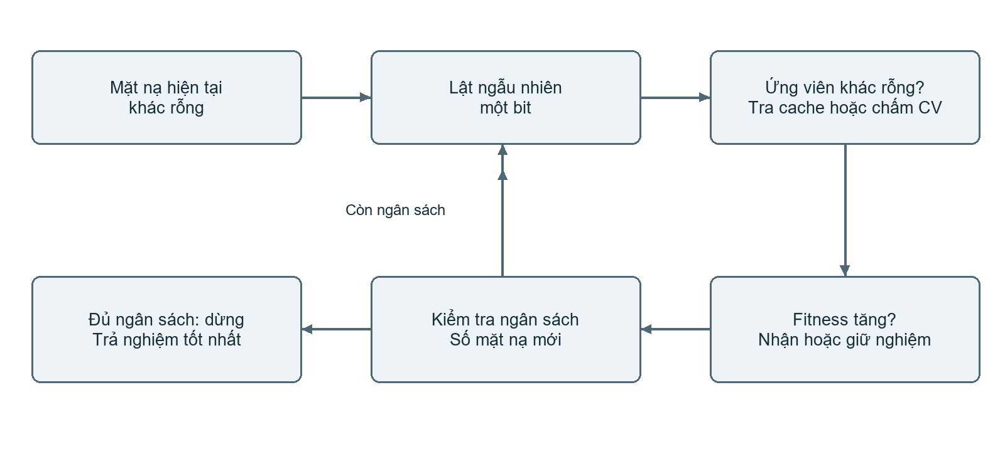
Hình 2.5. Tìm kiếm lật một bit trong phiên bản nghiên cứu

2.8. Thuật toán tối ưu lai HCO–VNLS

2.8.1. Hàm mục tiêu đa tiêu chí
Hàm mục tiêu của nghiên cứu là tổng có trọng số giữa AP train-CV và tỷ lệ tinh giản số biến [6], [7]. Đây là bài toán tối ưu một giá trị fitness kết hợp hai tiêu chí, chưa phải tìm đầy đủ tập nghiệm Pareto:
$F\left(m\right)=αAPCV\left(m\right)+\left(1-α\right)\left(1-\frac{k}{D}\right).$ (2.18)
Trong đó:
- $k = \sum_{d=1}^{D}{m_{d}}$ là số lượng đặc trưng được chọn từ tổng số D đặc trưng ban đầu ($D = 38$).
- $α∈\left[0,1\right]$ là trọng số cân bằng (trong thực nghiệm chọn α = 0,85, ưu tiên chất lượng phân loại lên hàng đầu).
- $AP_{CV}\left(m\right)$ là độ chính xác trung bình (Average Precision) thu được từ kiểm định chéo K-fold nội bộ (GroupKFold $K=3$) trên tập huấn luyện [6], [16]:
$AP CV = \frac{1}{K}\sum_{j=1}^{K}{{AP}_{j}}.$ (2.19)

2.8.2. Quy trình phối hợp hai pha
Phiên bản HCO–VNLS kết hợp chấm quần thể và tìm kiếm cục bộ trong cùng ngân sách đánh giá:
- Pha quần thể khởi tạo vị trí, vận tốc và các mặt nạ bằng lấy mẫu Sigmoid; từng mặt nạ được chấm qua train-CV. Nghiệm có fitness lớn nhất trong các ứng viên đã đánh giá được lưu làm điểm xuất phát cho tìm kiếm cục bộ.
- Pha cục bộ lật ngẫu nhiên một bit của nghiệm đang giữ, bỏ nghiệm rỗng và chỉ nhận ứng viên có fitness lớn hơn. Sau pha này, nghiệm tốt nhất được dùng trong quy tắc cập nhật vận tốc để tạo ứng viên cho vòng tiếp theo khi còn ngân sách.
Bộ nhớ đệm lưu kết quả chấm theo mặt nạ để tránh fit lại cùng tập biến. Ngân sách đếm các mặt nạ mới được đánh giá, không đếm lại lần truy cập cache. Số lần fit bên trong còn phụ thuộc số fold và các lần huấn luyện ngoài tìm kiếm, nên không đồng nhất ngân sách mặt nạ với tổng số mô hình được fit.

2.9. Cơ sở các chỉ số đánh giá mô hình

2.9.1. Ma trận nhầm lẫn và độ đo theo ngưỡng
Ma trận nhầm lẫn (Confusion Matrix) phân loại kết quả dự báo thành 4 nhóm: True Positive (TP - phát hiện đúng sinh viên nguy cơ), False Negative (FN - bỏ sót sinh viên nguy cơ), False Positive (FP - cảnh báo nhầm sinh viên an toàn) và True Negative (TN - xác định đúng sinh viên an toàn) [16].
Các chỉ số đánh giá tại ngưỡng quyết định τ được định nghĩa theo [16]:
$Accuracy = \frac{TP + TN}{TP + TN + FP + FN}.$ (2.20)
$Precision = \frac{TP}{TP + FP}.$ (2.21)
$Recall = \frac{TP}{TP + FN}.$ (2.22)
Chỉ số F1 là trung bình điều hòa giữa Precision và Recall của lớp nguy cơ [16]:
$F1 = \frac{2 × Precision × Recall}{Precision + Recall}.$ (2.23)

2.9.2. Average Precision (AP) và xếp hạng xác suất
Average Precision tổng hợp các mức Precision theo phần tăng Recall tại những ngưỡng dự báo, theo định nghĩa không nội suy của scikit-learn [16], [25]. AP khác diện tích Precision–Recall tính bằng quy tắc hình thang và khác ROC-AUC:
$AP = \sum_{n=1}^{M}{\left(R_{n}-R_{n-1}\right)P_{n}}.$ (2.24)
Trong đó $P_{n}$ và $R_{n}$ là Precision và Recall tại ngưỡng thứ n khi duyệt các mẫu theo xác suất giảm dần ($R_{0} = 0$).
Để minh họa cách tính AP, xét một ví dụ giả định gồm sáu quan sát đã được xếp theo xác suất nguy cơ giảm dần, trong đó có ba nhãn dương. Bảng 2.1 chỉ minh họa phép tính, không phải kết quả đánh giá mô hình trên sáu hồ sơ OULAD.
Bảng 2.1. Ví dụ giả định minh họa cách tính Average Precision
Thứ hạng k | Nhãn thực tế $y_{k}$ | Số mẫu dương đã gặp | Precision tại k | Độ tăng Recall $ΔR_{k}$ | Đóng góp vào AP
1 | 1 (Nguy cơ) | 1 | 1/1 = 1,0000 | 1/3 = 0,3333 | 1,0000 × 0,3333 = 0,3333
2 | 1 (Nguy cơ) | 2 | 2/2 = 1,0000 | 1/3 = 0,3333 | 1,0000 × 0,3333 = 0,3333
3 | 0 (An toàn) | 2 | 2/3 = 0,6667 | 0,0000 | 0,0000
4 | 1 (Nguy cơ) | 3 | 3/4 = 0,7500 | 1/3 = 0,3333 | 0,7500 × 0,3333 = 0,2500
5 | 0 (An toàn) | 3 | 3/5 = 0,6000 | 0,0000 | 0,0000
6 | 0 (An toàn) | 3 | 3/6 = 0,5000 | 0,0000 | 0,0000
Tổng cộng | Tổng: 3 dương | 3 | — | 1,0000 | AP = 0,9167
Giá trị AP thu được là trung bình cộng Precision tại các điểm phát hiện ra nhãn dương: AP = (1,0000 + 1,0000 + 0,7500) / 3 = 0,9167. Chỉ số này phản ánh khả năng xếp các sinh viên nguy cơ lên đầu danh sách can thiệp của mô hình [16].

2.9.3. ROC-AUC và sai số xác suất Brier Score
Đường cong ROC (Receiver Operating Characteristic) biểu diễn tỷ lệ dương tính giả (FPR) và tỷ lệ dương tính thật (TPR = Recall) qua tất cả các ngưỡng phân loại có thể [16]:
$FPR = \frac{FP}{FP + TN}, TPR = Recall.$ (2.25)
Diện tích dưới đường cong ROC (ROC-AUC) phản ánh xác suất mô hình xếp hạng một mẫu nguy cơ ngẫu nhiên cao hơn một mẫu an toàn ngẫu nhiên [16]:
$ROC-AUC = \int_{0}^{1}{TPR\left(u\right)du}, u = FPR.$ (2.26)
Brier Score đo sai số bình phương trung bình giữa xác suất dự báo và nhãn thực tế [17]. Đây là chỉ số chất lượng dự báo xác suất; không chỉ đo riêng hiệu chuẩn. Kết luận về hiệu chuẩn cần được xem cùng đồ thị xác suất dự báo và tỷ lệ quan sát:
$Brier = \frac{1}{N}\sum_{i=1}^{N}{{\left(p_{i}-y_{i}\right)}^{2}}.$ (2.27)
Giá trị Brier Score càng nhỏ tiến về 0 thể hiện xác suất dự báo càng đáng tin cậy [17].

2.9.4. Độ ổn định, ablation và chi phí tính toán
Độ ổn định của tập đặc trưng được chọn qua nhiều lần chạy ngẫu nhiên (seed) được định lượng bằng chỉ số tương đồng Jaccard giữa hai tập đặc trưng A và B [5]:
$J\left(A,B\right)=\frac{\left|A∩B\right|}{\left|A∪B\right|}.$ (2.28)
Độ biến thiên của điểm số AP qua S lần chạy seed được đo bằng độ lệch chuẩn mẫu s [16]:
$s = \sqrt{\frac{1}{S - 1}\sum_{j=1}^{S}{{\left({AP}_{j}-\bar{AP}\right)}^{2}}}.$ (2.29)
Ablation lần lượt bỏ một biến khỏi tập đang xét, fit lại theo cùng giao thức và đo thay đổi AP. Đại lượng dưới đây là mức giảm AP có điều kiện theo tập biến và bộ học; không được hiểu là đóng góp nhân quả hoặc độc lập của biến [5]:
$ΔAP CV = {AP CV}_{gốc} - {AP CV}_{bỏ biến}.$ (2.30)

2.10. Quy trình tính toán của phiên bản HCO–VNLS
Phần này mô tả trình tự tính toán được dùng trong nghiên cứu, từ dữ liệu train đến mặt nạ đầu ra. Các công thức ở mục 2.6–2.9 xác định quy tắc biểu diễn và chấm nghiệm; giá trị tham số, diễn biến mặt nạ và kết quả so sánh được trình bày tại Chương 4.

2.10.1. Chuẩn bị dữ liệu và chấm một mặt nạ
Đầu vào là ma trận biến gốc, nhãn nguy cơ và ID sinh viên thuộc train. Một mặt nạ khác rỗng xác định tập cột được giữ. Trong mỗi fold GroupKFold, bộ tiền xử lý và bộ phân loại được fit bằng phần huấn luyện của fold rồi tính AP trên phần còn lại. Trung bình AP của ba fold được đưa vào hàm fitness ở công thức (2.18); validation và test không được dùng để chấm ứng viên.

2.10.2. Khởi tạo và đánh giá quần thể
Vị trí ban đầu được lấy trong [-2, 2], vận tốc trong [-0,5; 0,5]. Mỗi thành phần vị trí được chuyển thành xác suất bằng Sigmoid và lấy mẫu bit. Nếu một mặt nạ rỗng, một bit được bật để bảo đảm có đầu vào. Các mặt nạ được chấm lần lượt; nghiệm tốt nhất là nghiệm có fitness lớn nhất đã đánh giá, không phải nghiệm có AP validation cao nhất.

2.10.3. Tìm kiếm cục bộ và điều kiện nhận nghiệm
Từ nghiệm tốt nhất hiện có, chương trình chọn ngẫu nhiên một vị trí và đảo bit. Ứng viên rỗng bị bỏ qua. Ứng viên chỉ được nhận khi fitness tăng nghiêm ngặt; nếu không, nghiệm hiện tại được giữ. Các lần gọi lại một mặt nạ có trong cache sử dụng kết quả cũ và không tăng số lần chấm mặt nạ mới. Phiên bản này không sử dụng 2-bit Flip, Bit Swap hoặc Feature Drop như các cấu trúc lân cận riêng.

2.10.4. Phối hợp hai pha, lưu nghiệm và kết thúc
Nếu còn ngân sách sau khi chấm quần thể, phương án lai thực hiện pha cục bộ quanh nghiệm tốt nhất. Quy tắc cập nhật vận tốc và vị trí ở (2.14)–(2.16) có trong mã để sinh mặt nạ cho vòng tiếp theo. Khi hết ngân sách, kết quả gồm mặt nạ được giữ, số biến, AP train-CV, fitness và số lần chấm. Phạm vi một lượt chạy phụ thuộc ngân sách; không mặc định đã thực hiện nhiều thế hệ hoặc nhiều lần đổi lân cận.
Bảng 2.2. Các bước xử lý và kiểm tra trong phiên bản HCO–VNLS
Bước | Thao tác | Kiểm tra và đầu ra
1 | Nhận dữ liệu train và mặt nạ khác rỗng. | Loại nhãn, ID và trường quản lý khỏi tập biến.
2 | Chia ba fold theo sinh viên; fit tiền xử lý và bộ học trong từng fold. | Tính AP cho mỗi fold, lấy trung bình theo (2.19).
3 | Kết hợp AP train-CV với độ gọn theo (2.18). | Lưu kết quả theo mặt nạ; không chấm lại mặt nạ đã có.
4 | Chấm các mặt nạ quần thể, giữ nghiệm tốt nhất. | Chỉ cập nhật khi fitness tăng.
5 | Tạo ứng viên cục bộ bằng đảo một bit. | Bỏ nghiệm rỗng; nhận khi fitness tốt hơn nghiệm hiện tại.
6 | Nếu còn ngân sách, cập nhật vị trí/vận tốc và tiếp tục. | Giới hạn số mặt nạ mới; không suy số thế hệ từ số lần chấm.
7 | Trả mặt nạ và thông tin tìm kiếm. | Fit train và đánh giá validation được thực hiện sau tìm kiếm.
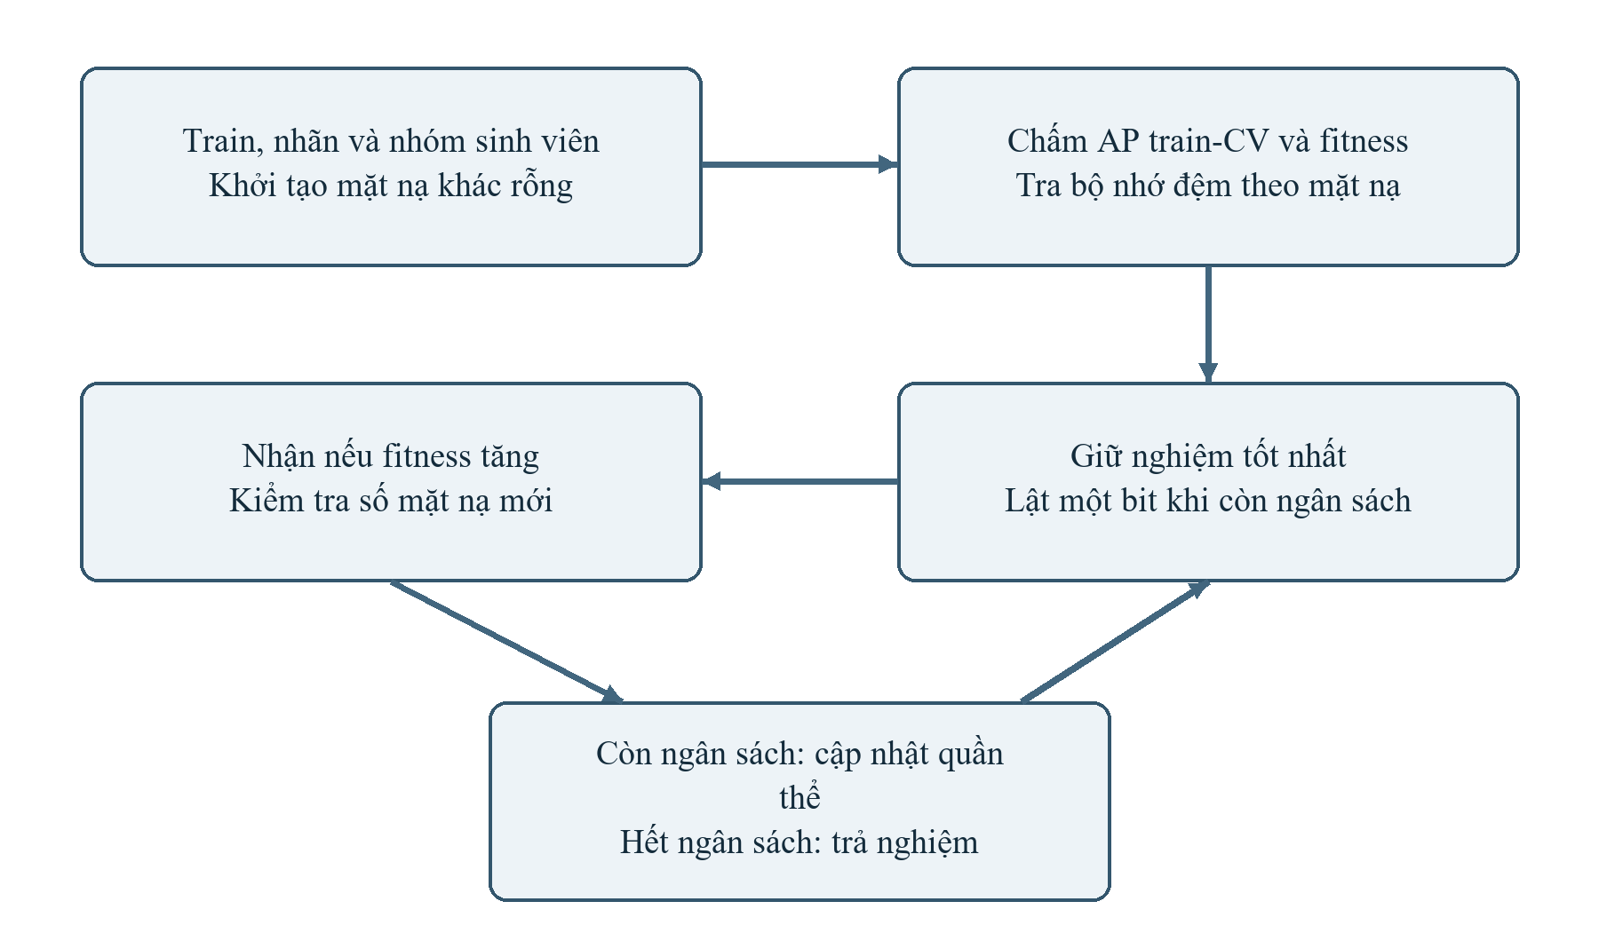
Hình 2.6. Luồng tính toán của phiên bản HCO–VNLS trong nghiên cứu
Điểm tốt nhất theo lượt chấm không giảm vì chương trình giữ nghiệm tốt nhất đã gặp. Tính chất lưu nghiệm này không chứng minh hội tụ toàn cục. Do các ứng viên được tạo ngẫu nhiên và ngân sách hữu hạn, độ ổn định cần được khảo sát bằng thực nghiệm; kết quả qua seed trên cùng chia tập cũng chưa đại diện cho mọi biến động của dữ liệu [19].

2.11. Cơ sở tổ chức gợi ý hỗ trợ học tập

2.11.1. Tách dự báo, bằng chứng và quyết định hỗ trợ
Mô hình phân loại ước lượng xác suất một lượt học mang nhãn nguy cơ, không tự xác định nguyên nhân hoặc bài học người học chưa hiểu. Để gợi ý hành động, ứng dụng sử dụng dữ liệu quan sát đã được xác nhận, chẳng hạn bài đến hạn chưa ghi nhận nộp hoặc không có click trong một cửa sổ tại cutoff. Giảng viên đối chiếu lịch bài, rubric và hoàn cảnh học tập trước khi quyết định hỗ trợ [21].
Dữ liệu OULAD lịch sử dùng ngày tương đối của học phần, không phản ánh tình trạng hiện tại của sinh viên HUIT. Nếu nguồn hoặc tính đầy đủ của snapshot chưa được xác nhận, hệ thống có thể không phát gợi ý. Việc tạm không gợi ý là một kết quả hợp lệ của kiểm tra điều kiện dữ liệu, không được tự thay bằng kết luận sinh viên không có khó khăn.

2.11.2. Quy tắc và mốc tham khảo trong ứng dụng
Luồng hiện tại sử dụng các quy tắc G01, G02_AGGREGATE, G03 và G04. Các quy tắc xác định dấu hiệu cần kiểm tra, không được dùng như chứng cứ nhân quả về bỏ học hoặc như mức ưu tiên sư phạm cố định. Điều kiện nguồn dữ liệu, từng quy tắc và chức năng phê duyệt được thiết kế ở Chương 5 và minh họa trong Chương 6.
Radar sáu chiều sử dụng các mốc cố định để minh họa tương quan giữa giá trị hồ sơ và mốc tham khảo. Các mốc chưa được xác minh từ phân phối OULAD hoặc HUIT nên chỉ phục vụ minh họa, không phải thang đo năng lực đã chuẩn hóa. Chất lượng gợi ý cần được đánh giá riêng với chất lượng mô hình dự báo.
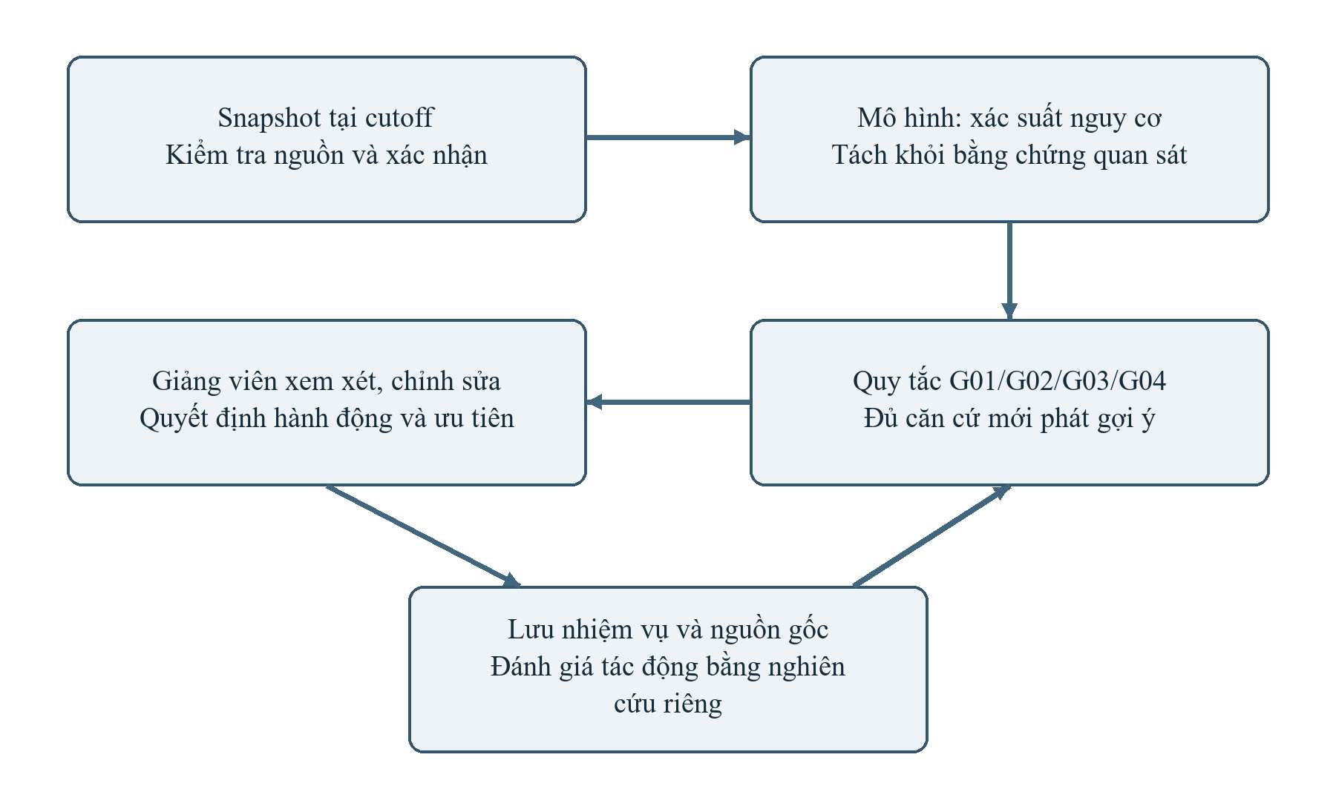
Hình 2.7. Quan hệ giữa dự báo, bằng chứng và quyết định hỗ trợ

2.12. Tóm tắt chương
Chương đã trình bày cơ sở Boosting của LightGBM, XGBoost và CatBoost; biểu diễn mặt nạ nhị phân, hàm mục tiêu và các công thức đánh giá. HCO nguyên bản và khung VNS được phân biệt với phiên bản mã dùng tìm kiếm quần thể và lật một bit. Quy trình gợi ý dựa trên bằng chứng được tách khỏi suy luận của mô hình. Trên nền tảng này, Chương 3 trình bày dữ liệu và tiền xử lý, còn Chương 4 mô tả thiết lập và kết quả thực nghiệm.

CHƯƠNG 3. THU THẬP VÀ TIỀN XỬ LÝ DỮ LIỆU
Nguồn dữ liệu sử dụng trong nghiên cứu là Open University Learning Analytics Dataset (OULAD), được cung cấp trên Kaggle tại địa chỉ “https://www.kaggle.com/datasets/anlgrbz/student-demographics-online-education-dataoulad”. Bộ dữ liệu gồm thông tin người học, đăng ký học phần, kết quả đánh giá và dữ liệu tương tác trên môi trường học tập trực tuyến VLE [1], [2], [20].
Chương này trình bày quá trình tổ chức và xử lý dữ liệu để hình thành tập đầu vào cho bài toán dự báo nguy cơ học tập. Quy trình bắt đầu từ khảo sát cấu trúc các bảng, xác định đơn vị quan sát và nhãn mục tiêu, lựa chọn mốc thời gian, xử lý dữ liệu thiếu, tổng hợp sự kiện và xây dựng đặc trưng. Các phép điền khuyết và mã hóa được tổ chức trong đường ống xử lý để bảo đảm tính nhất quán của dữ liệu đầu vào. Thiết lập phân chia dữ liệu và đánh giá mô hình được trình bày ở Chương 4.

3.1. Nguồn dữ liệu và cấu trúc liên kết

3.1.1. Đặc điểm bộ dữ liệu OULAD
OULAD do The Open University công bố, bao gồm dữ liệu học tập trong các năm 2013–2014. Các bảng CSV mô tả những khía cạnh khác nhau của quá trình học và được liên kết thông qua các trường định danh. Cách tổ chức này cho phép kết hợp thông tin nền của sinh viên với hoạt động sử dụng tài nguyên và tiến độ thực hiện bài đánh giá.
Bảng studentInfo có 32.593 bản ghi, tương ứng 32.593 lượt học của 28.785 sinh viên duy nhất. Bảng courses chứa 22 đợt mở của 7 môn học. Trong nghiên cứu, một lượt học được hiểu là một sinh viên tham gia một môn ở một đợt mở cụ thể. Sự phân biệt này cần thiết vì một sinh viên có thể đăng ký nhiều môn hoặc nhiều đợt học, dẫn đến nhiều bản ghi có cùng id_student.
Các trường thời gian được biểu diễn bằng số ngày tương đối so với ngày bắt đầu đợt học, trong đó ngày khai giảng được quy ước là 0. Giá trị âm có thể phản ánh đăng ký hoặc truy cập tài nguyên trước khai giảng. Đối với các đợt mở môn, ký hiệu B và J lần lượt gắn với thời điểm bắt đầu vào tháng 2 và tháng 10; độ dài của từng đợt được sử dụng khi xác định mốc quan sát.

3.1.2. Quy mô và vai trò của bảy bảng dữ liệu
Bảy bảng nguồn được tổ chức thành ba nhóm chức năng: thông tin môn học và tài nguyên; hồ sơ và đăng ký của người học; dữ liệu tương tác và bài đánh giá. Bảng 3.1 tổng hợp quy mô và vai trò của từng bảng trong quá trình chuẩn bị dữ liệu.
Bảng 3.1. Quy mô và vai trò của bảy bảng dữ liệu OULAD
Bảng | Số dòng | Số cột | Vai trò trong xử lý
studentInfo | 32.593 | 12 | Hồ sơ nền và kết quả cuối kỳ của lượt học
studentRegistration | 32.593 | 5 | Ngày đăng ký và ngày rút môn
courses | 22 | 3 | Đợt mở môn và thời lượng
assessments | 206 | 6 | Bài đánh giá, hạn và trọng số
studentAssessment | 173.912 | 5 | Bản ghi bài nộp và điểm
vle | 6.364 | 6 | Danh mục tài nguyên và loại hoạt động
studentVle | 10.655.280 | 6 | Tương tác theo ngày và tài nguyên

studentInfo và studentRegistration tạo bảng nền của lượt học, còn courses bổ sung thời lượng đợt mở môn. Hai cặp studentVle–vle và studentAssessment–assessments cung cấp dữ liệu sự kiện cùng thông tin mô tả. Các nhánh sự kiện cần được tổng hợp trước khi ghép vào bảng nền để duy trì một dòng cho mỗi lượt học.
Bảng studentVle có 10.655.280 dòng, lớn hơn đáng kể so với các bảng còn lại. Mỗi dòng biểu diễn số tương tác của một sinh viên với một tài nguyên trong một ngày; tổng số lần tương tác được tính bằng cách cộng sum_click. Vì vậy, số dòng của bảng và tổng số lượt nhấp chuột là hai đại lượng khác nhau.

3.1.3. Sơ đồ cấu trúc và khóa liên kết
Sơ đồ cấu trúc OULAD của The Open University được trình bày ở Hình 3.1. Sơ đồ cho thấy cách liên kết hồ sơ người học, đợt mở môn, danh mục tài nguyên, bài đánh giá và các bảng sự kiện.
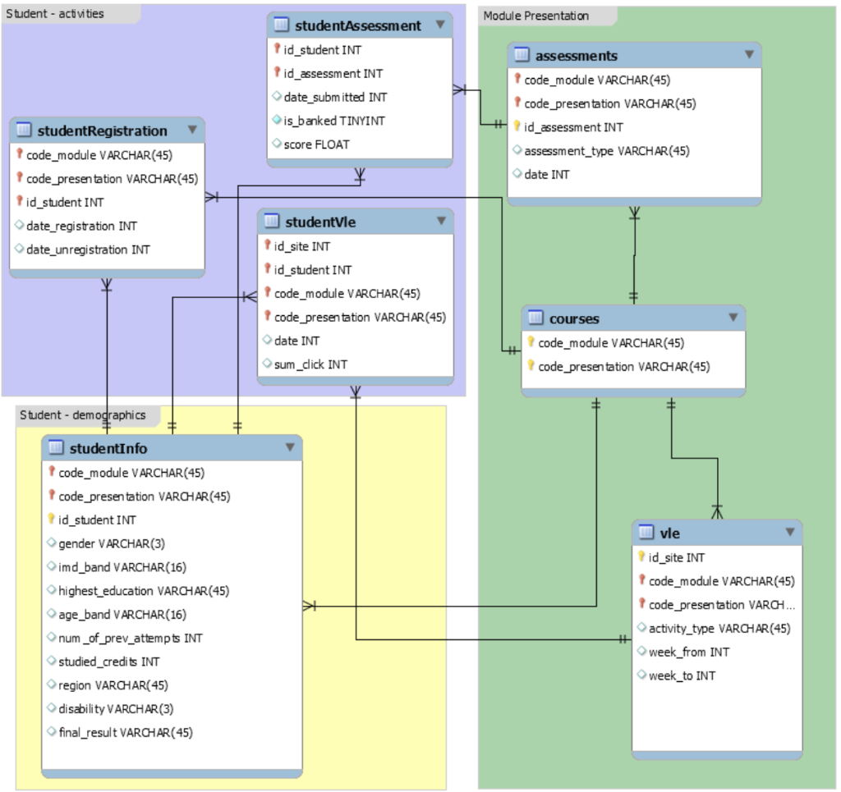
Hình 3.1. Sơ đồ cấu trúc các bảng dữ liệu OULAD của The Open University [1].
Nguồn: https://research.stem.open.ac.uk/ouanalyse/open-dataset-more
Khóa của một lượt học gồm id_student, code_module và code_presentation. Trong đó, code_module kết hợp code_presentation xác định đợt mở môn; id_student phân biệt người học. id_assessment dùng để nối bản ghi bài nộp với thông tin bài đánh giá, còn id_site dùng để bổ sung loại tài nguyên cho dữ liệu tương tác VLE.
Các phép ghép được kiểm tra theo quan hệ một–một hoặc nhiều–một tương ứng. Đối với dữ liệu tương tác VLE và bài nộp, dữ liệu được tổng hợp theo khóa lượt học trước khi ghép. Cách thực hiện này tránh việc một bản ghi tương tác bị lặp lại theo số bài nộp, hoặc một bài nộp bị nhân lên theo số sự kiện VLE.

3.2. Nhãn mục tiêu và phân bố kết quả học tập

3.2.1. Xác định đơn vị quan sát và nhãn phân loại
Mỗi quan sát biểu diễn một lượt học tại một mốc thời gian xác định. Các thuộc tính đầu vào phản ánh thông tin nền và hành vi đã được ghi nhận đến mốc đó. Biến final_result được sử dụng để xây dựng nhãn mục tiêu nhị phân: Pass và Distinction thuộc nhóm không nguy cơ, mã hóa bằng 0; Fail và Withdrawn thuộc nhóm nguy cơ, mã hóa bằng 1.
Nhãn nguy cơ được xác định theo kết quả của lượt học trong OULAD. final_result và nhãn risk được tách khỏi ma trận đặc trưng đầu vào. id_student được dùng để ghép và phân chia dữ liệu theo nhóm, còn split dùng để quản lý tập huấn luyện, xác thực và kiểm tra. Các trường quản lý này không tham gia quá trình lựa chọn đặc trưng.

3.2.2. Khảo sát phân bố nhãn
Phân bố kết quả học tập được khảo sát ở dữ liệu nguồn và ở quần thể còn theo học tại mốc quan sát 75%. Việc đặt hai phân bố cạnh nhau giúp làm rõ ảnh hưởng của điều kiện chọn quần thể trước khi đánh giá mức mất cân bằng giữa các lớp.
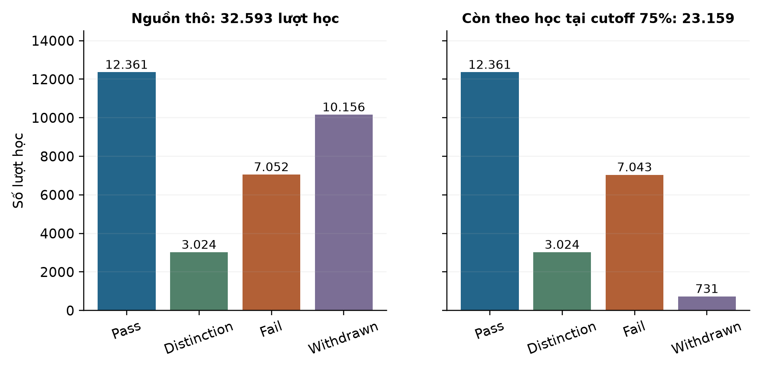
Hình 3.2. Phân bố kết quả học tập trước và sau lọc tại mốc quan sát 75%
Ở dữ liệu nguồn, nhóm Fail/Withdrawn có 17.208 trong tổng số 32.593 lượt học, chiếm khoảng 52,8%. Sau khi áp dụng điều kiện còn theo học tại mốc 75%, nhóm nguy cơ gồm 7.774 trong tổng số 23.159 lượt học, chiếm 33,57%; nhóm không nguy cơ có 15.385 lượt học, chiếm 66,43%.
Số lượt học mang nhãn Withdrawn giảm từ 10.156 xuống 731 do các trường hợp đã rút môn trước hoặc đúng mốc quan sát được loại khỏi quần thể. Nhãn Fail giảm từ 7.052 xuống 7.043 theo cùng điều kiện hợp lệ của lượt học. Sự thay đổi tỷ lệ lớp bắt nguồn từ việc xác định đối tượng cần dự báo tại từng thời điểm, không phải từ thao tác lấy mẫu để cân bằng dữ liệu.

3.3. Xác định mốc quan sát và phạm vi dữ liệu

3.3.1. Khái niệm cutoff và cách tính ngày quan sát
Cutoff là thời điểm giới hạn thông tin được sử dụng để xây dựng đặc trưng. Thay vì áp dụng một ngày cố định cho mọi môn, nghiên cứu xác định cutoff theo tỷ lệ thời lượng của từng đợt mở môn. Với c là tỷ lệ quan sát và L là thời lượng đợt học, ngày quan sát t được tính như sau:
Ngày quan sát được xác định theo công thức (2.2) ở Chương 2.
Thời lượng được lấy từ module_presentation_length của bảng courses. Ví dụ, đợt AAA/2013J dài 268 ngày; tại cutoff 75%, ngày quan sát là ngày 201. Sự kiện sau ngày 201 không tham gia tạo biến ở mốc này.
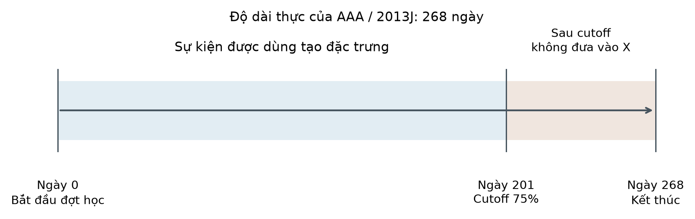
Hình 3.3. Minh họa mốc quan sát 75% trên đợt mở môn AAA/2013J
Cutoff xác định phạm vi thời gian của dữ liệu đầu vào, còn ngưỡng phân loại xác định cách chuyển xác suất dự báo thành nhãn. Chẳng hạn, cutoff 0,75 xác định phạm vi quan sát 75% thời lượng, còn ngưỡng 0,50 xác định quy tắc chuyển xác suất thành nhãn. Hai giá trị có chức năng riêng và không được đồng nhất với tỷ lệ phân chia dữ liệu.

3.3.2. Điều kiện lựa chọn lượt học tại cutoff
Lượt học được giữ khi ngày đăng ký không sau cutoff hoặc còn thiếu, đồng thời ngày rút môn trống hoặc lớn hơn cutoff. Các trường hợp có ngày rút môn trước hoặc đúng thời điểm quan sát được loại vì không còn thuộc quần thể cần dự báo tại mốc đó. Điều kiện được áp dụng trên khóa lượt học để bảo đảm tính nhất quán giữa hồ sơ và sự kiện.
date_registration thiếu được giữ ở bước xác định quần thể và xử lý ở bước điền khuyết thuộc tính số. date_unregistration chỉ phục vụ lọc trạng thái đăng ký, sau đó được loại khỏi tập biến đầu vào. Nhờ đó, ngày rút môn xảy ra trong tương lai không trở thành thông tin để mô hình dự đoán kết quả học tập.

3.3.3. Khảo sát các mốc tiến trình học tập
Nghiên cứu xây dựng dữ liệu tại năm mốc 50%, 60%, 65%, 70% và 75% thời lượng. Mỗi mốc áp dụng cùng nguyên tắc lọc sự kiện và tạo 38 biến ứng viên. Bảng 3.2 trình bày số lượt học hợp lệ và tỷ lệ nguy cơ ở từng mốc. Thiết lập các tập huấn luyện, xác thực và kiểm tra được trình bày tại mục 4.2.2.
Bảng 3.2. Quy mô dữ liệu tại năm mốc quan sát
Cutoff | Lượt học hợp lệ | Tỷ lệ nguy cơ
50% | 24.599 | 37,46%
60% | 23.935 | 35,72%
65% | 23.584 | 34,77%
70% | 23.375 | 34,18%
75% | 23.159 | 33,57%

Số lượt học giảm từ 24.599 ở mốc 50% xuống 23.159 ở mốc 75% vì điều kiện còn theo học được cập nhật theo thời gian. Tỷ lệ nguy cơ cũng thay đổi theo quần thể tương ứng. Khi so sánh chất lượng dự báo giữa các mốc, cần xét đồng thời phạm vi thông tin và thành phần lượt học được giữ lại.
Mốc quan sát muộn cung cấp nhiều thông tin hành vi hơn, nhưng làm giảm thời gian còn lại để triển khai hỗ trợ. Tại mốc 75%, khoảng một phần tư thời lượng học phần còn lại. Hai mốc 50% và 75% được sử dụng trong các thực nghiệm so sánh chính nhằm xem xét đánh đổi giữa thông tin đầu vào và thời gian hỗ trợ.

3.4. Xử lý dữ liệu thiếu

3.4.1. Khảo sát giá trị thiếu theo thuộc tính
Dữ liệu thiếu được thống kê riêng cho từng bảng bằng số lượng và tỷ lệ ô trống. Tỷ lệ của một thuộc tính được tính trên tổng số dòng của chính bảng chứa thuộc tính đó. Kết quả khảo sát cho thấy các giá trị thiếu tập trung ở một số trường nhân khẩu học, thời gian đăng ký, lịch bài đánh giá và thông tin kế hoạch sử dụng tài nguyên.
Bảng 3.3. Thống kê dữ liệu thiếu và phương án xử lý theo thuộc tính
Bảng và trường | Số trống | Tỷ lệ | Ý nghĩa và xử lý
studentInfo  imd_band | 1.111 | 3,41% | Điền mức xuất hiện nhiều nhất khi thuộc tính được sử dụng.
studentRegistration  date_registration | 45 | 0,14% | Điền trung vị học từ tập huấn luyện tương ứng.
studentRegistration  date_unregistration | 22.521 | 69,10% | Giữ ý nghĩa không ghi nhận ngày rút môn; dùng khi lọc quần thể.
assessments  date | 11 | 5,34% | Giữ giá trị rỗng; loại khỏi tập bài có hạn không sau cutoff.
studentAssessment  score | 173 | 0,10% | Không thuộc bộ đặc trưng hành vi sử dụng trong mô hình.
vle  week_from | 5.243 | 82,39% | Không tham gia quá trình tạo bộ đặc trưng.
vle  week_to | 5.243 | 82,39% | Không tham gia quá trình tạo bộ đặc trưng.

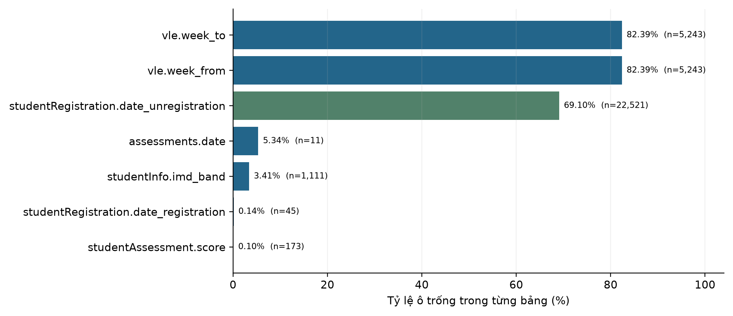
Hình 3.4. Tỷ lệ giá trị trống trong các thuộc tính của bộ dữ liệu
courses và studentVle không có ô thiếu theo phép kiểm tra giá trị rỗng. week_from và week_to có tỷ lệ thiếu cao nhưng chỉ mô tả lịch dự kiến sử dụng tài nguyên, không tham gia bộ biến được xây dựng. Vì vậy, phương án xử lý cần xét ý nghĩa và vai trò của thuộc tính thay vì loại toàn bộ dòng có bất kỳ ô trống nào.

3.4.2. Xử lý giá trị trống theo ý nghĩa dữ liệu
date_unregistration trống biểu thị không có ngày rút môn được ghi nhận. Trường này được giữ nguyên khi xác định trạng thái đăng ký, không thay bằng trung vị hoặc ngày 0. Trạng thái không có ngày rút môn cũng không quyết định trực tiếp nhãn kết quả, vì một sinh viên tiếp tục học vẫn có thể nhận kết quả Fail.
Sau khi tổng hợp và ghép trái dữ liệu sự kiện, một lượt học không có bản ghi hoạt động trước cutoff sẽ không có giá trị tổng hợp tương ứng. Các biến đếm như tổng click, số ngày hoạt động và số bài nộp được đặt bằng 0 theo định nghĩa không ghi nhận sự kiện trong phạm vi quan sát. Trường hợp không có ngày hoạt động cuối, days_since_last_activity được đặt bằng cutoff_day + 1 để biểu diễn khoảng cách hoạt động của lượt học đó.
assessments.date thiếu được giữ ở trạng thái rỗng; bản ghi không xác định được hạn không thuộc tập thỏa điều kiện date ≤ cutoff_day. score không tham gia bộ đặc trưng hành vi đang xét. Việc một trường có mặt trong bảng nguồn không đồng nghĩa phải điền giá trị và đưa trường đó vào mô hình.

3.4.3. Điền trung vị và giá trị xuất hiện nhiều nhất
Đối với các biến đầu vào còn thiếu sau tổng hợp, nghiên cứu sử dụng phương pháp điền khuyết thống kê. Thuộc tính số được thay bằng trung vị (median) của các giá trị quan sát được trong tập huấn luyện tương ứng. Thuộc tính phân loại được thay bằng mức xuất hiện nhiều nhất (mode) trong cùng phạm vi dữ liệu.
Trung vị là giá trị ở giữa dãy đã sắp xếp, giúp biểu diễn vị trí trung tâm mà ít chịu tác động của các giá trị cực đoan hơn trung bình cộng. Với thuộc tính phân loại, mode sử dụng một mức hợp lệ đã có trong dữ liệu, thuận tiện cho bước mã hóa tiếp theo. Hai phép điền được thực hiện bằng SimpleImputer với strategy='median' và strategy='most_frequent'.
Tại cutoff 75%, bảng nền sau lọc có 898 giá trị imd_band thiếu và 6 giá trị date_registration thiếu. Giá trị thay thế được xác định từ phần dữ liệu huấn luyện tương ứng.

3.4.4. Nguyên tắc xác định giá trị thay thế
Trung vị và mức xuất hiện nhiều nhất được xác định từ phần dữ liệu dùng để huấn luyện tương ứng, sau đó áp dụng nguyên trạng cho phần đánh giá. Cách tổ chức này hạn chế việc thông tin đánh giá tác động đến giá trị điền khuyết. Phạm vi học các phép biến đổi trong từng giai đoạn thực nghiệm được quy định tại mục 4.2.3.
Đường ống của LightGBM và XGBoost sử dụng trung vị cho biến số, mode và One-Hot cho biến phân loại. CatBoost xử lý thuộc tính phân loại trực tiếp: giá trị thiếu phân loại được biểu diễn bằng THIEU, còn giá trị thiếu dạng số được giữ là NaN. Thiết lập theo từng bộ học được trình bày ở mục 4.3.2.

3.5. Tổng hợp dữ liệu tương tác và bài đánh giá

3.5.1. Xử lý dữ liệu tương tác VLE theo khối
Do studentVle có hơn 10 triệu dòng, dữ liệu được đọc theo các khối 500.000 dòng. Mỗi khối được bổ sung cutoff của đợt mở môn, giữ những sự kiện có date ≤ cutoff_day và ánh xạ id_site sang activity_type. Các giá trị tổng hợp được tính theo khóa lượt học, sau đó hợp nhất giữa các khối.
Tổng click được xác định bằng tổng sum_click, đồng thời phân rã theo các nhóm tài nguyên như forumng, oucontent, resource, url, quiz, homepage và subpage. Số ngày hoạt động được tính trên tập ngày duy nhất của từng lượt học sau khi hợp nhất. Ngày hoạt động cuối là giá trị date lớn nhất trong các sự kiện không vượt cutoff.

3.5.2. Tổng hợp bài nộp và lịch bài đánh giá
studentAssessment được ghép với assessments theo id_assessment nhằm bổ sung mã môn, đợt mở môn và hạn nộp. Các bản nộp có date_submitted ≤ cutoff_day được giữ để tính số ID bài đã nộp. Một bản nộp được xác định là trễ khi ngày nộp lớn hơn hạn của bài đánh giá. Số bài đến hạn lấy từ danh mục bài có date ≤ cutoff_day.
missing_submissions_to_t được tính bằng giá trị lớn hơn giữa 0 và hiệu số bài đến hạn trừ số bài đã nộp. Đây là chỉ số tổng hợp về tiến độ. Do số bài nộp có thể bao gồm bài được nộp trước hạn, hiệu hai tổng không thay thế việc đối chiếu trạng thái của từng bài đánh giá.
Ngày nộp bài phản ánh thời điểm ghi nhận bản nộp, không mặc định là thời điểm công bố điểm. Bộ đặc trưng được sử dụng tập trung vào tiến độ nộp và tương tác; các biến mean_score, min_score, max_score và weighted_score không thuộc bộ 38 biến ứng viên. Cách lựa chọn này giữ phạm vi đầu vào phù hợp với những thông tin hành vi được xác định tại cutoff.

3.5.3. Cửa sổ tương tác gần thời điểm quan sát
Bên cạnh tổng mức hoạt động, nghiên cứu xây dựng các cửa sổ 7 ngày và 30 ngày trước cutoff để mô tả hành vi gần thời điểm dự báo. Với d là ngày sự kiện và t là ngày quan sát, clicks_recent_7 tổng hợp các sự kiện thỏa d ≥ 0 và 0 ≤ t − d < 7; clicks_recent_30 sử dụng d ≥ 0 và 0 ≤ t − d < 30.
Hai cửa sổ cùng kết thúc tại t, trong đó cửa sổ 7 ngày nằm trong cửa sổ 30 ngày. Vì vậy, chúng mô tả hai độ dài quan sát của hoạt động gần cutoff, không phải hai giai đoạn độc lập. Các biến clicks_first_half và clicks_second_half chia khoảng từ ngày 0 đến cutoff tại t/2 để phản ánh sự thay đổi cường độ tương tác.
Phần tổng hợp VLE cơ sở giữ các sự kiện có ngày không vượt cutoff, kể cả hoạt động trước khai giảng. Riêng các cửa sổ gần cutoff và hai nửa khoảng quan sát bắt đầu từ ngày 0. Ranh giới thời gian của từng nhóm đặc trưng được xác định rõ để việc tính toán có thể thực hiện nhất quán.

3.6. Xây dựng bộ đặc trưng theo thời gian

3.6.1. Danh mục 38 biến ứng viên
Từ dữ liệu nền và các nhánh sự kiện đã tổng hợp, nghiên cứu xây dựng 38 biến ứng viên. Các biến được chia thành ba nhóm: thông tin nền và mốc quan sát; tương tác và bài đánh giá; tỷ lệ và nhịp độ học tập. Mỗi biến có tên, đơn vị và cách xác định thống nhất để sử dụng trong lựa chọn đặc trưng.
Bảng 3.4. Nhóm biến nền và mốc quan sát
STT | Tên thuộc tính | Kiểu / đơn vị | Cách xác định và ý nghĩa
1 | code_module | Phân loại | Mã môn học của lượt học.
2 | code_presentation | Phân loại | Mã đợt mở môn, từ bảng nền.
3 | gender | Phân loại | Giới tính trong studentInfo.
4 | region | Phân loại | Vùng cư trú trong studentInfo.
5 | highest_education | Phân loại | Trình độ học vấn trước khi vào học.
6 | imd_band | Phân loại | Nhóm IMD của khu vực cư trú; có giá trị thiếu.
7 | age_band | Phân loại | Nhóm tuổi trong nguồn OULAD.
8 | num_of_prev_attempts | Số | Số lần đã học môn này trước đó.
9 | studied_credits | Số | Tổng tín chỉ đang theo học trong bối cảnh OULAD.
10 | disability | Phân loại | Trạng thái khuyết tật khai báo trong nguồn.
11 | date_registration | Số ngày | Ngày đăng ký tương đối với khai giảng; có thể âm.
12 | cutoff_day | Số ngày | floor(c × thời lượng đợt học).

Bảng 3.5. Nhóm biến tương tác và bài đánh giá
STT | Tên thuộc tính | Kiểu / đơn vị | Cách xác định và ý nghĩa
13 | total_clicks_to_t | Số click | Tổng sum_click của sự kiện có date ≤ t.
14 | clicks_forumng_to_t | Số click | Tổng click loại forumng trước hoặc đúng t.
15 | clicks_homepage_to_t | Số click | Tổng click loại homepage trước hoặc đúng t.
16 | clicks_oucontent_to_t | Số click | Tổng click loại oucontent trước hoặc đúng t.
17 | clicks_quiz_to_t | Số click | Tổng click loại quiz trước hoặc đúng t.
18 | clicks_resource_to_t | Số click | Tổng click loại resource trước hoặc đúng t.
19 | clicks_subpage_to_t | Số click | Tổng click loại subpage trước hoặc đúng t.
20 | clicks_url_to_t | Số click | Tổng click loại url trước hoặc đúng t.
21 | active_days_to_t | Số ngày | Số ngày date duy nhất có bản ghi VLE được giữ.
22 | last_activity_day | Số ngày | Ngày hoạt động lớn nhất không vượt t; có thể thiếu.
23 | assessments_submitted_to_t | Số bài | Số ID bài có bản nộp với date_submitted ≤ t.
24 | late_submissions_to_t | Số lượt | Số bản nộp đến t có ngày nộp lớn hơn hạn bài.
25 | assessments_due_to_t | Số bài | Số ID bài trong đợt học có hạn date ≤ t.
26 | missing_submissions_to_t | Số bài | max(0, số bài đến hạn − số bài đã nộp); hiệu tổng.

Bảng 3.6. Nhóm biến tỷ lệ và nhịp độ học tập
STT | Tên thuộc tính | Kiểu / đơn vị | Cách xác định và ý nghĩa
27 | clicks_per_day | Tỷ số | total_clicks_to_t / max(t, 1).
28 | active_day_ratio | Tỷ số | active_days_to_t / max(t, 1).
29 | clicks_per_active_day | Tỷ số | total_clicks_to_t / max(active_days_to_t, 1).
30 | submission_rate | Tỷ số | Số bài đã nộp / max(số bài đến hạn, 1).
31 | missing_rate | Tỷ số | Số bài thiếu theo hiệu tổng / max(số bài đến hạn, 1).
32 | late_rate | Tỷ số | Số lượt nộp trễ / max(số bài đã nộp, 1).
33 | days_since_last_activity | Số ngày | max(0, t − ngày cuối); nếu thiếu ngày cuối dùng t + 1.
34 | clicks_recent_7 | Số click | Tổng click khi d ≥ 0 và 0 ≤ t − d < 7.
35 | clicks_recent_30 | Số click | Tổng click khi d ≥ 0 và 0 ≤ t − d < 30.
36 | clicks_first_half | Số click | Tổng click với 0 ≤ d ≤ t/2.
37 | clicks_second_half | Số click | Tổng click với t/2 < d ≤ t.
38 | click_trend_ratio | Tỷ số | (clicks_second_half + 1) / (clicks_first_half + 1).

Các trường id_student, final_result, risk và split được tách khỏi danh sách ứng viên. Bộ chọn đặc trưng làm việc trên các biến gốc trước mã hóa; nếu giữ một biến phân loại, toàn bộ các cột phát sinh từ biến đó được tạo ở bước One-Hot. Nhờ vậy, mặt nạ lựa chọn có 38 vị trí, tương ứng 38 biến thay vì số cột số sau mã hóa.

3.6.2. Tính các tỷ lệ hoạt động và nộp bài
Các tỷ lệ sử dụng mẫu số tối thiểu bằng 1 như Bảng 3.6 để phép tính xác định khi số đếm gốc bằng 0. Mỗi tỷ lệ được tính trong cùng phạm vi thời gian với các số đếm thành phần.
submission_rate có thể lớn hơn 1 khi số bài nộp trước hạn làm tổng số bài đã nộp vượt số bài đã đến hạn. Do đó, biến này được hiểu là tỷ số giữa hai số đếm theo quy tắc tổng hợp, không phải tỷ lệ hoàn thành từng bài bị chặn trong khoảng [0,1]. active_day_ratio cũng được diễn giải theo phạm vi ngày đã dùng để tính số ngày hoạt động.

3.6.3. Khoảng cách hoạt động và xu hướng tương tác
days_since_last_activity được xác định bằng max(0, t − last_activity_day). Trường hợp không có ngày hoạt động cuối được gán t + 1. Biến này bổ sung thông tin về khoảng gián đoạn gần thời điểm dự báo, giúp phân biệt những lượt học có cùng tổng click nhưng thời điểm tương tác gần nhất khác nhau.
Xu hướng giữa hai nửa khoảng quan sát được tính bằng click_trend_ratio = (clicks_second_half + 1)/(clicks_first_half + 1). Hằng số 1 tránh chia cho 0 và làm trơn tỷ số ở những lượt học ít tương tác. Các biến nhịp độ được kết hợp với thông tin nền và tiến độ bài nộp, thay vì sử dụng riêng một chỉ số để kết luận về tình trạng học tập.

3.7. Mã hóa dữ liệu và chuẩn bị đầu vào mô hình

3.7.1. Mã hóa thuộc tính phân loại
Các biến phân loại được xử lý bằng cách điền mode và áp dụng One-Hot Encoding. Mỗi mức của một thuộc tính được biểu diễn bằng một cột chỉ báo. Chẳng hạn, code_module được mở rộng thành các cột tương ứng các mã môn xuất hiện trong phần huấn luyện. Phép mã hóa giúp bộ phân loại nhận đầu vào dạng số mà không áp đặt một thứ tự số học giữa các mức danh nghĩa.
OneHotEncoder sử dụng handle_unknown='ignore' để phép biến đổi có thể xử lý mức chưa xuất hiện trong phần huấn luyện. Các cột tương ứng thuộc tính đó nhận giá trị 0 khi gặp mức chưa biết. Danh mục mức được học từ tập huấn luyện và giữ nguyên khi biến đổi tập xác thực hoặc kiểm tra để các cột có cùng ý nghĩa và thứ tự.

3.7.2. Xử lý nhánh số và kết hợp các nhóm thuộc tính
ColumnTransformer kết hợp nhánh số và nhánh phân loại trong cùng đường ống. Nhánh số thực hiện điền trung vị; nhánh phân loại thực hiện điền mode và One-Hot. Đối với cấu hình LightGBM, các biến số được giữ theo thang đo của đặc trưng sau điền thiếu; không có bước StandardScaler hoặc MinMaxScaler.
Toàn bộ bộ điền khuyết và bộ mã hóa được lưu cùng bộ phân loại. Khi suy luận, dữ liệu đầu vào được biến đổi bằng những tham số đã học, bảo đảm quá trình dự báo sử dụng cùng cách xử lý với quá trình huấn luyện. Đường ống này là đơn vị xử lý được sử dụng trong các thực nghiệm của Chương 4, giúp giữ cùng thứ tự và ý nghĩa các cột giữa các lần biến đổi.

3.8. Phân tích khám phá các đặc trưng học tập

3.8.1. Phạm vi phân tích và cách biểu diễn
Các đặc trưng hành vi được khảo sát trên tập huấn luyện tại cutoff 75%, gồm 16.297 lượt học với 10.862 lượt thuộc nhóm không nguy cơ và 5.435 lượt thuộc nhóm nguy cơ. Phân tích tập trung vào tổng click, số ngày hoạt động, khoảng cách từ lần hoạt động cuối và tỷ số bài nộp để làm rõ đặc điểm đầu vào trước khi diễn giải kết quả phân loại.
Biểu đồ hộp thể hiện trung vị, khoảng tứ phân vị và mức phân tán của từng nhóm nhãn. Các điểm ngoài râu được ẩn trong hình để dễ quan sát phần phân bố chính; thao tác hiển thị này không loại các quan sát khỏi dữ liệu. Các chỉ số được xem xét theo đơn vị riêng, không đưa tổng click và số ngày lên cùng một thang giá trị.

3.8.2. Phân bố mức hoạt động và tiến độ theo nhãn
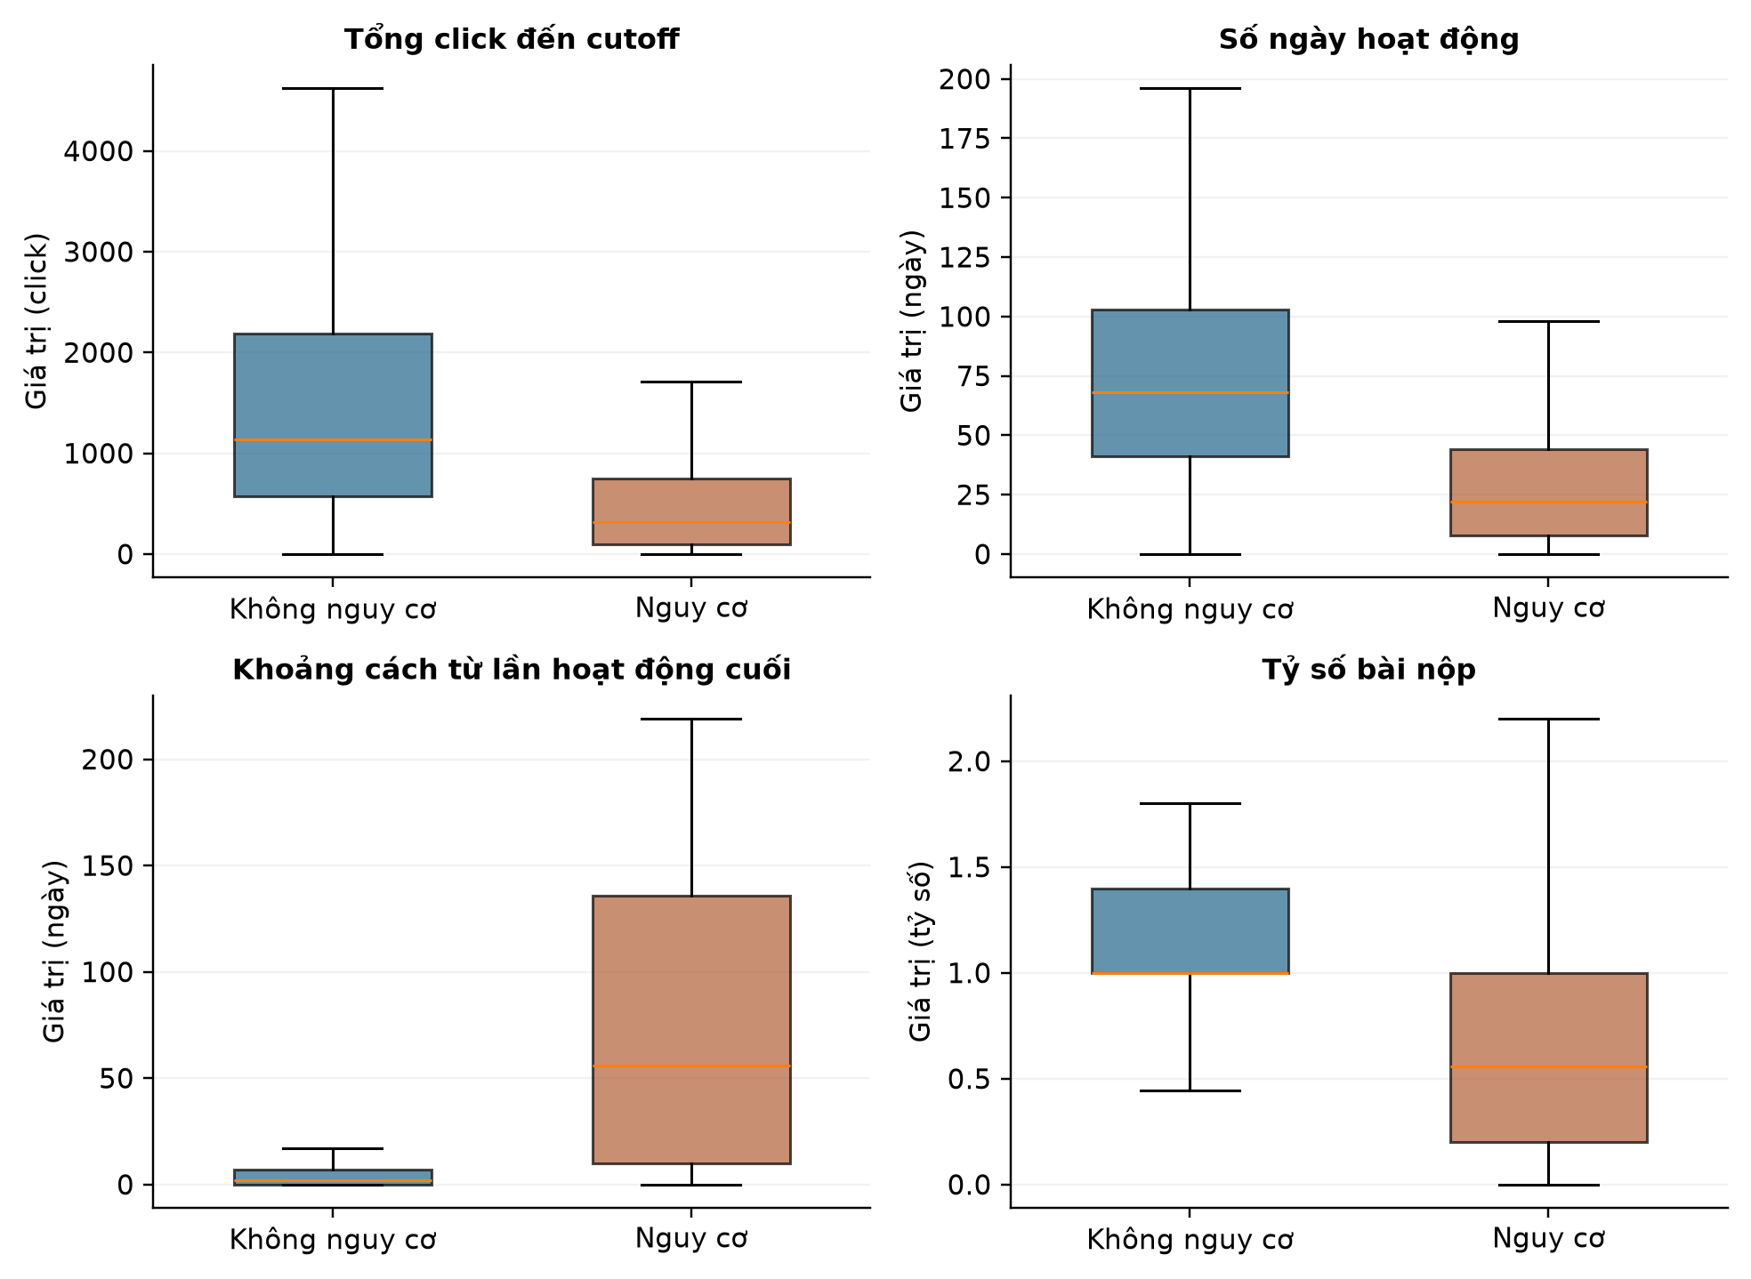
Hình 3.5. Phân bố bốn đặc trưng hành vi theo nhãn trên tập huấn luyện
Nhóm không nguy cơ có trung vị tổng click là 1.140 và số ngày hoạt động là 68; các giá trị tương ứng của nhóm nguy cơ là 317 và 22. Kết quả cho thấy hai nhóm khác nhau về mức độ tương tác và số ngày xuất hiện hoạt động trên VLE. Tuy nhiên, phần phân bố chồng lấn vẫn cho thấy một biến riêng lẻ không đủ phân tách mọi lượt học.
Trung vị khoảng cách từ lần hoạt động cuối là 2 ngày ở nhóm không nguy cơ và 56 ngày ở nhóm nguy cơ. Chênh lệch này bổ sung góc nhìn về tính liên tục của hoạt động: tổng tương tác trong toàn khoảng quan sát cần được xem cùng mức độ gần của lần tương tác cuối với thời điểm dự báo.
Tỷ số bài nộp có trung vị 1,000 ở nhóm không nguy cơ và khoảng 0,556 ở nhóm nguy cơ. Giá trị trên 1 xuất hiện do cách tính số bài đã nộp so với số bài đến hạn. Vì vậy, chỉ số được diễn giải theo định nghĩa tổng hợp đã nêu ở mục 3.6, thay vì xem mọi giá trị như phần trăm hoàn thành bị giới hạn ở 100%.

3.8.3. Ý nghĩa của phân tích đặc trưng
Những khác biệt quan sát được là quan hệ mô tả trên dữ liệu, không phải bằng chứng một hành vi riêng lẻ gây ra kết quả học tập. Vai trò của các biến trong dự báo cần được xem xét thông qua quá trình lựa chọn đặc trưng và đánh giá mô hình. Vì vậy, phân tích khám phá được sử dụng để hiểu cấu trúc đầu vào và hỗ trợ diễn giải các kết quả thực nghiệm.

3.9. Tóm tắt chương
Chương đã trình bày quy trình chuẩn bị dữ liệu từ bảy bảng OULAD đến các ma trận đầu vào phục vụ mô hình. Đơn vị phân tích là lượt học; phạm vi thông tin được xác định theo cutoff; nhãn kết quả được tách khỏi đặc trưng. Dữ liệu tương tác VLE và bài nộp được tổng hợp theo thời gian, kết hợp với thông tin nền để hình thành 38 biến ứng viên.
Dữ liệu thiếu được xử lý theo ý nghĩa nghiệp vụ và bằng phương pháp trung vị hoặc giá trị xuất hiện nhiều nhất đối với thuộc tính đầu vào. Các tham số điền khuyết và mã hóa được học từ phần dữ liệu huấn luyện tương ứng, giúp kiểm soát phạm vi thông tin khi đánh giá. Phép mã hóa tạo biểu diễn số nhất quán; phân tích khám phá làm rõ sự khác biệt hành vi giữa các nhóm nhãn. Trên cơ sở dữ liệu đã chuẩn bị, chương tiếp theo trình bày thiết lập thực nghiệm, so sánh phương pháp lựa chọn đặc trưng và đánh giá các bộ phân loại.

CHƯƠNG 4. THỰC NGHIỆM VÀ ĐÁNH GIÁ KẾT QUẢ
Chương này trình bày thiết lập thực nghiệm và đánh giá phương pháp lựa chọn đặc trưng cho bài toán dự báo nguy cơ học tập. Dữ liệu đầu vào gồm 38 biến được xây dựng theo quy trình ở Chương 3. Các thực nghiệm được tổ chức theo thứ tự: xây dựng mô hình đối chứng đủ biến, áp dụng các phương pháp lựa chọn đặc trưng, so sánh trên ba bộ học, kiểm chứng độ ổn định và đánh giá cấu hình được lựa chọn.

4.1. Mục tiêu và quy trình thực nghiệm

4.1.1. Các câu hỏi thực nghiệm
Câu hỏi thứ nhất là chất lượng dự báo thay đổi như thế nào khi thông tin quan sát tăng từ 50% lên 75% thời lượng học phần. Hai mốc được đánh giá bằng cùng quy tắc tạo đặc trưng, nhưng thành phần lượt học có thể thay đổi do điều kiện còn theo học tại cutoff. Vì vậy, chênh lệch chỉ số được diễn giải đồng thời với đặc điểm quần thể ở từng mốc.
Câu hỏi thứ hai là việc giảm số biến có duy trì được chất lượng dự báo so với dùng đủ 38 biến hay không. Nghiên cứu so sánh bốn phương án: giữ toàn bộ biến, HCO, VNLS và HCO–VNLS. Số biến, AP, Recall và F1 được xem xét cùng nhau để tránh đồng nhất một nghiệm gọn với một bộ phân loại tốt hơn.
Câu hỏi thứ ba là kết quả lựa chọn biến có thay đổi khi sử dụng LightGBM, XGBoost hoặc CatBoost làm bộ đánh giá hay không. Câu hỏi thứ tư xem xét độ nhạy theo seed, mức tương đồng của các tập biến và hiệu quả so với lựa chọn ngẫu nhiên cùng kích thước. Các câu hỏi này giúp xác định phạm vi đóng góp của phương pháp trước khi lựa chọn cấu hình ứng dụng.

4.1.2. Trình tự thực nghiệm
Trước hết, ba bộ học được huấn luyện với toàn bộ 38 biến để hình thành đối chứng. Tiếp theo, từng phương pháp tìm kiếm đánh giá các mặt nạ bằng kiểm định chéo bên trong tập huấn luyện. Tập biến được trả về dùng để huấn luyện bộ phân loại trên train và đánh giá trên validation. Các lượt kiểm chứng thay đổi seed tìm kiếm, đối chiếu với mặt nạ ngẫu nhiên và loại lần lượt từng biến của cấu hình được chọn.
Sau khi cố định cấu hình, mô hình được huấn luyện lại bằng train và validation, rồi đánh giá trên test. Trong toàn chương, chỉ số kiểm định chéo, chỉ số validation và chỉ số test được trình bày riêng để làm rõ vai trò của từng giai đoạn.

4.2. Thiết lập thực nghiệm và phương pháp đánh giá

4.2.1. Môi trường và cấu hình
Thực nghiệm so sánh sử dụng Python và các thư viện xử lý dữ liệu, học máy trong Bảng 4.1. Ba bộ học được cấu hình chạy trên CPU với bốn luồng. Các phiên bản là phiên bản của môi trường thực nghiệm được ghi nhận khi chạy, không phải yêu cầu phải sử dụng phiên bản thư viện mới nhất.
Bảng 4.1. Môi trường phần mềm và các thiết lập chung
Thành phần | Phiên bản / thiết lập
Python | 3.12.6
numpy | 2.2.6
pandas | 2.2.2
scikit-learn | 1.6.0
lightgbm | 4.7.0
catboost | 1.2.10
xgboost | 3.1.2
Thực thi | CPU; 4 luồng cho mỗi bộ học
Seed mô hình / chia tập | 41 / 41
Cutoff so sánh | 50% và 75%
Ngưỡng phân loại | 0,50

Cấu hình của từng bộ học được cố định như Bảng 4.2. Số cây cùng bằng 80 tạo một thiết lập so sánh cụ thể; điều này không có nghĩa ba họ mô hình có cùng độ phức tạp hoặc đã được tối ưu siêu tham số tương đương. Các tham số còn lại giữ theo thiết lập của thư viện khi không được chỉ định riêng.
Bảng 4.2. Tham số các bộ học và bộ chọn đặc trưng
Bộ học | Cấu hình cố định
LightGBM | 80 cây; learning_rate=0,055; num_leaves=15; min_child_samples=35; random_state=41; n_jobs=4.
XGBoost | 80 cây; learning_rate=0,055; max_depth=4; min_child_weight=1; reg_lambda=1; tree_method=hist; CPU; random_state=41; n_jobs=4.
CatBoost | 80 iterations; learning_rate=0,055; depth=5; l2_leaf_reg=5; CPU; random_seed=41; thread_count=4.
Tìm kiếm | 38 bit; alpha=0,85; 8 mặt nạ mới; population=3 cho HCO và HCO–VNLS; 3 GroupKFold.

Các lượt đo thời gian sử dụng cùng giao thức so sánh trong phạm vi từng lần chạy. Nghiên cứu không sử dụng thông số GPU hoặc cấu hình bộ nhớ làm căn cứ giải thích hiệu năng khi các thông tin này chưa được ghi nhận trong giao thức.

4.2.2. Phân chia dữ liệu theo sinh viên
Đơn vị quan sát là lượt học, nhưng đơn vị phân chia là sinh viên. Danh sách id_student duy nhất được sắp xếp và hoán vị với seed 41; khoảng 70% sinh viên thuộc train, 15% thuộc validation và 15% thuộc test. Mỗi sinh viên giữ cùng nhóm ở các lượt học và các mốc cutoff. Quy tắc này hạn chế trường hợp mô hình được huấn luyện bằng một lượt học rồi đánh giá bằng lượt học khác của cùng người.
Bảng 4.3. Số lượt học của các tập dữ liệu tại từng cutoff
Cutoff | Tổng lượt | Train | Validation | Test
50% | 24.599 | 17.310 | 3.638 | 3.651
60% | 23.935 | 16.845 | 3.537 | 3.553
65% | 23.584 | 16.607 | 3.479 | 3.498
70% | 23.375 | 16.458 | 3.445 | 3.472
75% | 23.159 | 16.297 | 3.415 | 3.447

Tỷ lệ 70/15/15 áp dụng cho sinh viên, nên tỷ lệ số lượt học sau lọc không nhất thiết bằng đúng các tỷ lệ trên. Tại cutoff 75%, train gồm 16.297 lượt học, validation gồm 3.415 và test gồm 3.447. Hình 4.1 trình bày vai trò các tập trong quá trình lựa chọn và đánh giá.
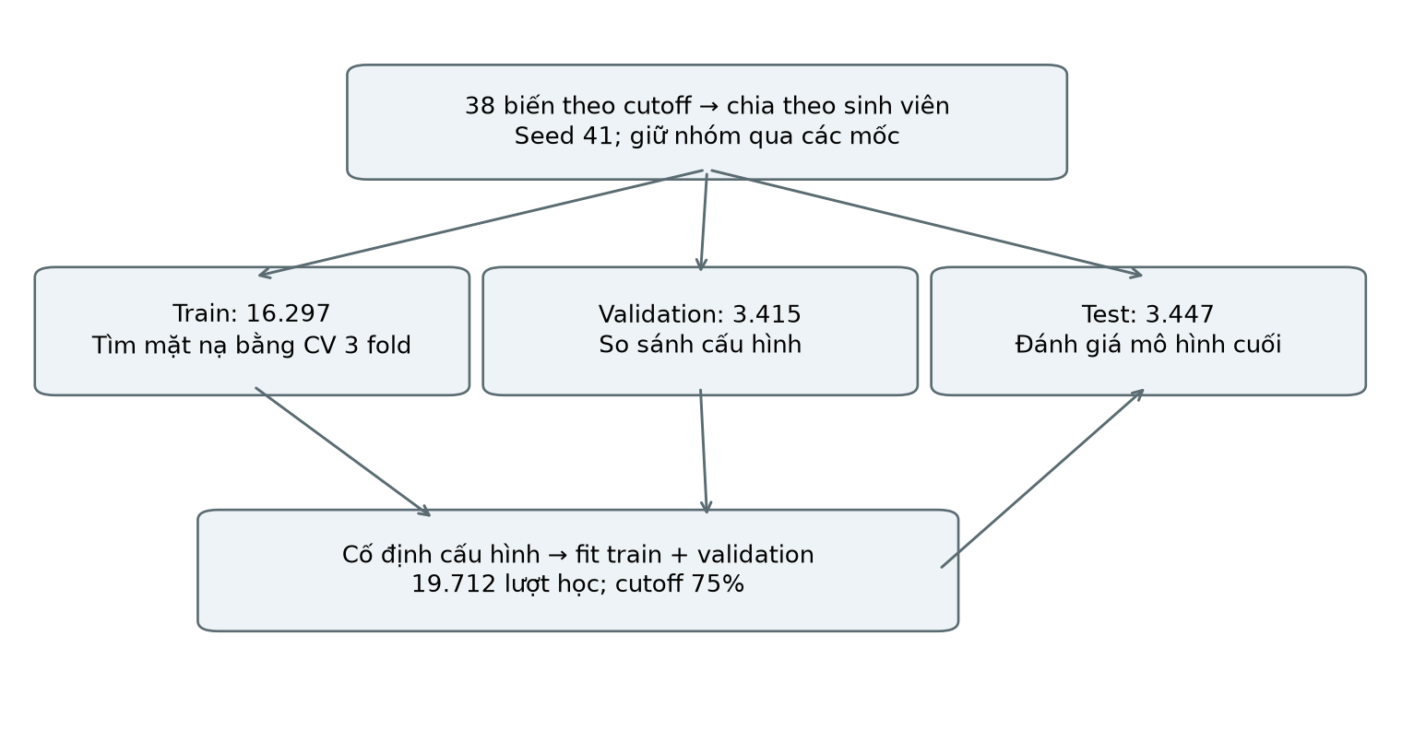
Hình 4.1. Phân chia dữ liệu và vai trò các tập tại cutoff 75%
Các mốc 60%, 65% và 70% được thống kê để mô tả quy mô dữ liệu. So sánh chất lượng mô hình trong chương này tập trung tại 50% và 75%; không suy diễn chỉ số phân loại cho các mốc trung gian từ số lượng lượt học.

4.2.3. Kiểm định chéo và kiểm soát rò rỉ dữ liệu
Mỗi mặt nạ được đánh giá bằng GroupKFold với ba fold theo id_student, chỉ trong train. Với từng fold, các biến được chọn trước khi khởi tạo đường ống; bộ điền khuyết, bộ mã hóa và bộ phân loại được học trên phần huấn luyện của fold. Đường ống sau đó dự đoán xác suất trên phần đánh giá của fold. AP trung bình của ba fold là thành phần chất lượng dự báo trong hàm mục tiêu.
Khi đánh giá validation, đường ống được học lại trên toàn bộ train với tập biến đã chọn. Khi huấn luyện mô hình cuối, train và validation được kết hợp sau khi cố định cấu hình. Test không tham gia các lần fit này. Các trường định danh, nhãn risk, final_result và split không thuộc tập biến ứng viên; sự kiện sau cutoff không tham gia xây dựng biến.

4.2.4. Các chỉ số đánh giá
Lớp nguy cơ là lớp dương, gồm Fail và Withdrawn. Các chỉ số đánh giá gồm Accuracy, Precision, Recall, F1 của lớp nguy cơ, AP, ROC-AUC và Brier. Khái niệm, công thức và phạm vi diễn giải được trình bày chi tiết tại mục 2.9 của Chương 2 [16], [17].
Các chỉ số phân loại theo nhãn được tính tại ngưỡng mặc định 0,50. AP, ROC-AUC và Brier được tính trực tiếp từ xác suất; AP không đồng nhất với ROC-AUC hoặc PR-AUC nội suy hình thang. Số biến gốc, số cột mã hóa và các thời gian tìm kiếm, fit, predict được báo cáo độc lập để phân tích đánh đổi chi phí và hiệu năng.

4.3. Xây dựng các mô hình đối chứng

4.3.1. Baseline sử dụng đủ 38 biến
Baseline là bộ phân loại sử dụng toàn bộ 38 biến gốc, chưa áp dụng lựa chọn đặc trưng. LightGBM, XGBoost và CatBoost được đánh giá tại hai cutoff với cấu hình ở mục 4.2.1. Giữ đối chứng đủ biến của từng bộ học giúp phân biệt tác động của chọn biến với tác động của việc đổi thuật toán phân loại.

4.3.2. Các bước huấn luyện và dự đoán
Đối với LightGBM và XGBoost, đầu vào được tách thành nhánh số và nhánh phân loại. Nhánh số điền trung vị; nhánh phân loại điền mode và mã hóa One-Hot. Cả hai nhánh được kết hợp bằng ColumnTransformer rồi đưa vào bộ phân loại. Không có bước chuẩn hóa StandardScaler hoặc MinMaxScaler trong hai đường ống này.
CatBoost nhận thuộc tính phân loại theo cơ chế riêng: giá trị phân loại thiếu được thay bằng THIEU, biến số thiếu giữ NaN. Mỗi đường ống được fit trên train rồi dự đoán xác suất nguy cơ cho validation. Từ xác suất, tính AP, ROC-AUC và Brier; từ nhãn tại ngưỡng 0,50, tính Accuracy, Precision, Recall và F1. Các bộ học được so sánh trên cùng tập validation ở mỗi cutoff.

4.3.3. Kết quả tại cutoff 50% và 75%
Bảng 4.4. Kết quả validation của các baseline đủ 38 biến
Cutoff | Bộ học | Acc. | Prec. | Recall | F1 | AP
50% | LightGBM | 0,8128 | 0,8465 | 0,6230 | 0,7178 | 0,8511
50% | XGBoost | 0,8101 | 0,8592 | 0,6014 | 0,7076 | 0,8492
50% | CatBoost | 0,8101 | 0,8577 | 0,6029 | 0,7081 | 0,8489
75% | LightGBM | 0,8735 | 0,9200 | 0,6898 | 0,7884 | 0,8970
75% | XGBoost | 0,8729 | 0,9257 | 0,6829 | 0,7860 | 0,8953
75% | CatBoost | 0,8714 | 0,9184 | 0,6847 | 0,7845 | 0,8979

Tại 50%, LightGBM có AP cao nhất trong ba baseline, đạt 0,851085. Tại 75%, CatBoost có AP cao nhất, đạt 0,897867. Các baseline đều có AP cao hơn ở 75%, nhưng quần thể còn theo học cũng thay đổi. Kết quả cho thấy lợi ích dự báo của mốc quan sát muộn trong thiết lập này; chưa đủ để khẳng định 75% là thời điểm can thiệp tốt nhất trong thực tế.

4.4. Cài đặt phương pháp lựa chọn đặc trưng

4.4.1. Biểu diễn nghiệm và hàm mục tiêu
Một nghiệm là mặt nạ m gồm 38 bit. Bit bằng 1 giữ biến tương ứng; bit bằng 0 loại biến. Mặt nạ tác động lên biến gốc trước mã hóa, do đó khi một biến phân loại được chọn, toàn bộ cột One-Hot của biến đó được tạo trong đường ống. Nghiệm không có biến được loại khỏi quá trình tìm kiếm.
Với k là số biến được chọn và AP CV là AP trung bình của ba fold trong train, hàm mục tiêu được cực đại hóa:
Hàm mục tiêu kết hợp AP CV với độ gọn theo công thức (2.18) ở Chương 2, sử dụng α = 0,85 và D = 38. Cách tính AP CV được trình bày tại mục 2.8.1. Fitness được dùng để tìm nghiệm; AP, Recall và F1 trên validation dùng để xem xét chất lượng bộ phân loại.
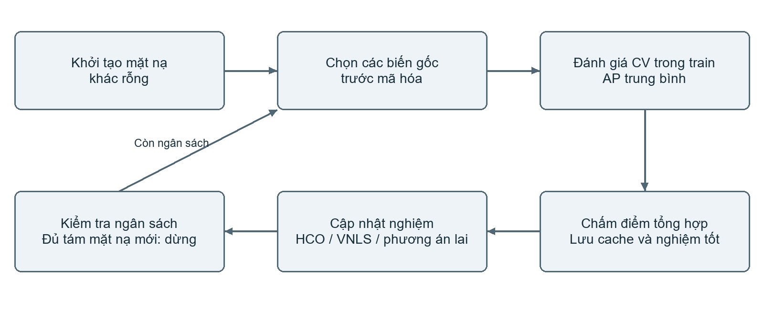
Hình 4.2. Các bước đánh giá và cập nhật mặt nạ lựa chọn đặc trưng
Mỗi mặt nạ đã chấm được lưu trong cache theo chuỗi bit. Khi gặp lại cùng mặt nạ trong cùng bộ đánh giá, chương trình dùng lại điểm thay vì fit thêm ba mô hình. Ngân sách được tính theo số mặt nạ mới thực sự chấm, không phải số lần gọi hàm hoặc số lần cập nhật vị trí.

4.4.2. Các bước của phiên bản HCO trong thực nghiệm
Phiên bản tìm kiếm mang tên HCO sử dụng quần thể ba nghiệm trong không gian 38 chiều. Vị trí ban đầu được lấy đều trong khoảng [−2; 2], vận tốc trong khoảng [−0,5; 0,5]. Xác suất giữ biến được tính qua hàm sigmoid của vị trí; từng bit được lấy mẫu bằng cách so sánh xác suất này với một số ngẫu nhiên đều trong [0; 1]. Nếu mặt nạ toàn 0, một vị trí được bật để bảo đảm có đầu vào cho bộ học.
Ở mỗi vòng, các mặt nạ được chấm bằng hàm mục tiêu ở mục 4.4.1. Nghiệm có fitness lớn hơn nghiệm tốt nhất được lưu lại. Chương trình lấy thêm một mặt nạ ngẫu nhiên trong quần thể làm nghiệm lân cận để cập nhật vận tốc và vị trí của từng cá thể.
Cập nhật vận tốc, vị trí và lấy mẫu bit theo các công thức (2.13)–(2.16) ở Chương 2. Trong thực nghiệm, độ dịch chuyển vị trí được chặn theo giới hạn [-2, 2]; các mặt nạ sinh ra tiếp tục được đánh giá trong ngân sách còn lại.
Sau khi cập nhật, các mặt nạ mới được đưa vào vòng đánh giá tiếp theo. Chương trình dừng khi số mặt nạ mới đạt ngân sách tám hoặc đạt giới hạn vòng lặp bảo vệ. Seed 41 được sử dụng trong so sánh chính. Mỗi lần chấm một mặt nạ mới gồm ba lần fit theo GroupKFold, nên tám mặt nạ tương ứng 24 lần fit bên trong CV, chưa kể lần fit cuối trên toàn train.
Các bước trên mô tả phiên bản triển khai được sử dụng trong thực nghiệm. Chúng không bao hàm toàn bộ cơ chế của HCO gốc, chẳng hạn chọn lọc quần thể theo cơ chế sinh học hoặc siêu hoạt hóa. Vì vậy, kết quả được gắn với phiên bản triển khai cụ thể, không được dùng để khẳng định tái hiện đầy đủ mọi thành phần của thuật toán gốc.

4.4.3. Tìm kiếm lân cận của phiên bản VNLS đã cài đặt
Phương án VNLS bắt đầu bằng một mặt nạ nhị phân ngẫu nhiên khác rỗng. Sau khi chấm nghiệm ban đầu, mỗi bước sao chép nghiệm tốt nhất, chọn ngẫu nhiên một vị trí và lật bit tại vị trí đó. Nghiệm ứng viên được chấp nhận khi fitness lớn hơn fitness hiện tại; nếu bằng hoặc thấp hơn, nghiệm tốt nhất được giữ nguyên.
Mỗi phép lật bit thêm hoặc bỏ đúng một biến. Nếu ứng viên trở thành mặt nạ rỗng, ứng viên được bỏ qua. Một mặt nạ đã có trong cache không tiêu tốn lượt chấm mới. Điều kiện dừng sử dụng số mặt nạ mới và giới hạn số lần thử nhằm tránh lặp quá lâu khi liên tục gặp lại nghiệm đã chấm.
Trong phiên bản được dùng để tạo kết quả, cấu trúc lân cận là lật một bit. Không có chuỗi thao tác hoán đổi, thêm hoặc bỏ đồng thời nhiều biến được cài đặt thành các cấu trúc lân cận khác nhau. Do đó, tên VNLS trong các bảng là tên phương án thực nghiệm của nghiên cứu; cơ chế thực thi được xác định bởi mô tả trên, thay vì mặc định có đầy đủ các biến thể tìm kiếm lân cận.

4.4.4. Kết hợp hai pha trong HCO–VNLS
HCO–VNLS sử dụng cùng cách khởi tạo, đánh giá quần thể và cập nhật vị trí của pha HCO. Sau khi chấm quần thể, nếu còn ngân sách, phương pháp tìm kiếm cục bộ được áp dụng quanh nghiệm tốt nhất. Trong pha này, ứng viên được tạo bằng lật một bit và chỉ thay nghiệm hiện tại khi fitness tăng.
Số bước cục bộ của một lần gọi không vượt quá năm và bị giới hạn bởi ngân sách còn lại. Seed cho pha cục bộ được xác định từ seed tìm kiếm cộng chỉ số vòng hiện tại. Hai pha dùng chung hàm mục tiêu và cache, nên một mặt nạ trùng không bị chấm lại khi chuyển pha. Nghiệm sau tìm kiếm cục bộ tiếp tục tham gia quá trình cập nhật quần thể nếu còn ngân sách.
Trong các kết quả được lưu, mỗi phương pháp chấm tám mặt nạ mới cho mỗi bộ học, cutoff và seed tìm kiếm. Bằng nhau về số lần chấm không đồng nghĩa bằng nhau về tổng thời gian: chi phí mỗi lần chấm phụ thuộc bộ học và số biến. Thiết lập này là đối chứng theo ngân sách đánh giá, chưa phải đối chứng theo cùng thời gian tính toán.

4.5. Kết quả lựa chọn đặc trưng với LightGBM

4.5.1. So sánh bốn phương án tại hai cutoff
Thực nghiệm đầu tiên cố định LightGBM 80 cây, thay đổi phương án lựa chọn biến và cutoff. Bảng 4.5 trình bày tám cấu hình ở seed 41. Fitness được tính trong train-CV; Recall, F1 và AP trong bảng được tính trên validation. Baseline đủ biến không thực hiện tìm kiếm nên không có fitness tìm kiếm ở bảng này.
Bảng 4.5. Kết quả lựa chọn đặc trưng với LightGBM trên validation
Cutoff | Phương án | Biến | Fitness CV | Recall | F1 | AP
50% | Full features | 38 | — | 0,6230 | 0,7178 | 0,851085
50% | HCO | 17 | 0,7973 | 0,6115 | 0,7086 | 0,845177
50% | VNLS | 16 | 0,8041 | 0,6137 | 0,7117 | 0,846981
50% | HCO-VNLS | 16 | 0,8025 | 0,6014 | 0,7025 | 0,845151
75% | Full features | 38 | — | 0,6898 | 0,7884 | 0,896987
75% | HCO | 17 | 0,8336 | 0,6787 | 0,7818 | 0,891541
75% | VNLS | 16 | 0,8423 | 0,6907 | 0,7879 | 0,892561
75% | HCO-VNLS | 17 | 0,8378 | 0,6898 | 0,7892 | 0,896757

Tại cutoff 50%, phương án đủ biến đạt AP 0,851085, cao hơn ba phương án giảm biến. VNLS giữ 16 biến và đạt AP 0,846981, cao nhất trong ba phương án chọn biến ở seed này. HCO–VNLS cũng giữ 16 biến nhưng AP bằng 0,845151, Recall bằng 0,601439. Kết quả không cho thấy phương pháp lai luôn tốt hơn hai thành phần ở mọi cutoff.
Tại cutoff 75%, HCO–VNLS giữ 17 biến, đạt AP 0,896757 và F1 0,789216. AP gần với baseline 0,896987; Recall của hai phương án cùng bằng 0,689803. HCO giữ 17 biến nhưng AP thấp hơn, đạt 0,891541; VNLS giữ 16 biến, đạt AP 0,892561 và Recall 0,690660.
Như vậy, điểm đáng chú ý của cấu hình lai tại 75% là duy trì chất lượng gần baseline với đầu vào gọn hơn. Kết quả không chứng minh tăng AP so với đủ biến. Chênh lệch nhỏ về Accuracy hoặc F1 cũng không được diễn giải thành cải thiện có ý nghĩa thống kê khi chưa có phép kiểm định phù hợp.

4.5.2. Diễn biến tìm kiếm theo số mặt nạ đã đánh giá
Hình 4.3 thể hiện fitness tốt nhất sau từng mặt nạ mới tại cutoff 75%, seed 41. Bảng diễn biến dưới đây trình bày riêng tám lần đánh giá của HCO–VNLS + LightGBM. Ba mặt nạ đầu thuộc quần thể khởi tạo, năm mặt nạ sau được tạo bằng lật một bit quanh nghiệm đang giữ. AP trong bảng là AP train-CV, không phải AP validation.
Bảng 4.6. Tám mặt nạ mới của HCO–VNLS + LightGBM tại cutoff 75%, seed 41
Lần | Pha | Biến | AP train-CV | Fitness | Fitness tốt nhất
1 | Khởi tạo | 21 | 0,888516 | 0,822344 | 0,822344
2 | Khởi tạo | 18 | 0,885569 | 0,831681 | 0,831681
3 | Khởi tạo | 19 | 0,887119 | 0,829051 | 0,831681
4 | Lật một bit | 19 | 0,889033 | 0,830678 | 0,831681
5 | Lật một bit | 17 | 0,883868 | 0,834183 | 0,834183
6 | Lật một bit | 16 | 0,883287 | 0,837636 | 0,837636
7 | Lật một bit | 17 | 0,888107 | 0,837786 | 0,837786
8 | Lật một bit | 18 | 0,888219 | 0,833933 | 0,837786
Sau ba ứng viên khởi tạo, nghiệm 18 biến có fitness 0,831681 được giữ. Lần 4 thêm missing_submissions_to_t nhưng fitness giảm nên bị bác bỏ. Lần 5 bỏ clicks_second_half, lần 6 bỏ late_rate và lần 7 thêm submission_rate; ba lần này đều cải thiện fitness. Lần 8 thêm clicks_per_day nhưng không cải thiện. Nghiệm trả về ở lần 7 có 17 biến, AP train-CV 0,888107 và fitness 0,837786; chất lượng validation được báo cáo riêng ở Bảng 4.5.
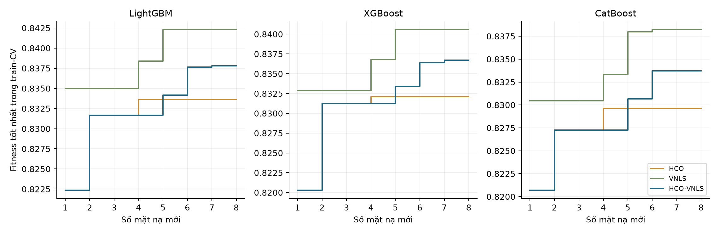
Hình 4.3. Fitness tốt nhất theo số mặt nạ mới tại cutoff 75%, seed 41
Trục hoành là số mặt nạ mới đã chấm, không phải số thế hệ hoặc thời gian thực. Trục tung là fitness tổng hợp, không phải AP validation. Đường dạng bậc thang không giảm vì chương trình luôn giữ điểm tốt nhất đã gặp. Một đoạn nằm ngang cho biết các mặt nạ tiếp theo chưa cải thiện nghiệm tốt nhất trong phạm vi các lượt chấm đó.
Một bước tăng có thể xuất phát từ AP CV tăng, số biến giảm hoặc cả hai. Vì vậy, hình được đọc cùng Bảng 4.5 và các kết quả validation; không suy từ độ cao của đường fitness rằng mô hình có Recall hoặc AP ngoài train tốt hơn. Việc dùng chung số lượt chấm giúp quan sát hiệu quả tìm kiếm trong ngân sách nhỏ nhưng không xác nhận tốc độ hội tụ toàn cục.
Trong lần chạy này, ngân sách tám mặt nạ mới được sử dụng cho ba ứng viên khởi tạo và năm ứng viên cục bộ. Vì vậy, chưa có đánh giá các mặt nạ ở thế hệ quần thể tiếp theo. Quy tắc cập nhật vận tốc là một phần của mã, nhưng lần chạy ngân sách này chưa cung cấp bằng chứng về quá trình cải thiện qua nhiều thế hệ. Tăng ngân sách và kiểm tra thêm các chia tập thuộc hướng nghiên cứu tiếp theo.

4.5.3. Đánh đổi giữa số biến và chất lượng dự báo
Hình 4.4 biểu diễn số biến gốc và AP validation của tám cấu hình LightGBM. Cách biểu diễn này giúp xem trực tiếp mức giảm đầu vào phải đánh đổi bằng bao nhiêu chất lượng thứ hạng, thay vì chỉ nhìn một điểm fitness có trọng số.
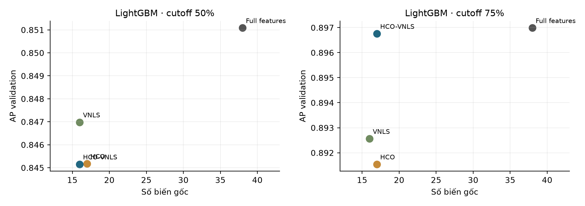
Hình 4.4. Đánh đổi giữa số biến và AP validation của LightGBM ở hai cutoff
Tại cutoff 75%, giảm từ 38 xuống 17 biến tương ứng loại 21 biến, tức 55,26% số biến gốc. Số cột sau tiền xử lý giảm từ 76 xuống 30. Hai tỷ lệ mô tả những đại lượng khác nhau: số biến gốc phản ánh đầu vào cần thu thập, còn số cột phản ánh biểu diễn số của đường ống.
AP của HCO–VNLS thấp hơn baseline khoảng 0,000230, tương ứng 0,0230 điểm phần trăm khi biểu diễn AP trên thang phần trăm. Accuracy tăng từ 0,873499 lên 0,874085, chênh khoảng 0,0586 điểm phần trăm; Recall giữ nguyên. Các chênh lệch nhỏ này hỗ trợ nhận định duy trì chất lượng trong cấu hình đã đánh giá, không đủ để khẳng định tăng năng lực phân loại nói chung.
Tại cutoff 50%, cả ba phương án giảm biến đều có AP và Recall thấp hơn baseline. Cùng một cơ chế tìm kiếm có thể đưa đến các đánh đổi khác nhau khi quần thể và thông tin thời gian thay đổi. Vì vậy, việc chọn cấu hình phải gắn với cutoff và mục tiêu cụ thể; không dùng kết quả tốt ở 75% để thay cho đánh giá ở 50%.
Phân tích hai mục tiêu ở đây là mô tả thực nghiệm. Nghiên cứu tối ưu hàm tổng có trọng số, chưa dựng đầy đủ tập nghiệm không bị trội hoặc chứng minh tính tối ưu Pareto. Thuật ngữ “đánh đổi” phù hợp hơn khẳng định “tối ưu Pareto vượt trội” đối với bằng chứng hiện có.

4.6. So sánh trên ba bộ học Boosting

4.6.1. Kết quả 24 cấu hình
Thực nghiệm mở rộng giữ hai cutoff, bốn phương án chọn biến và thay bộ học bằng LightGBM, XGBoost hoặc CatBoost. Tổng số cấu hình là 3 × 2 × 4 = 24. Các bảng 4.7 và 4.8 chia kết quả theo cutoff để mỗi phép so sánh sử dụng cùng tập validation và không trộn số lượng quan sát giữa hai mốc.
Bảng 4.7. So sánh 12 cấu hình trên validation tại cutoff 50% (3.638 lượt học)
Bộ học | Phương án | Biến / cột | Acc. | Recall | F1 | AP
LightGBM | Full features | 38 / 76 | 0,8128 | 0,6230 | 0,7178 | 0,851085
LightGBM | HCO | 17 / 41 | 0,8079 | 0,6115 | 0,7086 | 0,845177
LightGBM | VNLS | 16 / 38 | 0,8101 | 0,6137 | 0,7117 | 0,846981
LightGBM | HCO-VNLS | 16 / 29 | 0,8054 | 0,6014 | 0,7025 | 0,845151
XGBoost | Full features | 38 / 76 | 0,8101 | 0,6014 | 0,7076 | 0,849215
XGBoost | HCO | 17 / 41 | 0,8095 | 0,5971 | 0,7055 | 0,846477
XGBoost | VNLS | 16 / 38 | 0,8092 | 0,5978 | 0,7054 | 0,844720
XGBoost | HCO-VNLS | 17 / 30 | 0,8087 | 0,5957 | 0,7041 | 0,848753
CatBoost | Full features | 38 / 38 | 0,8101 | 0,6029 | 0,7081 | 0,848889
CatBoost | HCO | 17 / 17 | 0,8079 | 0,5914 | 0,7017 | 0,841382
CatBoost | VNLS | 16 / 16 | 0,8048 | 0,5957 | 0,6999 | 0,840444
CatBoost | HCO-VNLS | 17 / 17 | 0,8037 | 0,5892 | 0,6964 | 0,842623

Ở cutoff 50%, LightGBM đủ biến đạt AP cao nhất trong 12 cấu hình, bằng 0,851085. Baseline XGBoost đạt 0,849215, CatBoost đạt 0,848889. Trong mỗi bộ học, AP của cấu hình lai đều thấp hơn baseline tương ứng. Kết quả này cho thấy giảm biến không bảo đảm cải thiện chất lượng dự báo tại mốc giữa tiến trình học.
Với XGBoost, HCO–VNLS giữ 17 biến và đạt AP 0,848753, gần baseline hơn HCO và VNLS trong cùng bộ học. Với CatBoost, cấu hình lai giữ 17 biến nhưng AP 0,842623. So sánh này phản ánh tác động kết hợp của bộ học và mặt nạ được chọn, không chỉ riêng thuật toán tối ưu.
Bảng 4.8. So sánh 12 cấu hình trên validation tại cutoff 75% (3.415 lượt học)
Bộ học | Phương án | Biến / cột | Acc. | Recall | F1 | AP
LightGBM | Full features | 38 / 76 | 0,8735 | 0,6898 | 0,7884 | 0,896987
LightGBM | HCO | 17 / 41 | 0,8706 | 0,6787 | 0,7818 | 0,891541
LightGBM | VNLS | 16 / 38 | 0,8729 | 0,6907 | 0,7879 | 0,892561
LightGBM | HCO-VNLS | 17 / 30 | 0,8741 | 0,6898 | 0,7892 | 0,896757
XGBoost | Full features | 38 / 76 | 0,8729 | 0,6829 | 0,7860 | 0,895345
XGBoost | HCO | 17 / 41 | 0,8720 | 0,6761 | 0,7831 | 0,890981
XGBoost | VNLS | 15 / 37 | 0,8714 | 0,6812 | 0,7836 | 0,887765
XGBoost | HCO-VNLS | 17 / 30 | 0,8732 | 0,6795 | 0,7855 | 0,894079
CatBoost | Full features | 38 / 38 | 0,8714 | 0,6847 | 0,7845 | 0,897867
CatBoost | HCO | 17 / 17 | 0,8679 | 0,6769 | 0,7779 | 0,888544
CatBoost | VNLS | 15 / 15 | 0,8691 | 0,6804 | 0,7803 | 0,885410
CatBoost | HCO-VNLS | 16 / 16 | 0,8589 | 0,6470 | 0,7580 | 0,883905

Tại cutoff 75%, CatBoost đủ biến dẫn đầu AP với 0,897867. HCO–VNLS + LightGBM đạt 0,896757, gần baseline LightGBM và cao hơn các cấu hình giảm biến khác trong bảng. HCO–VNLS + CatBoost giữ 16 biến nhưng AP giảm xuống 0,883905, Recall bằng 0,646958; vì vậy không thể kết luận phương pháp lai cải thiện đồng đều trên mọi bộ học.
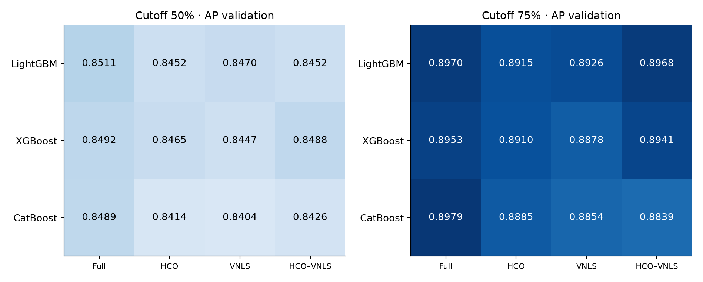
Hình 4.5. AP validation của 24 cấu hình theo cutoff, bộ học và phương án
Các ô trong Hình 4.5 là AP của cùng bảng kết quả. Cần đọc cùng Recall và số biến để lựa chọn cấu hình; ô có AP cao nhất chưa tự xác định phương án phù hợp nhất khi mục tiêu còn gồm độ gọn đầu vào.

4.6.2. Khác biệt giữa các tập biến được chọn
XGBoost và CatBoost thực hiện tìm kiếm với bộ đánh giá của chính mình. Các mặt nạ LightGBM được giữ từ thực nghiệm tương ứng khi đo lại đường ống. Vì vậy, tên HCO–VNLS không có nghĩa ba bộ học nhận cùng một tập biến. Tại 75%, LightGBM và XGBoost cùng giữ 17 biến nhưng CatBoost giữ 16; số lượng bằng nhau cũng không đủ xác nhận danh sách biến giống nhau.
LightGBM và XGBoost đủ biến có 76 cột sau tiền xử lý, còn CatBoost nhận 38 biến gốc với thuộc tính phân loại trực tiếp. Số cột của CatBoost trong bảng là số cột đầu vào bên ngoài, không mô tả toàn bộ biểu diễn nội bộ. Không dùng chênh lệch này để suy ra mô hình nào xử lý ít thông tin hơn.

4.6.3. Chi phí tìm kiếm, huấn luyện và dự đoán
Bảng 4.9. Thời gian các cấu hình tại cutoff 75% trong lượt đo đã lưu
Bộ học | Phương án | Tìm kiếm (s) | Fit (s) | Predict (s)
LightGBM | Full features | — | 0,4016 | 0,0287
LightGBM | HCO | — | 0,2103 | 0,0210
LightGBM | VNLS | — | 0,1726 | 0,0138
LightGBM | HCO-VNLS | — | 0,1603 | 0,0143
XGBoost | Full features | 0,000 | 0,3681 | 0,0175
XGBoost | HCO | 6,131 | 0,1871 | 0,0160
XGBoost | VNLS | 4,926 | 0,1804 | 0,0124
XGBoost | HCO-VNLS | 4,474 | 0,1487 | 0,0106
CatBoost | Full features | 0,000 | 4,9275 | 0,0184
CatBoost | HCO | 106,371 | 4,0081 | 0,0111
CatBoost | VNLS | 97,990 | 4,1465 | 0,0091
CatBoost | HCO-VNLS | 101,819 | 7,0622 | 0,0159

Fit gồm tiền xử lý và huấn luyện trên train; predict gồm biến đổi và dự đoán toàn bộ validation, không phải thời gian một yêu cầu web. Thời gian tìm kiếm LightGBM để trống vì mặt nạ được giữ lại, không chạy lại tìm kiếm trong lượt đo đối chứng; dấu “—” không có nghĩa chi phí bằng 0.
Các thời gian được đo một lần và phụ thuộc môi trường chạy. Cần phân biệt mức giảm số cột với mức giảm thời gian thực tế; chưa có phép đo lặp hoặc kiểm thử tải dịch vụ để khẳng định tốc độ phản hồi triển khai.

4.7. Kiểm chứng độ ổn định và đối chứng ngẫu nhiên

4.7.1. Kết quả qua năm seed tìm kiếm
Thực nghiệm kiểm chứng sử dụng LightGBM cố định, hai cutoff và năm seed tìm kiếm 41, 77, 103, 211, 307. Chia tập và random_state của bộ học giữ nguyên. Mỗi phương pháp chấm tám mặt nạ mới cho từng seed. Bảng 4.10 tổng hợp AP validation; SD là độ lệch chuẩn mẫu giữa năm seed, không phải sai số chuẩn hoặc khoảng tin cậy của mô hình.
Bảng 4.10. Độ biến thiên theo seed của các phương pháp chọn biến
Cutoff | Phương án | Biến TB | AP TB ± SD | Recall TB | Jaccard
50% | HCO | 17,4 | 0,844793 ± 0,004270 | 0,6114 | 0,3183
50% | HCO-VNLS | 15,4 | 0,845104 ± 0,004091 | 0,6078 | 0,2962
50% | VNLS | 16,0 | 0,844388 ± 0,003340 | 0,6115 | 0,2667
75% | HCO | 16,6 | 0,889757 ± 0,007767 | 0,6737 | 0,2861
75% | HCO-VNLS | 15,6 | 0,893906 ± 0,003150 | 0,6877 | 0,2568
75% | VNLS | 16,2 | 0,891084 ± 0,003294 | 0,6895 | 0,2674

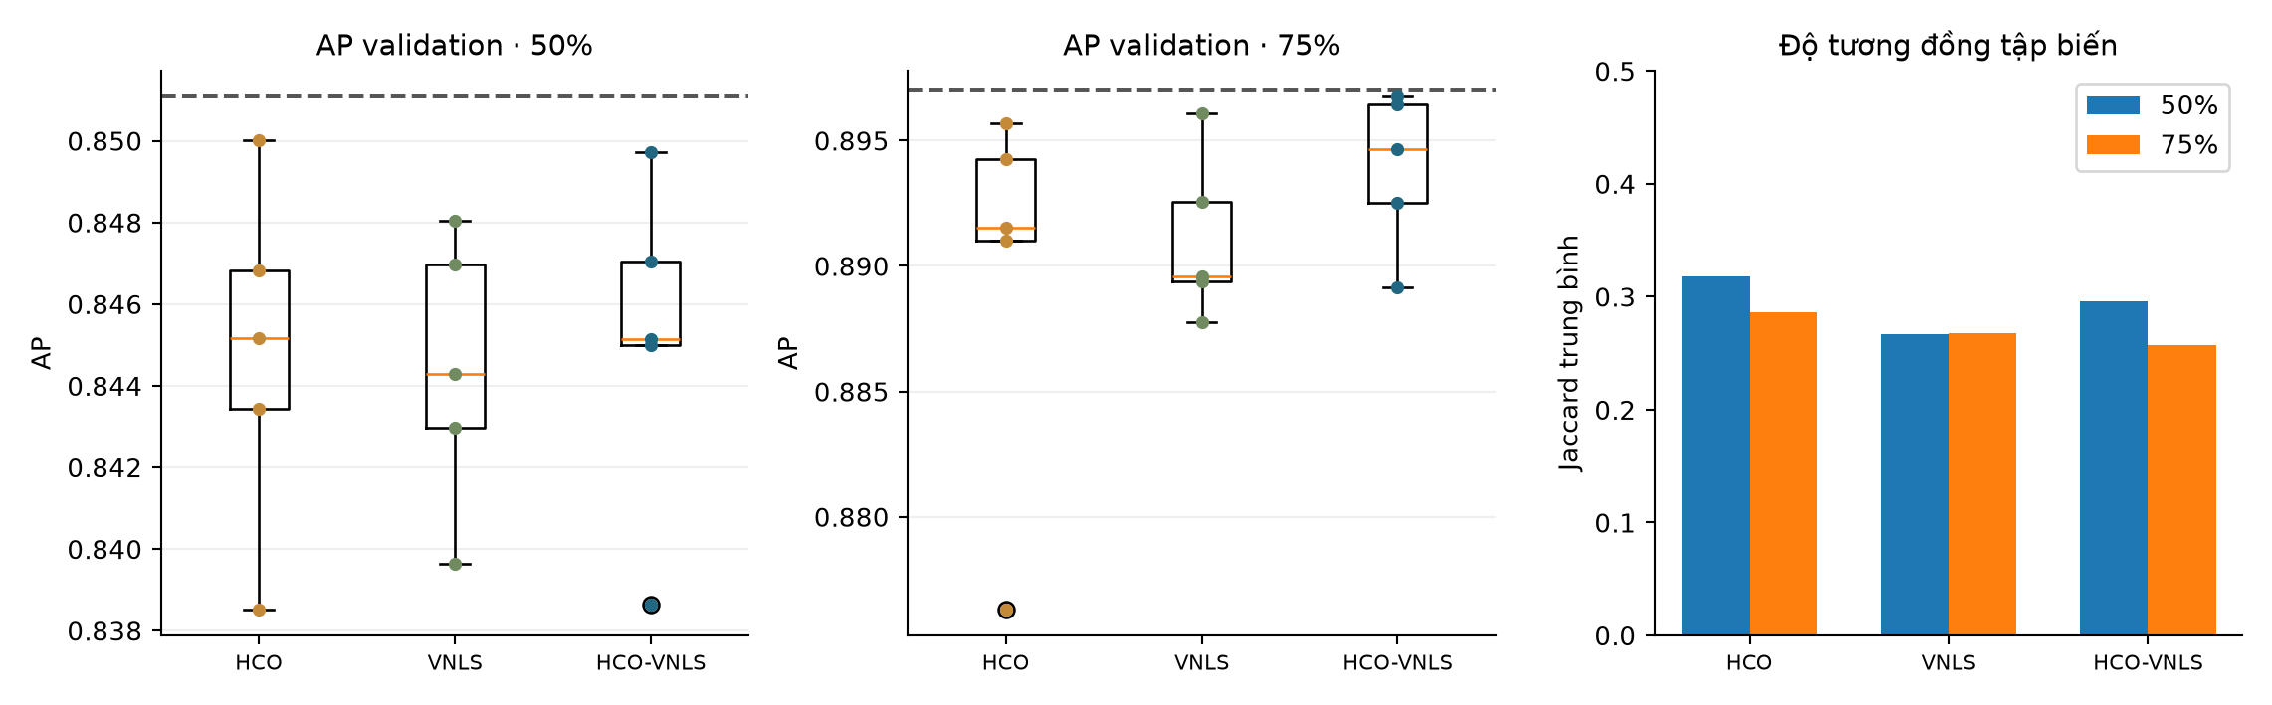
Hình 4.6. Phân bố AP validation qua năm seed và Jaccard của tập biến
Ở 75%, HCO–VNLS có AP trung bình 0,893906 ± 0,003150, cao nhất trong ba phương pháp giảm biến, nhưng vẫn thấp hơn baseline đủ biến 0,896987. HCO dao động lớn hơn; VNLS có Recall trung bình nhỉnh hơn phương pháp lai. Không mặt nạ nào trong 30 mặt nạ tìm kiếm vượt AP baseline đủ biến ở cùng cutoff. Kết quả cho thấy cần xét đồng thời mức trung bình và độ biến thiên, thay vì chỉ chọn seed có chỉ số cao nhất.

4.7.2. Độ tương đồng Jaccard và tần suất chọn biến
Độ tương đồng tập biến được tính bằng chỉ số Jaccard theo mục 2.9.4 ở Chương 2. Với 5 seed có 10 cặp tập biến; Bảng 4.10 báo cáo trung bình 10 cặp trong cùng phương pháp và cutoff. Chỉ số cao hơn thể hiện tập biến ổn định hơn.
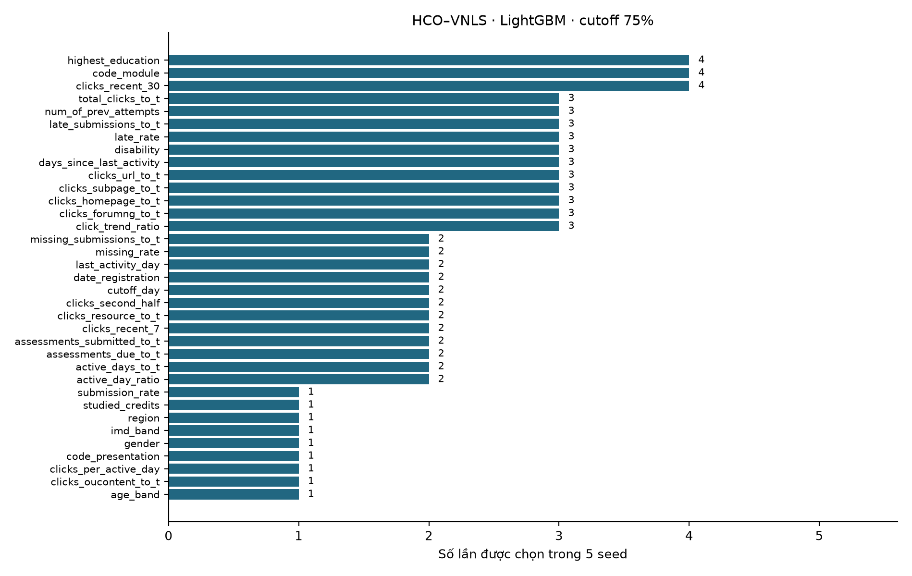
Hình 4.7. Tần suất chọn biến của HCO–VNLS qua năm seed tại cutoff 75%
Jaccard của HCO–VNLS tại 75% bằng 0,2568, thấp hơn HCO 0,2861 và VNLS 0,2674. Điều này cho thấy các mặt nạ thay đổi đáng kể dù AP của phương pháp lai biến thiên ít hơn HCO. Độ ổn định của chất lượng dự báo và độ ổn định của danh sách biến là hai khía cạnh khác nhau.
code_module, highest_education và clicks_recent_30 được chọn trong bốn trên năm seed. submission_rate chỉ được chọn một lần nhưng có mức giảm AP lớn nhất trong ablation ở seed 41. Hai kết quả không mâu thuẫn: tần suất phản ánh hành vi tìm kiếm trong ngân sách nhỏ, còn ablation đo tác động khi bỏ biến khỏi một tập cụ thể. Không xem tần suất như bằng chứng nhân quả hoặc tiêu chí tự động loại những biến ít xuất hiện.

4.7.3. Đối chứng ngẫu nhiên cùng kích thước
Với mỗi mặt nạ thuật toán, tám mặt nạ ngẫu nhiên được tạo với cùng số biến, rồi đánh giá bằng cùng train-CV và validation. Tổng cộng có 240 mặt nạ ngẫu nhiên. Cách đối chứng này giúp xác định liệu mức giảm biến bất kỳ có thể đạt chất lượng tương tự hay không.
Bảng 4.11. Đối chứng với tám mặt nạ ngẫu nhiên cho mỗi seed và phương pháp
Cutoff | Phương án | Random có AP CV thấp hơn | Thắng random tốt nhất
50% | HCO | 65,0% | 1/5 seed
50% | HCO-VNLS | 90,0% | 2/5 seed
50% | VNLS | 82,5% | 3/5 seed
75% | HCO | 65,0% | 3/5 seed
75% | HCO-VNLS | 85,0% | 3/5 seed
75% | VNLS | 57,5% | 1/5 seed

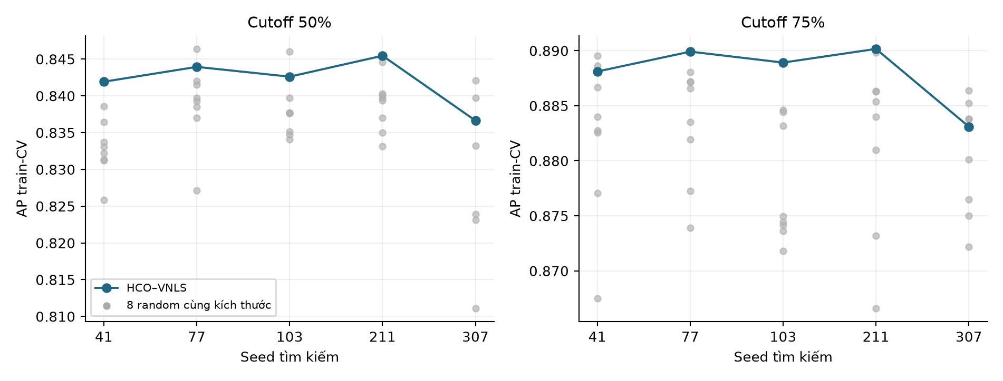
Hình 4.8. AP train-CV của HCO–VNLS và tám mặt nạ ngẫu nhiên cùng kích thước
Ở 75%, trung bình 85% mặt nạ random có AP CV thấp hơn HCO–VNLS, nhưng phương pháp lai chỉ vượt random tốt nhất trong ba trên năm seed; tại 50% là hai trên năm seed. Tỷ lệ 85% không phải p-value hoặc xác suất thắng trên dữ liệu mới. Thuật toán tối ưu trên chính CV đang chấm; đối chứng hiện tại chưa chứng minh ưu thế thống kê với cùng tổng ngân sách tìm kiếm. Hình và bảng được dùng để mô tả bằng chứng, không biến thành kết luận chắc chắn về khả năng khái quát.

4.8. Phân tích loại trừ đặc trưng

4.8.1. Thiết lập loại lần lượt từng biến
Ablation sử dụng mặt nạ HCO–VNLS + LightGBM tại cutoff 75%, seed 41, gồm 17 biến. Từng biến được bỏ riêng, giữ nguyên 16 biến còn lại và đánh giá lại bằng ba GroupKFold trong train. AP CV gốc bằng 0,888107. Chênh lệch được tính bằng AP gốc trừ AP sau khi bỏ biến; giá trị dương nghĩa việc bỏ biến làm giảm AP.

4.8.2. Kết quả thay đổi AP train-CV
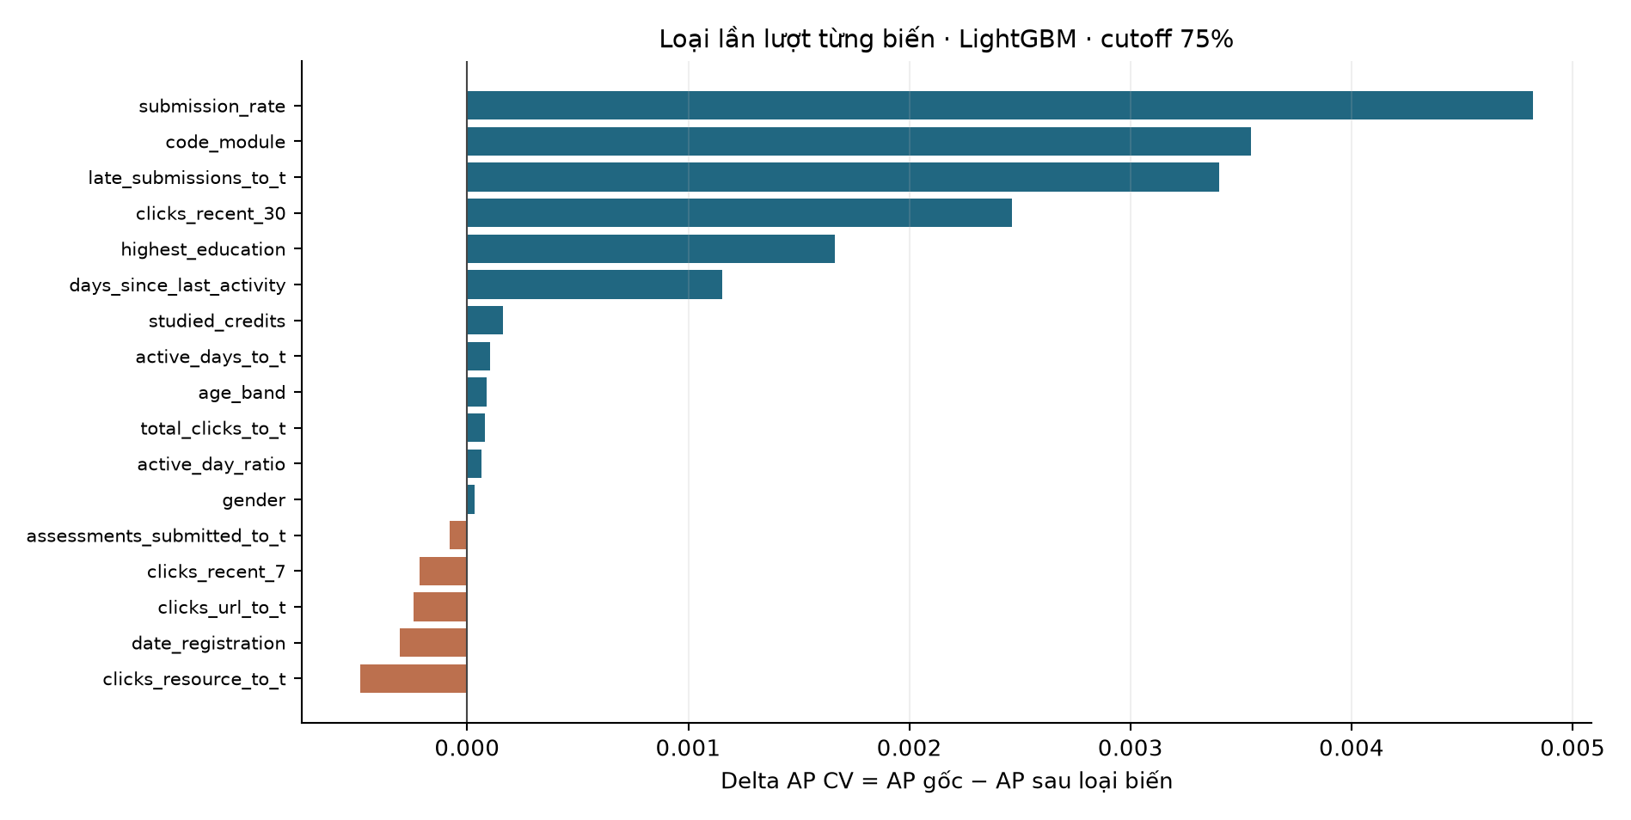
Hình 4.9. Chênh lệch AP train-CV khi loại lần lượt từng biến của bộ 17 biến
submission_rate có mức giảm lớn nhất, bằng 0,004821; tiếp theo là code_module 0,003544, late_submissions_to_t 0,003402 và clicks_recent_30 0,002466. Các kết quả cho thấy tiến độ nộp bài, bối cảnh môn học và tương tác gần cutoff có đóng góp có điều kiện trong cấu hình đang xét.
Ngược lại, bỏ assessments_submitted_to_t, clicks_recent_7, clicks_url_to_t, date_registration hoặc clicks_resource_to_t làm AP CV tăng nhẹ. Mức tăng lớn nhất trong nhóm này khoảng 0,000483 khi bỏ clicks_resource_to_t. Do đó, không thể khẳng định mọi biến trong mặt nạ đều cần thiết hoặc mặt nạ 17 biến là nghiệm tối ưu đã được chứng minh.

4.8.3. Phạm vi diễn giải đóng góp
Ablation đo thay đổi chất lượng khi bỏ một biến trong điều kiện giữ các biến còn lại. Nó chịu ảnh hưởng của tương quan, khả năng thay thế thông tin và cơ chế học. Kết quả không đo tác động của việc thay đổi hành vi sinh viên và không xác nhận tác dụng can thiệp. Các mức chênh lệch nhỏ cũng chưa được xác nhận bằng khoảng tin cậy trên dữ liệu độc lập.

4.9. Lựa chọn cấu hình và đánh giá mô hình cuối

4.9.1. Căn cứ lựa chọn HCO–VNLS + LightGBM tại cutoff 75%
Lựa chọn cấu hình xét đồng thời chất lượng thứ hạng, khả năng phát hiện nguy cơ, độ gọn đầu vào và chi phí huấn luyện trong thực nghiệm. CatBoost đủ biến có AP validation cao nhất ở cutoff 75%, nên LightGBM lai không được gọi là mô hình tốt nhất theo mọi chỉ số. Cấu hình được chọn là phương án phù hợp với mục tiêu duy trì chất lượng gần baseline trong khi giảm số biến.
Về chất lượng, HCO–VNLS + LightGBM đạt AP validation 0,896757, thấp hơn baseline LightGBM 0,000230 và CatBoost đủ biến 0,001111. Recall bằng 0,689803, giữ nguyên so với baseline LightGBM. Kết quả này cho thấy mức giảm biến chưa làm giảm rõ rệt các chỉ số tham chiếu trong cấu hình seed 41, nhưng không chứng minh tương đương thống kê.
Về độ gọn, cấu hình giữ 17 trên 38 biến gốc, giảm 55,26%. Biểu diễn số có 30 thay vì 76 cột. Đây là mức giảm số trường đầu vào và số chiều biểu diễn; chưa phải phép đo giảm bộ nhớ, kích thước tệp mô hình hoặc chi phí thu thập ngoài thực tế. Các đại lượng này cần được đo riêng nếu dùng làm mục tiêu triển khai.
Về tính ổn định, AP validation trung bình qua năm seed cao nhất trong nhóm phương pháp giảm biến ở 75%. Tuy nhiên, Jaccard chỉ bằng 0,2568 và không mặt nạ tìm kiếm nào vượt AP baseline đủ biến. Vì vậy, lý do lựa chọn là sự cân bằng thực nghiệm giữa độ gọn và chất lượng, không phải ưu thế tuyệt đối của thuật toán lai.
Cutoff 75% cung cấp nhiều thông tin học tập hơn 50% nhưng chỉ còn khoảng một phần tư thời lượng học phần để hỗ trợ sinh viên. Đây là đánh đổi cần được nêu khi đưa mô hình vào hệ thống gợi ý. Các chỉ số hiện có chưa xác định thời điểm can thiệp tối ưu hoặc chứng minh hỗ trợ ở mốc này làm tăng kết quả học tập.
Sau lựa chọn, tập biến và cấu hình được cố định để huấn luyện mô hình cuối. Không tiếp tục thay mặt nạ hoặc điều chỉnh ngưỡng từ kết quả test trong phần đánh giá sau.

4.9.2. Bộ 17 biến và biểu diễn 30 cột số
Bảng 4.12 trình bày đúng thứ tự 17 thuộc tính đầu vào. Bốn biến phân loại được mã hóa One-Hot; 13 biến còn lại là biến số. Các biến điểm bài đánh giá, imd_band và code_presentation không thuộc bộ đầu vào này.
Bảng 4.12. Danh sách 17 biến của cấu hình HCO–VNLS + LightGBM tại cutoff 75%
STT | Thuộc tính đầu vào | Kiểu
1 | code_module | Phân loại
2 | gender | Phân loại
3 | highest_education | Phân loại
4 | age_band | Phân loại
5 | studied_credits | Số
6 | date_registration | Số
7 | total_clicks_to_t | Số
8 | clicks_resource_to_t | Số
9 | clicks_url_to_t | Số
10 | active_days_to_t | Số
11 | assessments_submitted_to_t | Số
12 | late_submissions_to_t | Số
13 | active_day_ratio | Số
14 | submission_rate | Số
15 | days_since_last_activity | Số
16 | clicks_recent_7 | Số
17 | clicks_recent_30 | Số

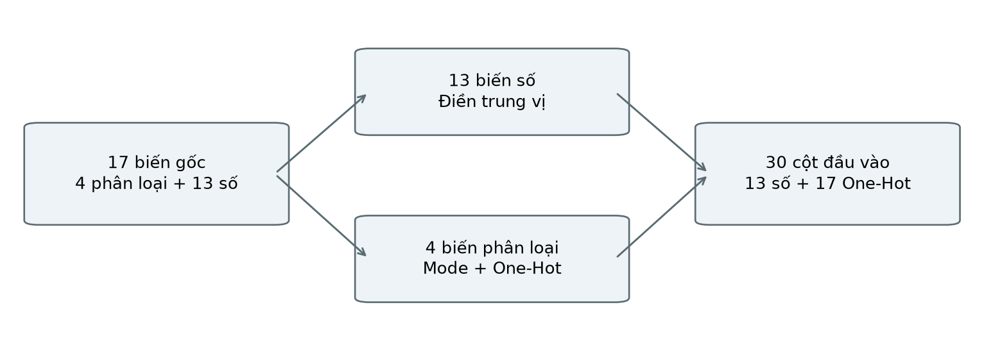
Hình 4.10. Biểu diễn 17 biến gốc thành 30 cột đầu vào LightGBM
Mã hóa tạo 17 cột chỉ báo từ bốn biến phân loại, kết hợp 13 biến số thành 30 cột. Các mức gồm bảy mã môn, hai mức giới tính, năm mức học vấn và ba nhóm tuổi. Số cột tăng do biểu diễn category, không phải bổ sung thông tin hành vi mới.

4.9.3. Huấn luyện lại và cố định đường ống dự báo
Sau khi cố định mặt nạ 17 biến và các tham số LightGBM, train và validation được kết hợp thành 19.712 lượt học. Đường ống được khởi tạo lại, học các thống kê điền khuyết, danh mục mức phân loại và 80 cây trên tập kết hợp này. Tập test gồm 3.447 lượt học nằm ngoài bước fit cuối.
Quy trình có ba thao tác liên tiếp. Thứ nhất, lấy đúng 17 cột theo thứ tự đầu vào và kiểm tra không có nhãn hoặc trường quản lý trong ma trận X. Thứ hai, fit lại toàn bộ đường ống trên train + validation, thay vì chỉ fit bộ phân loại trên một ma trận đã tiền xử lý bằng phạm vi dữ liệu khác. Thứ ba, lưu bộ tiền xử lý, bộ phân loại, thứ tự cột, cutoff 0,75 và ngưỡng 0,50 để sử dụng thống nhất khi suy luận.
Khi dự đoán, một lượt học được biểu diễn bằng 17 giá trị theo định nghĩa ở Chương 3. Biến số được thay giá trị thiếu bằng thống kê đã học; biến phân loại được ánh xạ theo danh mục đã học. Ma trận 30 cột được đưa qua bộ phân loại để nhận xác suất nguy cơ. Nhãn cảnh báo bằng 1 khi xác suất lớn hơn hoặc bằng 0,50; trường hợp còn lại nhận nhãn 0.
Các điểm validation ở mục 4.5 và 4.6 thuộc mô hình chỉ fit train. Chúng là căn cứ so sánh trước bước huấn luyện cuối, không phải điểm đánh giá lại artifact đã fit train + validation trên chính validation. Sự phân biệt này tránh báo cáo một chỉ số của mô hình trước như chỉ số mới của mô hình sau.
Mô hình sau lưu được nạp lại để kiểm tra danh sách biến, xác suất hữu hạn trong [0; 1] và khả năng dự đoán. Kiểm tra nạp và suy luận trên một vài dòng chỉ xác nhận đường ống hoạt động, không thay thế đánh giá chất lượng trên tập có nhãn. Phần tiếp theo đánh giá bằng toàn bộ 3.447 dự đoán test của mô hình cuối.

4.9.4. Đánh giá mô hình cuối trên tập test
Tập test gồm 2.275 lượt học không nguy cơ và 1.172 lượt nguy cơ. Bảng 4.13 trình bày chỉ số của mô hình cuối ở ngưỡng 0,50. Đây là tập test thuộc OULAD đã sử dụng trong quá trình nghiên cứu; kết quả không được xem là kiểm định trên dữ liệu ngoài nguồn hoặc học kỳ mới chưa từng được khảo sát.
Bảng 4.13. Kết quả mô hình cuối trên 3.447 lượt học test tại cutoff 75%
Chỉ số | Giá trị | Ý nghĩa
Accuracy | 0,861909 | Tỷ lệ phân loại đúng trên toàn tập.
Precision nguy cơ | 0,912322 | Độ đúng của cảnh báo ở ngưỡng 0,50.
Recall nguy cơ | 0,656997 | Tỷ lệ nguy cơ thật được phát hiện.
F1 nguy cơ | 0,763889 | Trung bình điều hòa Precision và Recall.
AP nguy cơ | 0,881575 | Chất lượng thứ hạng theo lớp nguy cơ.
ROC-AUC | 0,904932 | Khả năng phân biệt qua các ngưỡng.
Brier | 0,101370 | Sai số bình phương của xác suất; thấp hơn tốt hơn.

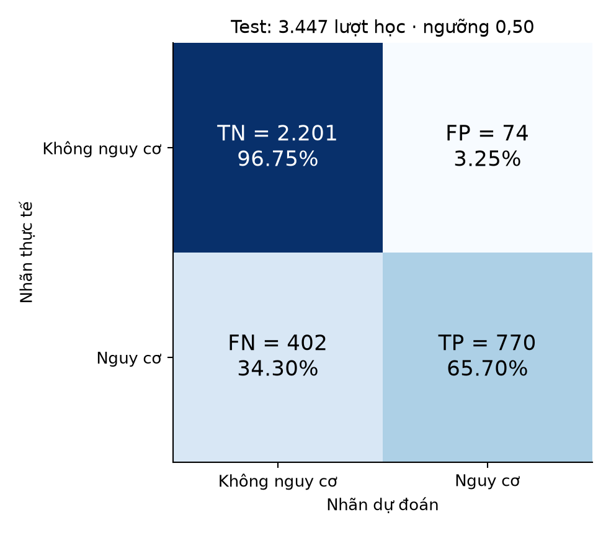
Hình 4.11. Ma trận nhầm lẫn trên test tại ngưỡng 0,50; tỷ lệ theo hàng nhãn thật
Mô hình phát 844 cảnh báo, gồm 770 trường hợp nguy cơ thật và 74 trường hợp cảnh báo nhầm. Trong 1.172 lượt nguy cơ, có 402 lượt bị bỏ sót, tương ứng 34,30%. Precision cao cho thấy phần lớn cảnh báo đúng nhãn dữ liệu, nhưng Recall 65,70% cho thấy vẫn còn nhóm đáng kể cần được xem xét bằng các nguồn hỗ trợ khác.
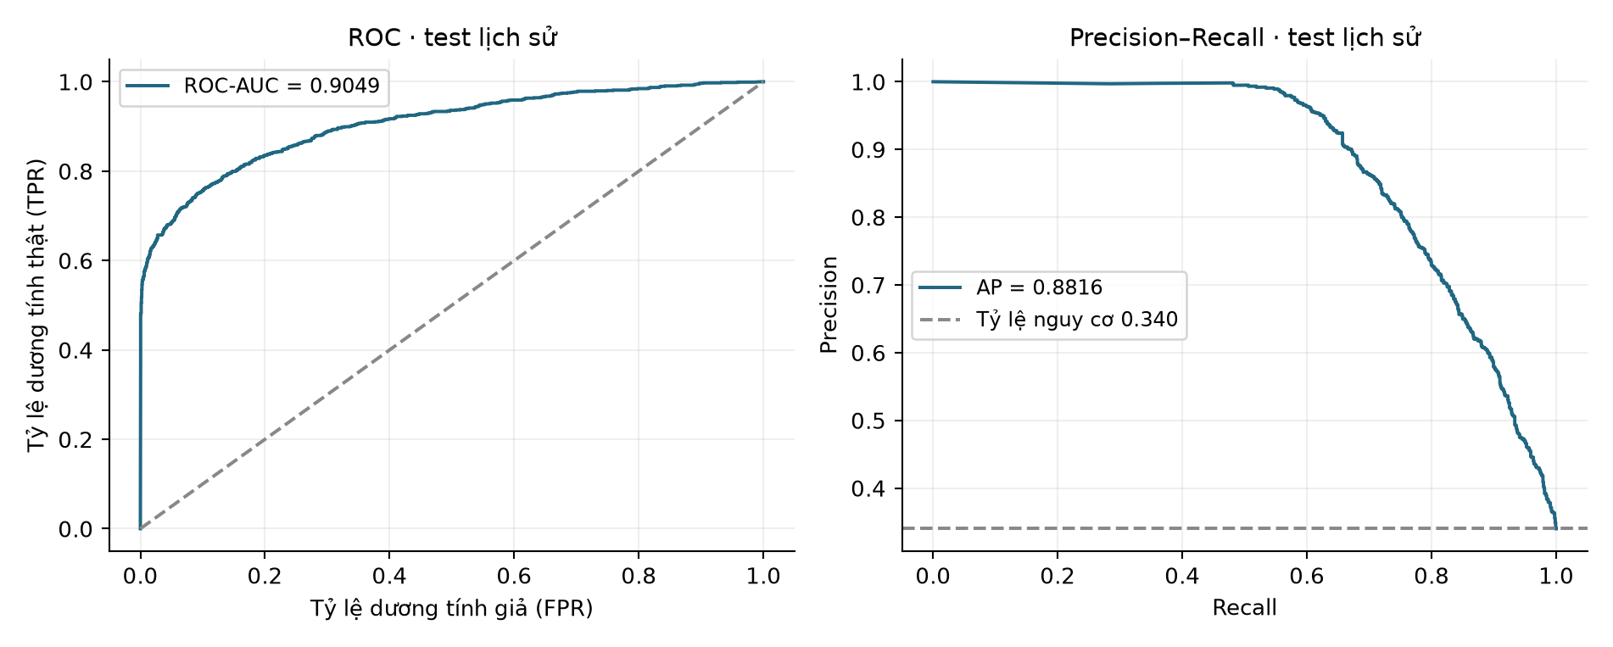
Hình 4.12. Đường ROC và Precision–Recall của mô hình cuối trên test
ROC-AUC bằng 0,904932, còn AP bằng 0,881575. Hai giá trị mô tả hai khía cạnh khác nhau của thứ hạng xác suất. Đường nền Precision–Recall bằng tỷ lệ nguy cơ khoảng 34,00% trên test. Không so trực tiếp AP test với AP validation như hai lần đo trên cùng tập và cùng mô hình, vì tập đánh giá và phạm vi fit khác nhau.

4.9.5. Chẩn đoán xác suất và độ nhạy ngưỡng
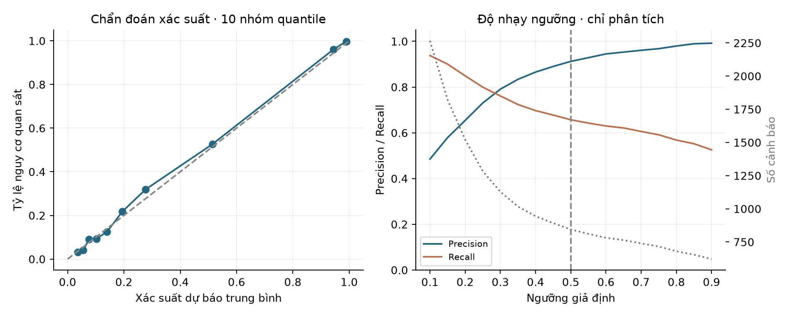
Hình 4.13. Chẩn đoán xác suất theo 10 nhóm quantile và độ nhạy ngưỡng trên test
Brier bằng 0,101370. Đường bên trái so xác suất trung bình với tỷ lệ nguy cơ quan sát; đây là chẩn đoán, chưa có bước hiệu chỉnh Platt hoặc isotonic. Đường bên phải minh họa thay đổi Precision, Recall và số cảnh báo khi giả định đổi ngưỡng. Ngưỡng ứng dụng vẫn giữ 0,50; không chọn ngưỡng mới bằng cách tối ưu trên test. Quy tắc ngưỡng theo chi phí bỏ sót hoặc năng lực cố vấn cần được thiết kế và đánh giá riêng.

4.10. Tóm tắt chương

4.10.1. Những kết quả đạt được
Thực nghiệm đã hình thành chuỗi so sánh từ baseline đủ biến đến lựa chọn đặc trưng, mở rộng bộ học và kiểm chứng. Kết quả nhất quán cho thấy việc tăng mốc quan sát đi kèm chất lượng dự báo cao hơn trong hai quần thể được đánh giá, đồng thời làm giảm thời gian còn lại dành cho hỗ trợ. Vì quần thể thay đổi sau lọc, mức tăng chỉ số không được quy hoàn toàn cho lượng thông tin thời gian.
HCO–VNLS + LightGBM tại 75% giảm mạnh số đầu vào và duy trì AP gần baseline. Tuy nhiên, CatBoost đủ biến có AP cao hơn, còn các phương án lai ở 50% hoặc trên CatBoost không đạt cùng mức cân bằng. Đóng góp được ghi nhận trong một cấu hình cụ thể, thay vì kết luận phương pháp lai luôn tốt hơn các thuật toán thành phần.

4.10.2. Giới hạn thực nghiệm
Ngân sách tám mặt nạ mới nhỏ so với không gian 38 bit. Với cấu hình lai ba cá thể, diễn biến đã lưu gồm ba ứng viên khởi tạo và năm ứng viên cục bộ; chưa khảo sát chuỗi thế hệ quần thể tiếp theo. Các tham số bộ học là thiết lập cố định, chưa phải tìm kiếm siêu tham số toàn diện. Phiên bản HCO/VNLS được đánh giá không tái hiện đầy đủ HCO nguyên bản hoặc nhiều cấu trúc lân cận của VNS. Jaccard thấp và ablation cho thấy bộ biến còn nhạy theo seed và có thể có biến bỏ đi làm AP CV tăng nhẹ.
Các lần đổi seed tìm kiếm giữ nguyên chia tập, nên độ lệch chuẩn không đại diện đầy đủ cho bất định khi đổi dữ liệu. Thời gian chỉ đo một lần, chưa phản ánh tải ứng dụng. Test đã được sử dụng trong lịch sử nghiên cứu, chưa thay thế kiểm định trên học kỳ mới. Mô hình dự báo nguy cơ theo nhãn OULAD; chưa có thử nghiệm xác nhận hiệu quả gợi ý, công bằng giữa các nhóm hoặc khả năng khái quát sang cơ sở đào tạo khác.

4.10.3. Tóm tắt chương
Chương đã đối chiếu 24 cấu hình, phân tích tìm kiếm, độ ổn định, đối chứng ngẫu nhiên và ablation. HCO–VNLS + LightGBM tại cutoff 75% giữ 17 biến gốc/30 cột mã hóa; sau fit train + validation đạt AP test 0,881575, ROC-AUC 0,904932 và Recall 0,656997 tại ngưỡng 0,50. Chương 5–6 trình bày thiết kế, cài đặt và kiểm thử ứng dụng tích hợp cấu hình này.

CHƯƠNG 5. PHÂN TÍCH VÀ THIẾT KẾ HỆ THỐNG
Trên cơ sở dữ liệu và kết quả thực nghiệm ở Chương 3–4, chương này trình bày thiết kế hệ thống hỗ trợ học tập EduRisk AI. Thiết kế kết nối mô hình dự báo nguy cơ với quy trình rà soát căn cứ, đề xuất hỗ trợ và theo dõi nhiệm vụ theo vai trò. Trọng tâm là xác định đúng đơn vị dữ liệu, trách nhiệm của từng tác nhân và điều kiện chuyển một kết quả phân tích thành hành động có thể truy vết. HCO–VNLS được sử dụng ở giai đoạn nghiên cứu để chọn đặc trưng; ứng dụng phục vụ suy luận bằng pipeline LightGBM đã đóng gói.

5.1. Phân tích bài toán và phạm vi hệ thống

5.1.1. Bối cảnh và nhu cầu hỗ trợ học tập
Dữ liệu học tập bao gồm thông tin đăng ký học phần, tương tác trên môi trường VLE và tình hình nộp bài. Các nguồn này phản ánh những khía cạnh khác nhau: số click mô tả sự kiện tương tác, bài nộp phản ánh một phần tiến độ, còn đặc điểm đăng ký xác định bối cảnh học tập. Việc chỉ hiển thị một xác suất nguy cơ chưa đủ để giảng viên biết cần kiểm tra dữ liệu nào hoặc tổ chức hỗ trợ ra sao. Hệ thống vì vậy cần trình bày cả kết quả dự báo, nguồn quan sát và những điều kiện còn thiếu trước khi đề xuất hành động.
Một tình huống nghiệp vụ điển hình là giảng viên nhận thấy sinh viên có khoảng thời gian không ghi nhận click VLE. Thông tin này tạo căn cứ để trao đổi, nhưng chưa xác định sinh viên ngừng học vì người học có thể sử dụng tài liệu ngoại tuyến. Tương tự, tỷ lệ nộp bài tổng hợp chưa chỉ ra bài cụ thể còn thiếu nếu chưa biết danh sách bài đến hạn. Thiết kế ưu tiên quy trình kiểm tra nguồn và quyền quyết định của người phụ trách, thay vì tự suy ra nguyên nhân từ một chỉ số.

5.1.2. Mục tiêu và luồng nghiệp vụ chính
Hệ thống tiếp nhận đầu vào hợp lệ, dự báo nguy cơ tại cutoff 75%, hỗ trợ xem chỉ số hành vi và tổ chức can thiệp trong từng học phần. Luồng thứ nhất là Dashboard nhập tay để minh họa phản hồi mô hình. Luồng thứ hai sử dụng enrollment và snapshot trong cơ sở dữ liệu để giảng viên, cố vấn và sinh viên làm việc trên cùng ngữ cảnh học tập. Hai luồng dùng chung cấu hình mô hình nhưng có cách lưu lịch sử và mức độ xác nhận nguồn khác nhau.
Bảng 5.1. Mục tiêu, chức năng và giới hạn nghiệp vụ
Mục tiêu | Chức năng thiết kế | Giới hạn áp dụng
Nhận diện nguy cơ | Dự báo xác suất lớp Fail/Withdrawn tại cutoff 75%. | Kết quả phụ thuộc dữ liệu và phạm vi OULAD.
Làm rõ căn cứ | Xem đầu vào, snapshot, nguồn, trạng thái rà soát và giải thích model. | Đóng góp model không xác định quan hệ nhân quả.
Tổ chức hỗ trợ | Giảng viên sửa gợi ý, cố vấn lập kế hoạch, sinh viên nhận nhiệm vụ. | Không tự giao nhiệm vụ sau mỗi dự báo.
Theo dõi và truy vết | Lưu liên kết model–snapshot–dự báo–kế hoạch–nhiệm vụ. | Trạng thái hoàn thành chưa đo tác động học tập.

5.1.3. Ranh giới hệ thống và giả định dữ liệu
Phạm vi nghiên cứu sử dụng OULAD lịch sử và dữ liệu tổng hợp phục vụ minh họa. Mốc quan sát là thời điểm tương đối trong tiến trình học phần, không mặc nhiên là thời điểm hiện tại khi người dùng mở website. Hệ thống chưa thiết lập kết nối thu thập LMS liên tục; thông tin được nhập hoặc nạp qua các công cụ dữ liệu của dự án. Đơn vị nghiệp vụ là lượt đăng ký một sinh viên trong một đợt mở học phần, gọi là enrollment, thay vì chỉ định danh sinh viên.
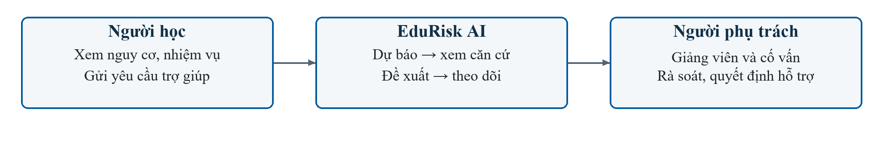
Hình 5.1. Ngữ cảnh hệ thống và trách nhiệm của người sử dụng
Dự báo, gợi ý và quyết định giao nhiệm vụ là ba kết quả khác nhau. Mô hình cung cấp xác suất; bộ quy tắc tìm tín hiệu phù hợp trong dữ liệu đủ căn cứ; giảng viên hoặc cố vấn lựa chọn nội dung và mức ưu tiên. Không có gợi ý không đồng nghĩa sinh viên không cần hỗ trợ. Việc tách ba trách nhiệm này giúp định nghĩa ngoại lệ và tiêu chí nghiệm thu phù hợp cho từng thành phần.

5.2. Phân tích tác nhân và yêu cầu hệ thống

5.2.1. Bốn nhóm tác nhân
Bảng 5.2. Tác nhân và phạm vi trách nhiệm
Tác nhân | Mục tiêu sử dụng | Giới hạn dữ liệu
Sinh viên | Theo dõi học phần, nguy cơ, nhiệm vụ và yêu cầu trợ giúp. | Hồ sơ của bản thân; nhiệm vụ thuộc enrollment tương ứng.
Giảng viên | Xem lớp học phần, đối chiếu căn cứ, giao bài bổ trợ và cảnh báo cố vấn. | Đợt mở học phần được phân công giảng dạy.
Cố vấn học tập | Theo dõi lớp sinh hoạt, lập kế hoạch và ghi nhận tư vấn. | Sinh viên được phân công; kế hoạch gắn học phần.
Quản trị viên | Quản lý tài khoản, phân công, model và thao tác quản trị. | Quyền toàn hệ thống qua phân hệ quản trị; portal vẫn kiểm tra hồ sơ.
Một người dùng có thể mang nhiều vai trò thông qua bảng liên kết user_roles. Tuy vậy, quyền vai trò không thay thế phạm vi bản ghi: giảng viên phải được phân công đúng học phần và cố vấn phải phụ trách đúng sinh viên. Mô hình LightGBM, cơ sở dữ liệu và các dịch vụ nội bộ là thành phần hệ thống, không phải tác nhân nghiệp vụ bên ngoài.

5.2.2. Yêu cầu chức năng
Danh mục U01–U11 được dùng để truy vết trong hai chương. Mỗi mã biểu diễn một nhóm mục tiêu người dùng; danh mục không buộc một chức năng phải tương ứng đúng một endpoint. Điều kiện chấp nhận nhấn mạnh đầu ra, quyền và tác động dữ liệu thay vì chỉ yêu cầu mở được một màn hình.
Bảng 5.3. Danh mục yêu cầu chức năng
Mã | Yêu cầu | Điều kiện chấp nhận
U01 | Đăng nhập và quản lý phiên | Nhận phiên hợp lệ; từ chối sai thông tin, token sai hoặc tài khoản không hoạt động.
U02 | Quản lý hồ sơ cá nhân | Chỉ sửa trường cho phép; dữ liệu tài khoản được bảo vệ.
U03 | Quản lý tài khoản và vai trò | Quản trị viên tạo, sửa, khóa và đặt lại mật khẩu theo kiểm tra nghiệp vụ.
U04 | Tra cứu đào tạo và phân công | Dữ liệu lớp, học phần, sinh viên được trả đúng phạm vi quyền.
U05 | Dự báo nguy cơ | Kiểm tra 17 đầu vào, dùng đúng artifact và trả xác suất, nhãn, provenance.
U06 | Đối chiếu chỉ số trên radar | Hiển thị sáu chiều và giá trị thiếu; ghi đúng tính chất mốc minh họa.
U07 | Rà soát snapshot và căn cứ | Đọc nguồn; lưu xác nhận theo phạm vi; phát hiện dữ liệu đã thay đổi.
U08 | Đề xuất và giao nhiệm vụ hỗ trợ | Chỉ dùng gợi ý còn hợp lệ; nhiệm vụ liên kết kế hoạch ACTIVE đúng học phần.
U09 | Theo dõi kế hoạch và hoàn thành | Sinh viên cập nhật nhiệm vụ của mình; cố vấn xem trạng thái theo quyền.
U10 | Trao đổi và nhắc nhở | Gửi yêu cầu trợ giúp, cảnh báo cố vấn và xem nhiệm vụ cần chú ý.
U11 | Quản lý model và lịch sử | Quản trị phiên bản, batch, audit; giữ đầu vào và danh tính model lịch sử.

5.2.3. Yêu cầu phi chức năng
Bảng 5.4. Yêu cầu phi chức năng và phương pháp xác minh
Mã | Nội dung thiết kế | Cách kiểm chứng
N01 | Bảo mật: JWT, tài khoản hoạt động, RBAC và quyền theo bản ghi. | Thử sai token, truy cập chéo vai trò, lớp và sinh viên.
N02 | Phản hồi tương tác: mục tiêu dưới 200 ms cho yêu cầu dự báo đã nạp model. | Cần benchmark toàn yêu cầu, môi trường cố định và các phân vị độ trễ; chưa có kết quả xác nhận.
N03 | Toàn vẹn và lịch sử: ràng buộc FK, UNIQUE, CHECK; giữ snapshot đã dự báo. | Thử ghi sai miền, xóa dữ liệu được tham chiếu và replay dự báo.
N04 | Minh bạch dữ liệu: phân biệt thiếu dự báo, thiếu căn cứ và nguy cơ thấp. | Kiểm tra phản hồi NOT_​PREDICTED, insufficient_​data, abstained.
N05 | Khả năng sử dụng: điều hướng theo vai trò, phản hồi tải/rỗng/lỗi. | Quan sát màn hình và kiểm thử thao tác có điều kiện.
N06 | Bảo trì và tái lập: tách mô-đun, migration và artifact có phiên bản. | Đối chiếu mã, revision schema, metadata và checksum.
Ngưỡng thời gian ở N02 là tiêu chí mục tiêu của thiết kế, chưa phải kết quả thực nghiệm. Thời gian suy luận nội bộ và thời gian HTTP đầu cuối bao gồm những thành phần khác nhau. Tương tự, sự hiện diện của một ràng buộc trong thiết kế chỉ được ghi nhận là kết quả khi đã đối chiếu mã hoặc bằng chứng kiểm thử tương ứng.

5.2.4. Ma trận truy vết yêu cầu
Bảng 5.5. Liên hệ giữa yêu cầu, thành phần và minh chứng
Yêu cầu | Thành phần chính | Minh chứng tại Chương 6
U01–U03; N01 | Auth, security, users, giao diện tài khoản. | Mục 6.5.1; Hình 6.1–6.5 và 6.16–6.22; kiểm thử xác thực/quản trị.
U04–U06; N04 | Phân công, prediction, radar, Dashboard. | Mục 6.3–6.5; Hình 6.6–6.15 và 6.23–6.24.
U07–U08; N03 | Support evidence, suggestions, nhiệm vụ và audit. | Mục 6.5.3; Hình 6.25–6.31; các ca thiếu nguồn/thay đổi snapshot.
U09–U10; N05 | Advisor, student, help requests, reminders. | Hình 6.23 và 6.32–6.34; luồng tích hợp và trạng thái rỗng.
U11; N06 | ModelRegistry, archive, migration, prediction_​runs. | Mục 6.3–6.4 và 6.8; kiểm thử registry/provenance.
N02 | Pipeline, REST API và hạ tầng triển khai. | Mục 6.4.3 và 6.8: ghi phạm vi đo hiện có, chưa nghiệm thu tải.

5.3. Mô hình hóa ca sử dụng và phân quyền

5.3.1. Ca sử dụng tổng quát
Ca sử dụng được tổ chức theo mục tiêu của bốn vai trò. Đăng nhập là điều kiện trước của các thao tác được bảo vệ, không phải một bước được gọi lặp trong mọi ca sử dụng. API health có thể kiểm tra công khai, còn API dự báo trực tiếp yêu cầu xác thực. Sơ đồ tổng quát làm rõ liên kết giữa tác nhân và chức năng; các đường liên kết không biểu diễn thứ tự thực hiện.
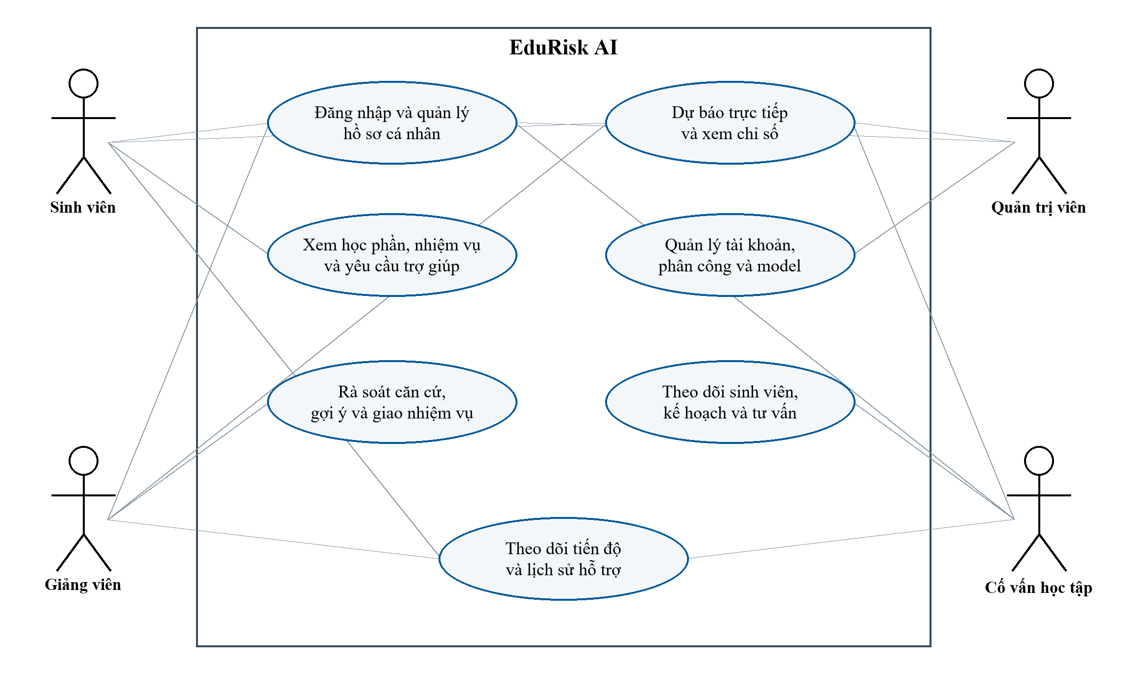
Hình 5.2. Ca sử dụng tổng quát và bốn tác nhân trong ranh giới ứng dụng

5.3.2. Phân rã ca sử dụng theo vai trò
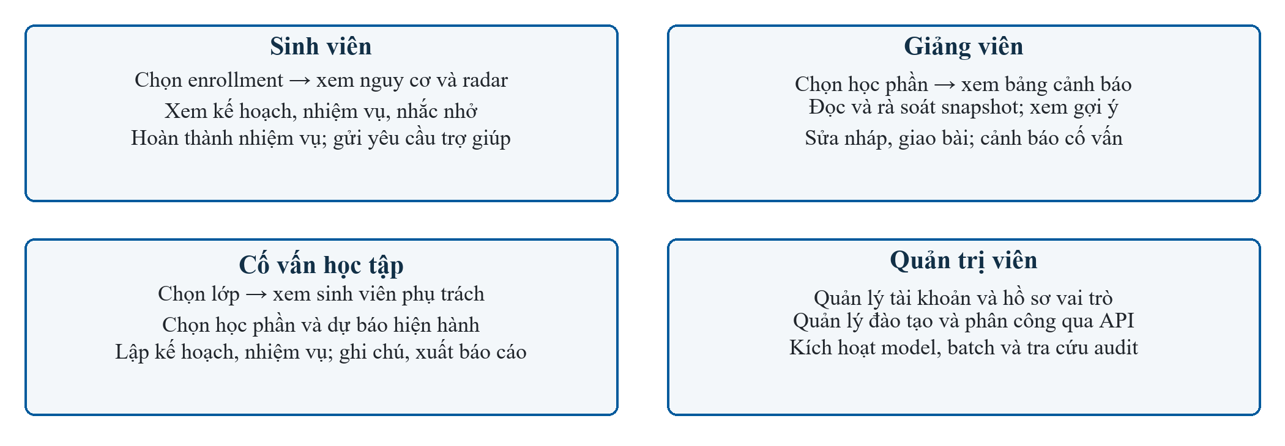
Hình 5.3. Phân rã mục tiêu sử dụng của bốn vai trò
Các ca sử dụng đọc dữ liệu và ghi dữ liệu được phân biệt khi thiết kế. Mở bảng cảnh báo hoặc lấy gợi ý không tự sinh kế hoạch hay nhiệm vụ. Trong giao diện hiện có, quản trị tập trung vào tài khoản; một số thao tác đào tạo và model được cung cấp qua API. Vì vậy, mức bao phủ API và mức hoàn thiện giao diện là hai tiêu chí riêng.

5.3.3. Đặc tả ba ca sử dụng trọng tâm
Bảng 5.6. Đặc tả UC-01 — Dự báo nguy cơ và đối chiếu chỉ số
Thành phần | Đặc tả
Tác nhân và mục tiêu | Người dùng đã xác thực cung cấp dữ liệu; hệ thống trả kết quả dự báo và thông tin để xem radar.
Điều kiện trước | Tài khoản hoạt động; model active hợp lệ. Nhập tay dùng 17 trường; luồng học phần cần snapshot và quyền tương ứng.
Luồng chính | 1. Chọn ngữ cảnh/nhập liệu. 2. Kiểm tra schema. 3. Lấy model active. 4. Biến đổi bằng pipeline đã fit. 5. Tính xác suất và nhãn. 6. Trả đầu vào, phiên bản và checksum.
Luồng thay thế | Thiếu snapshot: trả trạng thái phù hợp hoặc 404 tùy API. Sai đầu vào: 422. Model không sẵn sàng: 503. Phiên không hợp lệ: 401/403.
Hậu điều kiện | Luồng nhập tay trả kết quả và lưu lịch sử cục bộ trên frontend; batch nghiệp vụ lưu prediction_​runs cùng provenance và audit.
Điều kiện diễn giải | Radar dùng mốc minh họa. Xác suất không phải độ chính xác và không xác nhận nguyên nhân học tập.
Bảng 5.7. Đặc tả UC-02 — Rà soát căn cứ và giao nhiệm vụ
Thành phần | Đặc tả
Tác nhân và kích hoạt | Giảng viên được phân công mở hồ sơ sinh viên trong lớp học phần và yêu cầu xem gợi ý.
Điều kiện trước | Sinh viên thuộc học phần; snapshot mới nhất hợp lệ. Giao bài cần kế hoạch ACTIVE đúng enrollment.
Luồng chính | 1. Đọc snapshot, nguồn và hash. 2. Đối chiếu nguồn. 3. Xác nhận phạm vi khi phù hợp. 4. Lấy lại gợi ý. 5. Chọn và sửa nháp. 6. Server kiểm tra lại snapshot/rule/plan. 7. Lưu task và audit.
Luồng thay thế | Nguồn thiếu: insufficient_​data. Chưa có tín hiệu: abstained. Hash/snapshot/gợi ý thay đổi: 409. Không có kế hoạch phù hợp: từ chối giao.
Hậu điều kiện | Nhiệm vụ giữ nội dung người phụ trách đã chỉnh và liên kết kế hoạch, enrollment, snapshot, phiên bản quy tắc trong audit.
Ràng buộc | Xác nhận nguồn tạo snapshot mới; không tự chạy model hoặc tạo kế hoạch. Sao chép gợi ý không phải giao nhiệm vụ.
Bảng 5.8. Đặc tả UC-03 — Quản lý tài khoản và quyền
Thành phần | Đặc tả
Tác nhân và mục tiêu | Quản trị viên cấp hoặc cập nhật tài khoản và hồ sơ đúng vai trò.
Điều kiện trước | JWT hợp lệ, tài khoản hoạt động và có quyền ADMIN.
Luồng chính | 1. Tra cứu tài khoản. 2. Chọn tạo/sửa. 3. Nhập thông tin và hồ sơ vai trò. 4. Kiểm tra dữ liệu. 5. Ghi giao dịch. 6. Trả thông tin đã cập nhật.
Luồng thay thế | Trùng email/mã định danh, thiếu dữ liệu hồ sơ, tài khoản không tồn tại hoặc thao tác tự khóa/xóa bị chặn theo nghiệp vụ.
Hậu điều kiện | Vai trò và hồ sơ được cập nhật nhất quán. Việc đổi vai trò không tự tạo phân công giảng dạy hoặc phụ trách sinh viên.

5.3.4. Ma trận quyền theo vai trò và bản ghi
Bảng 5.9. Phân quyền cho các phân hệ chính
Thao tác | Sinh viên | Giảng viên | Cố vấn | Quản trị
Dự báo nhập tay | Có | Có | Có | Có
Hồ sơ cá nhân | Bản thân | Bản thân | Bản thân | Bản thân
Nguy cơ theo học phần | Enrollment bản thân | Học phần phân công | SV phụ trách | Qua API quản trị
Rà soát nguồn/giao bài | Không | Đúng học phần | Theo luồng kế hoạch | Không mặc định kế thừa portal
Lập kế hoạch | Không | Không qua API cố vấn | Đúng SV/học phần | Theo quyền API tương ứng
Hoàn thành nhiệm vụ | Nhiệm vụ bản thân | Không thay SV | Theo dõi | Không thay SV
Tài khoản/model/batch | Không | Không | Không | Có
Backend kiểm tra JWT và trạng thái tài khoản trước, sau đó kiểm tra vai trò, hồ sơ và phân công. ADMIN được vượt lớp kiểm tra vai trò trong RequireRoles nhưng không tự vượt mọi điều kiện hồ sơ của portal. Do đó thiết kế không sử dụng phép kế thừa ADMIN như có thể thao tác thay mọi tác nhân. Các truy vấn được giới hạn bằng định danh và liên kết phân công, không dựa riêng vào việc ẩn nút trên trình duyệt.

5.4. Phân tích quy trình nghiệp vụ và quy tắc xử lý

5.4.1. Quy trình nhận diện nguy cơ tại cutoff 75%
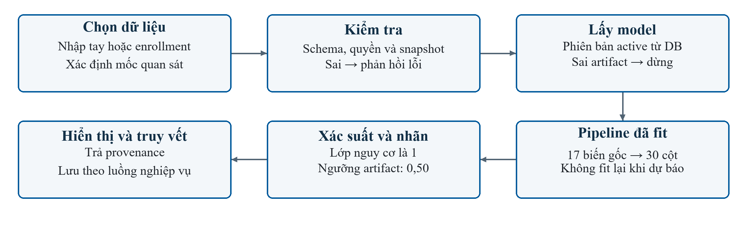
Hình 5.4. Luồng xử lý dự báo và các điểm kiểm tra
Với dữ liệu học phần, hồ sơ nhân khẩu, đăng ký và 11 chỉ số hành vi được ghép thành 17 đầu vào. Mốc cutoff đi cùng snapshot và phiên bản model, tránh dùng kết quả cũ cho dữ liệu mới. Khi tạo snapshot mới mà chưa chạy lại dự báo, trạng thái phải thể hiện chưa dự báo; việc thiếu kết quả không được quy thành SAFE. Với nhiều học phần, nguy cơ cao ở một học phần không được che bởi một kết quả an toàn mới hơn ở học phần khác.

5.4.2. Quy trình hỗ trợ có căn cứ
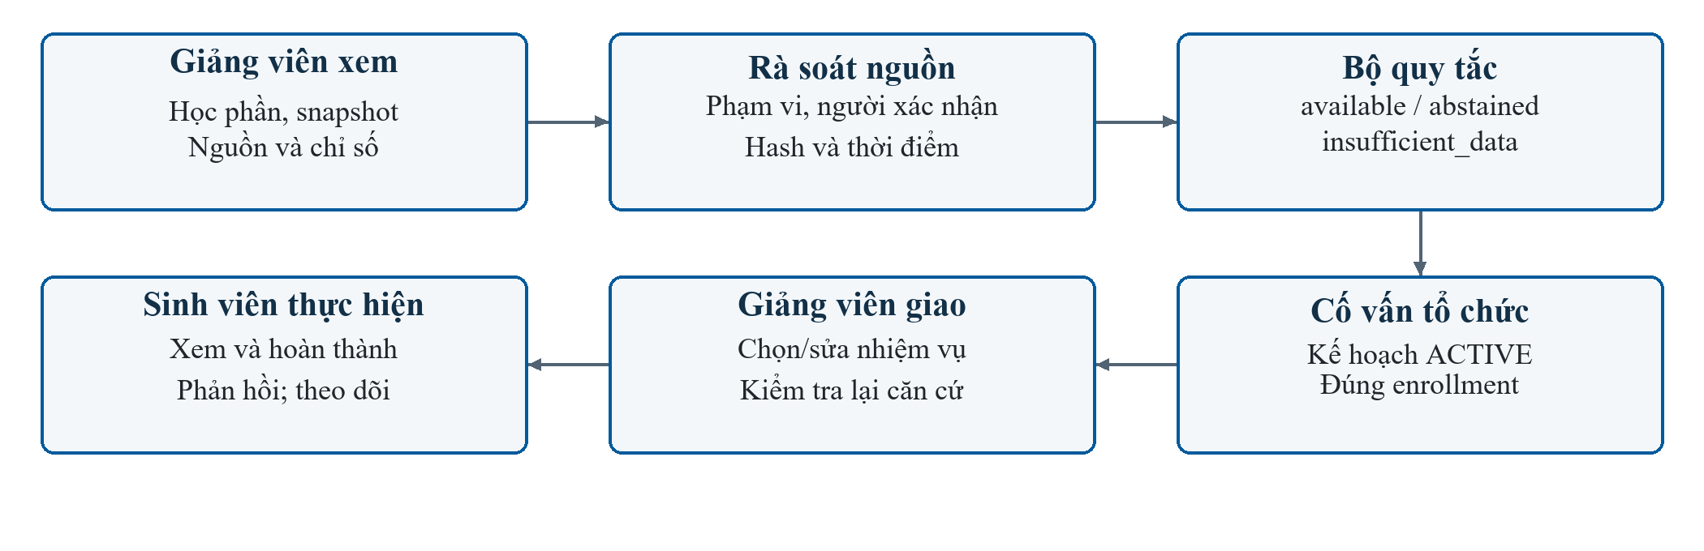
Hình 5.5. Quy trình phối hợp giữa giảng viên, cố vấn và sinh viên
Trong luồng này, tính sẵn sàng của gợi ý và tính sẵn sàng của kế hoạch là hai điều kiện độc lập. Có gợi ý nhưng chưa có kế hoạch ACTIVE vẫn chưa đủ để giao bài. Khi snapshot hoặc quy tắc thay đổi, server đánh giá lại trước khi ghi nhiệm vụ. Cơ chế này hạn chế việc dùng bản nháp được tạo trên dữ liệu cũ, đồng thời giữ quyền sửa nội dung và mức ưu tiên ở người phụ trách.

5.4.3. Quy tắc can thiệp và trạng thái ngoại lệ
Bảng 5.10. Bốn nhóm quy tắc trong cài đặt hỗ trợ có căn cứ
Quy tắc | Điều kiện chính | Nội dung xem xét và giới hạn
G01 — bài thiếu | Có chi tiết bài đến hạn, ID không trùng, ngày/điểm hợp lệ; đối chiếu khớp số tổng hợp; còn bài chưa ghi nhận nộp. | Đối chiếu bài và lịch lớp; chưa biết miễn bài, gia hạn hoặc chủ đề kiến thức.
G02_​AGGREGATE — nộp trễ | Nguồn bài đánh giá được xác nhận đầy đủ; có bài trễ, không vượt tổng đã nộp; tỷ lệ hợp lệ. | Kiểm tra tình hình nộp trễ. Không phải quy tắc cải thiện điểm số hoặc chẩn đoán kiến thức.
G03 — cửa sổ 7 ngày | Nguồn hoạt động đầy đủ; có click trước đó, 7 ngày không click, 30 ngày còn click; số ngày gián đoạn phù hợp. | Trao đổi cách học ngoài VLE và khó khăn truy cập; không kết luận ngừng học.
G04 — cửa sổ 30 ngày | Nguồn hoạt động đầy đủ; tổng click dương, 30 ngày không click và gián đoạn ít nhất 30 ngày. | Xác minh khoảng không có tương tác; xét trước G03 để tránh lặp tín hiệu.
Việc nhận diện bài thiếu dựa trên từng mã bài đến hạn. Một bài được nộp sớm không thể bù cho bài khác chưa nộp chỉ bằng phép đếm tổng. Hàm validated_assessment_details kiểm tra chi tiết và sự khớp với số liệu snapshot; nếu không khớp thì không tạo G01. Kiểm tra này giúp tránh diễn giải sai tiến độ, nhưng chưa bao phủ miễn bài hoặc hạn cá nhân khi nguồn chưa cung cấp các thông tin đó.
Bảng 5.11. Trạng thái dự báo và gợi ý cần phân biệt
Trạng thái | Ý nghĩa | Cách xử lý
NOT_​PREDICTED | Chưa có dự báo hiện hành phù hợp snapshot/học phần. | Yêu cầu bổ sung dữ liệu hoặc chạy dự báo hợp lệ.
insufficient_​data | Thiếu thông tin hoặc xác nhận cần thiết để xét gợi ý. | Hiển thị phần thiếu; không tự điền căn cứ.
abstained | Không có tín hiệu phù hợp hoặc thời điểm chưa cho phép diễn giải. | Giữ lý do từ chối; người phụ trách vẫn có thể xem xét nhu cầu.
available | Có ít nhất một gợi ý thỏa quy tắc. | Cho đọc căn cứ và sửa nháp; chưa tự giao nhiệm vụ.

5.5. Thiết kế kiến trúc hệ thống

5.5.1. Kiến trúc phân tầng tổng thể
Ứng dụng tổ chức theo các lớp trình bày, API, dịch vụ nghiệp vụ và truy cập dữ liệu. React SPA đảm nhiệm tương tác; FastAPI tiếp nhận request; service điều phối nghiệp vụ; repository/SQLAlchemy làm việc với PostgreSQL. Thành phần suy luận dùng artifact đã đóng gói. Cách tách trách nhiệm này vận dụng nguyên tắc phân tầng và thuận tiện kiểm thử; mã hiện tại vẫn có endpoint truy vấn ORM trực tiếp nên không coi đây là một hiện thực Clean Architecture tách phụ thuộc hoàn toàn.
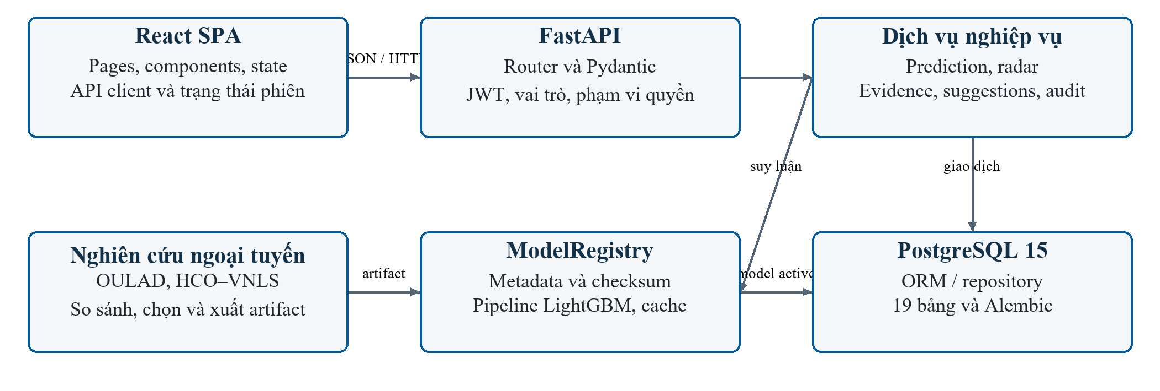
Hình 5.6. Kiến trúc phân tầng và ranh giới nghiên cứu ngoại tuyến
HCO–VNLS không chạy lại trong mỗi request. Việc thay mô hình là thao tác quản trị có kiểm tra registry và artifact; lựa chọn biểu đồ trên frontend không kích hoạt huấn luyện. Các kết quả thực nghiệm thuộc Chương 4 là dữ liệu báo cáo để tra cứu, tách khỏi bảng lưu dữ liệu vận hành. Thiết kế này giữ quan hệ giữa nghiên cứu và ứng dụng mà không nhầm lẫn hai quy trình.

5.5.2. Mô-đun và trách nhiệm
Bảng 5.12. Trách nhiệm các mô-đun chính
Mô-đun | Đầu vào và trách nhiệm | Đầu ra
Auth và permissions | Thông tin đăng nhập/token; xác minh tài khoản, vai trò, phạm vi. | Phiên hoặc quyết định cho phép/từ chối.
Prediction và registry | Đầu vào hợp lệ, model active; suy luận và gắn provenance. | Xác suất, nhãn, danh tính artifact.
Radar | Chỉ số snapshot và cấu hình mốc dùng chung. | Sáu chiều, đơn vị, điểm tham khảo hoặc null.
Support evidence | Snapshot, nguồn và payload rà soát. | Snapshot mới có xác nhận, hash và audit.
Support suggestions | Căn cứ đã xác nhận và dữ liệu đến cutoff. | Gợi ý, trạng thái, cảnh báo, phiên bản quy tắc.
Plans và tasks | Quyết định của cố vấn/giảng viên trong đúng phạm vi. | Kế hoạch, nhiệm vụ, trạng thái và phản hồi.
Reminder và audit | Dữ liệu nhiệm vụ và sự kiện nghiệp vụ. | Nhắc nhở trong ứng dụng và dấu vết thao tác.

5.5.3. Luồng dữ liệu và nạp mô hình
Dữ liệu nguồn được tổng hợp theo thời gian thành snapshot; snapshot được ghép với bối cảnh enrollment để suy luận. ModelRegistry lấy model active từ cơ sở dữ liệu, xác minh metadata và checksum, sau đó dùng bản artifact được lưu theo hash. Cache giúp tránh nạp lại cùng phiên bản nhưng không thay cơ sở dữ liệu làm nguồn xác định model đang hoạt động. Khi không có đúng một model active hợp lệ, dịch vụ dừng trả dự báo thay vì dùng một mô hình ngầm định.
Kết quả nghiệp vụ lưu snapshot_id, model_id, xác suất, nhãn và inference_context. Context giữ đầu vào và danh tính phiên bản thực sự đã suy luận. Việc thay thông tin hồ sơ hoặc kích hoạt model mới không được làm thay đổi ý nghĩa của một dự báo cũ. Phần hiển thị tiếp tục dùng đúng provenance của kết quả được chọn để tránh radar và xác suất phản ánh hai bộ dữ liệu khác nhau.

5.6. Thiết kế dữ liệu và cơ sở dữ liệu quan hệ

5.6.1. Mô hình khái niệm và quan hệ
Schema PostgreSQL gồm 19 bảng nghiệp vụ và một bảng hạ tầng alembic_version. Nhóm danh tính tách tài khoản dùng chung khỏi hồ sơ sinh viên, giảng viên và cố vấn. Nhóm đào tạo tách môn học, đợt mở môn và lượt đăng ký. Cấu trúc này giảm lặp thông tin và giúp quản lý một sinh viên có nhiều lượt học. Các liên kết nhiều–nhiều được hiện thực bằng bảng gán vai trò và phân công.
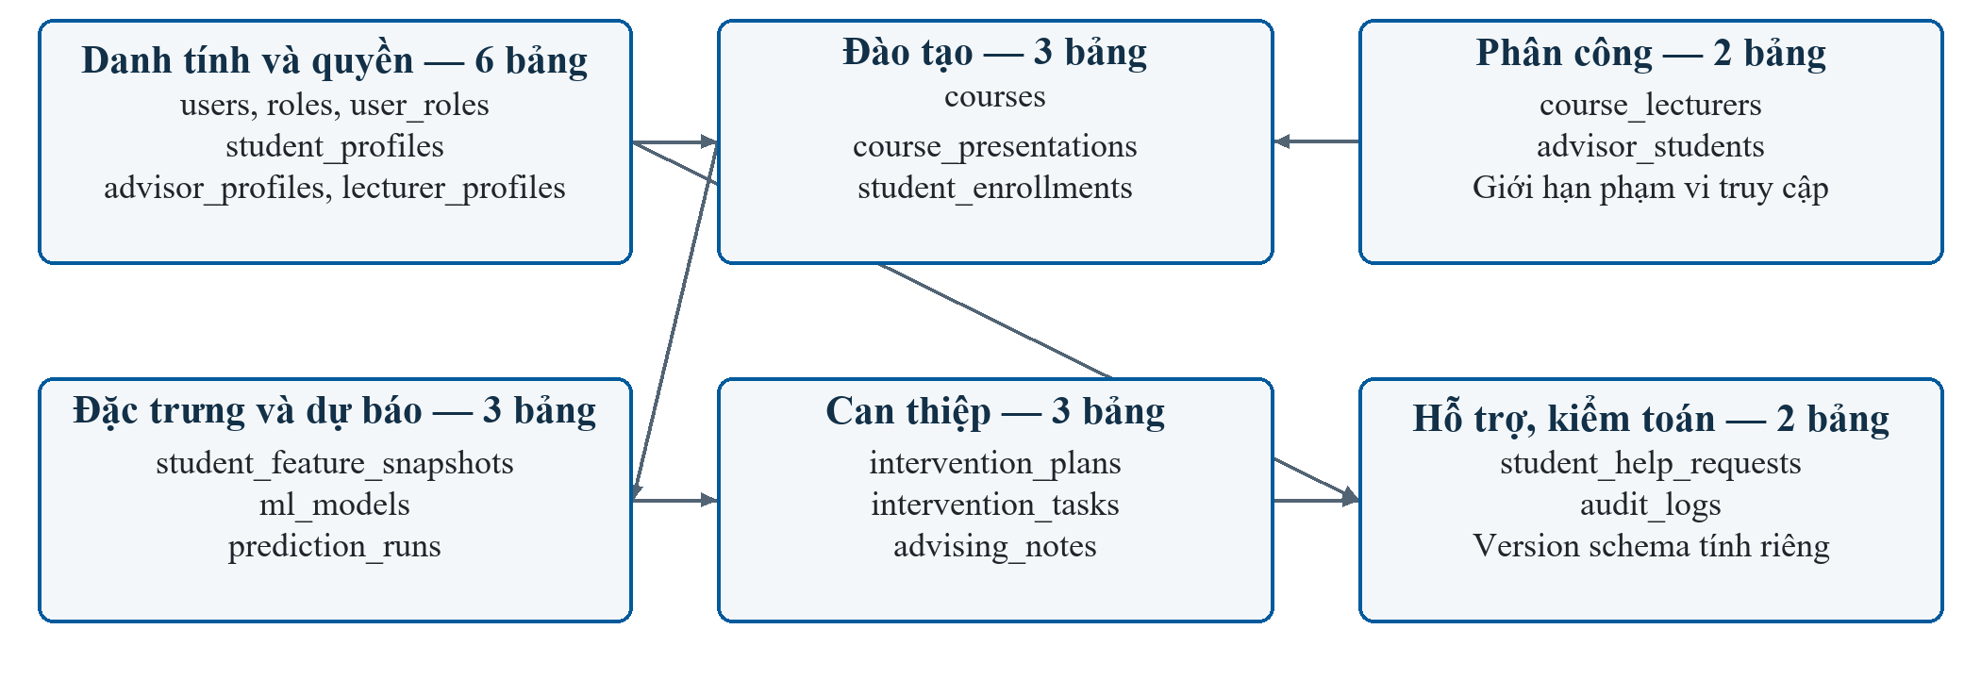
Hình 5.7. Mô hình liên kết các nhóm thực thể của 19 bảng nghiệp vụ
Các quan hệ lõi có dạng một–nhiều: courses → course_presentations → student_enrollments → student_feature_snapshots → prediction_runs. Một model có thể tham gia nhiều lần dự báo; một dự báo có thể được nhiều kế hoạch tham chiếu; một kế hoạch chứa nhiều nhiệm vụ. Các hồ sơ chuyên biệt có UNIQUE trên user_id nên một tài khoản có tối đa một hồ sơ của từng loại. Bảng advisor_students không có ràng buộc một sinh viên chỉ được gán cho một cố vấn.
Thiết kế tách thực thể và khóa tham chiếu theo hướng chuẩn hóa; các cột JSONB được giữ cho metadata và context có phiên bản. Do có dữ liệu dẫn xuất và bản sao đầu vào nhằm truy vết, không dùng tuyên bố mọi cột đều đã chứng minh thỏa chuẩn 3NF. Các phụ thuộc nghiệp vụ và ràng buộc cụ thể được trình bày trong từ điển dữ liệu dưới đây thay cho một khẳng định chuẩn hóa chung.
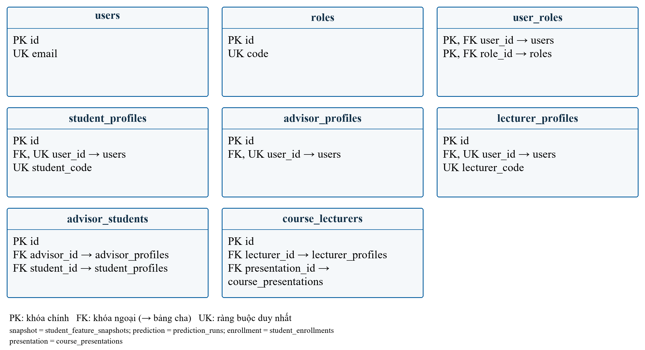
Hình 5.8. Các khóa và tham chiếu của nhóm tài khoản, vai trò và phân công
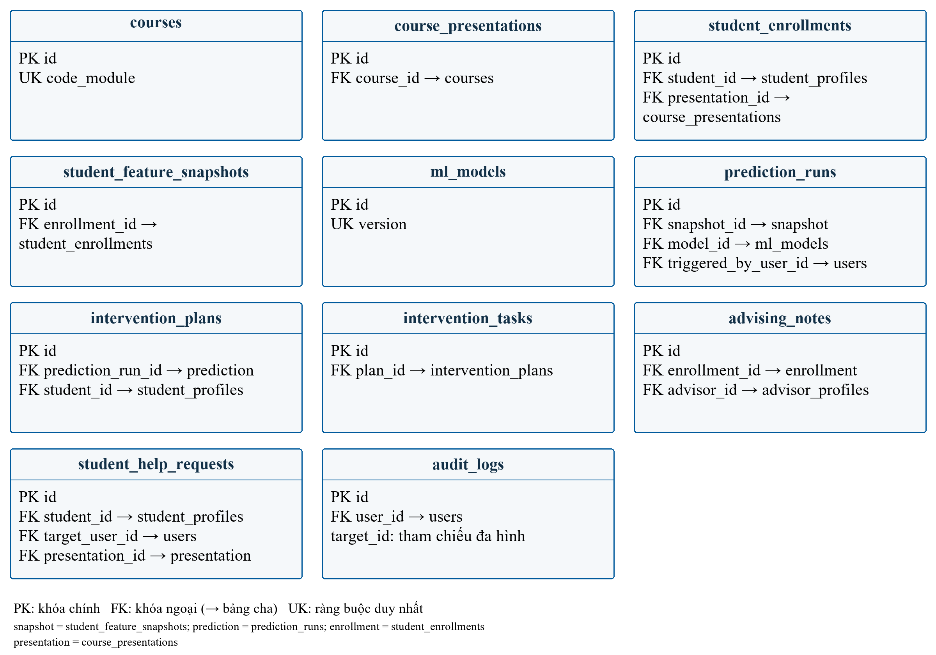
Hình 5.9. Các khóa và tham chiếu của nhóm học tập, dự báo và hỗ trợ
Trong hai hình trên, mũi tên ở dòng FK chỉ tới bảng cha. Quan hệ từ bảng cha đến bản ghi con thường là một–nhiều; riêng users với mỗi loại hồ sơ là một–không hoặc một do UNIQUE(user_id). FK cho phép NULL biểu thị quan hệ tùy chọn. Bảng alembic_version chỉ quản lý revision, không thuộc 19 thực thể nghiệp vụ.

5.6.2. Từ điển dữ liệu các nhóm bảng
Bảng 5.13. Từ điển dữ liệu nhóm tài khoản và phân công
Bảng | Khóa, thuộc tính tiêu biểu | Quan hệ và ràng buộc
users | id UUID PK; email; hashed_​password; full_​name; is_​active. | Email duy nhất; thông tin đăng nhập chung.
roles | id SMALLINT PK; code; name. | Code duy nhất; ADMIN, ADVISOR, LECTURER, STUDENT.
user_​roles | PK ghép user_​id, role_​id. | Hai FK đến users và roles; chống gán trùng vai trò.
student_​profiles | id; user_​id; student_​code; gender; age_​band; highest_​education. | User và mã sinh viên duy nhất; hồ sơ khác enrollment.
advisor_​profiles | id; user_​id; department; office_​location. | User duy nhất; SV phụ trách qua advisor_​students.
lecturer_​profiles | id; user_​id; lecturer_​code; department; academic_​rank. | User/mã giảng viên duy nhất; học phần qua course_​lecturers.
course_​lecturers | id; lecturer_​id; presentation_​id; role_​in_​course. | UNIQUE cặp giảng viên–đợt mở môn; quản lý quyền giảng dạy.
advisor_​students | id; advisor_​id; student_​id; academic_​year; class_​name. | UNIQUE cặp cố vấn–sinh viên; không duy nhất riêng student_​id.
Bảng 5.14. Từ điển dữ liệu nhóm đào tạo, đặc trưng và dự báo
Bảng | Khóa, thuộc tính tiêu biểu | Ý nghĩa và kiểm tra
courses | id; code_​module; name; credits_​default. | Mã môn duy nhất; giá trị mã đầu vào model theo OULAD.
course_​presentations | id; course_​id; code_​presentation; start_​date; module_​presentation_​length. | Đợt mở môn; duy nhất mã môn–đợt; thời lượng xác định cutoff.
student_​enrollments | id; student_​id; presentation_​id; date_​registration; studied_​credits; final_​result. | Duy nhất SV–đợt mở; ngày đăng ký tương đối. final_​result không phải đầu vào dự báo.
student_​feature_​snapshots | id; enrollment_​id; cutoff_​stage; 11 chỉ số hành vi; raw_​features_​json; created_​at. | Nhiều phiên bản quan sát; số đếm/tỷ lệ có CHECK; thời điểm ghi khác thời điểm quan sát.
ml_​models | id; version; model_​file_​path; threshold; cutoff_​fraction; is_​active; metrics; metadata_​json. | Chỉ tối đa một bản active qua partial UNIQUE; registry yêu cầu đúng một bản hợp lệ.
prediction_​runs | id; snapshot_​id; model_​id; prediction_​label; risk_​probability; inference_​context. | Lưu xác suất trong miền hợp lệ, đầu vào và danh tính artifact; giữ lịch sử suy luận.
Bảng 5.15. Từ điển dữ liệu nhóm hỗ trợ và kiểm toán
Bảng | Khóa, thuộc tính tiêu biểu | Ý nghĩa và ràng buộc
intervention_​plans | id; prediction_​run_​id; student_​id; status; target_​completion_​date. | Gắn một dự báo; schema cho phép nhiều kế hoạch ACTIVE; API lựa chọn theo học phần.
intervention_​tasks | id; plan_​id; category; priority; title; description; target_​metric; is_​completed. | Tham chiếu plan; học phần truy ra từ chuỗi liên kết; có completed_​at và phản hồi.
advising_​notes | id; enrollment_​id; advisor_​id; meeting_​date; content; agreed_​actions. | Ghi tư vấn theo lượt học; kiểm tra cố vấn và phạm vi.
student_​help_​requests | id; student_​id; target_​user_​id; presentation_​id; subject; content; status. | Người nhận có thể chưa gán; học phần có thể được nêu để định tuyến hỗ trợ.
audit_​logs | id; user_​id; action; target_​type; target_​id; detail; created_​at. | Đối tượng kiểm toán là tham chiếu đa hình; target_​id không phải FK đến mọi loại bảng.
UUID được dùng cho các định danh nghiệp vụ, còn thời điểm được lưu bằng kiểu có múi giờ ở các trường tương ứng. JSONB phục vụ dữ liệu có cấu trúc như thông tin nguồn và context; một ID nằm trong JSONB không tự có ràng buộc FK. Vì vậy tính đúng của các liên kết metadata phải được kiểm tra ở dịch vụ, trong khi các khóa ngoại vật lý được cơ sở dữ liệu bảo vệ.

5.6.3. Bảo toàn lịch sử và ràng buộc toàn vẹn
Các chuỗi tham chiếu học tập và dự báo sử dụng RESTRICT tại những quan hệ cần giữ lịch sử. Ngược lại, bảng gán vai trò hoặc phân công có thể dùng CASCADE để xóa liên kết khi đối tượng tương ứng được phép xóa; audit_logs.user_id dùng SET NULL để giữ sự kiện khi không còn tài khoản. RESTRICT không đồng nghĩa chống rò rỉ thông tin dự báo; nó bảo vệ quan hệ tham chiếu trước thao tác xóa. Kiểm soát rò rỉ thời gian trong dữ liệu nghiên cứu đã được xử lý ở Chương 3–4 [26].
Trigger provenance bảo vệ snapshot đã sử dụng và context dự báo khỏi bị ghi đè theo quy tắc của dự án. Khi rà soát nguồn, hệ thống tạo snapshot mới, giữ ID/hash bản cũ và người xác nhận. Hàm băm phát hiện thay đổi nội dung thuộc phạm vi được băm, nhưng không xác minh lời khai về độ đầy đủ của LMS. Đây là lý do xác nhận nguồn phải gắn trách nhiệm người dùng và tham chiếu tài liệu, thay vì xem checksum như chứng nhận tính đúng của nguồn.

5.7. Thiết kế tương tác và giao tiếp API

5.7.1. Tương tác dự báo và radar
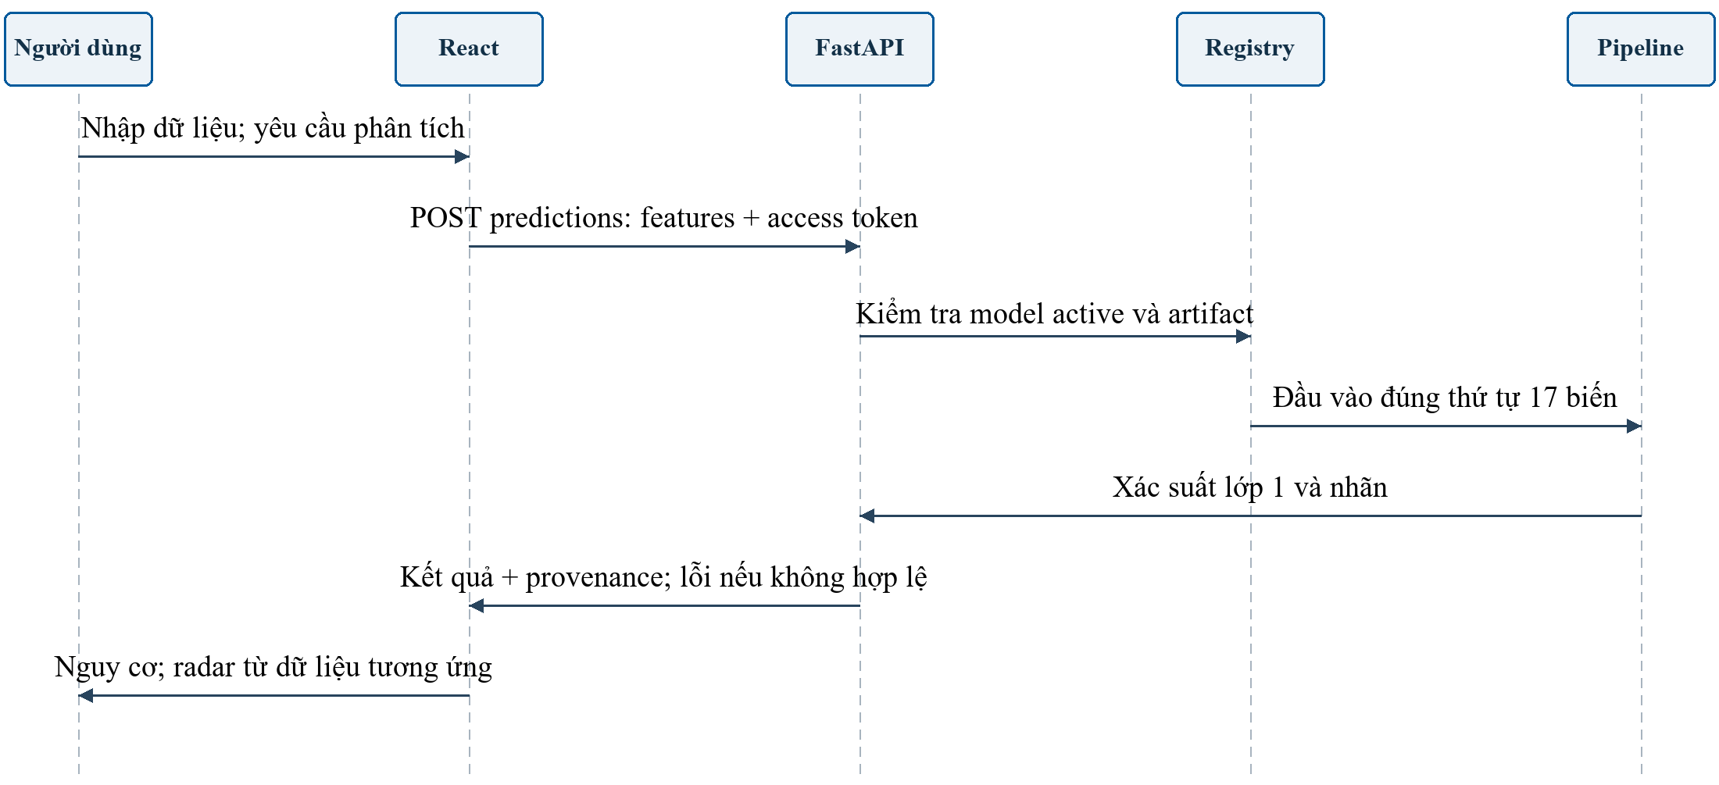
Hình 5.10. Sơ đồ tuần tự của yêu cầu dự báo nhập tay
Radar của dữ liệu nhập tay được tính từ dữ liệu mà giao diện đang trình bày hoặc provenance kết quả. Với portal sinh viên/cố vấn, API radar đọc snapshot phù hợp và trả thêm thông tin nguồn, cutoff, phiên bản tham chiếu. Vì thế không vẽ một yêu cầu dự báo nhập tay như luôn tạo prediction_runs hoặc tự gọi API radar của một enrollment. Phân biệt này cũng giúp kiểm tra chính xác nơi lưu lịch sử.

5.7.2. Tương tác rà soát và giao nhiệm vụ
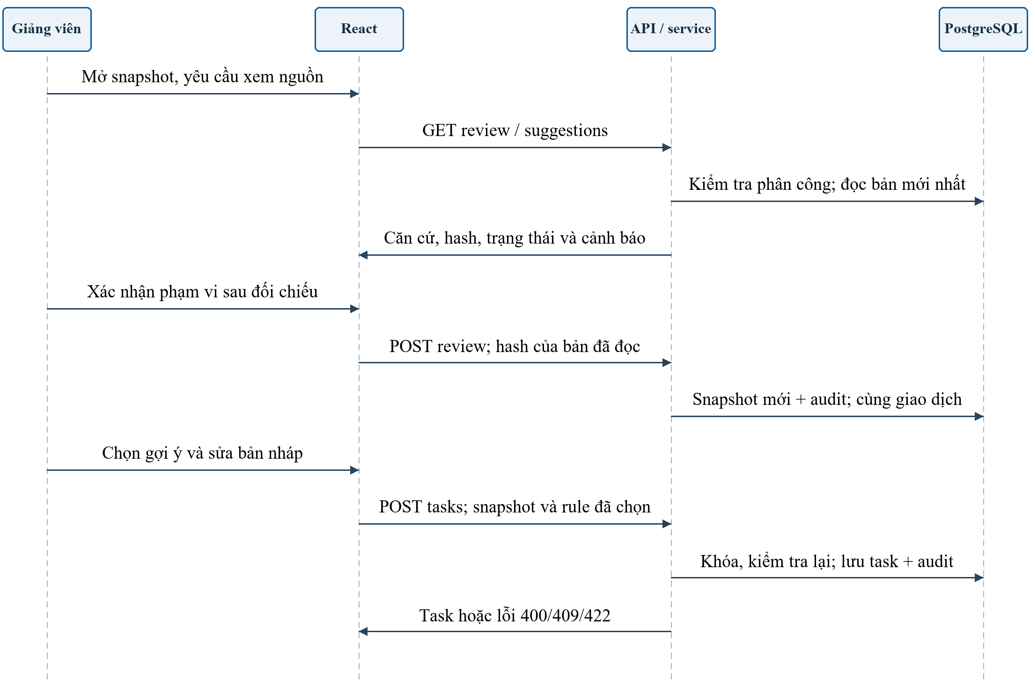
Hình 5.11. Sơ đồ tuần tự của rà soát nguồn và giao nhiệm vụ
Khi giao nhiệm vụ từ gợi ý, server chọn enrollment đúng sinh viên–học phần, khóa bản ghi liên quan và kiểm tra snapshot mới nhất. Nếu rule không còn xuất hiện hoặc snapshot đã đổi, yêu cầu bị từ chối để người dùng tải lại. Plan được tìm qua chuỗi prediction–snapshot–enrollment, không chỉ dựa vào student_id. Các nhánh lỗi giúp ngăn đưa nhiệm vụ vào kế hoạch của môn khác.

5.7.3. Đặc tả API và phản hồi trạng thái
Bảng 5.16. Các API đại diện và tác động dữ liệu
Method / đường dẫn dưới /api/v1 | Dữ liệu và quyền | Kết quả hoặc tác động
POST /auth/login | username, password; MSSV hoặc email theo loại tài khoản. | Access/refresh token; sai thông tin trả 401.
POST /predictions/ | features gồm 17 trường; người dùng hoạt động. | prediction, confidence, provenance; 422/503 khi lỗi.
GET /student/courses/{enrollment_​id}/radar | Enrollment thuộc sinh viên. | Sáu chiều và metadata snapshot; không tạo nhiệm vụ.
GET /lecturer/courses/{presentation_​id}/students/{student_​id}/suggestions | Giảng viên phụ trách học phần. | Trạng thái, gợi ý và cảnh báo; thao tác đọc.
POST /lecturer/courses/{presentation_​id}/students/{student_​id}/snapshots/{snapshot_​id}/review | Hash, phạm vi, nguồn và cờ xác nhận hợp lệ. | Snapshot mới và audit; có thể trả 409/422.
POST /advisor/interventions | SV, dự báo và nội dung kế hoạch; cố vấn phụ trách. | Kế hoạch hỗ trợ theo dự báo hiện hành.
POST /lecturer/courses/{presentation_​id}/tasks | Nội dung nhiệm vụ; snapshot/rule khi đi từ gợi ý. | Task trong plan ACTIVE đúng học phần; lỗi nếu stale/thiếu plan.
PATCH /student/tasks/{task_​id}/complete | Nhiệm vụ của sinh viên và ngữ cảnh hợp lệ. | Trạng thái hoàn thành và phản hồi được lưu.
Pydantic định nghĩa miền dữ liệu, danh mục và kiểu phản hồi; backend kết hợp schema với kiểm tra nghiệp vụ. HTTP 401 biểu thị phiên không hợp lệ, 403 biểu thị quyền không phù hợp, 404 biểu thị tài nguyên không tìm thấy hoặc không sẵn theo luồng, 409 dùng cho xung đột dữ liệu đã thay đổi và 422 dùng cho dữ liệu không đạt kiểm tra. Frontend phải phản hồi theo loại lỗi; không chuyển mọi lỗi thành thông báo an toàn hoặc đăng xuất.

5.8. Cấu trúc điều hướng và nguyên tắc bố cục

5.8.1. Điều hướng theo vai trò
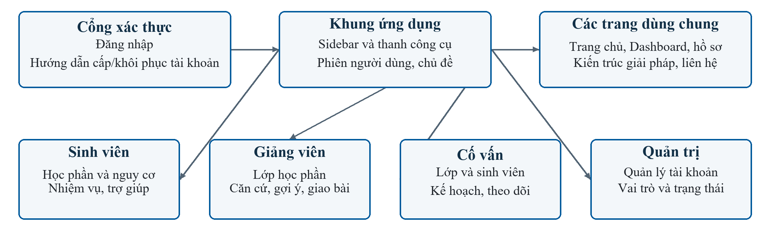
Hình 5.12. Cây điều hướng và không gian làm việc theo vai trò
AppContext giữ người dùng và màn hình hiện hành; App.tsx chọn trang tương ứng. Đây là điều hướng dựa trên trạng thái ứng dụng, không mặc nhiên là một cấu trúc URL độc lập cho mọi trang. Sau khi khôi phục phiên, việc quay lại trang nghiệp vụ có thể cần dùng sidebar. Tên các trang được thống nhất để người dùng nhận biết vị trí và tránh nhầm Dashboard nhập tay với dữ liệu học phần đã lưu.

5.8.2. Bố cục, màu sắc và trạng thái hiển thị
Khung trang sử dụng thanh bên cho nhóm chức năng, thanh công cụ cho tài khoản/chủ đề và vùng nội dung cho tác vụ chính. Màu xanh được dùng làm điểm nhấn thống nhất với nhận diện HUIT; tông xanh #005a9c được dùng trong các sơ đồ thiết kế của chương. Chế độ sáng/tối là lựa chọn hiển thị, chưa phải bằng chứng đã đạt một chuẩn tương phản hoặc lợi ích bảo vệ thị giác. Các trạng thái nguy cơ đi kèm chữ và giá trị, không truyền thông tin chỉ bằng màu.
Thiết kế phân biệt trạng thái đang tải, rỗng, lỗi, chưa đủ dữ liệu và kết quả đã có. Nút ghi dữ liệu được vô hiệu hóa khi thiếu điều kiện, đồng thời hiển thị lý do để người dùng có bước xử lý tiếp theo. Thẻ “Thông tin & căn cứ” đặt trước “Gợi ý & giao bài” nhằm khuyến khích đọc nguồn trước hành động. Bản nháp cho phép điều chỉnh nội dung hỗ trợ nhưng không sửa số liệu nguồn để ép một quy tắc xuất hiện.

5.9. Thiết kế bảo mật, kiểm toán và nghiệm thu kỹ thuật

5.9.1. Xác thực, bảo vệ dữ liệu và kiểm toán
Mật khẩu được lưu bằng bcrypt; JWT mang định danh và loại token để phân biệt access với refresh. Backend kiểm tra chữ ký, hạn token, tài khoản và quyền truy cập. JWT có chữ ký không đồng nghĩa payload được mã hóa; dữ liệu nhạy cảm không được đặt trong token chỉ vì token đã ký. Kiểm tra quyền ở server được giữ độc lập với điều hướng frontend [27].
Truy cập cơ sở dữ liệu chủ yếu sử dụng SQLAlchemy và tham số ràng buộc; các thao tác ghi nghiệp vụ đi cùng giao dịch và audit tương ứng. Phiên dữ liệu được rollback khi xảy ra ngoại lệ. Cấu hình CORS hiện mở rộng phục vụ phát triển local; đây là giới hạn cần thu hẹp trước triển khai diện rộng, không phải một cơ chế thay cho xác thực hoặc kiểm tra quyền.
Ở cấu hình minh họa được khảo sát, cơ chế xác thực có lớp tương thích dành cho tài khoản demo. Cơ chế này chưa đáp ứng yêu cầu xác minh mật khẩu chính xác trong môi trường vận hành; cần được loại bỏ hoặc tách khỏi cấu hình triển khai và kiểm thử hồi quy trước khi sử dụng diện rộng. Khóa JWT và thông tin kết nối được quản lý bằng biến môi trường, không đưa giá trị bí mật vào báo cáo.

5.9.2. Tiêu chí nghiệm thu và phạm vi xác nhận
Bảng 5.17. Tiêu chí nghiệm thu kỹ thuật theo từng lớp
Lớp | Tiêu chí chấp nhận | Giới hạn cần giữ
Dữ liệu | Schema đúng revision; FK/CHECK/UNIQUE hoạt động; giữ lịch sử. | Phân biệt 19 bảng nghiệp vụ và bảng Alembic.
Mô hình | Đúng 17 đầu vào, cutoff, threshold và checksum; không có fallback âm thầm. | Không dùng metric validation như kết quả test mới.
Phân quyền | Từ chối truy cập chéo vai trò, sinh viên và học phần. | Ẩn menu không thay kiểm tra server.
Nghiệp vụ hỗ trợ | Thiếu nguồn thì từ chối; nhiệm vụ đúng plan/enrollment; lưu audit. | Gợi ý là căn cứ xem xét, chưa xác nhận hiệu quả sư phạm.
Giao diện | Hiển thị rõ nguồn, đơn vị, tải/rỗng/lỗi và điều kiện thao tác. | Ảnh chụp không chứng minh các thao tác ghi đã thành công.
Vận hành | Khởi động đúng dependency, health/model sẵn sàng và dữ liệu bền vững. | Chưa nghiệm thu tải, đa trình duyệt hoặc triển khai thực địa.
Nghiệm thu phải xác định phiên bản code, cấu hình và dữ liệu kiểm thử. Một báo cáo kiểm thử lịch sử có giá trị đối với phiên bản đã chạy, không tự áp dụng cho mọi commit sau đó hoặc cho tệp thay đổi chưa commit. Những tiêu chí còn thiếu phép đo được giữ như yêu cầu cần kiểm tra; Chương 6 phân loại rõ kết quả có artifact, kết quả được nhật ký ghi nhận và kịch bản mới có mã kiểm thử.

5.10. Tóm tắt chương
Chương đã xác định bốn tác nhân, 11 nhóm yêu cầu chức năng, sáu yêu cầu phi chức năng và các ca sử dụng trọng tâm. Thiết kế sử dụng enrollment làm đơn vị liên kết, snapshot làm phiên bản quan sát và registry làm nguồn lựa chọn model. Kiến trúc phân tầng, schema 19 bảng và giao tiếp API giúp nối kết dự báo với quá trình xem xét căn cứ, lập kế hoạch và theo dõi nhiệm vụ.
Thiết kế tách nghiên cứu ngoại tuyến khỏi suy luận, radar tham khảo khỏi đánh giá năng lực và gợi ý khỏi quyết định hỗ trợ. Chương 6 trình bày cài đặt, giao diện và kiểm thử theo các yêu cầu đã xác định.

CHƯƠNG 6. CÀI ĐẶT ỨNG DỤNG VÀ THỰC NGHIỆM TƯƠNG TÁC
Chương này trình bày cách hiện thực thiết kế thành website minh họa, gồm tổ chức mã nguồn, cơ sở dữ liệu, tích hợp mô hình, dịch vụ nghiệp vụ và giao diện theo vai trò. Mô hình LightGBM tại cutoff 75% sử dụng 17 biến gốc do HCO–VNLS lựa chọn trong Chương 4. Phần thực nghiệm tương tác phân biệt kết quả suy luận của từng tình huống, khả năng vận hành của phần mềm và đánh giá chất lượng gợi ý; ba loại bằng chứng này phục vụ những kết luận khác nhau.

6.1. Môi trường và công nghệ cài đặt

6.1.1. Công nghệ và phiên bản được quản lý
Phiên bản artifact nghiên cứu và manifest ứng dụng được quản lý riêng. Metadata artifact ghi Python 3.12.6, pandas 2.2.2 và joblib 1.4.2 ở môi trường đóng gói; requirements backend hiện pin pandas 2.2.3 và joblib 1.6.0. Các giá trị không được gộp thành một môi trường đồng nhất. Docker backend sử dụng dòng Python 3.12, trong khi nhật ký kiểm thử ngày 18/10 ghi Python local 3.12.14. Thông tin này giúp nhận diện điều kiện tái lập mà không tự điền phiên bản patch cho máy chưa có biên bản môi trường.
Bảng 6.1. Công nghệ và căn cứ phiên bản
Thành phần | Phiên bản/cấu hình trong dự án | Vai trò
Python | Artifact: 3.12.6; Docker: python:3.12-slim. | Thực thi backend và pipeline.
FastAPI / Pydantic | 0.142.2 / 2.13.5; Uvicorn 0.54.0. | REST API, kiểm tra request và phản hồi.
SQLAlchemy / asyncpg | 2.1.1 với extra asyncio / 0.32.0. | ORM và kết nối PostgreSQL bất đồng bộ.
PostgreSQL / Alembic | PostgreSQL 15; Alembic 1.18.4. | Dữ liệu nghiệp vụ và revision schema.
Thư viện model | scikit-learn 1.6.0; LightGBM 4.7.0. | Pipeline đã fit và dự báo xác suất.
Dữ liệu / serialize | Backend pin numpy 1.26.4; pandas 2.2.3; joblib 1.6.0. | Bảng đầu vào và nạp artifact.
React / công cụ build | React ^18.3.1; Vite ^6.0.7; TypeScript ^5.7.2; Tailwind ^3.4.17. | Các ràng buộc package.json; bản cài cụ thể theo lockfile.
Kiểm thử / đóng gói | pytest 9.1.1; Playwright 1.64.1; Docker Compose; Node 22 và nginx 1.28 trong Dockerfile. | Kiểm thử và chạy bản minh họa.

6.1.2. Môi trường phát triển và chạy thử
Môi trường local sử dụng frontend Vite tại cổng 5173 và backend tại cổng 8000; cơ sở dữ liệu PostgreSQL được cấu hình riêng. Môi trường Docker đóng gói frontend nginx, backend và PostgreSQL, với pgAdmin phục vụ quản trị dữ liệu khi cần. Cấu hình CPU/RAM không được dùng để giải thích tốc độ khi chưa có biên bản gắn với lượt đo. Do đó chương chỉ trình bày các phiên bản và cổng đã có căn cứ trong cấu hình, không đưa một cấu hình phần cứng giả định vào kết quả.

6.2. Tổ chức mã nguồn toàn hệ thống

6.2.1. Cấu trúc monorepo
Bảng 6.2. Các khu vực mã nguồn và tài nguyên chính
Đường dẫn tương đối | Nội dung và trách nhiệm
apps/backend | FastAPI; router, schema, service, repository, ORM, ML và artifacts.
apps/frontend | React; trang theo vai trò, components, state, API client và E2E.
packages/shared | Kiểu dữ liệu và hằng số dùng chung, gồm mốc radar và định nghĩa form.
packages/ml và experiments/hco_​vnls | Mã nghiên cứu, tái thực nghiệm và tài nguyên model; tách với suy luận đang phục vụ.
apps/backend/migrations; database | Revision Alembic và tài liệu thiết kế; migration không nằm ở database/migrations.
docker và docker-compose.yml | Image, reverse proxy, khởi tạo PostgreSQL và cấu hình dịch vụ.
reports; docs | Kết quả, ảnh giao diện, bằng chứng kiểm thử và hướng dẫn.
Các nhóm mã có mục đích khác nhau: thư mục nghiên cứu tạo đặc trưng, tìm mask và đánh giá mô hình; backend chỉ nạp artifact được chọn để dự báo. Việc tái chạy thực nghiệm trong packages/ml không tự thay mô hình active trong ứng dụng. Giữ ranh giới này giúp tránh gán chỉ số một artifact mới cho bản đang phục vụ nếu chưa có thao tác chuyển giao được xác nhận.

6.2.2. Các tầng xử lý backend
Router xác định đường dẫn và dependency xác thực; schema kiểm tra cấu trúc request/response; service thực hiện suy luận, chọn model, radar, căn cứ và quy tắc. Models ánh xạ 19 bảng, còn repositories tập trung các truy vấn có thể dùng lại. Core chứa cấu hình, kết nối và quyền. Một số endpoint còn truy vấn ORM trực tiếp, nên cách tổ chức được mô tả là phân tầng theo trách nhiệm, phù hợp hiện thực của dự án.

6.2.3. Thành phần frontend và trạng thái ứng dụng
App.tsx kết hợp khung trang với màn hình hiện hành; AppContext quản lý người dùng, chủ đề, máy chủ API và lịch sử cục bộ. Pages chứa màn hình nghiệp vụ; components cung cấp form, radar, bảng, hộp thoại và các vùng dùng lại. Lớp services/api.ts và session.ts đóng gói gọi API và xử lý phiên, giúp các trang không tự lặp cơ chế token. Dữ liệu báo cáo nghiên cứu được dùng cho trang giới thiệu, không làm nguồn lựa chọn model backend.

6.3. Cài đặt cơ sở dữ liệu và quản trị migration

6.3.1. Kết nối bất đồng bộ và giao dịch
create_async_engine được cấu hình qua URL PostgreSQL/asyncpg; pool_pre_ping kiểm tra kết nối trước khi sử dụng. Cấu hình hiện tại đặt pool_size = 10 và max_overflow = 20. async_sessionmaker tạo AsyncSession với expire_on_commit=False, autocommit=False và autoflush=False. Dependency get_db cấp phiên theo request, rollback khi có ngoại lệ và đóng phiên khi kết thúc [28].
Trong thao tác batch dự báo, chương trình tạo các đối tượng kết quả sau khi tất cả lần suy luận hợp lệ; nếu có lỗi thì không ghi một tập kết quả dở dang. Endpoint chịu trách nhiệm commit kết quả và audit trong cùng giao dịch. Kiểm thử savepoint và rollback là một phần bằng chứng toàn vẹn, khác với việc một kết nối database trả thành công.

6.3.2. Hai revision Alembic
Bảng 6.3. Nội dung và nguyên tắc áp dụng migration
Revision | Cách hiện thực | Bảo vệ dữ liệu
0001_​baseline | Đóng băng SQL schema 19 bảng và bổ sung trigger provenance; xử lý DB trống hoặc schema legacy đã nhận diện. | Không tự stamp một schema không rõ nguồn gốc; không import model hiện tại để thay lịch sử revision.
0002_​normalize | Preflight dữ liệu; chuẩn hóa CHECK, FK, index, default, nullability và metric AP. | Sai miền hoặc nhiều model active làm dừng giao dịch; không tự sửa dữ liệu để vượt kiểm tra.
Backend không tự chạy migration mỗi lần khởi động. Với database mới, SQL khởi tạo và marker revision được dùng theo quy trình Docker; với database đã có dữ liệu, quy trình nâng cấp yêu cầu kiểm tra schema, sao lưu và thử khôi phục trước. Hướng dẫn Alembic cung cấp cơ chế làm việc với kết nối bất đồng bộ, còn các bước preflight và bảo toàn dữ liệu là quy tắc cụ thể của dự án [29].

6.3.3. Nạp dữ liệu mẫu và lưu ngữ cảnh dự báo
Seed khởi tạo danh mục, tài khoản minh họa và registry theo schema. Các công cụ nhập OULAD cung cấp enrollment và snapshot từ dữ liệu lịch sử; không được mô tả như API thu thập LMS thời gian thực. Mã sinh viên, học phần và thời điểm được giữ nhất quán khi ghép dữ liệu. Một số kịch bản kiểm thử nhập enrollment/snapshot trực tiếp bằng ORM hoặc script vì chưa có màn hình nhập ban đầu tương ứng.
Bảng 6.4. Thông tin cần giữ trong một dự báo nghiệp vụ
Nhóm dữ liệu | Nơi lưu và ý nghĩa
Ngữ cảnh học tập | Enrollment liên kết sinh viên với đợt mở học phần; snapshot_​id xác định phiên bản quan sát.
Kết quả | prediction_​label, risk_​probability và thời điểm chạy trong prediction_​runs.
Đầu vào đã dùng | inference_​context giữ 17 giá trị thực sự đưa vào pipeline.
Danh tính model | model_​id, version, threshold, cutoff_​fraction và model_​sha256 trong provenance.
Người thao tác và thời gian | triggered_​by_​user_​id, execution_​time_​ms và audit theo luồng ghi dữ liệu.
Importer ứng dụng và pipeline nghiên cứu cần được kiểm tra tương đương về định nghĩa đặc trưng. Trong mã hiện có, một số tổng hợp bài nộp của importer giới hạn theo tập bài đến hạn, trong khi đặc trưng nghiên cứu có cách đếm bài nộp trước cutoff tương ứng giao thức đã lưu. Vì vậy không dùng metric test Chương 4 như kết quả nghiệm thu mọi snapshot ứng dụng. Kiểm tra parity trên các bản ghi đối chiếu là bước cần có trước khi đánh giá triển khai trên một nguồn dữ liệu mới.

6.4. Tích hợp mô hình HCO–VNLS và LightGBM

6.4.1. Chuyển giao artifact đã lựa chọn
Artifact artifact_cutoff75.joblib đóng gói pipeline tiền xử lý đã fit, danh sách đầu vào, ngưỡng phân lớp và metadata. HCO–VNLS giữ 17 trong 38 biến gốc; sau mã hóa, pipeline LightGBM nhận 30 cột số. Mô hình gồm 80 cây; cutoff_fraction = 0,75 và positive_label = 1. Thời gian tìm kiếm đặc trưng thuộc quy trình ngoại tuyến, không nằm trong thời gian phục vụ một yêu cầu dự báo.
Bảng 6.5. Cấu hình artifact chuyển sang ứng dụng
Thuộc tính | Giá trị và ý nghĩa
Đầu vào và mô hình | 17 biến gốc; 30 cột sau tiền xử lý; LightGBM 80 cây.
Nhãn và ngưỡng | Nguy cơ Fail/Withdrawn là lớp 1; threshold 0,50.
Chính sách huấn luyện | Fit trên 19.712 lượt học train + validation sau khi khóa cấu hình; 3.447 lượt test không dùng fit.
Mốc quan sát | 75% thời lượng học phần; không đổi mốc bằng bộ lọc biểu đồ frontend.
Định danh | Version v1.0.0-cutoff75; SHA-256 artifact được đối chiếu với metadata/registry.
Metric tham chiếu | AP validation train-only 0,896756650; khác AP test cuối khoảng 0,881575068.

6.4.2. Nạp và quản lý phiên bản bằng ModelRegistry
Trong lifespan của FastAPI, registry khởi tạo model dựa trên bản ghi active trong database. Chương trình kiểm tra danh sách/thứ tự 17 trường, ngưỡng, cutoff, nhãn dương, pipeline có predict_proba và các khai báo metadata. Artifact được lưu trong archive theo SHA-256. Cache giới hạn số phiên bản trong worker; mỗi request vẫn xác định model active từ DB, nên không coi một con trỏ bộ nhớ cục bộ là nguồn quyết định phiên bản.
Các thao tác activate/reload dùng khóa giao dịch PostgreSQL để phối hợp nhiều kết nối. Thiếu file, sai checksum, schema không phù hợp hoặc không có đúng một model active làm dịch vụ trả lỗi thay vì dùng cấu hình dự phòng. Archive hỗ trợ replay dự báo cũ theo đầu vào và danh tính đã lưu. Khả năng replay không xác nhận nguồn dữ liệu đầu vào đúng về mặt nghiệp vụ; nó xác nhận có thể tái tạo phép suy luận với phiên bản tương ứng.

6.4.3. Pipeline suy luận và phạm vi đo thời gian
Request hợp lệ được chuyển thành DataFrame một hàng theo đúng feature_columns. Pipeline thực hiện bù thiếu và mã hóa bằng tham số đã học; không fit lại trên người dùng hiện hành. predict_proba trả xác suất; chương trình chọn cột có nhãn 1 theo classes_ và so với threshold của artifact. Response gồm prediction, confidence và provenance, trong đó confidence được định nghĩa là xác suất lớp nguy cơ, không phải mức chắc chắn độc lập với lớp dự báo.
execution_time_ms trong luồng database được tính quanh phần suy luận và xử lý kết quả bằng perf_counter, sau đó làm tròn sang mili giây. Giá trị 0 sau làm tròn không chứng minh độ trễ bằng 0 hoặc đo chính xác tới vi giây. Khoảng thời gian này cũng không bao gồm toàn bộ mạng, xác thực, truy vấn và render UI. Chưa có benchmark lặp đủ điều kiện để khẳng định API dưới 200 ms hoặc cam kết thời gian đáp ứng khi nhiều người dùng đồng thời.

6.5. Cài đặt các dịch vụ backend cốt lõi

6.5.1. Xác thực JWT và kiểm tra quyền
API xác thực nhận username/password dạng JSON, hỗ trợ MSSV cho sinh viên và email cho nhân sự. Sau đăng nhập, frontend lưu token và lấy hồ sơ qua /auth/me. get_current_user kiểm tra token loại access, định danh UUID, sự tồn tại và trạng thái hoạt động của tài khoản; RequireRoles kiểm tra vai trò trước khi endpoint tiếp tục kiểm tra hồ sơ/phân công.
Frontend dùng authenticatedFetch để thử refresh một lần khi access token bị từ chối phù hợp; nhiều request đồng thời dùng chung một lượt refresh. Lỗi quyền theo bản ghi không tự tạo vòng refresh. Epoch phiên giúp bỏ kết quả từ request cũ sau khi đăng xuất hoặc đổi tài khoản. Lịch sử Dashboard cũng được chia theo tài khoản/API base để tránh hiển thị dữ liệu của phiên trước. Các giới hạn bảo mật local đã phân tích tại mục 5.9.1 vẫn cần được xử lý trước vận hành ngoài môi trường minh họa.

6.5.2. Dịch vụ radar sáu chiều
radar_service.py và frontend cùng dùng radar-reference.json, phiên bản illustrative-cutoff75-v1. Năm chiều đầu đối chiếu tổng click, ngày hoạt động, tỷ lệ ngày hoạt động, click 7 ngày và tỷ lệ nộp với mốc lần lượt 350; 40; 0,45; 30; 0,95. Giá trị được quy về thang hiển thị và chặn trên ở 100. Chiều nộp trễ sử dụng hệ số phạt quy ước 0,25; không được gọi là tỷ lệ nộp đúng hạn.
Giá trị âm, không hữu hạn hoặc tỷ lệ ngoài miền được biểu diễn là null. Khi chưa có bài nộp, chiều nộp trễ không mặc định đạt 100. Response portal giữ snapshot_id, cutoff_stage, recorded_at, data_source và trạng thái mốc tham khảo; recorded_at là thời gian ghi bản chứ không thay ngày quan sát. Do chưa có nguồn tái lập benchmark nhóm giỏi, chương không diễn giải radar thành khoảng cách năng lực đã được kiểm định.

6.5.3. Rà soát snapshot và sinh gợi ý
support_evidence.py kiểm tra miền chỉ số, quan hệ click cửa sổ, số bài trễ và mốc quan sát; tạo hash từ nội dung và ngữ cảnh snapshot. Người phụ trách chọn aggregate_only, source_verified hoặc demonstration. Chỉ kiểm tra tổng hợp chưa đủ để bật gợi ý theo độ đầy đủ của nguồn. Xác nhận demo giữ nhãn minh họa; không cho nâng dữ liệu synthetic_demo thành nguồn thực bằng cách đổi lựa chọn.
POST review so hash với bản hiện hành, ghi danh tính từ JWT và thời gian server, sau đó tạo snapshot mới và audit trong cùng giao dịch. Nó không tự chạy lại dự báo hoặc tạo nhiệm vụ. Khi tính gợi ý, support_suggestions.py kiểm tra version rà soát, người xác nhận, hash và cờ nguồn hoạt động/bài đánh giá. Nhánh OULAD lịch sử kiểm tra thông tin nguồn theo ngày tương đối và không suy ra tình hình hiện tại.
Bốn nhóm G01, G02_AGGREGATE, G03, G04 đã mô tả tại mục 5.4.3 được áp dụng sau các kiểm tra chung. G01 cần chi tiết bài đến hạn khớp tổng hợp; G02 cần dữ liệu nộp trễ hợp lệ; G03/G04 cần cửa sổ hoạt động nhất quán. Nếu một nhóm dữ liệu mâu thuẫn, nhóm quy tắc tương ứng có thể bị chặn trong khi nhóm độc lập còn đủ điều kiện. Giao nhiệm vụ từ gợi ý kiểm tra lại snapshot và rule để tránh sử dụng căn cứ cũ.

6.6. Cài đặt chi tiết giao diện người dùng
Bộ minh họa gồm 43 ảnh giao diện local chụp ngày 26/10/2026, được tổ chức theo bảy nhóm chức năng. Các hình giữ nguyên dữ liệu và trạng thái quan sát; mục đích là mô tả cách dùng, trường hiển thị và điều kiện thao tác. Đường dẫn API trong phần này được hiểu dưới tiền tố /api/v1. Các thao tác chỉ mở biểu mẫu được phân biệt với thao tác đã ghi dữ liệu, và trạng thái rỗng hoặc bị khóa được trình bày như một phần chức năng thực tế.

6.6.1. Giao diện chung và quản lý phiên
Màn hình xác thực phân biệt định danh sinh viên bằng MSSV và tài khoản nhân sự bằng email; trường mật khẩu hỗ trợ ẩn/hiện. Nút đăng nhập gửi POST /auth/login, sau đó lấy /auth/me để thiết lập phiên và điều hướng theo vai trò. Sai thông tin giữ người dùng ở biểu mẫu và hiện lỗi; không suy ra quyền chỉ từ lựa chọn loại tài khoản.
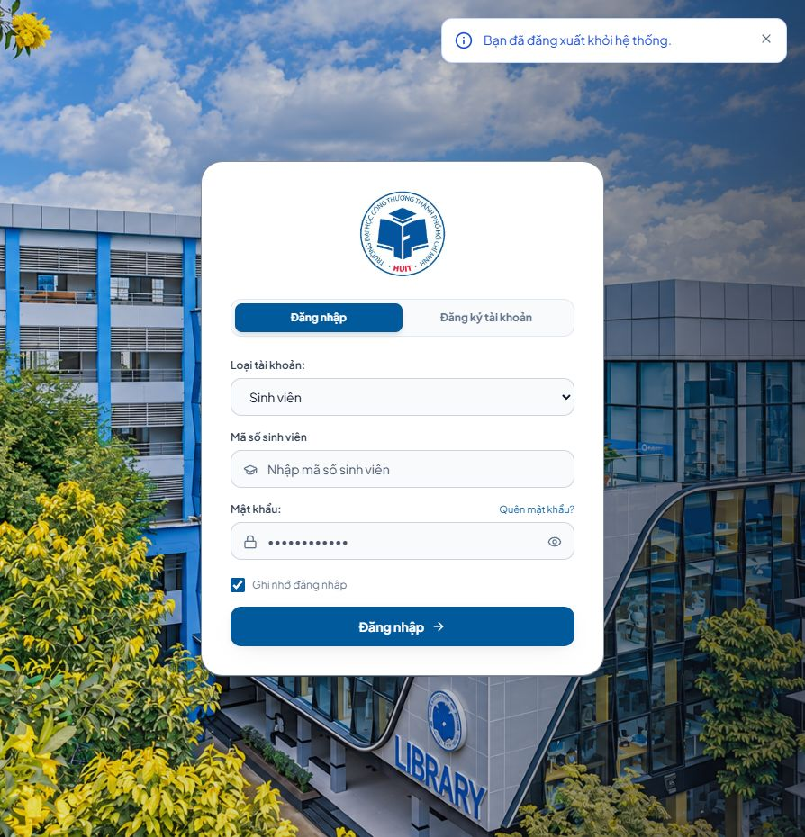
Hình 6.1. Màn hình đăng nhập
Thẻ đăng ký trình bày các trường thông tin tài khoản và chính sách cấp quyền nội bộ. Người dùng có thể chuyển thẻ để xem hướng dẫn, nhưng đăng ký công khai đang bị khóa. Tài khoản được cấp qua phân hệ quản trị; ảnh không thể hiện một request tạo tài khoản thành công và không phải minh chứng có API đăng ký công khai.
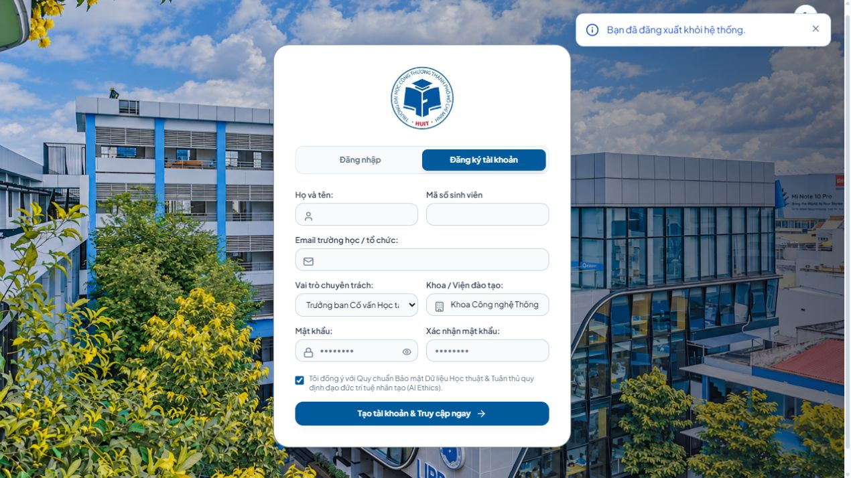
Hình 6.2. Biểu mẫu đăng ký
Liên kết quên mật khẩu hiển thị hướng dẫn liên hệ quản trị viên. Mục đích là chỉ dẫn bước xử lý khi không thể đăng nhập, không phải một luồng gửi email khôi phục tự động. Việc đặt lại mật khẩu thực hiện ở phân hệ tài khoản có quyền ADMIN; màn hình này không gọi dịch vụ gửi email bên ngoài.
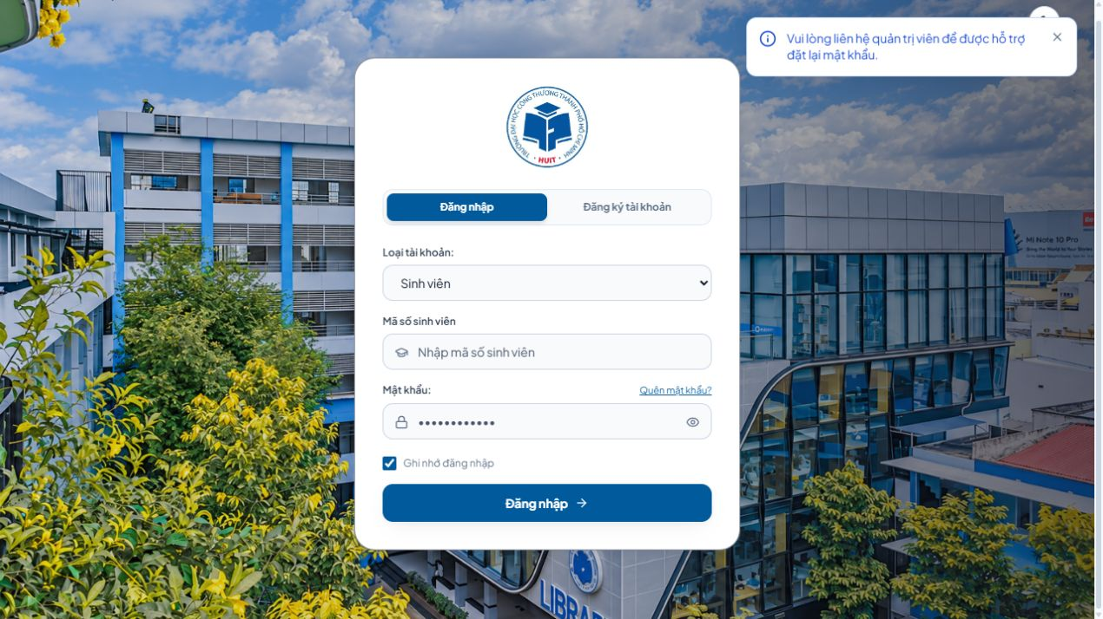
Hình 6.3. Hỗ trợ quên mật khẩu
Trang hồ sơ hiển thị ảnh đại diện, thông tin nhận diện và các trường liên hệ được phép cập nhật. Dữ liệu tài khoản lấy từ /auth/me; thao tác lưu hồ sơ dùng PUT /auth/profile, tải ảnh dùng POST /auth/profile/avatar. Các trường do hệ thống quản lý không được sửa tự do. Ảnh ghi nhận trạng thái xem; không có bằng chứng đã lưu thay đổi trong lượt chụp.
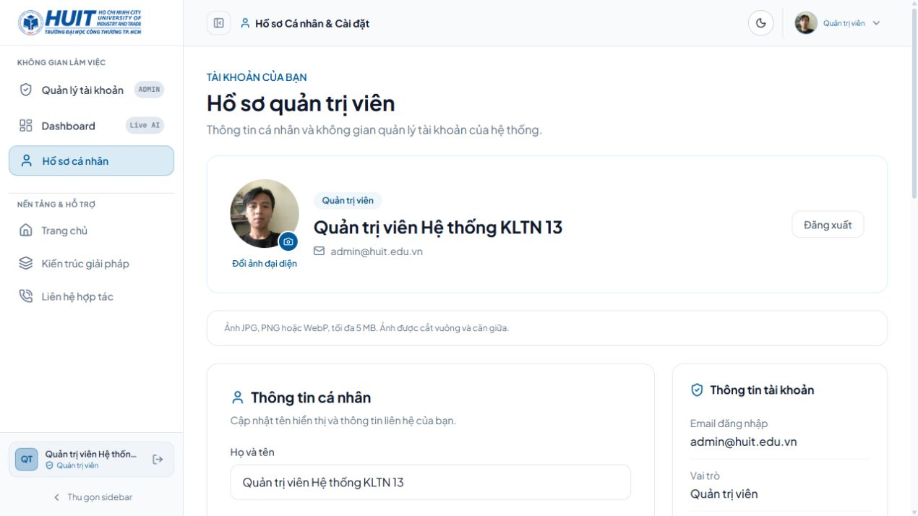
Hình 6.4. Hồ sơ cá nhân
Menu tài khoản cung cấp lối tắt tới hồ sơ, không gian vai trò và đăng xuất. Mở menu là thao tác cục bộ; chọn mục thay đổi màn hình, còn đăng xuất xóa trạng thái phiên ở frontend. Những request đang chờ phải được kiểm soát để dữ liệu tài khoản cũ không hiện ở phiên mới. Menu không thay thế kiểm tra quyền tại API.
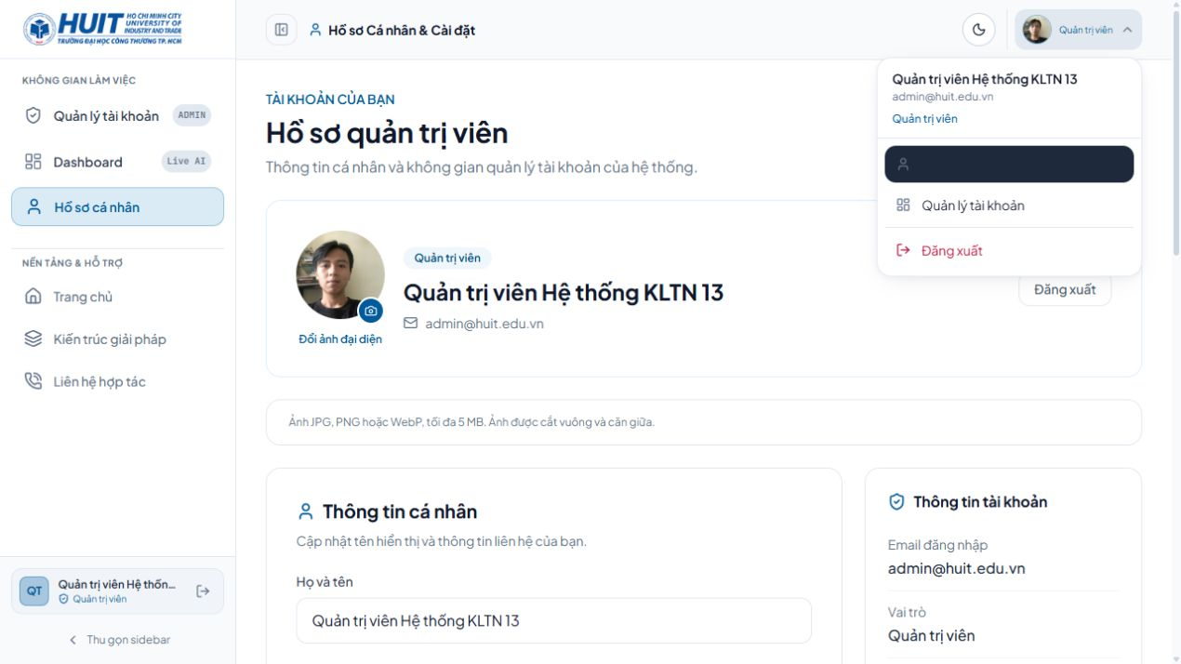
Hình 6.5. Menu tài khoản

6.6.2. Dashboard dự báo và đối chiếu chỉ số hành vi
Dashboard tổ chức 17 biến gốc thành ba nhóm: sáu trường nhân khẩu/đăng ký, tám trường tương tác và ba trường bài nộp. Người dùng nhập số hoặc chọn danh mục, sau đó gửi POST /predictions/. Giới hạn nhập hỗ trợ kiểm tra trên trình duyệt; backend tiếp tục kiểm tra schema. Dữ liệu đang hiển thị thuộc tình huống tổng hợp minh họa, không phải một hồ sơ nguồn đã xác minh.
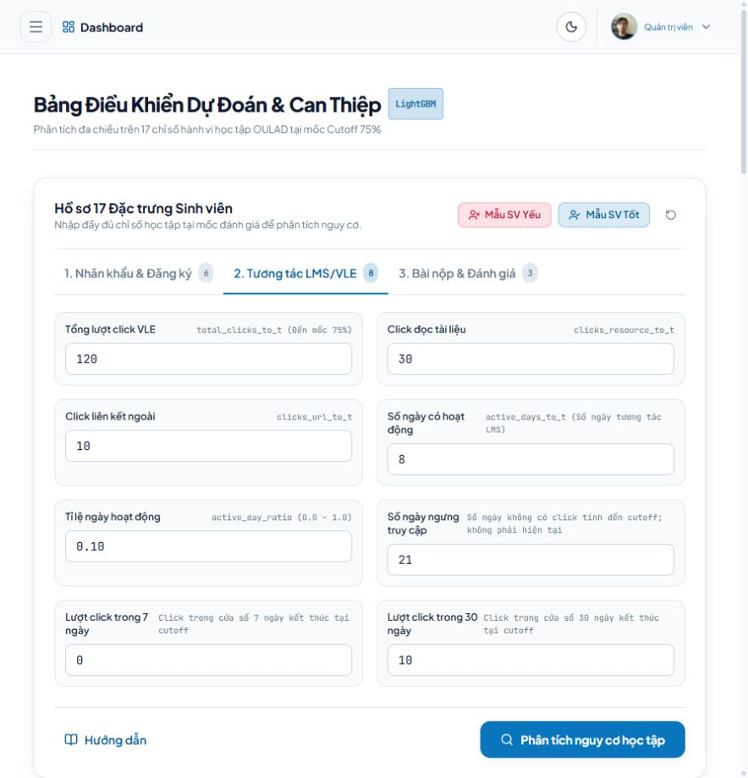
Hình 6.6. Biểu mẫu đặc trưng trên Dashboard
Đồng hồ hiển thị xác suất nguy cơ 90,8% và nhãn At-Risk cho yêu cầu minh họa. Bên dưới là gợi ý quy tắc để người phụ trách xem xét, có nội dung và thứ tự ưu tiên. Phản hồi đến từ API dự báo; quy tắc Dashboard chạy ở frontend. Ngưỡng đang dùng là 0,50; cụm “tối ưu” trong ảnh không được xem là bằng chứng đã tối ưu ngưỡng.
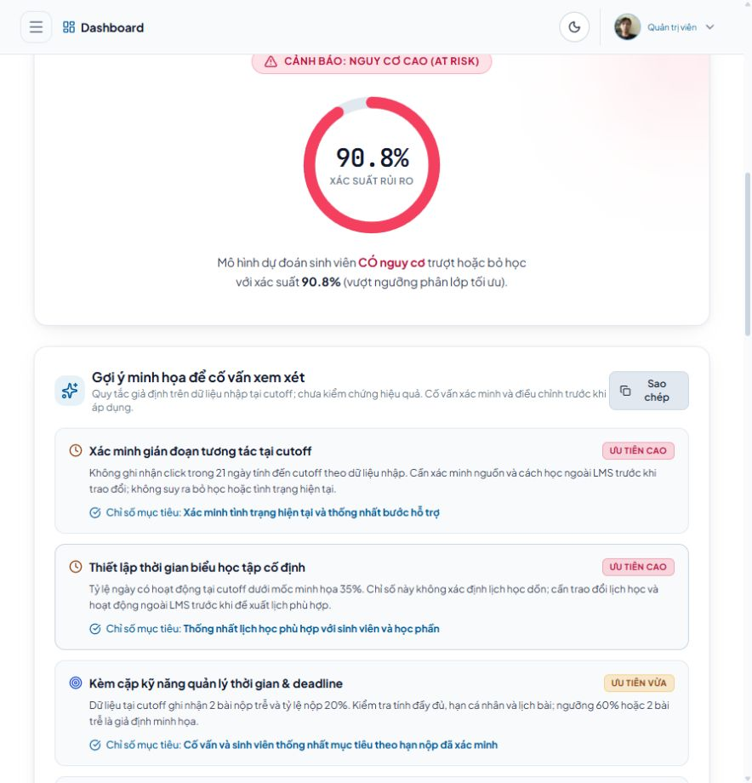
Hình 6.7. Kết quả dự báo nguy cơ trên dữ liệu tổng hợp
Nút mẫu tốt nạp một bộ giá trị tổng hợp vào các nhóm trường, giúp minh họa một đầu vào khác. Tại thời điểm trong hình, vùng kết quả còn chờ phân tích. Nạp preset chỉ thay dữ liệu biểu mẫu, chưa chứng minh model đã chạy và không phải thao tác lấy một sinh viên thật từ API. Người dùng phải gửi yêu cầu dự báo để nhận kết quả.
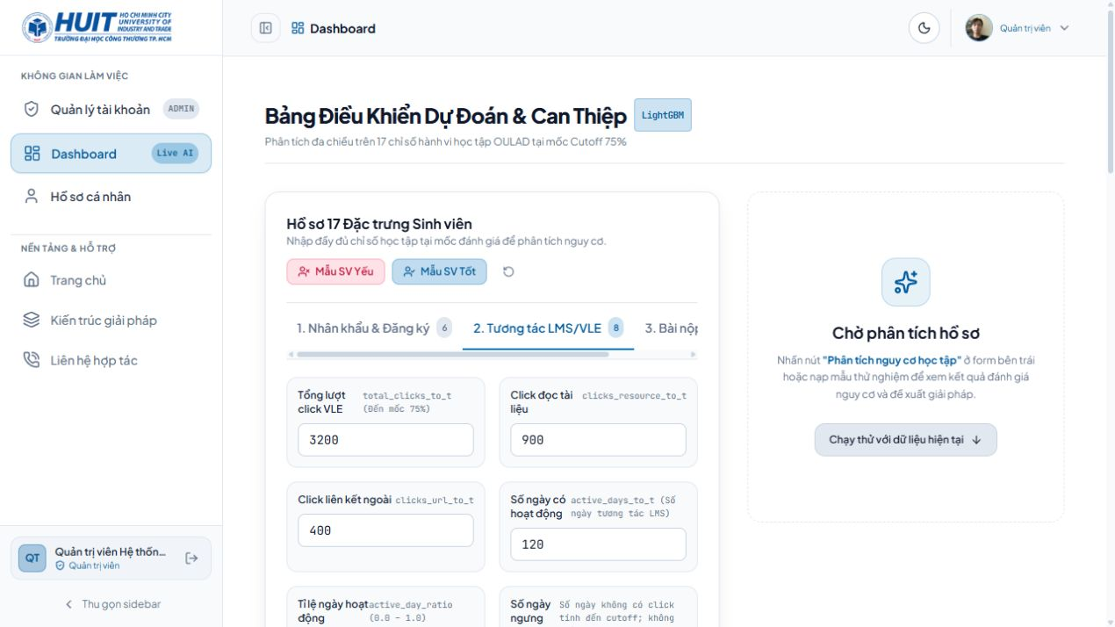
Hình 6.8. Dữ liệu mẫu sinh viên tốt
Sau khi gửi mẫu tốt, giao diện trả xác suất nguy cơ khoảng 7,7%, dưới ngưỡng của artifact. Nhãn an toàn mô tả kết quả model cho đầu vào này, không bảo đảm chắc chắn đạt học phần. Lời gợi ý duy trì theo dõi được tạo theo luồng minh họa. Giá trị 7,7% là xác suất của một yêu cầu, không phải Recall, AP hoặc tỷ lệ lỗi hệ thống.
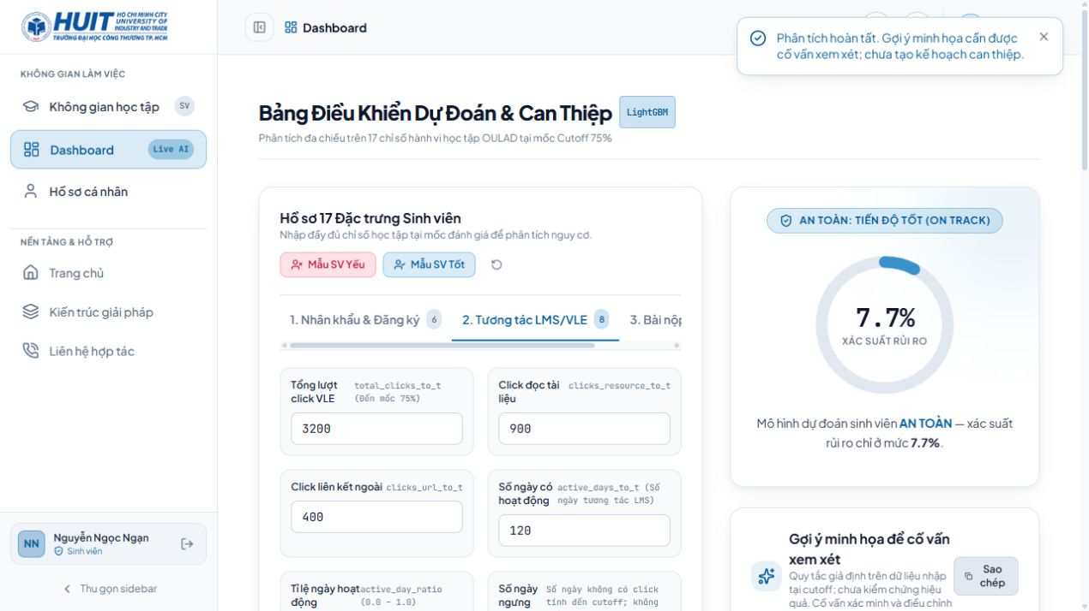
Hình 6.9. Kết quả dự báo mẫu tốt
Khối nhân khẩu/đăng ký gồm mã học phần, giới tính, trình độ học vấn, nhóm tuổi, tín chỉ và ngày đăng ký tương đối. Các trường được đưa vào cùng payload features khi dự báo. Tín chỉ sử dụng đơn vị OULAD; ngày đăng ký có thể âm. Lựa chọn ngoài danh mục được backend từ chối, không tự ánh xạ thành một nhóm có sẵn.
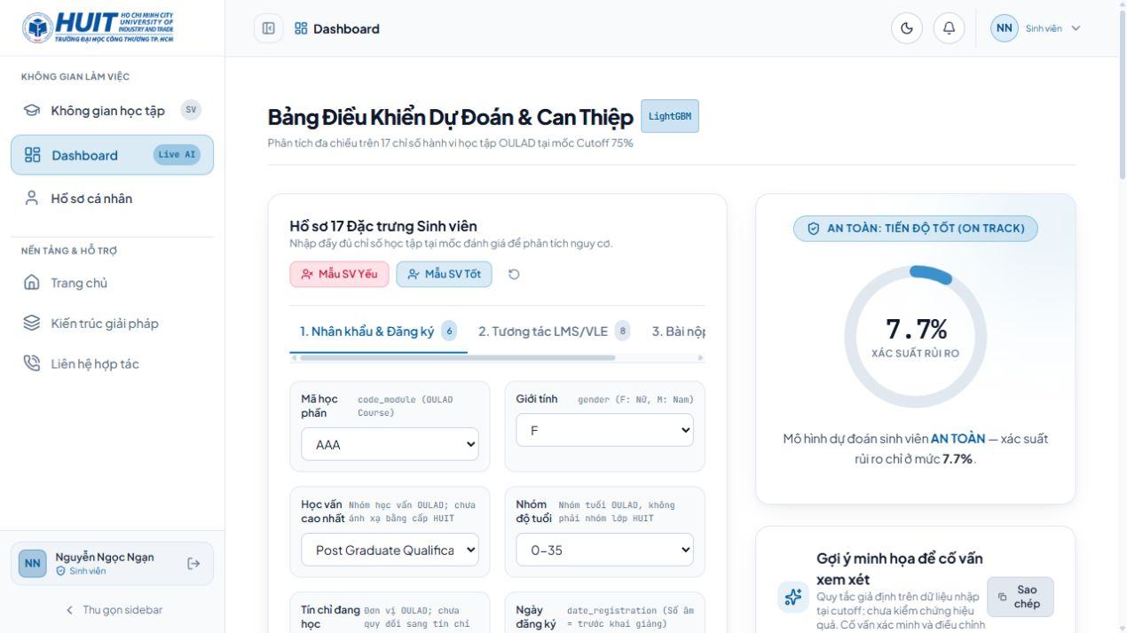
Hình 6.10. Nhóm thông tin nhân khẩu và đăng ký
Ba ô trình bày số bài đã nộp, số bài trễ và tỷ lệ nộp tại cutoff. Đây là đặc trưng tổng hợp, không chứa danh sách mã bài hay chủ đề kiến thức. Dữ liệu được gửi cùng POST /predictions/. Bộ quy tắc cần từ chối diễn giải bài trễ vượt tổng đã nộp; API dự báo và lớp kiểm tra căn cứ có phạm vi kiểm tra khác nhau.
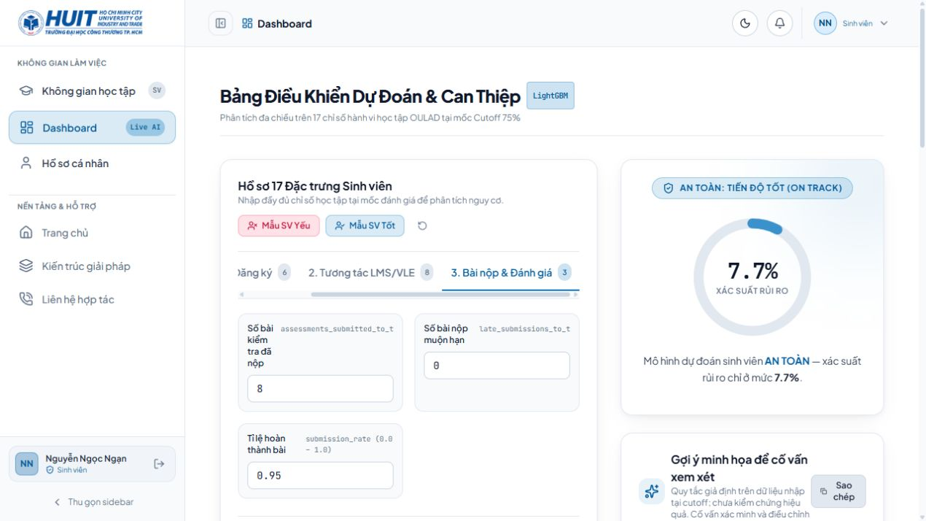
Hình 6.11. Nhóm thông tin bài nộp và đánh giá
Radar trình bày các chỉ số hành vi cùng mốc tham khảo và đơn vị. Với Dashboard, dữ liệu radar được tính tại frontend từ bộ đầu vào tương ứng; không phải một lần gọi API radar của sinh viên cụ thể. Các mốc thuộc cấu hình illustrative_unvalidated. Giá trị thiếu phải hiện chưa đủ dữ liệu, không gán thành điểm 0 hoặc thành năng lực kém.
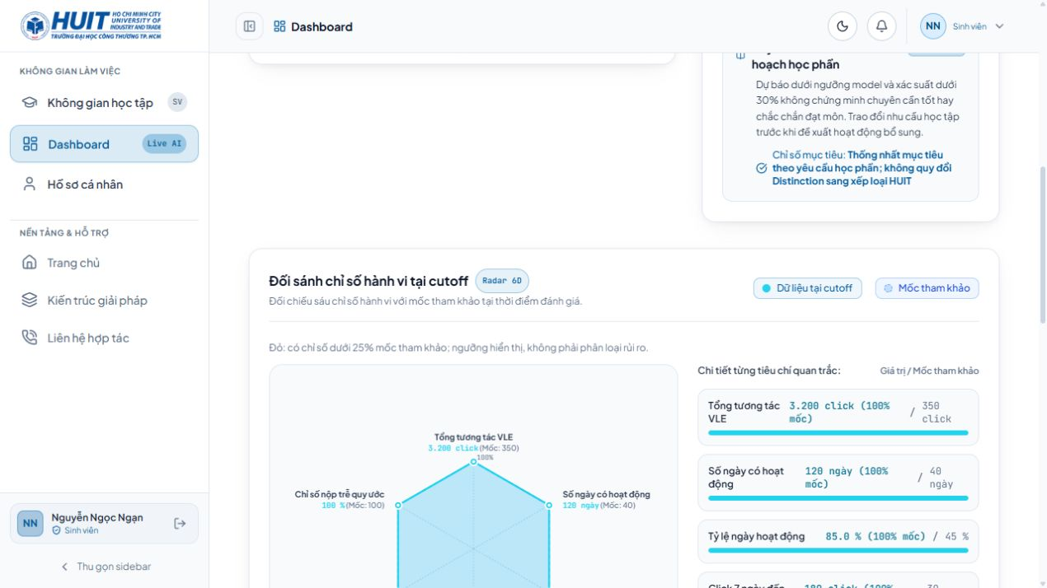
Hình 6.12. Radar sáu chiều và các chỉ số đối chiếu
Bảng lịch sử cung cấp thời điểm, mã học phần, xác suất và nhãn cùng tìm kiếm, xuất CSV và xóa bản ghi. Lịch sử Dashboard được lưu trong trình duyệt theo tài khoản và máy chủ API, tối đa 50 kết quả gần nhất. Các thao tác này không mặc nhiên đọc hoặc xóa prediction_runs trong PostgreSQL. Bộ ảnh chỉ xác nhận vị trí điều khiển, chưa kiểm chứng mọi tệp CSV hoặc thao tác xóa.
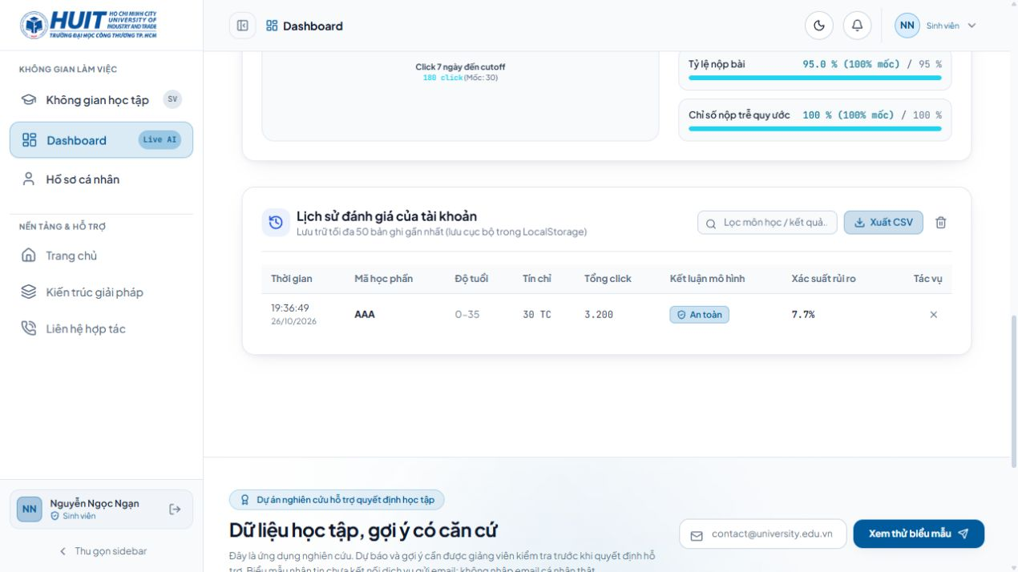
Hình 6.13. Lịch sử dự báo và điều khiển xuất CSV
Hộp hướng dẫn giải thích nhóm đầu vào, cách đọc dự báo và ý nghĩa chỉ số; người dùng mở rộng từng nội dung để tra cứu. Đây là thành phần tĩnh tại frontend, không huấn luyện lại model và không phát sinh nghiệp vụ hỗ trợ. Khi đóng hộp, dữ liệu biểu mẫu được giữ theo trạng thái trang; nội dung hướng dẫn không thay kiểm tra schema hoặc kiểm tra nguồn.
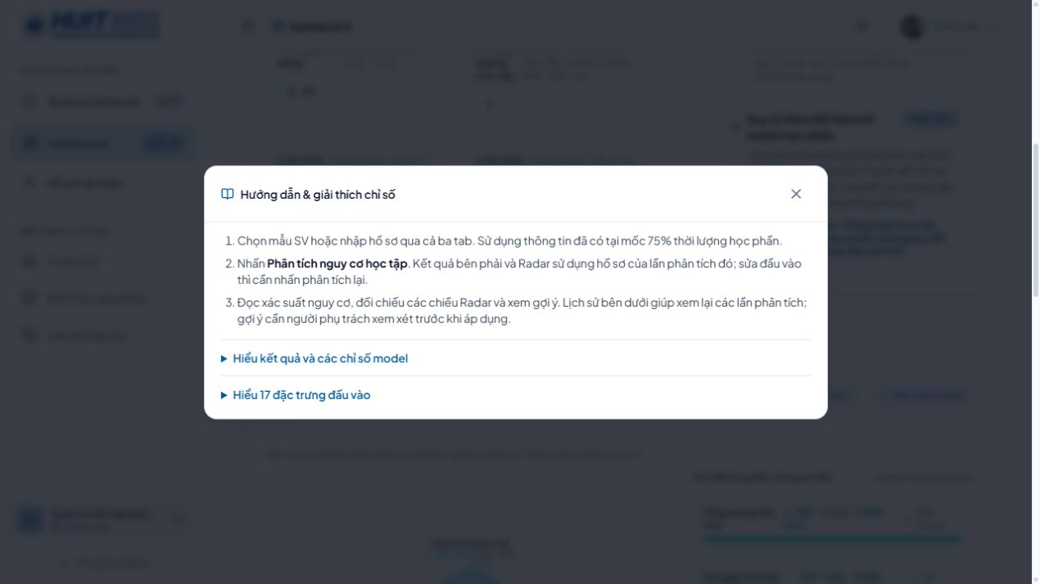
Hình 6.14. Hướng dẫn sử dụng Dashboard
Chế độ tối thay đổi màu nền, chữ và các thành phần hiển thị trong cùng một Dashboard. Thao tác chuyển chủ đề được xử lý bằng trạng thái frontend và bộ nhớ trình duyệt, không gọi API để thay model hoặc kết quả. Ảnh thể hiện khả năng đổi chủ đề; chưa có phép đo chứng minh đạt chuẩn tương phản hoặc cải thiện thị giác.
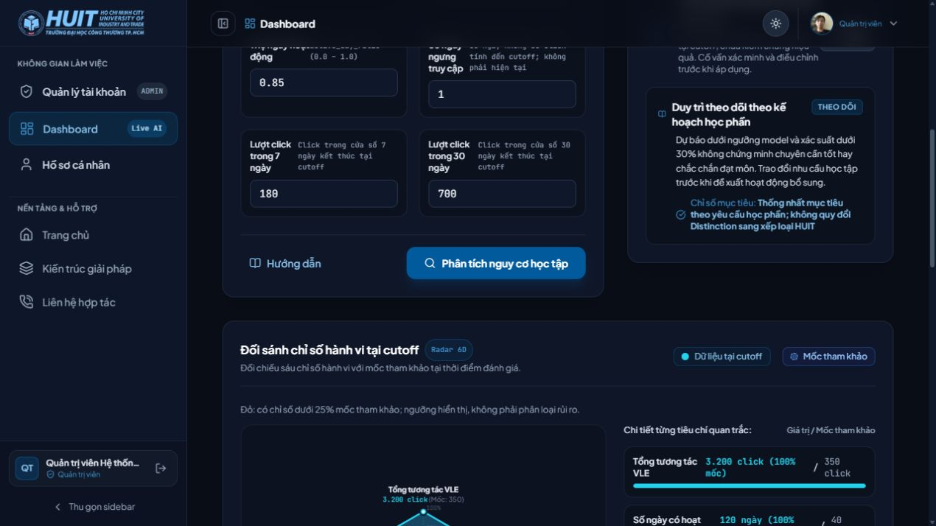
Hình 6.15. Dashboard ở chế độ tối

6.6.3. Không gian quản trị viên
Trang quản trị tải tài khoản qua API /admin và hiển thị thông tin, vai trò, trạng thái cùng các nút thao tác. Bộ tìm kiếm/bộ lọc trong phiên bản chụp áp dụng trên trang dữ liệu hiện tại; không diễn giải thành tìm kiếm toàn cơ sở dữ liệu. Nút tác động tài khoản hiện hành có ràng buộc để giảm thao tác nhầm; server vẫn kiểm tra quyền độc lập.
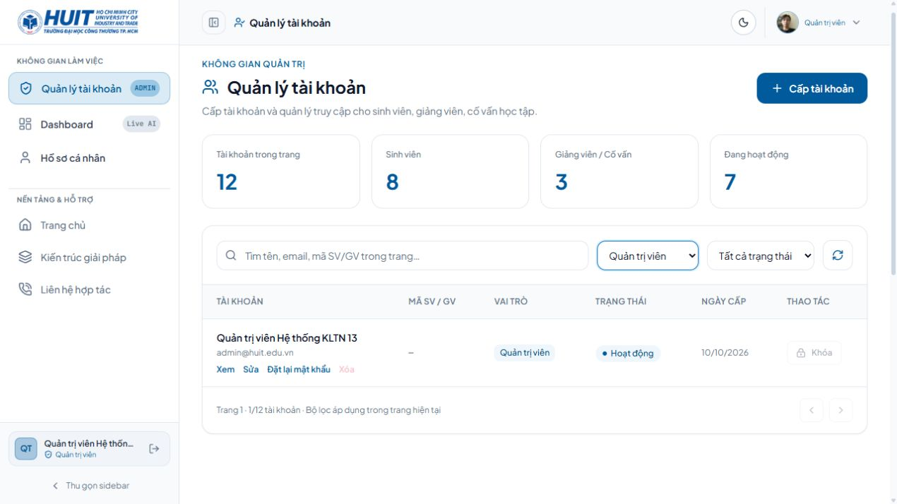
Hình 6.16. Danh sách tài khoản và bộ lọc
Hộp cấp tài khoản sinh viên yêu cầu thông tin chung và mã sinh viên; quản trị viên xác nhận để gửi yêu cầu tạo qua POST /admin/users. Mã hoặc email trùng phải được trả lỗi thay vì tạo hồ sơ không nhất quán. Hình ghi nhận biểu mẫu mở để xem, chưa nhập hay gửi một tài khoản mới; thành công ghi dữ liệu được đánh giá bằng kiểm thử riêng.
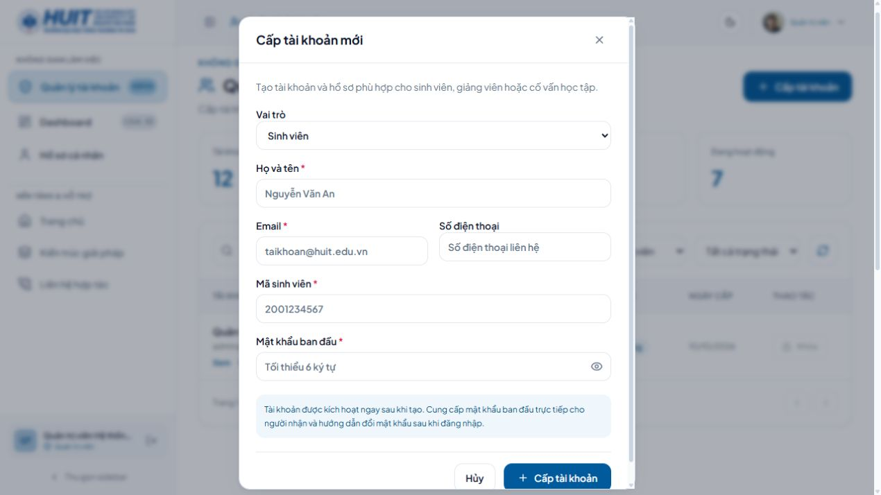
Hình 6.17. Biểu mẫu cấp tài khoản sinh viên
Lựa chọn giảng viên bổ sung mã giảng viên và thông tin đơn vị công tác trong cùng luồng cấp tài khoản. Backend tạo hồ sơ vai trò theo dữ liệu hợp lệ; việc có tài khoản LECTURER chưa đồng nghĩa đã được phân công học phần. Hộp thoại trong hình chưa được gửi. Phân công đào tạo sử dụng API quản trị tương ứng và được phân biệt với thao tác cấp tài khoản.
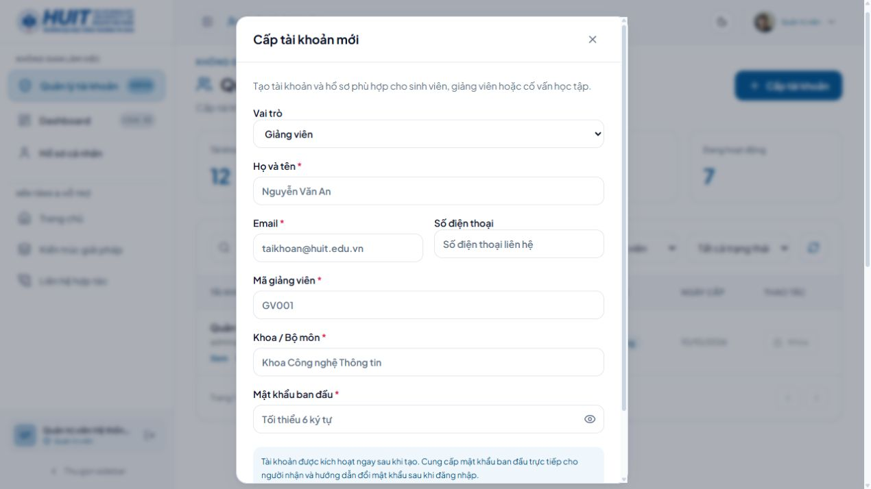
Hình 6.18. Biểu mẫu cấp tài khoản giảng viên
Biểu mẫu cố vấn thu thập thông tin tài khoản và đơn vị phụ trách. Khi gửi, API quản trị kiểm tra quyền ADMIN, dữ liệu nhận diện và hồ sơ tương ứng. Tạo tài khoản không tự gán sinh viên hoặc lớp sinh hoạt. Ảnh thể hiện cấu trúc trường sau khi chọn vai trò, không chứng minh đã tạo cố vấn hay hoàn tất phân công.
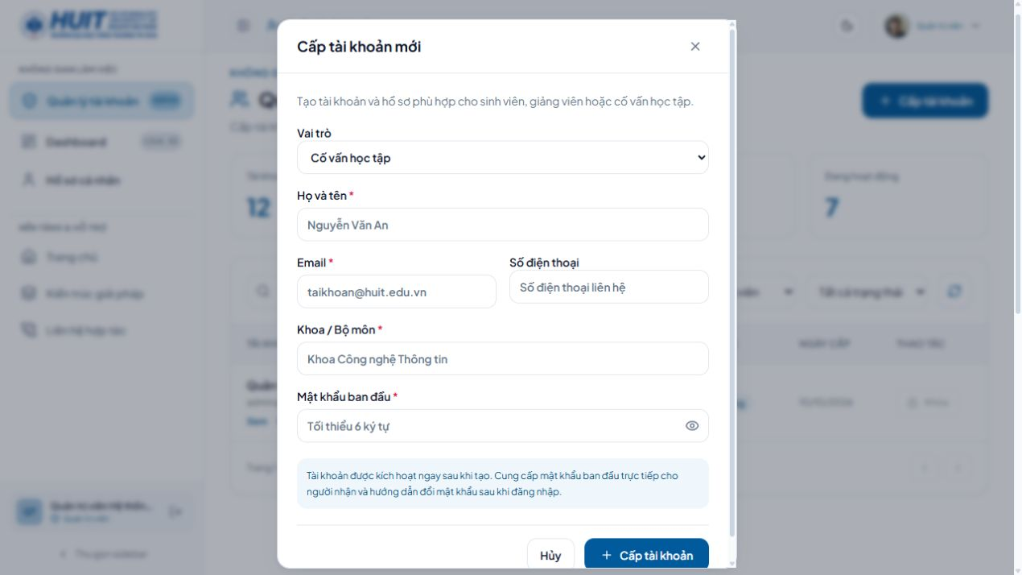
Hình 6.19. Biểu mẫu cấp tài khoản cố vấn
Hộp chi tiết trình bày các giá trị của tài khoản đang chọn để quản trị viên kiểm tra trước thao tác khác. Mở hộp sử dụng dữ liệu danh sách hoặc lời gọi đọc trong lớp API tùy trạng thái trang, không tạo bản ghi nghiệp vụ mới. Việc xem cần đúng đối tượng; thông tin hồ sơ và vai trò không được dùng thay quan hệ phân công khi đánh giá quyền portal.
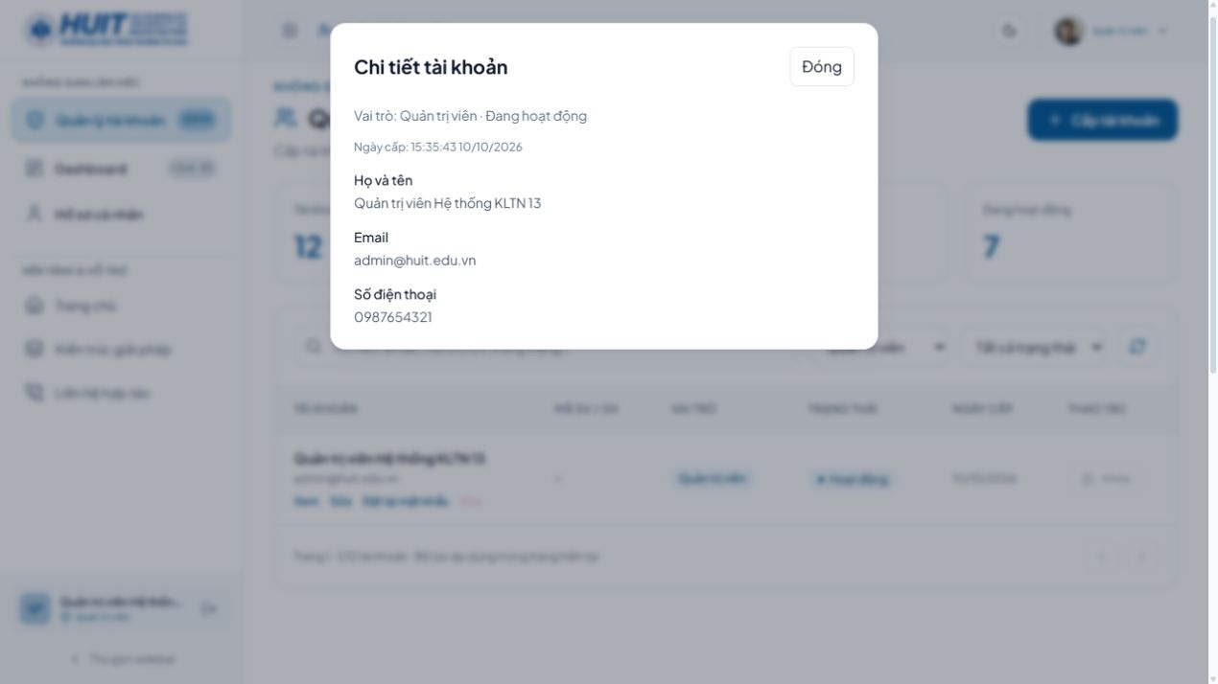
Hình 6.20. Chi tiết tài khoản
Hộp sửa cho phép cập nhật những thuộc tính được API quản trị hỗ trợ, sau đó nhận phản hồi hoặc lỗi kiểm tra dữ liệu. Luồng dùng PUT /admin/users/{user_id}; backend kiểm tra sự phù hợp giữa vai trò và hồ sơ. Trong ảnh, người quan sát chỉ mở hộp và đóng, chưa bấm lưu. Không suy từ biểu mẫu rằng thay đổi đã được ghi vào cơ sở dữ liệu.
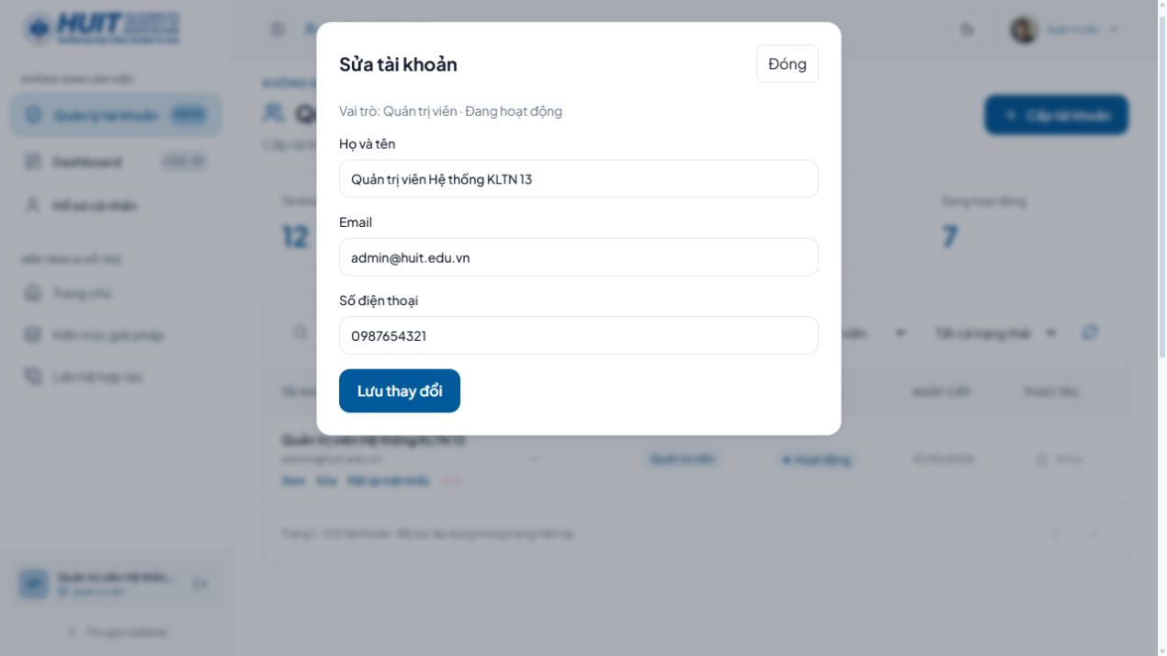
Hình 6.21. Biểu mẫu sửa tài khoản
Quản trị viên chọn tài khoản và nhập mật khẩu mới trong một thao tác riêng. Lớp API kiểm tra quyền trước khi gửi yêu cầu đặt lại qua phân hệ /admin/users; server xử lý băm mật khẩu và điều kiện nghiệp vụ. Ảnh chụp ở trạng thái chưa nhập/xác nhận. Không có mật khẩu thật trong minh chứng và không coi đây là một lần khôi phục email tự động.
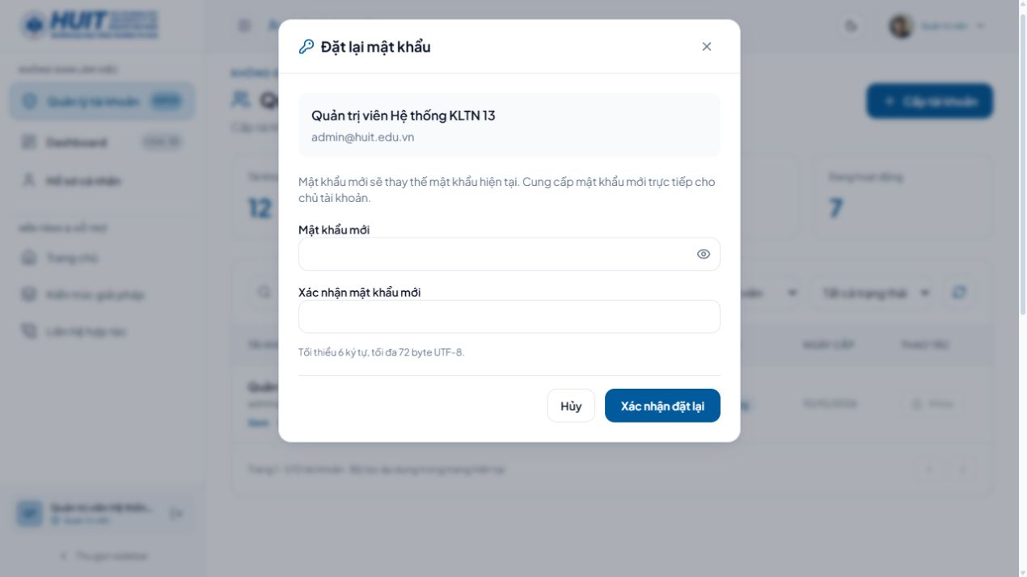
Hình 6.22. Biểu mẫu đặt lại mật khẩu

6.6.4. Không gian cố vấn học tập
Trang cố vấn tải lớp và sinh viên qua /advisor/classes và /advisor/students, hiển thị thống kê cùng điều kiện can thiệp. Hồ sơ đang xem mới có dự báo ở hai trong ba học phần nên hiện “Chưa đủ dự báo”; nút can thiệp bị khóa theo điều kiện hiện tại. Hình minh họa phản hồi khi thiếu điều kiện, chưa chứng minh đã tạo kế hoạch hoặc có luồng can thiệp thành công.
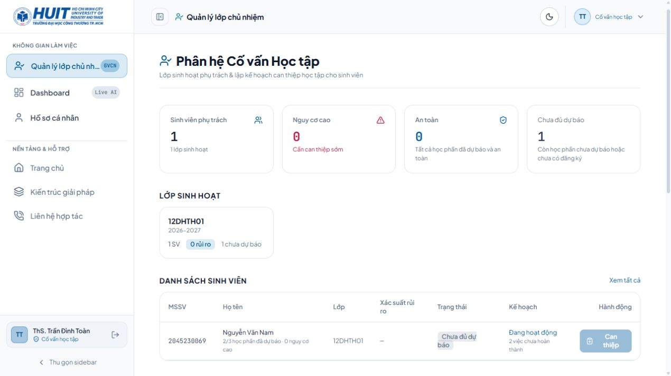
Hình 6.23. Tổng quan lớp và sinh viên cố vấn phụ trách

6.6.5. Không gian giảng viên và luồng rà soát căn cứ
Trang giảng viên lấy học phần phân công qua /lecturer/courses và bảng cảnh báo qua /courses/{presentation_id}/risk-board. Người dùng chọn lớp, tìm kiếm, lọc hoặc sắp xếp sinh viên rồi mở chi tiết. Dữ liệu trong ảnh thuộc AAA/2013J trên môi trường local; số hồ sơ đang thấy không phải quy mô đánh giá mô hình. Truy cập học phần ngoài phân công phải bị server từ chối.
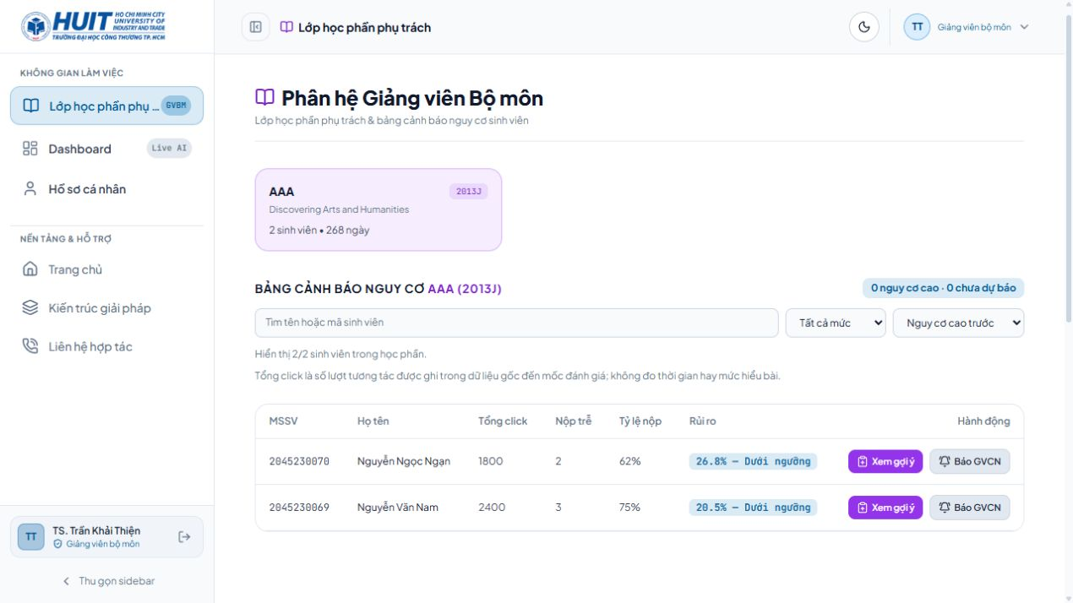
Hình 6.24. Tổng quan lớp học phần giảng viên
Khối mở rộng đặt thao tác đọc nguồn và rà soát trong thẻ thông tin. Nút đọc gọi GET review của snapshot thuộc đúng sinh viên–học phần, trả chỉ số, nguồn, hash và cảnh báo. Chỉ mở khu vực này chưa ghi xác nhận; bước ghi được tách riêng và phải có người phụ trách chịu trách nhiệm đối chiếu nguồn.
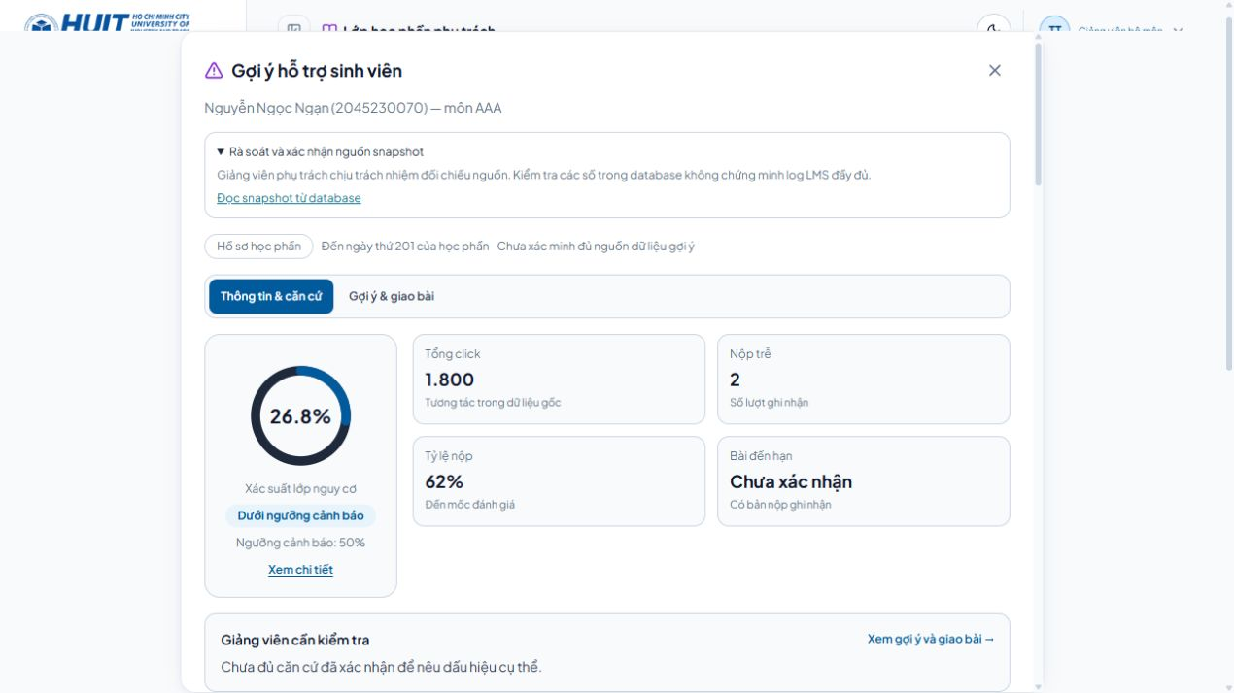
Hình 6.25. Khu vực rà soát nguồn snapshot
Thẻ thông tin hiển thị nguy cơ, chỉ số học tập và trạng thái xác nhận nguồn của snapshot. Dữ liệu được lấy qua các API giảng viên và response gợi ý tương ứng; các giá trị chưa xác nhận được trình bày riêng. Người dùng đọc căn cứ trước khi sang thẻ hành động. Việc có xác suất không tự xác nhận các chỉ số là dữ liệu LMS đầy đủ hoặc hiện tại.
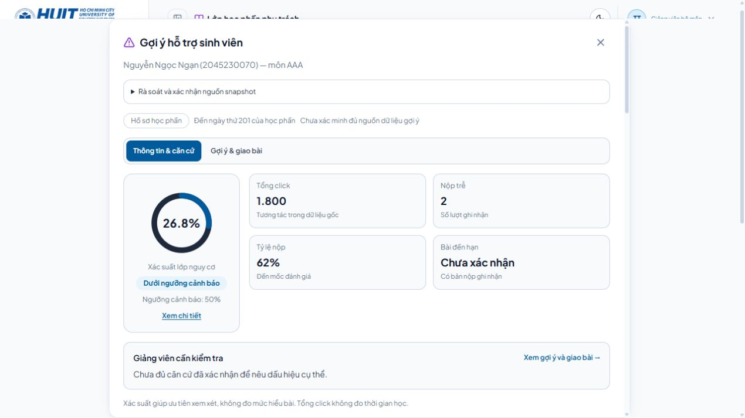
Hình 6.26. Thông tin quan sát và trạng thái căn cứ
Biểu đồ giải thích trình bày đóng góp của các biến đầu vào trong mô hình khi response có giải thích hợp lệ [30], bên cạnh dữ liệu đối chiếu. Đóng góp được diễn giải theo thang log-odds của bộ giải thích, không phải điểm phần trăm xác suất hoặc tác động nhân quả. Thiếu đầu vào/model hợp lệ phải hiển thị trạng thái không có giải thích thay vì dựng số đóng góp.
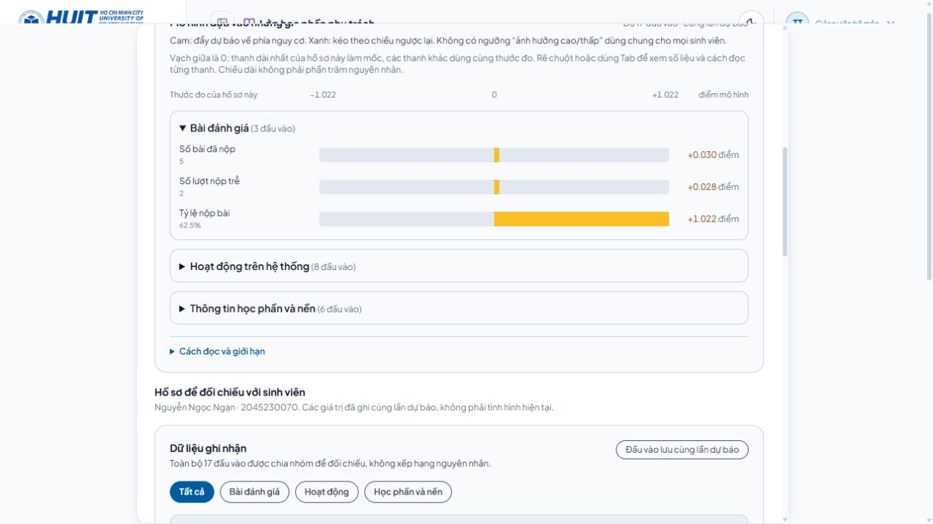
Hình 6.27. Đóng góp đầu vào đối với dự báo
Biểu mẫu thể hiện dữ liệu đọc từ database, phạm vi rà soát, tham chiếu nguồn và các cờ xác nhận riêng. POST review gửi hash của bản đã đọc; server lấy danh tính/thời gian xác nhận và tạo snapshot mới. Hash thay đổi trả 409. Các cờ không được bật sẵn để suy rằng nguồn đã đầy đủ; ảnh chưa thể hiện một lần lưu xác nhận thành công.
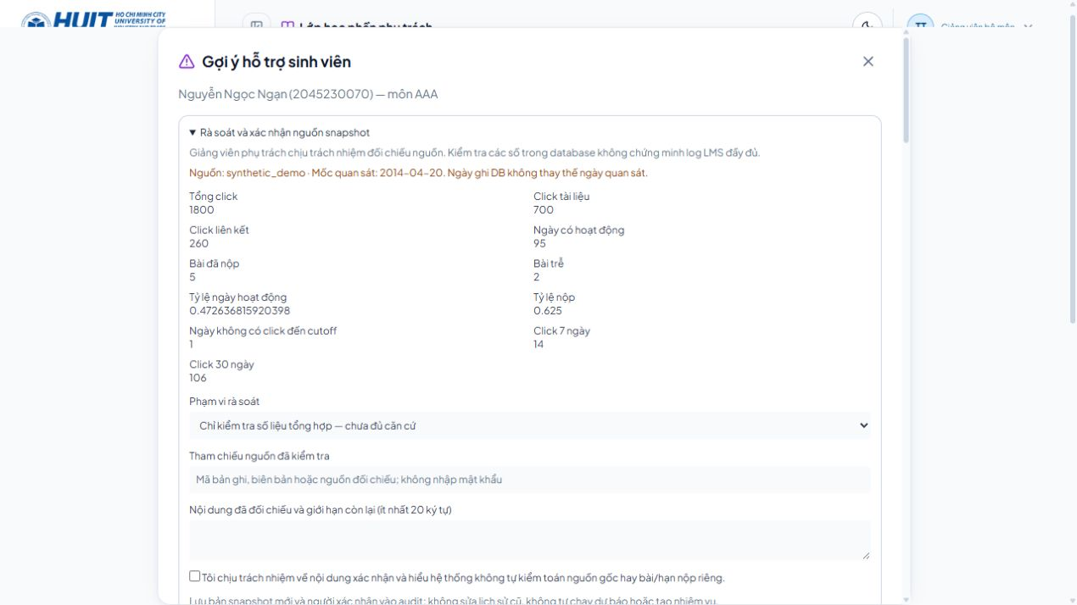
Hình 6.28. Biểu mẫu rà soát và xác nhận dữ liệu
Thẻ “Gợi ý & giao bài” nhận trạng thái từ GET suggestions và kiểm tra điều kiện kế hoạch của học phần. Trong hình, căn cứ chưa đủ và chưa có kế hoạch phù hợp nên giao bài bị khóa. Đây là nhánh từ chối có chủ đích. Nút giao khi đủ điều kiện dùng POST /lecturer/courses/{presentation_id}/tasks và server tiếp tục kiểm tra snapshot/rule, không chỉ tin điều kiện frontend.
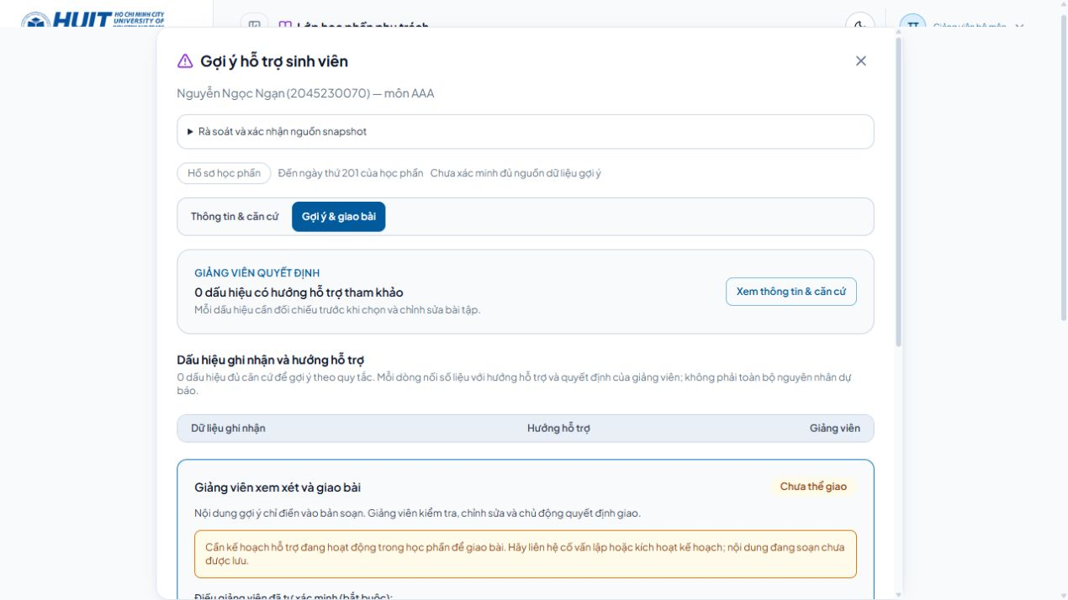
Hình 6.29. Thẻ gợi ý và điều kiện giao nhiệm vụ
Khu vực soạn nhiệm vụ cho phép chỉnh tiêu đề, nội dung, ưu tiên và chỉ số mục tiêu; các lựa chọn mức bài tập hỗ trợ chuẩn bị bản nháp. Chỉnh nháp là trạng thái frontend, chưa tạo task. Khi gửi, nhiệm vụ phải gắn plan ACTIVE đúng enrollment và lưu dấu nguồn gợi ý nếu có. Bộ ảnh chưa kiểm chứng việc giao hoặc đánh giá chất lượng bài tập.
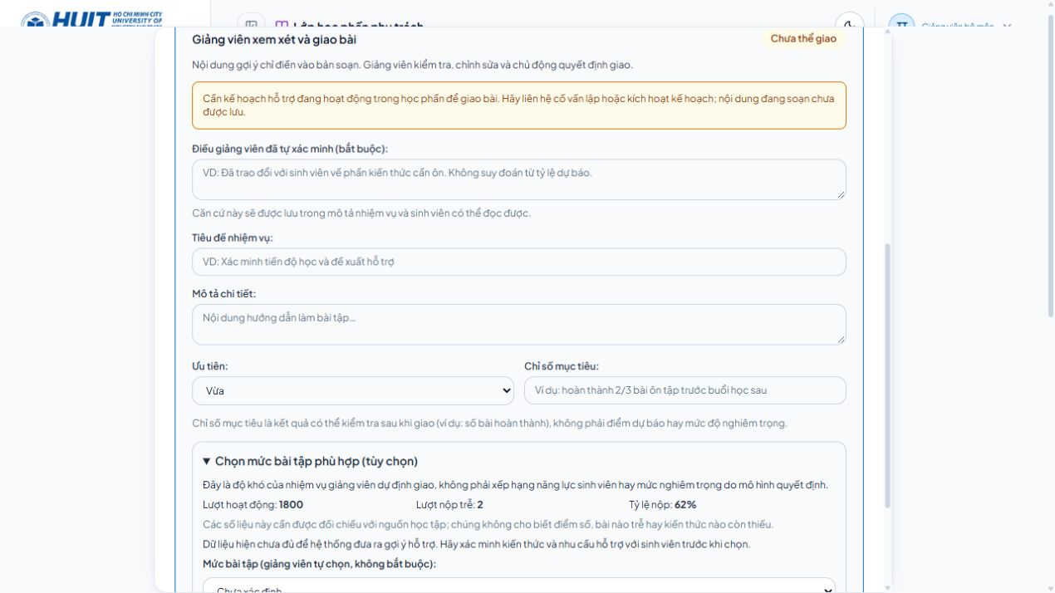
Hình 6.30. Các trường soạn nháp nhiệm vụ hỗ trợ
Hộp cảnh báo cho phép giảng viên nhập nội dung cần trao đổi với cố vấn về sinh viên trong phạm vi học phần. Xác nhận dùng POST /lecturer/students/{student_id}/alert-advisor; API kiểm tra liên kết và người nhận phù hợp. Hình ghi nhận hộp chưa nhập/chưa gửi, không chứng minh đã phát thông báo ra ngoài hoặc có cảnh báo được người nhận đọc.
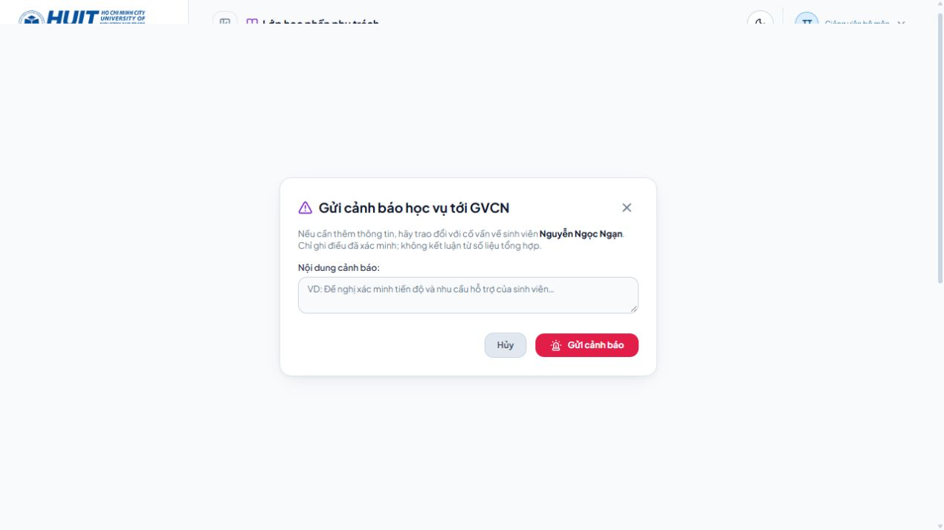
Hình 6.31. Biểu mẫu cảnh báo tới cố vấn

6.6.6. Không gian sinh viên
Trang sinh viên hiển thị hồ sơ và danh sách học phần từ /student/profile, /student/courses, sau đó lấy dự báo theo enrollment được chọn. Hồ sơ local trong ảnh có xác suất khoảng 26,8%, khác mẫu tổng hợp 7,7% trên Dashboard. Nhãn an toàn áp dụng cho kết quả đang lưu; khi chưa có snapshot/dự báo phải hiển thị thiếu dữ liệu, không kế thừa kết quả của học phần khác.
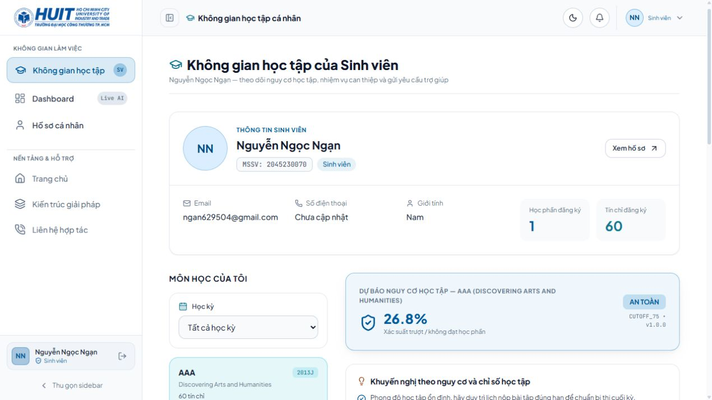
Hình 6.32. Thông tin học phần và dự báo của sinh viên
Khu vực trợ giúp gồm người nhận, tiêu đề và nội dung trong ngữ cảnh học phần. POST /student/help-requests kiểm tra người nhận được phân công và quyền của sinh viên. Ảnh chưa nhập/gửi yêu cầu; vùng nhiệm vụ đang rỗng nên chưa minh họa hoàn thành task. Trạng thái rỗng được giữ đúng dữ liệu quan sát, không tự tạo công việc để làm đầy màn hình.
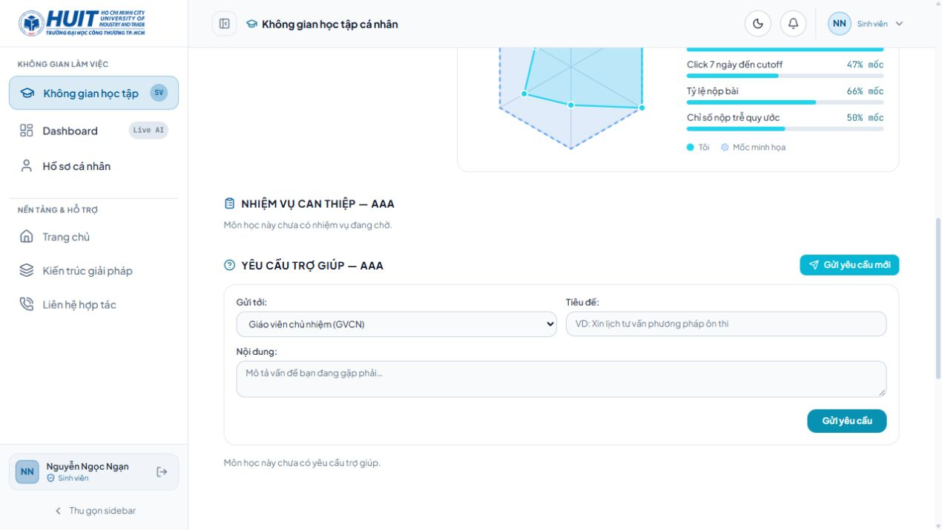
Hình 6.33. Biểu mẫu gửi yêu cầu trợ giúp
Hộp thông báo lấy các nhiệm vụ cần chú ý qua /student/reminders và trình bày theo học phần. Trong hình không có nhiệm vụ cần nhắc. Đây là nhắc nhở trong ứng dụng, không chứng minh có dịch vụ gửi email hoặc push. Khi nhiệm vụ đã hoàn thành, dữ liệu nhắc nhở cần tải lại; ảnh rỗng không kiểm chứng riêng thao tác đánh dấu thông báo đã đọc.
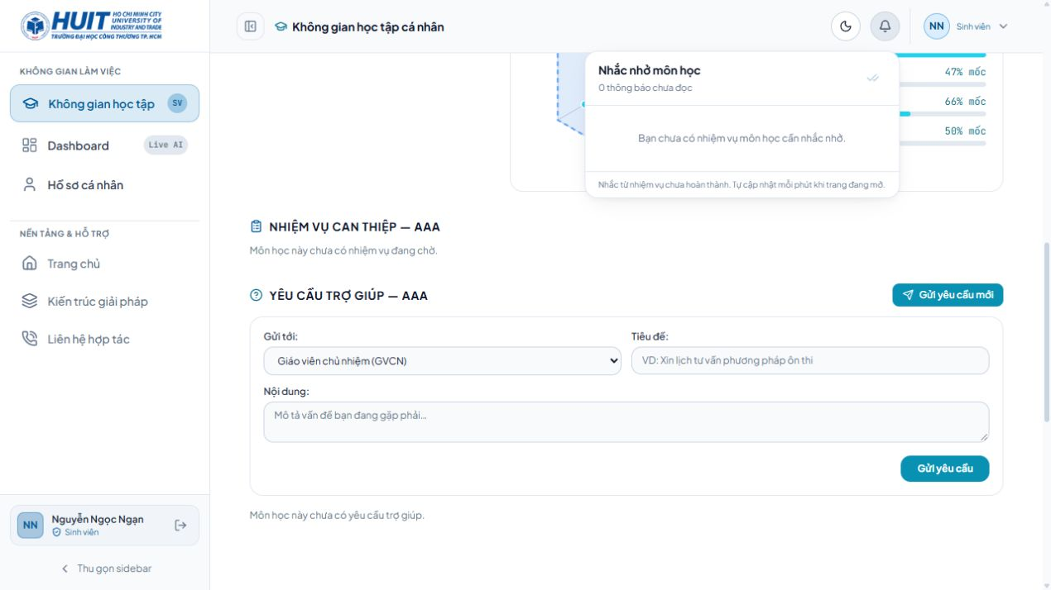
Hình 6.34. Thông báo và nhắc nhở môn học

6.6.7. Trang giới thiệu, kết quả nghiên cứu và liên hệ
Trang chủ giới thiệu bài toán và các điểm truy cập Dashboard, hồ sơ hoặc kiến trúc giải pháp. Những chỉ số nghiên cứu được hiển thị từ dữ liệu báo cáo đã tích hợp vào frontend, không đo lại model khi mở trang. Người đọc cần giữ phạm vi validation lịch sử của các con số, khác với dự báo một yêu cầu mới và khác bảng test cuối ở Chương 4.
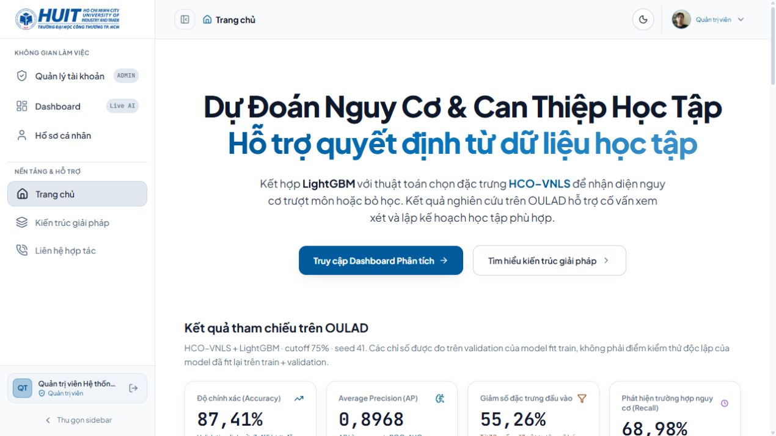
Hình 6.35. Trang chủ giới thiệu hệ thống
Hộp phóng lớn giúp đọc số biến, Accuracy, Recall và AP của các cấu hình ở cutoff 75%. Việc mở hộp chỉ thay cách xem bảng tĩnh; không gọi API huấn luyện hoặc kích hoạt model. Các chỉ số thuộc validation lịch sử của cấu hình so sánh. Cấu hình ít biến được chọn theo đánh đổi, không có nghĩa đứng đầu tất cả chỉ số.
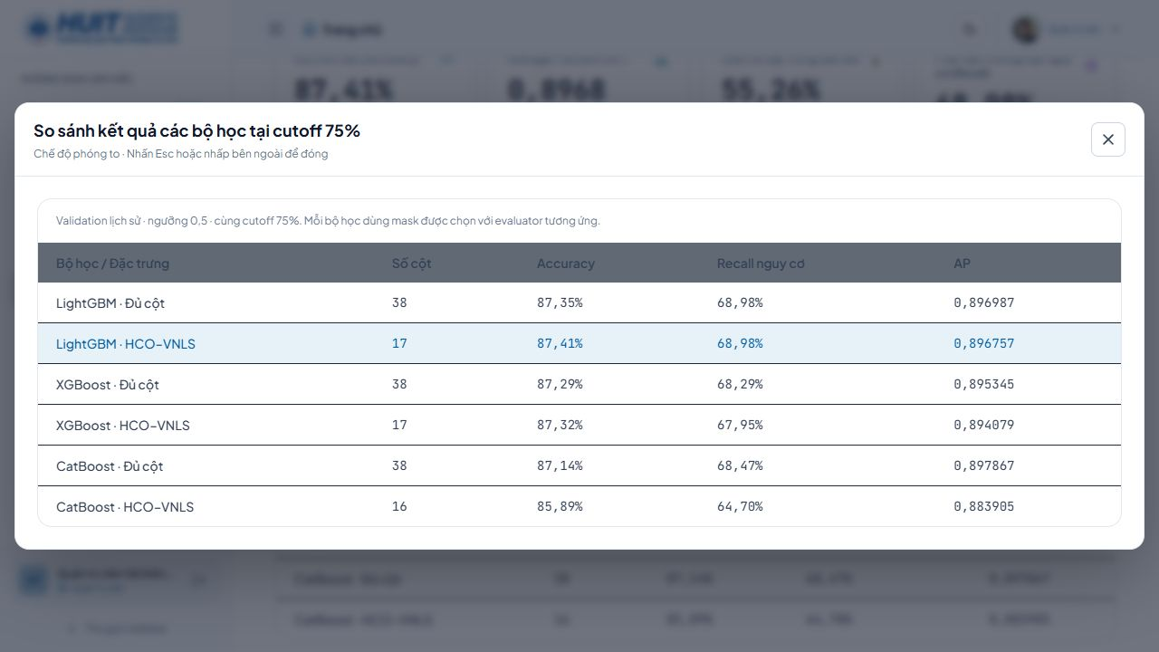
Hình 6.36. Bảng so sánh mô hình trên trang chủ
Trang kiến trúc giải pháp mô tả vai trò HCO, VNLS và LightGBM, cùng các bộ chọn dữ liệu báo cáo. Những bộ chọn lọc cấu hình nghiên cứu đang xem; artifact backend vẫn do registry quản lý. Nội dung lý thuyết và công thức được trình bày ở Chương 2, còn trang này là cách phổ biến kết quả, không bổ sung một thuật toán mới vào phạm vi thực nghiệm.
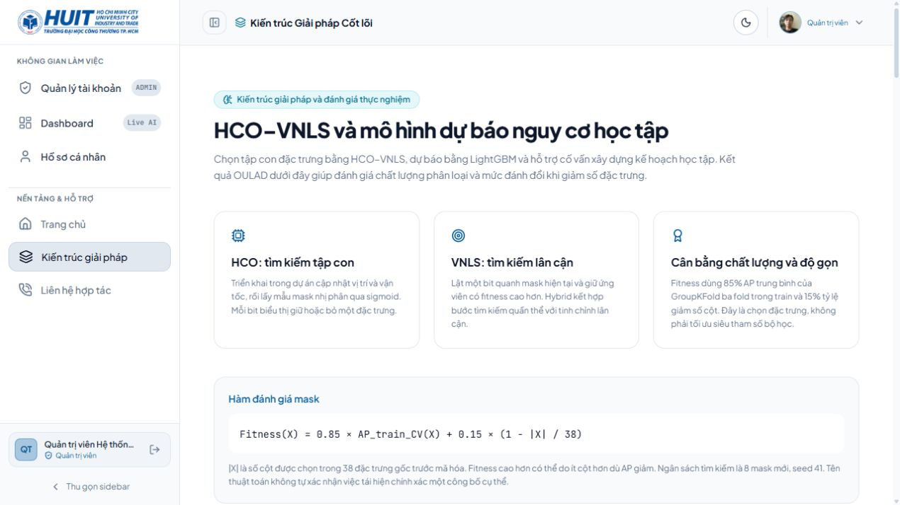
Hình 6.37. Trang giới thiệu phương pháp nghiên cứu
Biểu đồ cột so sánh Accuracy, Precision, Recall và F1 của LightGBM, XGBoost, CatBoost theo cấu hình được chọn. Các trục dùng cùng thang và có nhãn metric. Đây là dữ liệu tổng hợp đã lưu ở frontend; không phải phép đo từ phiên đang đăng nhập. AP được trình bày ở biểu đồ riêng nên không bổ sung nhầm AP vào chú thích của hình này.
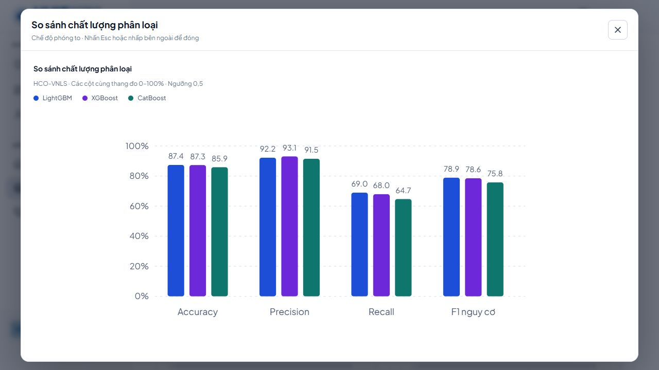
Hình 6.38. So sánh các chỉ số phân loại giữa bộ học
Biểu đồ biểu diễn quan hệ số đặc trưng đầu vào với AP ở các cấu hình đã công bố. Người dùng mở lớn để đọc điểm và nhãn; thao tác không chạy lại chọn biến. Số biến gốc cần phân biệt với 30 cột mã hóa của pipeline chốt. Những điểm có ít biến hơn chưa tự chứng minh tối ưu Pareto hoặc khả năng khái quát trên dữ liệu mới.
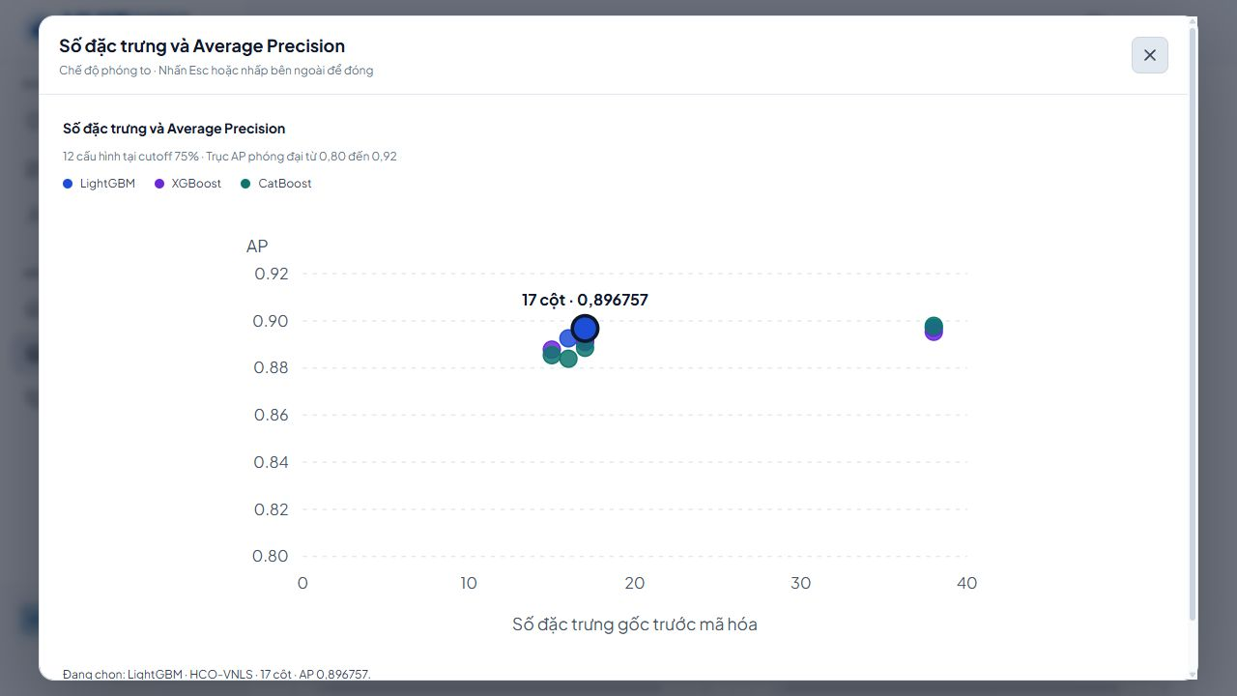
Hình 6.39. Đánh đổi giữa số biến và Average Precision
Ma trận trong hình có TN = 2.180, FP = 68, FN = 362 và TP = 805, tổng 3.415 lượt đăng ký; đó là validation của LightGBM hybrid tại cutoff 75%. Nó khác ma trận test cuối 3.447 lượt học ở Chương 4. Hàng biểu thị nhãn thực và cột biểu thị dự báo; phóng lớn không phát sinh một phép đánh giá mới.
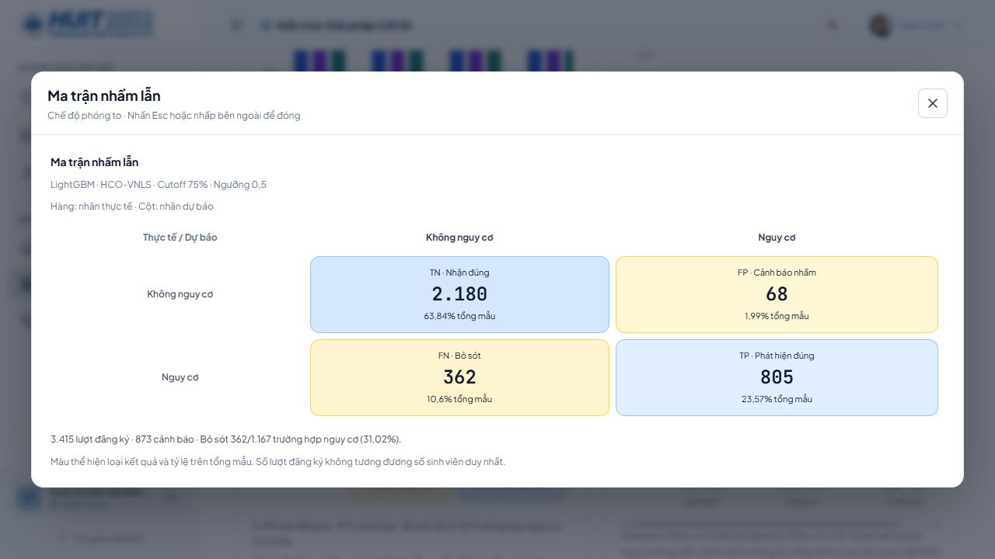
Hình 6.40. Ma trận nhầm lẫn trên validation lịch sử
Biểu đồ cột đối chiếu AP tại hai mốc quan sát theo bộ học và cấu hình lựa chọn. Các số đến từ dữ liệu báo cáo, không cho phép suy ra chất lượng ở các cutoff trung gian chưa thực nghiệm. Quần thể đủ điều kiện tại hai mốc có thể khác nhau; vì vậy chênh lệch không được quy toàn bộ cho việc kéo dài thời gian quan sát.
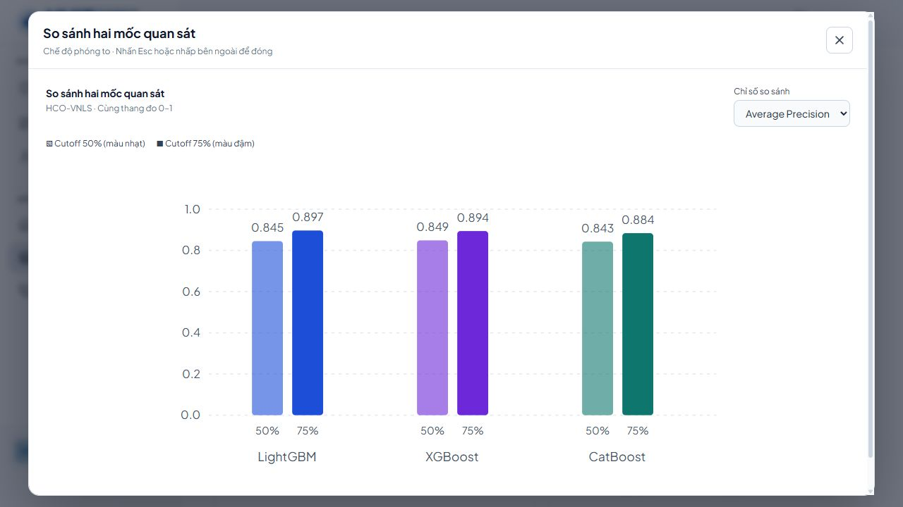
Hình 6.41. Đối chiếu AP tại cutoff 50% và 75%
Hình dùng các thanh ngang để biểu diễn giá trị ROC-AUC tổng hợp theo bộ học và phương án chọn biến. Đây là biểu đồ so sánh điểm AUC, không phải đường cong ROC theo các ngưỡng. Việc xem hình không tính lại xác suất từng mẫu. Đường cong ROC và Precision–Recall của mô hình test cuối được trình bày trong Chương 4 với giao thức tương ứng.
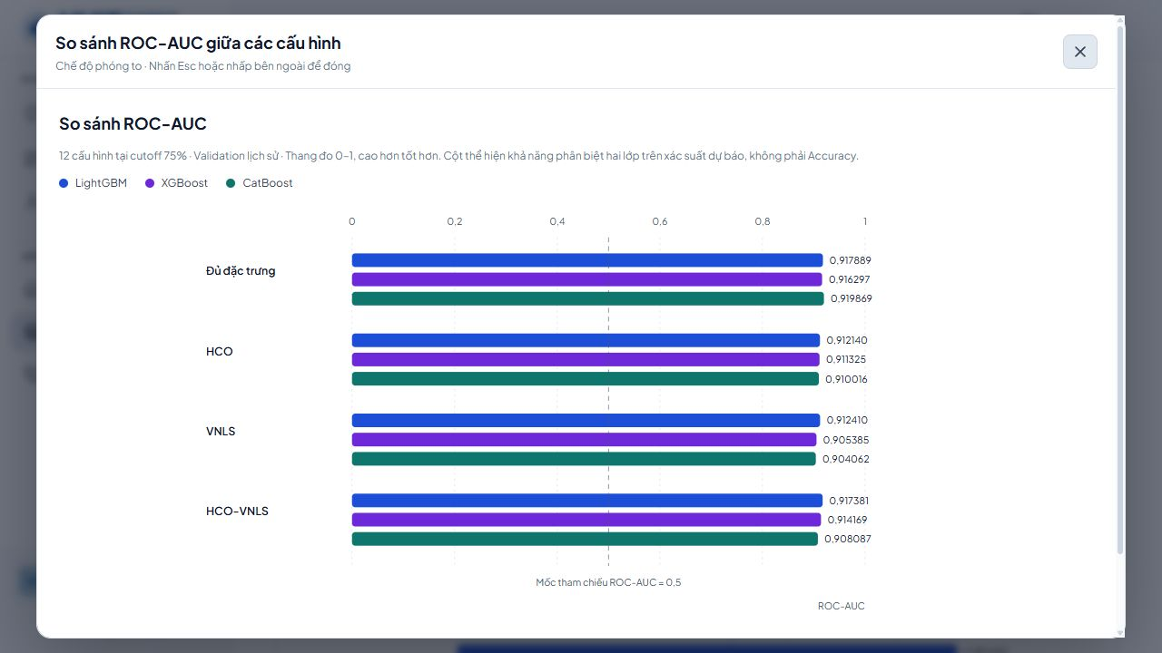
Hình 6.42. So sánh ROC-AUC giữa các cấu hình
Trang liên hệ cung cấp nội dung hỗ trợ, biểu mẫu và câu hỏi thường gặp về dữ liệu, cutoff và triển khai. Trong phiên bản quan sát, kênh gửi tin chưa kết nối dịch vụ; nút kiểm tra biểu mẫu là thao tác minh họa ở frontend. Do đó không gắn hình với một API gửi email đã vận hành hoặc coi việc điền ô là một yêu cầu hỗ trợ đã được tiếp nhận.
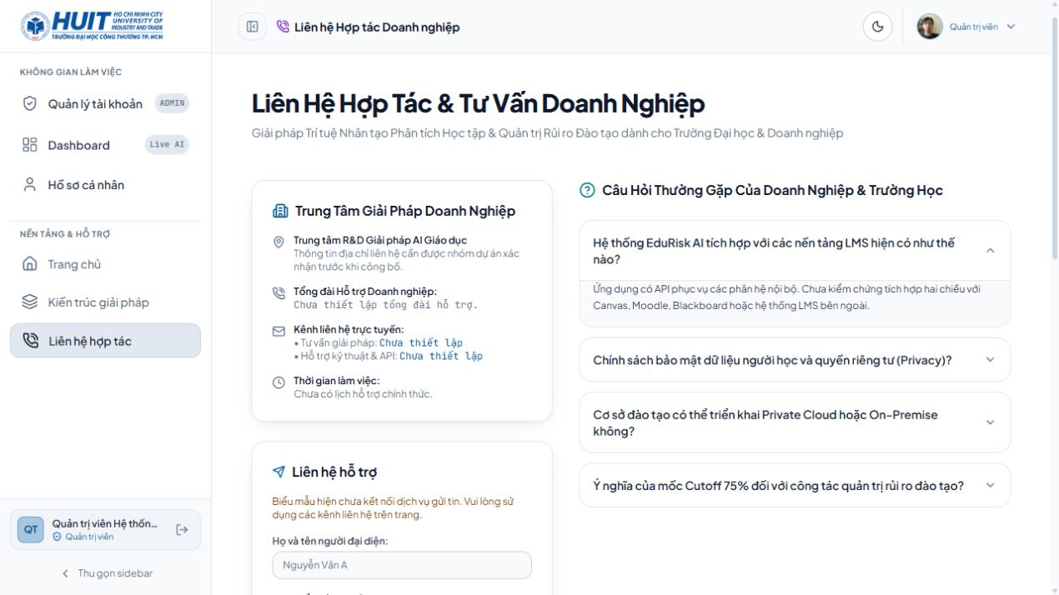
Hình 6.43. Trang liên hệ và câu hỏi thường gặp

6.7. Cấu hình và triển khai hệ thống

6.7.1. Cấu hình môi trường và bí mật ứng dụng
Các biến cấu hình gồm URL database, SECRET_KEY, LOG_LEVEL, máy chủ API và cổng dịch vụ. Giá trị bí mật được cấp qua môi trường hoặc tệp cấu hình local được bảo vệ; nội dung báo cáo chỉ mô tả tên và trách nhiệm. Docker Compose yêu cầu SECRET_KEY trước khi khởi động backend. Đường dẫn artifact và archive phải phù hợp cấu hình của model active, không tự thay một file joblib chỉ vì trùng tên.

6.7.2. Đóng gói dịch vụ và kiểm tra sức khỏe
Bảng 6.6. Dịch vụ và cổng cấu hình triển khai minh họa
Dịch vụ | Cổng host / container | Đặc điểm
Frontend Vite — local | 5173 | Phát triển React; gọi backend theo API base.
Backend | 8000 / 8000 | FastAPI; health tại /api/v1/health; lifespan nạp model.
Frontend Docker | 3000 / 80 | Build Node 22; phục vụ bằng nginx và proxy API/media.
PostgreSQL | 5433 / 5432 theo mặc định Compose | Image postgres:15-alpine; healthcheck pg_​isready; volume riêng.
pgAdmin | 5050 / 80 theo mặc định | Công cụ quản trị minh họa; không phải màn hình nghiệp vụ chính.
Compose chờ PostgreSQL healthy trước backend và chờ backend healthy trước frontend. Container chạy không đồng nghĩa dịch vụ đã sẵn sàng, nên healthcheck bổ sung điều kiện khởi động [31]. PostgreSQL giữ dữ liệu trong volume; model archive và avatar có volume bền vững riêng. Backend đóng gói libgomp1 để phục vụ LightGBM, frontend dùng nginx để phục vụ tài nguyên build. Thao tác nâng cấp schema được thực hiện theo quy trình migration, không xóa volume như một bước cập nhật thông thường.
Một lượt kiểm tra Docker đã lưu ghi nhận frontend qua nginx, backend/PostgreSQL/artifact sẵn sàng, CORS/PNA, phiên xác thực và suy luận thực kèm provenance. Đó là kiểm tra stack minh họa, chưa phải triển khai production hoặc đánh giá khả năng chịu tải. Trước sử dụng diện rộng cần rà soát CORS, quyền database, bí mật, TLS và hành vi xác thực của đúng phiên bản bàn giao.

6.8. Kiểm thử hệ thống và thực nghiệm tương tác

6.8.1. Kiểm thử backend và logic frontend
Bằng chứng kiểm thử được đọc theo thời điểm và cách đếm. Lượt ngày 18/10/2026 ghi 119 test chính và 48 subtest đều đạt, không lỗi và không bỏ qua, thời gian khoảng 44,81 giây. task5-backend.xml có 119 phần tử testcase, trong khi thuộc tính tests của suite bằng 167 do cộng subtest; không ghi thành 167 test chính. Đây là kết quả lịch sử có artifact, không phải một lần chạy mới trên checkout hiện tại.
Bảng 6.7. Kết quả kiểm thử và mức bằng chứng
Hạng mục | Kết quả được lưu/ghi nhận | Phạm vi kết luận
Backend — 18/10 | 119 test chính + 48 subtest đạt; 0 lỗi, 0 bỏ qua; JUnit có 119 testcase. | Có artifact task5-backend.xml; bao phủ xác thực, quyền, registry, provenance và giao dịch.
Frontend phiên — 18/10 | 7/7 test đạt trong task5-frontend.tap. | Logic refresh, request cũ, đăng xuất/đổi tài khoản và phân tách lịch sử.
Stack Docker — 18/10 | 5/5 nhóm kiểm tra đạt trong task5-stack.json. | HTTP/nginx, backend/DB/model, CORS, xác thực và suy luận/provenance.
Hồi quy cập nhật — 21/10 | Nhật ký ghi 155 test chính + 48 subtest backend; 25 test frontend đạt. | Ghi nhận từ nhật ký; các artifact chi tiết tương ứng không có trong checkout để tái đối chiếu đầy đủ.
E2E Playwright | Có runner, cấu hình và workflow.spec.ts; kết quả browser/results.json chưa có trong checkout. | Mô tả được kịch bản và cơ chế cách ly; chưa công bố tỷ lệ pass của lượt chạy cụ thể.
Quan sát UI — 26/10 | 43 ảnh gồm bốn vai trò, Dashboard và trang giới thiệu. | Xác nhận màn hình/trạng thái đã quan sát; không thay kiểm thử mọi thao tác ghi.
Các ca backend kiểm tra truy cập chéo học phần/sinh viên, tài khoản bị khóa, token không phù hợp, input sai miền, registry lỗi, rollback và bảo toàn dự báo cũ. Workflow PostgreSQL dùng dữ liệu kiểm thử để tạo tài khoản, phân công, snapshot, dự báo thật, kế hoạch và nhiệm vụ. Bộ kiểm tra ràng buộc phân biệt lỗi UNIQUE, FK và CHECK. Kết quả đó chứng minh hành vi phần mềm trong môi trường kiểm thử, chưa chứng minh nguồn LMS hoặc hiệu quả hỗ trợ học tập.
Nhật ký 21/10 ghi nhận bổ sung các ca rà soát nguồn, hash thay đổi, demo không được nâng thành nguồn thực và giao từ gợi ý cũ bị từ chối. Số lượng test tăng phản ánh phạm vi suite thay đổi, không phải chất lượng dự báo tăng. Kết quả kiểm thử lịch sử cần được xác nhận lại trên đúng phiên bản và cấu hình bàn giao, đặc biệt khi thay đổi cơ chế xác thực.

6.8.2. Kịch bản E2E và giới hạn quan sát tương tác
Playwright cấu hình Chromium headless, một worker và không retry; runner Python tạo database tên ngẫu nhiên có hậu tố _test và URL loopback riêng. Workflow đăng nhập qua form thật, tạo sinh viên bằng màn hình quản trị, xem nhánh thiếu căn cứ, rà soát demo, chạy artifact thật, lập kế hoạch, giao nhiệm vụ và hoàn thành bằng tài khoản sinh viên. Một số bước chuẩn bị dùng API hoặc script nhập database; không gọi toàn bộ luồng là thao tác qua UI [32].
Bảng 6.8. Kịch bản E2E đã được cài đặt
Bước | Cách thực hiện trong mã kiểm thử | Tiêu chí kiểm tra
1. Cấp tài khoản | Admin thao tác form tạo sinh viên. | Hộp tạo đóng sau phản hồi thành công.
2. Chuẩn bị ngữ cảnh | API phân công và script nhập enrollment/snapshot vào DB tạm. | Dữ liệu thuộc đúng học phần; không có màn hình nhập giả định.
3. Kiểm tra nhánh thiếu | Giảng viên mở gợi ý khi thiếu xác nhận/plan. | Hiện thiếu căn cứ; nút giao bị khóa.
4. Rà soát và dự báo | UI xác nhận minh họa; API batch chạy artifact thật. | Giữ nhãn demo; sinh đúng một dự báo cho enrollment.
5. Lập kế hoạch/giao bài | Cố vấn tạo plan; giảng viên chọn gợi ý và sửa nội dung. | Task lưu đúng plan, học phần và thông tin đã chỉnh.
6. Hoàn thành | Sinh viên nhận nhiệm vụ, cập nhật và xem nhắc nhở. | Trạng thái và số nhiệm vụ chờ được cập nhật theo dữ liệu thật trong DB test.
Bộ 43 ảnh hiện có là minh chứng quan sát khác với kịch bản E2E. Ảnh cố vấn cho thấy chưa đủ dự báo nên can thiệp bị khóa; ảnh giảng viên chưa có đủ căn cứ/plan; ảnh sinh viên có vùng nhiệm vụ rỗng. Các hình này được giữ để mô tả đúng nhánh nghiệp vụ. Chỉ có mã E2E mà chưa có kết quả chạy chi tiết không đủ để báo toàn bộ kịch bản đạt hoặc suy ra đã thử đa trình duyệt.

6.8.3. Bộ tình huống và giao thức đánh giá chuyên gia
expert-cases.json chứa 10 tình huống giả định với đầu vào, trạng thái hệ thống, gợi ý và cảnh báo. Bộ này hỗ trợ chuyên gia đọc cùng một nguồn căn cứ khi chấm độ phù hợp. Nó không phải 10 hồ sơ sinh viên thực hoặc một thực nghiệm can thiệp. Trạng thái available vẫn có thể chỉ còn một nhóm quy tắc nếu nhóm dữ liệu khác mâu thuẫn; điều đó được thể hiện ở C08 và C09.
Bảng 6.9. Mười tình huống giả định của giao thức đánh giá
Mã | Mục đích tình huống | Trạng thái / gợi ý
C01 | G02 và G03 | available; G02_​AGGREGATE, G03
C02 | G02 và G04 | available; G02_​AGGREGATE, G04
C03 | Không có tín hiệu phù hợp | abstained; không có gợi ý
C04 | Thiếu xác nhận | insufficient_​data; không có gợi ý
C05 | Chỉ kiểm tra số tổng hợp | insufficient_​data; không có gợi ý
C06 | Chỉ xác nhận bài đánh giá | available; G02_​AGGREGATE
C07 | Chỉ xác nhận hoạt động | available; G03
C08 | Click mâu thuẫn với số ngày gián đoạn | available; G02_​AGGREGATE
C09 | Bài trễ vượt tổng đã nộp | available; G03
C10 | Chỉ số thay đổi sau xác nhận | insufficient_​data; không có gợi ý
Bảng 6.10. Bốn tiêu chí của phiếu đánh giá chuyên gia
Tiêu chí | Nội dung chuyên gia xem xét
Căn cứ — grounding | Đề xuất có gắn dữ liệu quan sát, nguồn và giới hạn phù hợp hay không.
Phù hợp — appropriateness | Hành động có phù hợp tình huống và vai trò người phụ trách hay không.
Khả thi — feasibility | Người học/giảng viên có thể thực hiện trong điều kiện học phần hay không.
Rõ ràng — clarity | Cách diễn đạt có dễ hiểu, cụ thể và tránh kết luận vượt căn cứ hay không.
Phiếu dùng thang 1–5 cho từng tiêu chí và cho phép ghi nhận xét. expert-summary.json hiện ghi 0 chuyên gia, 0 lượt chấm và 0 tình huống đã được đánh giá; điểm trung bình/trung vị đều chưa có giá trị. Vì vậy chỉ có thể kết luận đã chuẩn bị giao thức khảo sát, chưa có kết quả đồng thuận hoặc mức độ phù hợp được chuyên gia xác nhận. Khi thu thập đủ phiếu, cần báo số người chấm, số lượt cho từng ca, phân bố điểm và giới hạn mẫu; không dùng các điểm đó để khẳng định tăng kết quả học tập.

6.8.4. Tổng hợp kết quả và hạn chế
Phần hiện thực đã kết nối frontend, backend, PostgreSQL và artifact LightGBM; các kết quả kiểm thử lưu xác nhận những luồng kỹ thuật cụ thể. Bộ ảnh mô tả được cả phản hồi dự báo và điều kiện không cho thực hiện thao tác, giúp nhìn rõ ranh giới của chức năng. Tuy nhiên, kiểm thử chức năng, metric phân loại và đánh giá gợi ý cần được tiếp tục giữ thành ba nhóm đánh giá độc lập.
Các giới hạn còn lại gồm: chưa có benchmark tải/độ trễ đầu cuối, chưa có kết quả E2E chi tiết ở checkout để xác nhận lượt chạy, chưa có đánh giá chuyên gia và chưa thử tác động học tập qua học kỳ mới. Radar còn sử dụng mốc minh họa; một số API chưa có màn hình quản trị tương ứng; dữ liệu nhập ban đầu còn dùng script. Các khác biệt tổng hợp đặc trưng và thay đổi bảo mật local cần được kiểm tra ở phiên bản bàn giao trước khi mở rộng triển khai.

6.9. Tóm tắt chương
Chương đã trình bày môi trường, tổ chức mã, migration, tích hợp artifact và các dịch vụ cốt lõi của ứng dụng. Hệ thống dùng 17 biến gốc tại cutoff 75%, quản lý model theo phiên bản và gắn dữ liệu nghiệp vụ với enrollment/snapshot. Bộ 43 hình minh họa toàn bộ nhóm màn hình đã quan sát, từ xác thực, dự báo đến không gian của bốn vai trò và trang phổ biến kết quả nghiên cứu.
Bằng chứng kỹ thuật gồm 119 test chính và 48 subtest backend đạt trong lượt lưu ngày 18/10, bảy test phiên frontend và năm nhóm kiểm tra stack. Các cập nhật kiểm thử và mã E2E được nêu đúng mức bằng chứng hiện có. Giao thức chuyên gia đã có 10 tình huống và bốn tiêu chí nhưng chưa thu phiếu. Những kết quả này xác định phạm vi chương trình minh họa đã hoàn thành và cơ sở để tiếp tục đánh giá độ phù hợp của gợi ý trước ứng dụng thực tế.

KẾT LUẬN VÀ HƯỚNG PHÁT TRIỂN

1. Các kết quả chính đạt được
Đề tài đã hoàn thành quy trình xử lý dữ liệu, thực nghiệm lựa chọn đặc trưng và xây dựng ứng dụng minh họa gợi ý hỗ trợ học tập. Sáu chương của khóa luận kết nối cơ sở lý thuyết, dữ liệu OULAD, kết quả mô hình với thiết kế và cài đặt hệ thống. Những kết quả chính được tổng hợp như sau:
- Về phương pháp, nghiên cứu sử dụng ba bộ học LightGBM, XGBoost, CatBoost và các phương án tìm kiếm mặt nạ mang tên HCO, VNLS, HCO–VNLS. Hàm mục tiêu kết hợp AP train-CV với tỷ lệ tinh giản biến. Phiên bản triển khai sử dụng tìm kiếm quần thể nhị phân và lật một bit; kết quả chưa xác nhận tái hiện đầy đủ HCO nguyên bản hoặc các cơ chế đổi nhiều cấu trúc lân cận.
- Về dữ liệu, quy trình liên kết bảy bảng OULAD với 32.593 lượt học của 28.785 sinh viên duy nhất, xác định cutoff, xử lý thiếu và xây dựng 38 biến ứng viên. Các phép tiền xử lý được học trong phần huấn luyện tương ứng. Giới hạn thời gian, tách trường nhãn và chia theo sinh viên là những biện pháp kiểm soát rò rỉ đã áp dụng; không được suy thành bảo đảm loại bỏ mọi dạng rò rỉ.
- Về thực nghiệm, 24 cấu hình được đối chiếu trên validation, có bổ sung năm seed tìm kiếm, mặt nạ ngẫu nhiên và ablation. HCO–VNLS + LightGBM tại cutoff 75% giảm từ 38 xuống 17 biến gốc, tương ứng 55,26%, với AP validation 0,896757 gần baseline 0,896987. Sau fit trên 19.712 lượt học train + validation, mô hình đạt AP test 0,881575, ROC-AUC 0,904932 và Recall nguy cơ 0,656997 trên 3.447 lượt học của 3.233 sinh viên duy nhất. Test là dữ liệu OULAD đã được sử dụng trong lịch sử nghiên cứu; mô hình còn bỏ sót 402 trong 1.172 lượt học nguy cơ.
- Về hệ thống, ứng dụng kết hợp React, FastAPI và PostgreSQL với 19 bảng nghiệp vụ, hỗ trợ bốn vai trò sinh viên, giảng viên, cố vấn và quản trị viên. Mô hình được quản lý theo phiên bản và tích hợp với quy trình xem dự báo, rà soát nguồn, đọc căn cứ, lập kế hoạch và giao nhiệm vụ. Dự báo, gợi ý quy tắc và quyết định của người phụ trách được tách biệt; radar sử dụng mốc tham khảo minh họa, chưa phải thang đo năng lực đã kiểm định.
- Về kiểm chứng ứng dụng, biên bản ngày 18/10 ghi 119 test chính và 48 subtest backend đều đạt, bảy test phiên frontend và năm nhóm kiểm tra stack đạt. Các cập nhật kiểm thử được trình bày theo thời điểm và mức bằng chứng. Bộ 43 hình giao diện minh họa các chức năng và trạng thái quan sát của ứng dụng; bộ 10 tình huống cùng bốn tiêu chí đánh giá chuyên gia đã được chuẩn bị nhưng chưa có lượt chấm. Những kết quả này xác nhận phạm vi chương trình minh họa, chưa chứng minh tác động cải thiện học tập.

2. Hạn chế của đề tài
Bên cạnh các kết quả đạt được, đề tài còn tồn tại một số giới hạn nghiên cứu:
- Ngân sách tìm kiếm chỉ gồm tám mặt nạ mới, các tham số bộ học được cố định và chia tập giữ nguyên khi thay seed. Phương án lai ở cấu hình này chưa đánh giá các thế hệ quần thể tiếp theo. Vì vậy, chưa thể kết luận về hội tụ toàn cục, tính tối ưu của tập biến hoặc ưu thế thống kê so với các phương án khác.
- Dữ liệu thực nghiệm tập trung trên bộ dữ liệu học tập mở OULAD của The Open University (Anh Quốc). Mặc dù đây là bộ dữ liệu chuẩn quốc tế, đặc thù phân bố học trực tuyến có thể có sự khác biệt nhất định so với phương thức đào tạo kết hợp (Blended Learning) tại các trường đại học tại Việt Nam.
- Chưa có đánh giá tác động can thiệp, hiệu chuẩn xác suất sau huấn luyện, kiểm định công bằng hoặc kiểm chứng trên học kỳ/cơ sở đào tạo mới. Các tình huống tổng hợp và hồ sơ OULAD minh họa chỉ kiểm tra quy trình kỹ thuật. Hiệu quả gợi ý cần được đánh giá bằng ý kiến chuyên gia và dữ liệu theo dõi thực tế theo một giao thức riêng.
- Về ứng dụng, cần kiểm chứng tính tương đương của cách tổng hợp đặc trưng khi chuyển từ dữ liệu nghiên cứu sang snapshot vận hành; hoàn thiện các thao tác nhập liệu và phạm vi giao diện còn thiếu. Chưa có benchmark độ trễ đầu cuối, thử tải hoặc đánh giá đa trình duyệt đầy đủ. Nguồn lịch sử OULAD và dữ liệu minh họa chưa thay thế dữ liệu theo dõi tại môi trường đào tạo đích.

3. Hướng phát triển
Từ các kết quả và hạn chế nêu trên, các hướng nghiên cứu mở rộng trong tương lai bao gồm:
- Mở rộng ngân sách tìm kiếm, kiểm tra nhiều chia tập theo sinh viên và theo thời gian, đồng thời xác định rõ phiên bản thuật toán được triển khai. Nếu khảo sát thêm cơ chế của HCO nguyên bản hoặc nhiều cấu trúc lân cận, cần thực nghiệm đối chứng riêng thay vì suy từ kết quả hiện tại.
- Khảo sát thêm các hàm mục tiêu và cấu hình bộ học, hoặc các mô hình khai thác chuỗi thời gian, với giao thức so sánh thống nhất và ngân sách tính toán được công bố. Các hướng này chưa được xem là kết quả của nghiên cứu hiện tại.
- Nghiên cứu ngưỡng theo chi phí bỏ sót và khả năng hỗ trợ của giảng viên, cùng phương án hiệu chuẩn xác suất trên tập phù hợp. Chỉ điều chỉnh sau khi thiết kế dữ liệu và quy trình đánh giá riêng; không tối ưu ngưỡng bằng tập test lịch sử.
- Hoàn thiện kiểm chứng tích hợp trên môi trường cách ly, kiểm tra tương đương đặc trưng giữa pipeline nghiên cứu và ứng dụng; chuẩn hóa cấu hình bảo mật, quản lý phiên và vận hành. Khi mở rộng sử dụng, bổ sung benchmark độ trễ, tải và khả năng khôi phục, đồng thời kiểm tra trên dữ liệu học kỳ mới theo giao thức độc lập.
- Thu thập đánh giá chuyên gia, hoàn thiện ánh xạ bài đánh giá với chủ đề/rubric và triển khai thử nghiệm tự nguyện trong môi trường đào tạo phù hợp. Khi có dữ liệu theo dõi, đánh giá thay đổi học tập và tính khả thi của nhiệm vụ hỗ trợ trước khi kết luận hiệu quả cá nhân hóa.

TÀI LIỆU THAM KHẢO
[1] J. Kuzilek, M. Hlosta, and Z. Zdrahal, "Open University Learning Analytics dataset," Scientific Data, vol. 4, no. 1, pp. 1–8, 2017. https://doi.org/10.1038/sdata.2017.171
[2] C. Romero and S. Ventura, "Educational data mining and learning analytics: An updated survey," WIREs Data Mining and Knowledge Discovery, vol. 10, no. 3, p. e1355, 2020. https://doi.org/10.1002/widm.1355
[3] N. Manouselis, H. Drachsler, R. Vuorikari, H. Hummel, and R. Koper, "Recommender systems in technology enhanced learning," in Recommender Systems Handbook. Springer, 2011, pp. 387–415. https://doi.org/10.1007/978-0-387-85820-3_12
[4] J. Li, K. Cheng, S. Wang, F. Morstatter, R. P. Trevino, J. Tang, and H. Liu, "Feature selection: A data perspective," ACM Computing Surveys, vol. 50, no. 6, pp. 1–45, 2017. https://doi.org/10.1145/3136625
[5] I. Guyon and A. Elisseeff, "An introduction to variable and feature selection," Journal of Machine Learning Research, vol. 3, pp. 1157–1182, 2003. https://jmlr.org/papers/v3/guyon03a.html
[6] R. Kohavi and G. H. John, "Wrappers for feature subset selection," Artificial Intelligence, vol. 97, no. 1–2, pp. 273–324, 1997. https://doi.org/10.1016/S0004-3702(97)00043-X
[7] B. Xue, M. Zhang, W. N. Browne, and X. Yao, "A survey on evolutionary computation approaches to feature selection," IEEE Transactions on Evolutionary Computation, vol. 20, no. 4, pp. 606–626, 2016. https://doi.org/10.1109/TEVC.2015.2504420
[8] D. Acharya and D. K. Das, "A novel Human Conception Optimizer for solving optimization problems," Scientific Reports, vol. 12, no. 1, p. 21631, 2022. https://doi.org/10.1038/s41598-022-25031-6
[9] P. Hansen, N. Mladenović, R. Todosijević, and S. Hanafi, "Variable neighborhood search: basics and variants," EURO Journal on Computational Optimization, vol. 5, no. 3, pp. 423–454, 2017. https://doi.org/10.1007/s13675-016-0075-x
[10] N. Mladenović and P. Hansen, "Variable neighborhood search," Computers & Operations Research, vol. 24, no. 11, pp. 1097–1100, 1997. https://doi.org/10.1016/S0305-0548(97)00031-2
[11] G. Ke, Q. Meng, T. Finley, T. Wang, W. Chen, W. Ma, Q. Ye, and T.-Y. Liu, "LightGBM: A highly efficient gradient boosting decision tree," in Advances in Neural Information Processing Systems (NeurIPS), vol. 30, 2017. https://proceedings.neurips.cc/paper/2017/hash/6449f44a102fde848669bdd9eb6b76fa-Abstract.html
[12] L. Prokhorenkova, G. Gusev, A. Vorobev, A. V. Dorogush, and A. Gulin, "CatBoost: unbiased boosting with categorical features," in Advances in Neural Information Processing Systems (NeurIPS), vol. 31, 2018. https://proceedings.neurips.cc/paper/2018/hash/14491b756b3a51daac41c24863285549-Abstract.html
[13] T. Chen and C. Guestrin, "XGBoost: A scalable tree boosting system," in Proc. 22nd ACM SIGKDD International Conference on Knowledge Discovery and Data Mining, 2016, pp. 785–794. https://doi.org/10.1145/2939672.2939785
[14] Y. Ma, L. Wang, J. Zhang, F. Liu, and Q. Jiang, "A personalized learning path recommendation method incorporating multi-algorithm," Applied Sciences, vol. 13, no. 10, p. 5946, 2023. https://doi.org/10.3390/app13105946
[15] S. H. Falci, F. A. Dorça, A. V. Andrade, and D. H. M. Falci, "A low complexity heuristic to solve a learning objects recommendation problem," Smart Learning Environments, vol. 7, no. 1, p. 23, 2020. https://doi.org/10.1186/s40561-020-00133-8
[16] F. Pedregosa et al., "Scikit-learn: Machine learning in Python," Journal of Machine Learning Research, vol. 12, pp. 2825–2830, 2011. https://jmlr.org/papers/v12/pedregosa11a.html
[17] G. W. Brier, "Verification of forecasts expressed in terms of probability," Monthly Weather Review, vol. 78, no. 1, pp. 1–3, 1950. https://doi.org/10.1175/1520-0493(1950)078<0001:VOFEIT>2.0.CO;2
[18] J. Kennedy and R. C. Eberhart, "A discrete binary version of the particle swarm algorithm," in Proc. IEEE International Conference on Systems, Man, and Cybernetics, vol. 5, 1997, pp. 4104–4108. https://doi.org/10.1109/ICSMC.1997.637339
[19] G. C. Cawley and N. L. C. Talbot, “On over-fitting in model selection and subsequent selection bias in performance evaluation,” Journal of Machine Learning Research, vol. 11, pp. 2079–2107, 2010. https://www.jmlr.org/papers/v11/cawley10a.html
[20] anlgrbz, “Student demographics online education data (OULAD),” bản phân phối trên Kaggle, truy cập ngày 27/10/2026. https://www.kaggle.com/datasets/anlgrbz/student-demographics-online-education-dataoulad
[21] R. S. Baker, "Stupid tutoring systems, intelligent humans," International Journal of Artificial Intelligence in Education, vol. 26, no. 2, pp. 600–614, 2016. https://doi.org/10.1007/s40593-016-0105-0
[22] G. Siemens and P. Long, "Penetrating the fog: Analytics in learning and education," EDUCAUSE Review, vol. 46, no. 5, pp. 30–40, 2011. https://er.educause.edu/articles/2011/9/penetrating-the-fog-analytics-in-learning-and-education
[23] J. H. Friedman, "Greedy function approximation: a gradient boosting machine," The Annals of Statistics, vol. 29, no. 5, pp. 1189–1232, 2001. https://doi.org/10.1214/aos/1013203451
[24] Microsoft, “Features — LightGBM documentation,” tài liệu kỹ thuật, truy cập ngày 27/10/2026. https://lightgbm.readthedocs.io/en/latest/Features.html
[25] Scikit-learn developers, “average_precision_score,” tài liệu API, truy cập ngày 27/10/2026. https://scikit-learn.org/stable/modules/generated/sklearn.metrics.average_precision_score.html
[26] PostgreSQL Global Development Group, “PostgreSQL 15 — Constraints,” tài liệu chính thức, truy cập ngày 29/10/2026. https://www.postgresql.org/docs/15/ddl-constraints.html
[27] FastAPI, “OAuth2 with Password and hashing, Bearer with JWT tokens,” tài liệu chính thức, truy cập ngày 29/10/2026. https://fastapi.tiangolo.com/tutorial/security/oauth2-jwt/
[28] SQLAlchemy, “Asynchronous I/O — asyncio,” tài liệu chính thức, truy cập ngày 29/10/2026. https://docs.sqlalchemy.org/en/20/orm/extensions/asyncio.html
[29] Alembic, “Using Asyncio with Alembic,” tài liệu chính thức, truy cập ngày 29/10/2026. https://alembic.sqlalchemy.org/en/latest/cookbook.html#using-asyncio-with-alembic
[30] S. M. Lundberg and S.-I. Lee, "A unified approach to interpreting model predictions," in Advances in Neural Information Processing Systems (NeurIPS), vol. 30, 2017. https://proceedings.neurips.cc/paper/2017/hash/8a20a8621978632d76c43dfd28b67767-Abstract.html
[31] Docker, “Control startup and shutdown order in Compose,” tài liệu chính thức, truy cập ngày 29/10/2026. https://docs.docker.com/compose/how-tos/startup-order/
[32] Microsoft, “Playwright Test — Introduction,” tài liệu chính thức, truy cập ngày 29/10/2026. https://playwright.dev/docs/intro

